**الكتيب التدريبي لأردوينو**

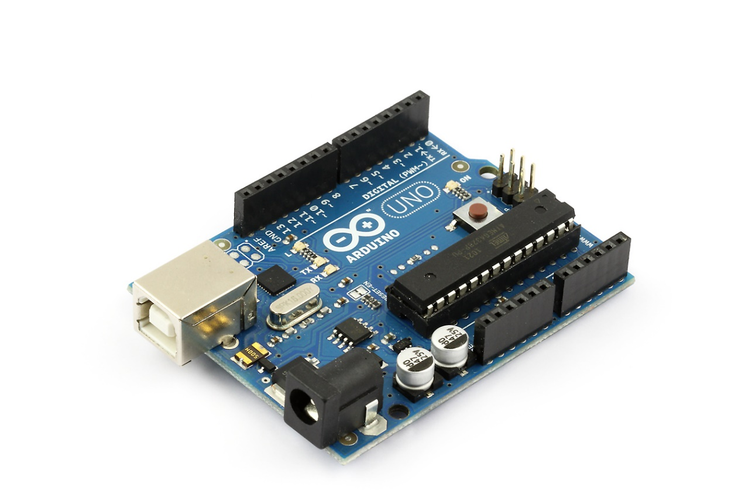

بسم الله الرحمن الرحيم

المساهمون

كتابة المحتوى والدروس

م/ محمد عبد الحميد

الإشراف والمراجعة المبدئية

د. فارس بن صالح القنيعير

المراجعة التقنية

###

المراجعة اللغوية

###

التصميم والإخراج

###

الفهرس

* المقدمة
  + تمهيد وتعريف بالكتيب
* الباب الأول:
  + الفصل الأول: أنواع اللوحات التطويرية
  + الفصل الثاني: تهيئة أردوينو: التوصيل بالحاسب والتشغيل أول مرة
* الباب الثاني: الدروس وتشمل
  + المكونات الإلكترونية: شرح المكونات المستخدمة في الدوائر وطرق توصيلها
  + المشاريع: الجزء الرئيسي في الكتيب ويتناول المشاريع وتصميمات الدوائر وأكواد البرمجة
* جدول تقسيم الدوائر
  + الوصول لأرقام الدوائر حسب المكونات المستخدمة
* الخاتمة
  + إرشادات عامة
* الفهرس

**الباب الأول**

**الفصل الأول: أنواع لوحات أردوينو التطويرية**

* أشهر أنواع لوحات أردوينو هي أردوينو أونو Arduino Uno

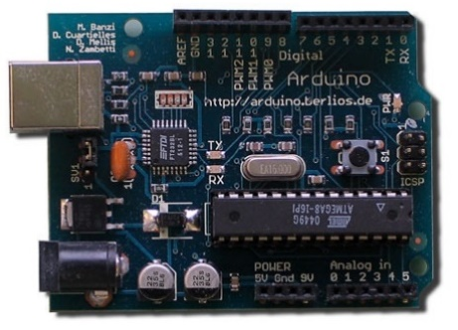 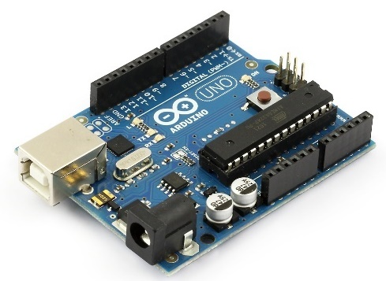 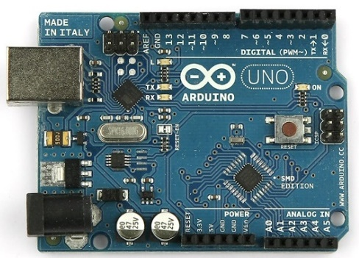

* كما توجد لوحة أردوينو ميجا Arduino Mega والتي لها قدرات أعلى من اللوحة السابقة

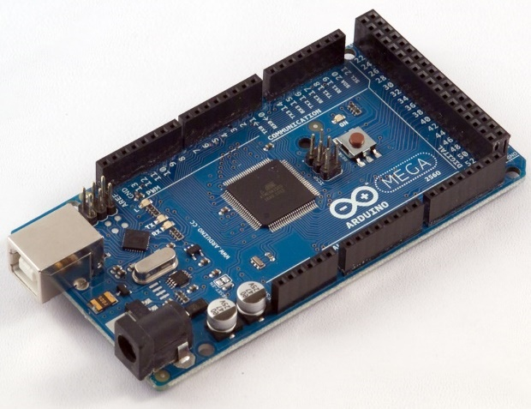

* وتوجد لوحات أصغر حجماً مثل أردوينو ميكرو Arduino Micro

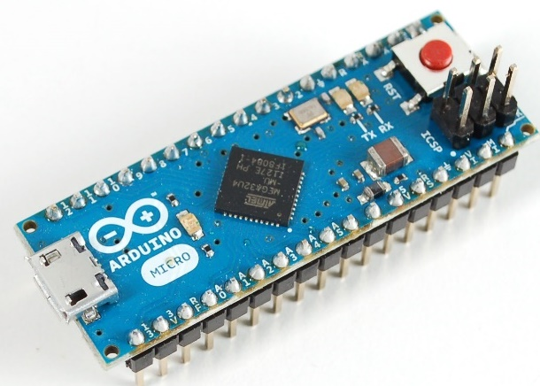 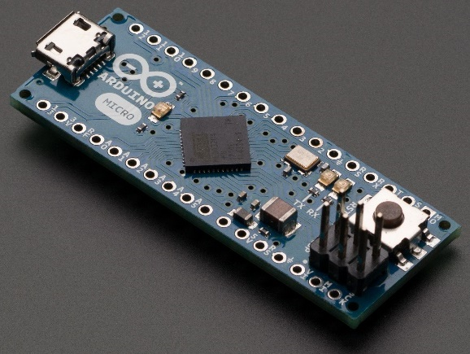

* وأردوينو نانو Arduino Nano

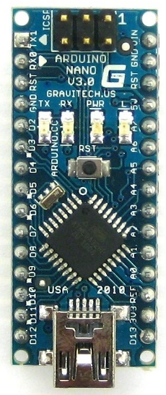 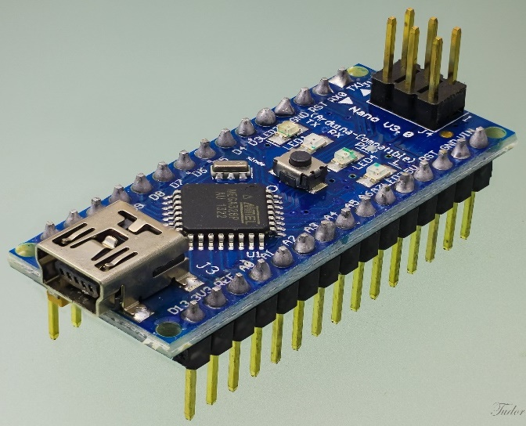

* ولوحة أردوينو ليليباد Arduino Lilypad القابلة للحياكة، وأشهر تطبيقاتها في الملابس

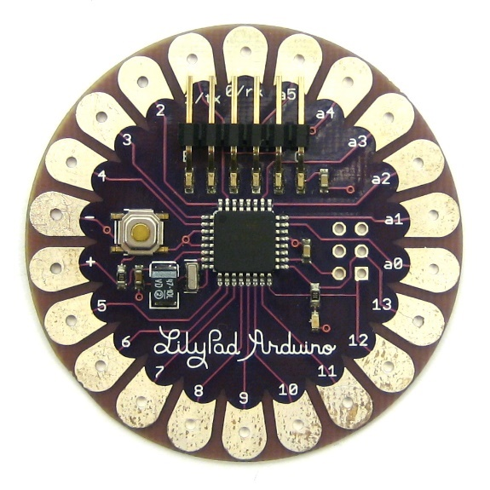 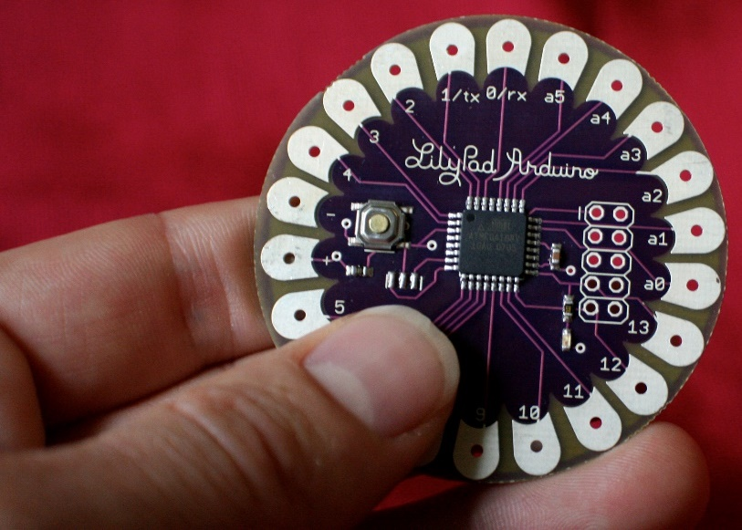

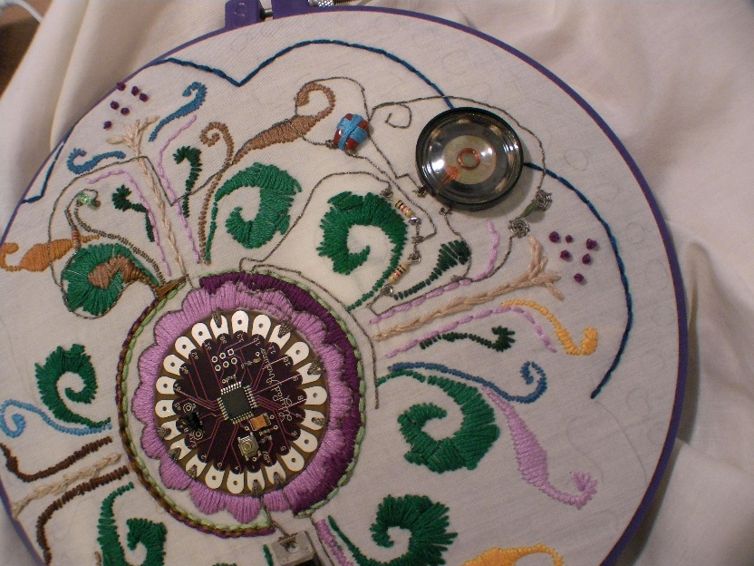

* ولوحة أردوينو يان Arduino YUN التي تحتوي على مخرج USB ومخرج كابل إنترنت Eathernet وأيضاً مكان لكارت الذاكرة memory card

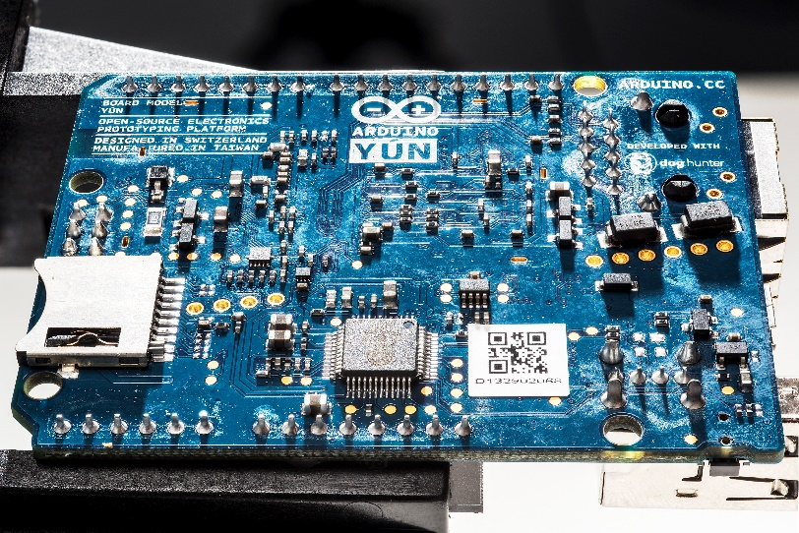 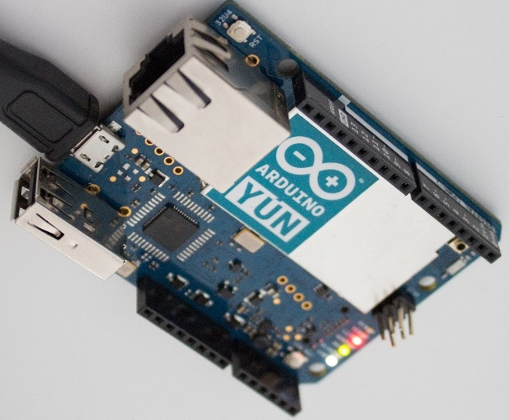

* ولوحة أردوينو ليوناردو Arduino Leonardo

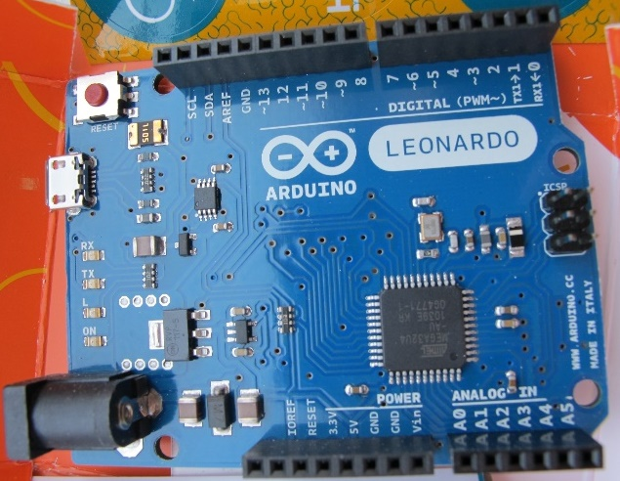

* والعديد من اللوحات الأخرى الشبيهة من إنتاج شركات أخرى (مثل Sparkfun)

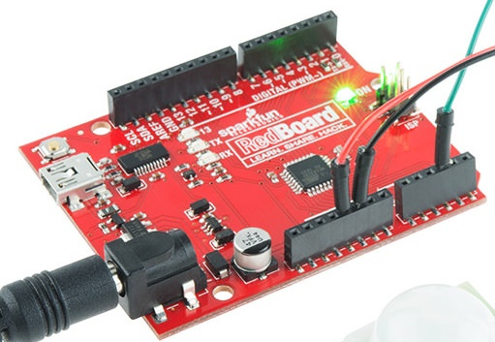 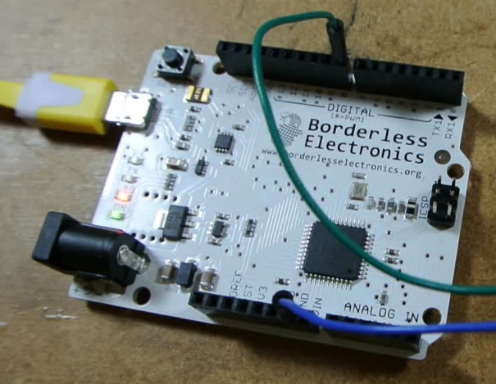

* توجد أيضاً أغطية Shields تستخدم مع أردوينو وهي لوحات تُركب فوق لوح أردوينو لإضافة بعض المميزات التي لا توجد في لوحة أردوينو لوحدها، مثل Eathernet Shield والتي تحتوى على مخرج لتوصيل سلك إنترنت Eathernet ومخرج لقراءة كارت الذاكرة memory card

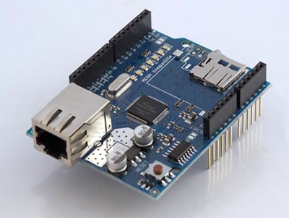 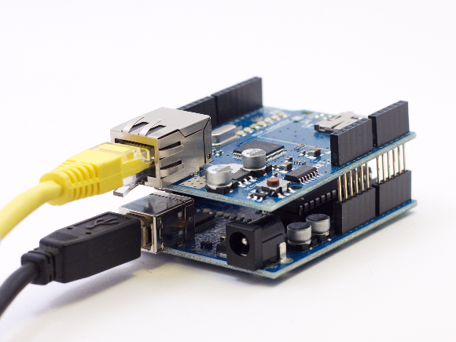

وتوجد العديد من الأغطية التي تضيف مميزات مثل الاتصال اللاسلكي WiFi وبطاقات الاتصال GSM.

**الفصل الثاني: تهيئة أردوينو للعمل**

عند شرائك لوحة أردوينو UNO الشهيرة ستجد صورتها كما بالشكل التالى

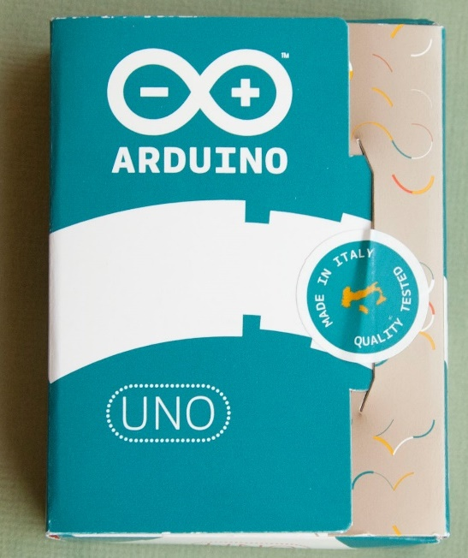

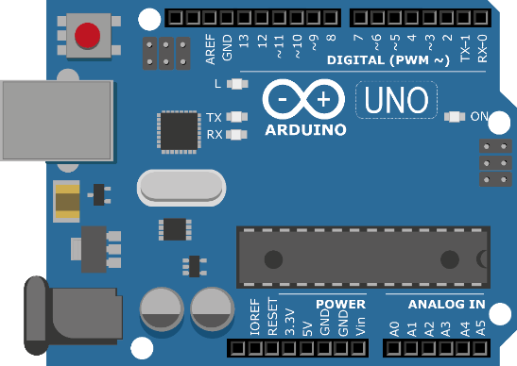

ويوجد معها كيبل USB من نوع A – B الخاص بتوصيلها مع جهاز الحاسب الخاص بك، أو توصيل اللوحة بمصدر كهرباء من خلال محول مثل المستخدم في شحن الهواتف المحمولة.

أولاً سنقوم بالدخول على الإنترنت إلى موقع arduino.cc لتحميل برنامج أردوينو Arduino IDE والذي من خلاله سوف تكتب الكود الخاص بالدائرة.

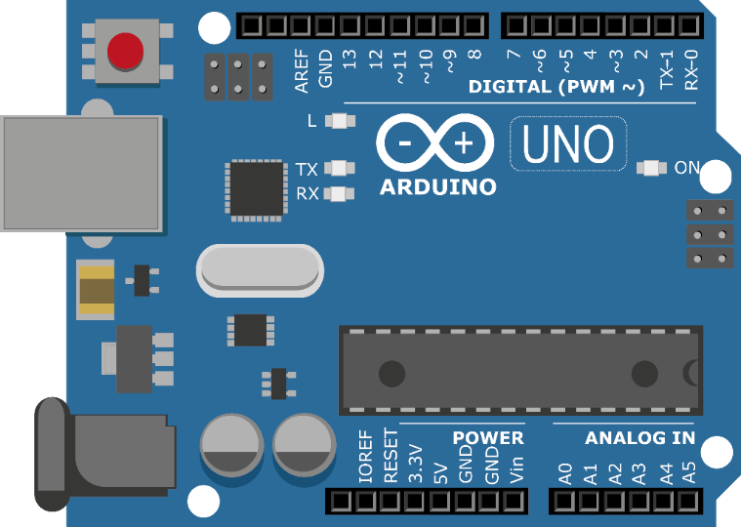**أطراف لوحة أردوينو أونو Arduino Uno**

تنقسم الأطراف إلى ثلاثة أقسام:

* أطراف Power كما تظهر على يسار اللوحة كما بالصورة
  + طرف تغذية خارجي بجهد 3.3 فولت
  + طرف تغذية خارجى بجهد 5 فولت
  + طرفان للتوصيل بالأرضى Ground (واختصاراً GND)
  + طرف جهد الادخال Vin
* أطراف الإدخال التماثلية Analog IN أسفل يسار اللوحة، وتستخدم للتوصيل مع الحساسات التى تكون إشارات خرجها عبارة عن إشارة تماثلية Analog وليست Digital (0 – 1) وهم ستة أطراف
  + A0
  + A1
  + A2
  + A3
  + A4
  + A5
* أطراف التوصيل الرقمية Digital وعددها 14 طرف مرقمين من 0 حتى 13، وبعض منها له خاصية PWM (Pulse Width Modulation)، أي تعديل عرض النبضة، ورمزها ~، وتستخدم للتحكم فى خرج الطرف ما بين 0 و5 فولت
  + 0 – RX وقد يستخدم فى الاتصال التسلسلى مع بعض الأجهزة أو اللوحات الأخرى (طرف الاستقبال)
  + 1 – TX وقد يستخدم فى الاتصال التسلسلى (طرف الإرسال)
  + 2
  + 3 ~ أى له خاصية PWM أيضاً (يمكن استخدامها أو لا)
  + 4
  + 5 ~
  + 6 ~
  + 7
  + 8
  + 9 ~
  + 10 ~
  + 11 ~
  + 12
  + 13
  + ويوجد طرف آخر Ground

يُوجد مخرج USB للتوصيل مع الحاسب لرفع وتحميل الكود البرمجي عن طريق برنامج أردوينو، وبعدها يمكنك فصل الكابل من الحاسب وتوصيله بمصدر كهرباء خارجي لتعمل اللوحة بشكل منفصل عن الحاسب.

يوجد زر Reset عند الضغط عليه يبدأ الكود فى العمل من البداية (وكأنك قمت بفصل الكهرباء عن اللوحة وإعادته مرة أخرى)

كما يوجد LED (مؤشر إضاءة) صغير الحجم من نوع surface mount (تثبيت سطحى) مثبت على اللوحة ومتصل بطرف رقم 13، وفائدته أنه يستخدم فى اختبار اللوحة عن طريق رفع كود بسيط يعمل على اضاءة هذا المؤشر وإطفائه للتأكد من عمل اللوحة وكمثال بسيط للبدء فى استعمالها.

يوجد أيضاً مصدر آخر للتغذية غير USB عن طريق مصدر خارجى آخر ومتصل به منظم جهد 5 فولت.

تحتوى اللوحة على أهم عنصر بها وهو المتحكم الدقيق microcontroller وهو من نوع Atmel موديل Atmega328 يمكنك البحث في لوحة البياناتdatasheet الخاصة به لمعرفة المزيد من التفاصيل.

**الباب الثاني**

سنتناول فى هذا الباب مجموعة من الدروس المخصصة لدوائر وتطبيقات أردوينو مع شرح للمكونات المستخدمة بشكل مبسط.

كل درس يشمل الدوائر المتشابهة وستكون كل دائرة مكونة من:

- وصف الدائرة

- التصميم وكيفية تركيب وتوصيل العناصر معاً

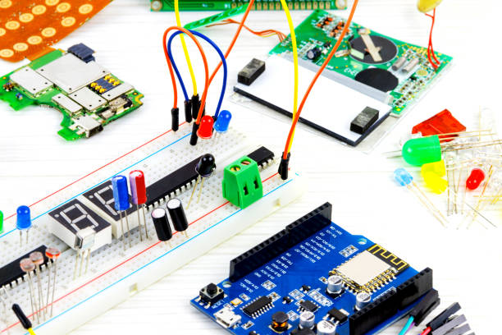

- كود أردوينو



- شرح ومراجعة بعض الأوامر الجديدة فى الكود

- كيفية تشغيل وعمل الدائرة

- ملاحظات عامة حول الدائرة

**الدرس الأول: التحكم فى ليد LED**

تحتوي الدوائر التقليدية على بطارية ومفتاح وليد ومقاومة وعند الضغط على المفتاح يُضئ الليد وعند ترك المفتاح يفصل الليد.

لكن ما سنتعلمه هنا حول التحكم فى الليد يختلف عن الدوائر التقليدية حيث يكون هناك معالج processor يكون مسئولاً عن تشغيل الدائرة طبقاً لكود برمجة معين مكون من مجموعة أوامر تُنفذ بالترتيب من بداية الكود حتى نهايته، فهناك أمر لجعل الليد يُضيء وأمر آخر لإطفائه وأمر ثالث للانتظار، وهكذا سنتعلم معاً هذه الأوامر تدريجياً من الأبسط حتى نصل إلى مرحلة يمكنك فيها كتابة كود ربما يصل إلى 100 سطر برمجي أو أكثر.

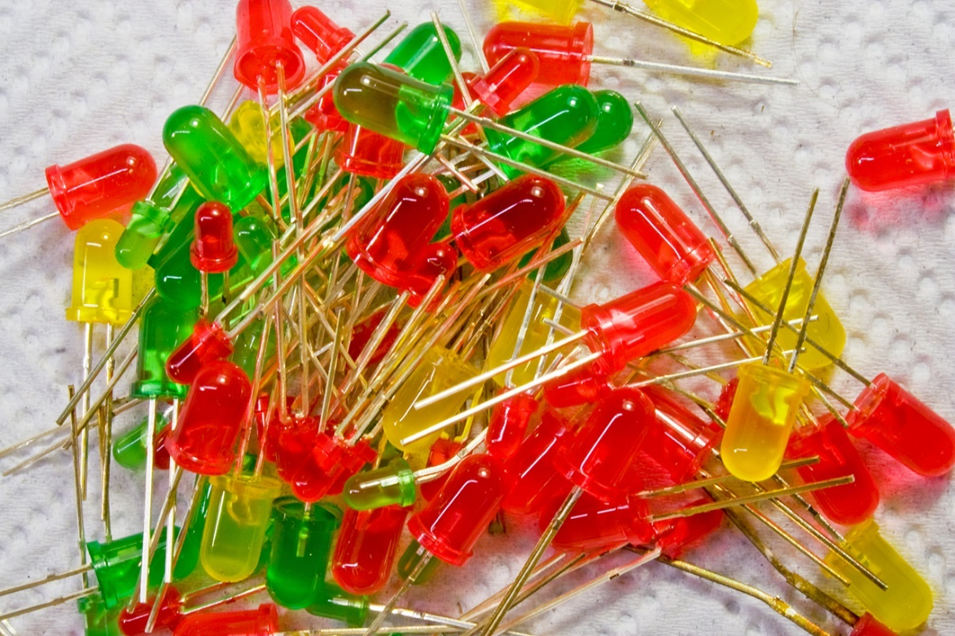

**الدائرة الأولى: تشغيل وإطفاء LED**

* **وصف الدائرة**

سنوضح فى الدائرة التالية كيفية تشغيل LED المدمج في لوحة أردوينو ثم إطفائه بعد ثانية واحدة وإعادة تشغيله مرة أخرى وتستمر هكذا بشكل آلي طالما كان مصدر الطاقة متصل بأردوينو.

**المكونات**

- لوح أردوينو أونو

* **التصميم**

نوصل لوحة أردوينو بكابل USB إلى الكمبيوتر.

هنا LED المدمج فى لوحة أردوينو والتى سوف نجعلها تضيء وتنطفيء.

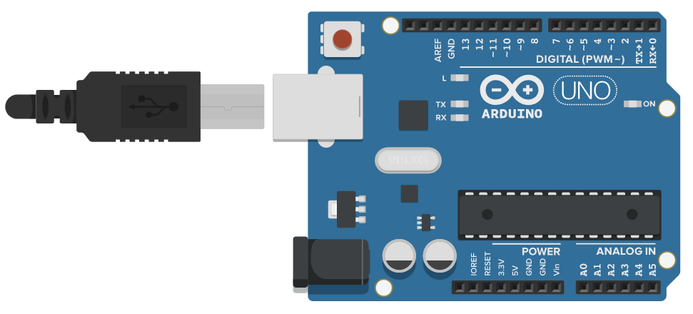

* **الكود البرمجي:**

نفتح برنامج أردوينو ونختار من قائمة file – Examples ثم Basics ثم نختار Blink

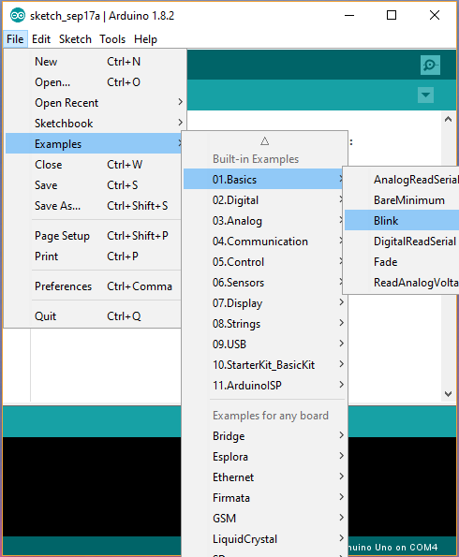

ستفتح نافذة جديدة بها الكود التالي مكتوب تلقائياً، وما عليك إلا أن تقوم بتحميله إلى لوحة أردوينو لبدء التشغيل.

void setup()

{

pinMode(LED_BUILTIN, OUTPUT);

}

void loop()

{

digitalWrite(LED_BUILTIN, HIGH);

delay(1000);

digitalWrite(LED_BUILTIN, LOW);

delay(1000);

}

* **شرح الكود**

LED_BUILTIN هو مرجع لليد المدمج فى لوحة أردوينو، والمتصل بطرف رقم 13.

فى جزء setup نستخدم الأمر pinMode( , ) لنقوم بتحديد أن الطرف رقم 13 (والمعرف باسم LED_BUILTIN) هو خرج OUTPUT ولاحظ حروف الكلمة كلها كبيرة capital، ولا تنس وضع علامة ; بعد نهاية كل أمر.

أما فى جزء loop وهو خاص بالتشغيل المستمر سوف نأمر أردوينو بإرسال نبضة تشغيل إلى الليد تم بعد فترة ترسل نبضة إيقاف فكيف يكون الإرسال؟

باستخدام الأمر digitalWrite( , )، أي سيقوم بإخراج قيمة digital على أحد الأطراف الـ digital فى أردوينو، فبداخل القوسين سنختار الطرف بكتابة رقمه 13 مثلا أو بكتابة اسم المتغير المحفوظ به الرقم وهو فى حالتنا هنا (LED_BUILTIN)، ثم نختار القيمة إما (0) أو (1) ويُعبر عنهما بـ (LOW) أو (HIGH) ليصبح الأمر كالتالي :

digitalWrite (LED_BUILTIN , HIGH);

ويكون أمر إطفاء الليد هو إرسال قيمة (0) أي (LOW) على نفس الطرف ليصبح الأمر كالتالي:

digitalWrite (LED_BUILTIN , LOW);

أما أمر الانتظار فنستخدم delay() ويوضع بين القوسين رقم يقاس بالميللي ثانية millisecond ، فمثلا delay(1000) أى انتظار ثانية واحدة ويمكنك زيادة الرقم أو تقليله حسب رغبتك فى سرعة التشغيل.

* **تشغيل الدائرة**

بعد كتابة الكود فى برنامج أردوينو قد بتوصيل لوحة أردوينو بالحاسب، ثم اضغط على زر upload لكي يتم تحميل الكود إلى اللوحة وانتظر حتى الانتهاء (يمكنك مراجعة عملية ربط أردوينو مع الحاسب ورفع الكود بالتفصيل فى قسم تهيئة أردوينو)

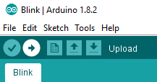

بالنظر إلى الليد المدمج على سطح لوحة أردوينو سنجدها تضيء وتنطفيء ثم تضيء وتنطفيء بمقدار ثانية واحدة بينهما وتستمر كما هو محدد فى الكود.

* **ملاحظات**

يرجى ملاحظة الأحرف الكبيرة والصغيرة، حيث أن البرنامج قد يظهر له خطأ بسبب اختلاف الأحرف، ولا تنس وضع علامة **;** بعد نهاية كل أمر.

**-----------------------------------------------------------------------------------------**

**الدائرة الثانية: تعديل سرعة التشغيل والإطفاء**

* **وصف الدائرة:**

نفس عمل الدائرة السابقة لكن سنقوم نحن بتعريف رقم الطرف المتصل به الليد LED وسنغير سرعة تشغيل وإطفاء الليد، بتغيير الزمن فى دالة delay ليصبح 200 بدلاً من 1000 لزيادة السرعة.

**المكونات**

- لوح أردوينو أونو

* **الكود البرمجي:**

int led = 13; //Led is an integer variable = 13 (pin number)

void setup()

{

pinMode(led, OUTPUT); //pin 13 is output

}

void loop() //code will run continuously

{

digitalWrite(led, HIGH); //make the led on

delay (200); //wait 200 milliseconds

digitalWrite(led, LOW); //make the led off

delay (200);

}

* **شرح الكود:**

تم إنشاء متغير باسم led يحمل قيمة 13 وهو رقم الطرف المتصل به LED المدمج فى لوحة أردوينو.

دالة delay يتم وضع رقم صحيح بين الأقواس والذي يعبر عن الزمن مقاس بالميللى ثانية.

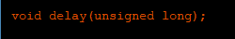جرب ألا تضع زمن فى دالة delay لترى كيف سيظهر لك برنامج أردوينو الخطأ لتتعرف على كيفية مراجعة الأخطاء التى قد تقابلك عند كتابة الكود وتشغيله.

سيظهر لك رسالة خطأ، وبها هذا السطر الذي يوضح نوع المتغير المكتوب داخل الدالة unsigned long.

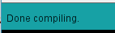بعد التعديل ستظهر رسالة انتهاء عملية compiling بنجاح.

* **تشغيل الدائرة:**

نلاحظ عند تشغيل الدائرة، أن الليد يعمل فلاش أسرع مما كان فى الدائرة السابقة نظراً لتقليل زمن الإنتظار بين كل عملية تشغيل وإطفاء.

* تمرين

قم بالتعديل اللازم على الكود لتصبح فترة تشغيل الليد ضعف فترة الانطفاء.

* **ملاحظات**

يمكنك جعل الفلاش أبطأ بزيادة الزمن وجعله 2000 مثلاً أي ثانيتين.

**-----------------------------------------------------------------------------------------**

**الدرس الثاني: توصيل زر مع LED**

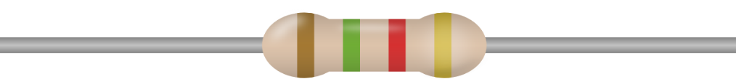**أولاً**: ما هى المقاومة Resistor؟

المقاومة هى عنصر كهربي فائدته إعاقة مرور التيار بقدر معين يتناسب مع قيمة المقاومة، فالتيار المار فى مقاومة 100 أوم يكون أكبر من التيار المار فى مقاومة 10k أوم (عشرة كيلو أوم) عند تطبيق نفس قيمة الجهد عليهما، وتقاس المقاومة بوحدة الأوم (ohm) ويرمز له بهذا الرمز Ω.

وشكل المقاومة فى الدوائر كالتالي: أو

وللمقاومة ألوان يتم من خلال ترتيبها تحديد قيمة كل مقاومة، والجدول التالي يوضح القيم الخاصة بكل لون:

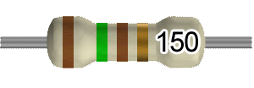

|  |  |  |  |  |  |
| --- | --- | --- | --- | --- | --- |
| الأخير | الرابع | الثالث (إن وجد) | الثاني | أول لون | اللون |
| نسبة الخطأ | مضروب × | القيمة | القيمة | القيمة |
|  | X 1 Ω | 0 | 0 | 0 | أسود |
| +/- 1 % | X 10 Ω | 1 | 1 | 1 | بني |
| +/- 2 % | X 100 Ω | 2 | 2 | 2 | أحمر |
|  | X 1 KΩ | 3 | 3 | 3 | برتقالي |
|  | X 10 KΩ | 4 | 4 | 4 | أصفر |
| +/- 0.5 % | X 100 KΩ | 5 | 5 | 5 | أخضر |
| +/- 0.25 % | X 1 MΩ | 6 | 6 | 6 | أزرق |
| +/- 0.1 % | X 10 Ω | 7 | 7 | 7 | بنفسجى |
| +/- 0.05 % |  | 8 | 8 | 8 | رمادي |
|  |  | 9 | 9 | 9 | أبيض |
| +/- 5 % | X 0.1 Ω |  |  |  | ذهبي |
| +/- 10 % | X 0.01 Ω |  |  |  | فضي |

|  |  |  |  |
| --- | --- | --- | --- |
| مضروب ×  =150 Ω +/- 5% | ثالث لون | ثانى لون | أول لون |
| X 10 Ω | لا يوجد | 5 | 1 |

حسناً فمن خلال هذا الجدول يمكنك تحديد قيمة المقاومة تبعاً للألوان المحددة عليها، وتوجد مواقع على الإنترنت تستطيع من خلالها إدخال الألوان بالترتيب فيحسب لك الموقع القيمة بالأوم مباشرة مثل مواقع:

www.allaboutcircuits.com/tools/resistor-color-code-calculator

http://www.dannyg.com/examples/res2/resistor.htm

وباستخدام جهاز القياس Ohmmeter يمكن قياس قيم المقاومات، بعد إعادة ضبطه على وضع ohm وتوصيل طرفي الجهاز بطرفي المقاومة ستظهر قيمة المقاومة على الجهاز.

تمرين

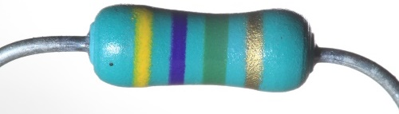قم بحساب قيم المقاومة التالية:

**ثانياً**: ما هو الليد LED؟

المصباح الليد LED وهو اختصار لـ(Light Emitting Diode) ، هو من الداخل مكون كهربي يطلق عليه دايود ولكنه هنا باعث للإضاءة، وله طرفان واتجاه واحد لسريان التيار بداخله كي يضيء، والطرف الأكبر هو الطرف الموجب الذي يوصل بالجهد الموجب والآخر يوصل بالأرضي مثل الشكل التالي:

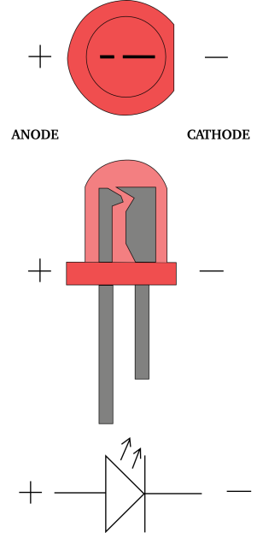

ويفضل فى الدوائر أن توصل مقاومة 150 أوم أو أعلى قليلاً 330 أوم بالتوالى مع الليد للحفاظ عليه من الإحتراق، وإذا أردت تجربة الليد لمعرفة إن كان يعمل أم لا يمكنك باستخدام بطارية صغيرة مع مراعاة اتجاه الأطراف، ليكون طرف الليد الموجب Anode (+) الأطول متصل بطرف البطارية الموجب، وطرف الليد السالب Cathode (-) متصل بالأرضي.

ويوجد ألوان متعددة لليد منها الأبيض والأحمر والأخضر والأزرق والأصفر وتعطي أشكالاً جميلة عند اللعب بإضاءتها كما سنرى فى بعض التجارب.

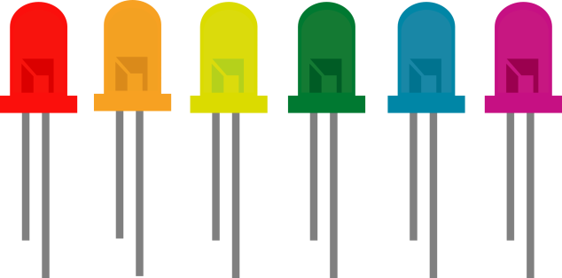

وقد تُستخدم مجموعة من LEDs في تكوين كلمة تتم إضائتها وتعطي منظر جميل:

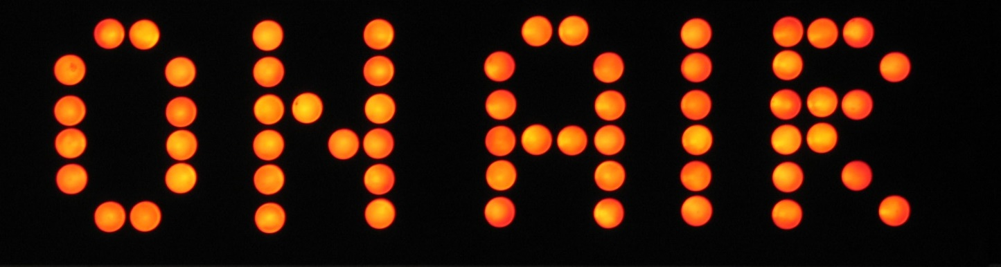

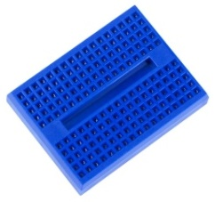

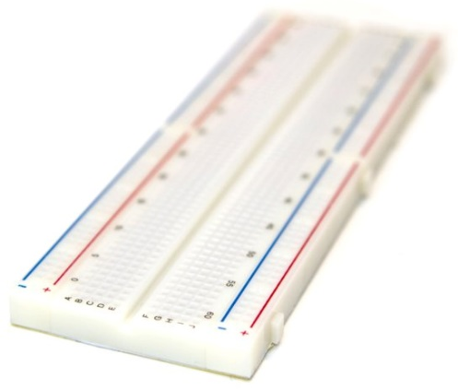**ثالثاً**: ما هي لوحة التجارب Bread Board ؟

هذه اللوحة مفيدة جداً في التجارب، يمكنك توصيل عناصر دائرتك عليها للتأكد من عملها بالشكل السليم وعمل التعديلات عليها قبل صناعتها على لوحة نحاسية مطبوعة، أو لمجرد التجربة فقط وذلك لسهولة التوصيلات، وتحتوي معظم اللوحات هذه على صفين على الجوانب أحدهما أحمر والآخر أزرق (أو أسود) + و - كما بالصورة إلى اليسار، وكل النقاط في طول هذا الصف متصلة ببعض، أما باقي النقاط في المنتصف يمين ويسار الفراغ المنتصف مقسمة طولياً ومرقمة، والصورة التالية توضح لك النقاط المتصلة ببعضها.

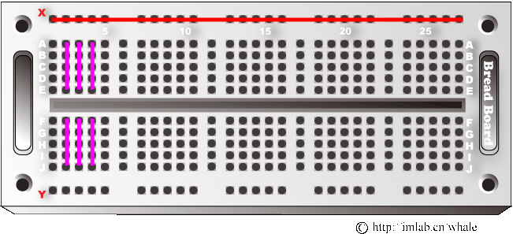

فمثلاً: النقطة A1 متصلة مع كل من B1 و C1 و D1 و E1 فقط، والنقاط التالية متصلة ببعضها: F2 و G2 و H2 و I2 و J2، ويتم تركيب العناصر بإدخال الأطراف والأسلاك المعدنية في الفراغات، والعناصر المراد توصيلها معاً يتم إدخال الأطراف في نفس العمود (حيث كل 5 نقاط رأسية متصلة ببعض).

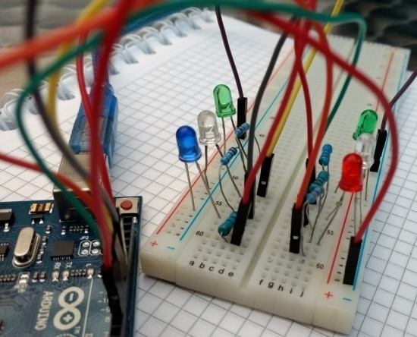

ملحوظة: الصفين الموجب يمين ويسار اللوحة غير متصلين ببعض، والصفين الأرضي أيضاً لذا عليك توصيلهم (الصف الأفقى الأحمر + مع الصف الأفقى الأحمر + فى الناحية الأخرى، وكذلك الأزرق بالأزرق).

**رابعاً**: ما هو مفتاح Push button؟

المفتاح ببساطة هو عنصر له طرفان ويحدث تلامس لهما أو فصل بينهما بناء على الضغط أو اللمس أو التحريك حسب طبيعة وشكل ونوع المفتاح كما سنرى بالتفصيل في الدرس الثامن.

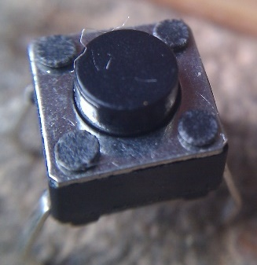

**خامساً**: أسلاك التوصيل

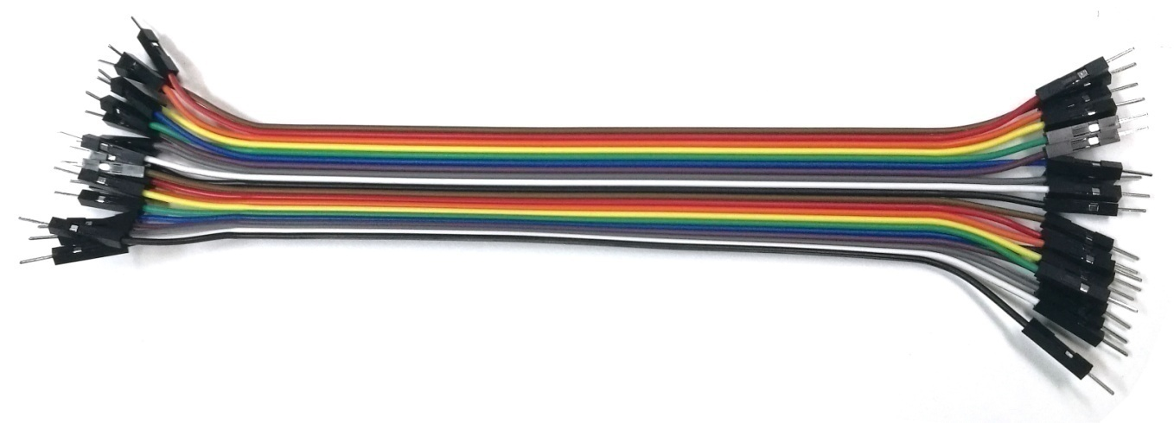ينصح بالحصول على مجموعة أسلاك للتوصيل مثل التي بالصورة وتستخدم في توصيل العناصر ببعضها أو التوصيل بأجزاء خارجية مثل لوحة أردوينو والحساسات وغيرها.

**الدائرة الثالثة: عند الضغط على الزر يضيء الليد، وعند تركه يفصل الليد**

* **وصف الدائرة:**

هنا سنزيد التحكم فى إضاءة الليد ونجعل المستخدم هو الذي يحدد متى يضيء أو ينطفئ الليد وذلك بالضغط على مفتاح صغير اسمه Push button.

**المكونات**

- لوح أردوينو أونو

- لوح تجارب وسط

- 2 مقاومة 220 أوم

- مفتاح ضغط

- ليد

* **التصميم:**

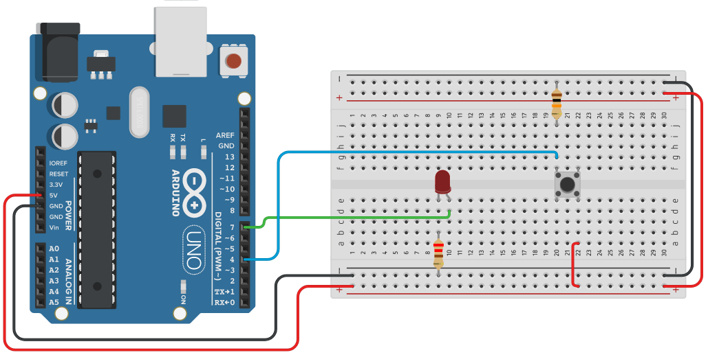

لاحظ فى هذة الدائرة قمنا بتوصيل المفتاح push button بطرف 4 فى أردوينو وعلى نفس الطرف تم توصيل مقاومة مقدارها 10 كيلو أوم إلى الأرضي Ground وفائدتها هي جعل قيمة الدخل على طرف أردوينو يساوى صفر (جهد الأرضى) فى حالة عدم الضغط على المفتاح، حتى لا تكون دائرة مفتوحة open circuit، ويتم توصيل الطرف الآخر للمفتاح بالموجب.

وقمنا بتوصيل الليد LED كالتالي: الطرف الأطول لليد بطرف رقم 7 فى أردوينو وطرف الليد الآخر بمقاومة ثم إلى الأرضى Ground، المقاومة تكون 150 أو 220 أو 330 أوم / وفائدتها حماية الليد من الاحتراق بسبب التيار الزائد وكذلك حماية أردوينو.

تم تغذية لوحة التجارب Bread board بالجهد الموجب (+ 5 volt) و الأرضي Ground (zero volt) من أردوينو كما هو موضح بالرسم.

* **الكود البرمجي:**

int led = 7;

int butt = 4;

void setup()

{

pinMode(led, OUTPUT);

pinMode(butt, INPUT);

}

void loop()

{

if (digitalRead (butt) == HIGH)

{

digitalWrite(led, HIGH);

delay (200);

}

else

digitalWrite(led, LOW);

}

* **شرح الكود:**

بدأنا بتعريف متغيرين من نوع integer أحدهما خاص بالليد LED وقيمته 7 أي سأقوم بتوصيله بطرف رقم 7 للأردوينو، والآخر butt خاص بالمفتاح Push button وقيمته 4 وهو رقم طرف أردوينو المتصل به المفتاح، لكن أردوينو لن يفهم من هذين السطرين أن كلا الطرفين متصل بهما أية عناصر، لذا سنحتاج إلى تعريف هذه الأطراف كما سيتم في التالي.

داخل دالة الإعداد setup سنقوم بتعريف الأطراف من خلال دالة pinMode ونضع داخل القوسين رقم الطرف ثم علامة , ثم نوع الطرف إما دخل أو خرج مثلا:

pinMode(7, OUTPUT);

أي أن طرف رقم 7 أصبح الآن خرج OUTPUT ويمكن استبدال رقم 7 باسم متغير LED المعرف مسبقاً، وكلاهما صحيح.

pinMode(led, OUTPUT);

ومثل ذلك قمنا بتعريف الطرف 4 (butt) على أنه مدخل:

pinMode(butt, INPUT);

الآن نريد أن نجعل أردوينو يراقب حالة المفتاح، إذا تم الضغط عليه يقوم بإضاءة الليد وإذا لم يُضغط عليه يظل الليد مطفأ.

الجديد في الكود هو استخدام جملة الشرط if ويكون الشرط هو حالة المفتاح، ويقوم أردوينو بقراءة حالة المفتاح من خلال هذا الأمر:

digitalRead (butt)

digital لإنها قيمة إما 1 : HIGH أو 0 : LOW ، و Read للقراءة، ويوضع بين القوسين رقم الطرف أو اسم المتغير الخاص بالمفتاح، ويجب أن يكون الطرف معرف مسبقاً كدخل INPUT.

وتكون جملة اختبار الشرط كالتالي:

if (digitalRead (butt) == HIGH)

أي ترجمتها: إذا كانت قيمة الجهد على طرف butt رقم 4 تساوى قيمة عليا HIGH = 1 نفذ ما بين القوسين التاليين { }

ويوضع بين القوسين أمر إضاءة الليد، معه أمر انتظار لمدة قليلة حتى تتم ملاحظة الإضاءة.

واختبار عكس حالة المفتاح باستخدام أمر else أي (إذا لم يحدث الشرط السابق) نفذ ما بين القوسين التاليين { }

ونضع بينهما أمر إطفاء الليد كما تعرفنا سابقاً، إذا كانت جملة تنفيذ الشرط أمر واحد فقط يمكن عدم وضع القوسين { }

* **تشغيل الدائرة:**

عند توصيل أردوينو وتحميل الكود إليه، نلاحظ أنه عند الضغط على المفتاح يضيء الليد وعند تركه يطفأ، مثل الحال مع جرس المنزل.

* **ملاحظات:**

هيكل شرح لجملة الشرط if :

if (شرط أول):

{

مجموعة أوامر تنفذ فى حال عدم تحقق أي من الشروط السابقة

مجموعة أوامر تنفذ فى حال تحقق الشرط الثانى

مجموعة أوامر تنفذ فى حال تحقق الشرط الأول

}

else if (شرط ثانى):

{

}

else

{

}

ويمكن زيادة عدد الشروط ويمكن جعلها شرط واحد فقط ويمكن عدم إضافة جملة else.

**-----------------------------------------------------------------------------------------**

**الدائرة الرابعة: زرين push button أحدهما للتشغيل والآخر لإطفاء الليد LED**

* **وصف الدائرة:**

التعديل على الدائرة السابقة هو إضافة زر (مفتاح) push button وبدلاً من أن يظل المستخدم ضاغطاً على المفتاح لكي يعمل الليد، سنجعل أحد المفتاحين خاص بالتشغيل والمفتاح الآخر خاص بالإطفاء.

**المكونات**

- لوح أردوينو أونو

- لوح تجارب وسط

- 3 مقاومات 220 أوم

- 2 مفتاح ضغط

- ليد

* **التصميم:**

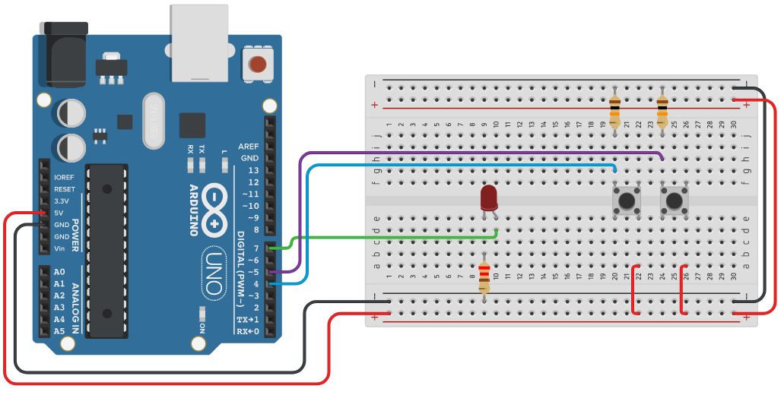

التوصيل بنفس الشكل فى الدائرة السابقة، الإضافة فى مفتاح واحد فقط مع مقاومة 10 كيلو أوم، وسنجعل المفتاح المتصل بالطرف رقم 4 فى أردوينو يكون خاص بالتشغيل (إضاءة الليد) والمفتاح الآخر المتصل بطرف رقم 5 خاص بالإطفاء، وتوصيل الليد كما هو على طرف رقم 7.

* **الكود البرمجي:**

int led = 7;

int butt_1 = 4; //ON

int butt_2 = 5; //OFF

void setup()

{

pinMode(led, OUTPUT);

pinMode(butt_1, INPUT);

pinMode(butt_2, INPUT);

}

void loop()

{

if (digitalRead (butt_1) == HIGH)

{

digitalWrite(led, HIGH);

delay (200);

}

else if (digitalRead (butt_2) == HIGH)

{

digitalWrite(led, LOW);

delay (200);

}

}

* **شرح الكود:**

أولا نعرف المتغيرين لكلا المفتاحين، أحدهما متصل بطرف رقم 4 والآخر متصل بطرف 5

int butt_1 = 4;

int butt_2 = 5;

ثم فى دالة الإعداد setup نقوم بتعريف أي الأطراف المتصلة بالمكونات ستكون دخل وأيها سيكون خرج، كما تعلمنا فى الدوائر السابقة.

ثم سنجعل أردوينو يختبر الشرط الأول (الضغط على المفتاح الأول) وفى حال حدوثه سيرسل أمر تشغيل الليد، ثم يختبر الشرط الثاني (الضغط على المفتاح الثاني) وفى حال حدوثه سيرسل أمر لإطفاء الليد، مع أمر انتظار صغير بمقدار 200 ميللي ثانية (لتلافى إشارات الذبذبة الصادرة عند الضغط على المفتاح والتى قد تجعل أردوينو لا يعمل بشكل صحيح).

* **تشغيل الدائرة:**

فى حال الضغط على المفتاح الأول (التشغيل) سيُضاء الليد ويظل مضاء (بدون تقطع) ولن تتغير حالته حتى يتحقق شرط الإطفاء والذي هو الضغط على المفتاح الثاني.

**-----------------------------------------------------------------------------------------**

**الدائرة الخامسة: زرين لتشغيل LED بسرعتي وميض مختلفتين**

* **وصف الدائرة:**

نفس تكوين الدائرة السابقة لكن بطريقة عمل مختلفة، حيث كل زر يجعل الليد تضيء وتُطفأ (وميض) بسرعة مختلفة عن الزر الآخر، فالاختلاف هنا فى البرمجة (حاول التفكير أين سيكون التغيير).

**المكونات**

- لوح أردوينو أونو

- لوح تجارب وسط

- 3 مقاومات 220 أوم

- 2 مفتاح ضغط

- ليد

* **التصميم:**

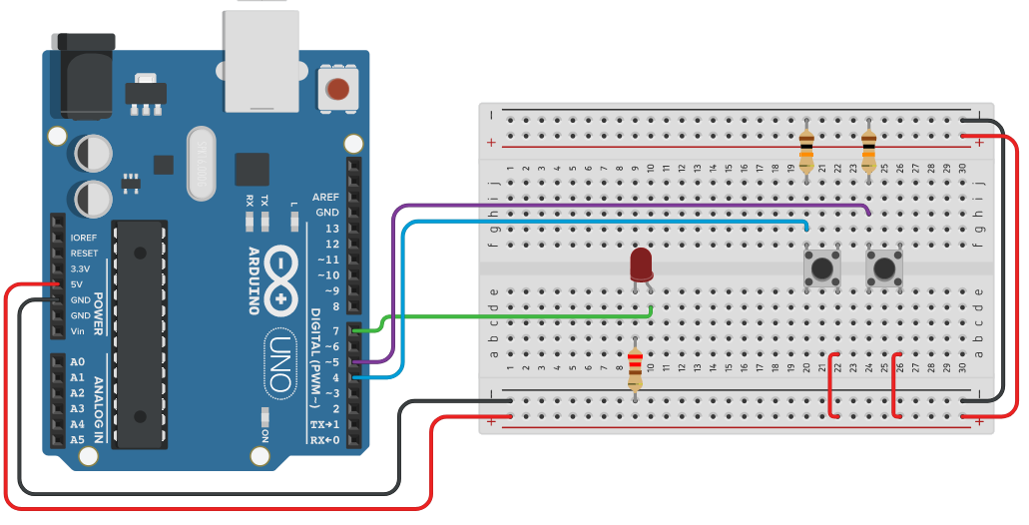

* **الكود البرمجي:**

int led = 7;

int butt_1 = 4; //Fast

int butt_2 = 5; //Slow

int x;

void setup()

{

pinMode(led, OUTPUT);

pinMode(butt_1, INPUT);

pinMode(butt_2, INPUT);

}

void loop()

{

if (digitalRead (butt_1) == HIGH)

{

x = 1;

delay (200);

}

else if (digitalRead (butt_2) == HIGH)

{

x = 2;

delay (200);

}

if ( x == 1)

{

digitalWrite(led, HIGH);

delay(100);

digitalWrite(led, LOW);

delay(100);

}

else if (x == 2)

{

digitalWrite(led, HIGH);

delay(600);

digitalWrite(led, LOW);

delay(600);

}

}

* **شرح الكود:**

بمراجعة الكود السابق نجد أنه عند حدوث الشرط الأول وهو الضغط على الزر السريع (المتصل بطرف 4) تخزن قيمة 1 فى متغير باسم x ، وعند حدوث الشرط الثاني وهو الضغط على الزر البطئ (المتصل بطرف 5) تخزن قيمة 2 فى متغير باسم x.

ثم بعد إغلاق جملة if الشرطية الخاصة بمراقبة الزرين، تُفتح جملة if شرطية جديدة لاختبار قيمة المتغير x ما إذا كانت تساوي 1 أو 2، حيث 1 تجعل الليد يُضيء ويُطفأ وبينهما زمن صغير ليكون الوميض أسرع، والعكس مع x = 2 تجعل الزمن أكبر داخل دالة delay ليكون 600 ميللى ثانية.

* **تشغيل الدائرة:**

نلاحظ عند تجربة الدائرة أنه عند الضغط على الزر الأول نجد أن الليد يومض بسرعة، وعند الضغط على الزر الثانى يومض بشكل أبطأ. ويظل على نفس الحالة حتى يتم الضغط على الزر الآخر.

الآن جرب تغيير قيمة الزمن فى دالة delay فى كلا الحالتين، أي مع x=1 اختر قيمة غير 100، وكذلك مع x=2 جرب قيمة غير 600 ولاحظ الفرق بنفسك.

* **ملاحظات:**

لاحظ عند اختبار قيمة متغير داخل قوس جملة if نضع علامتي يساوى == وليست علامة واحدة هكذا:

if ( x == 1) √

if ( x = 1) x

**-----------------------------------------------------------------------------------------**

**الدائرة السادسة: دائرة الأضواء المتلاعبة (الراقصة)**

* **وصف الدائرة:**

سنرى فى هذه الدائرة كيف نصنع إضاءات متغيرة لمجموعة ليد بشكل متتالي ومتكرر.

**المكونات**

- لوح أردوينو أونو

- لوح تجارب وسط

- 8 مقاومات 220 أوم

- 8 ليد

* 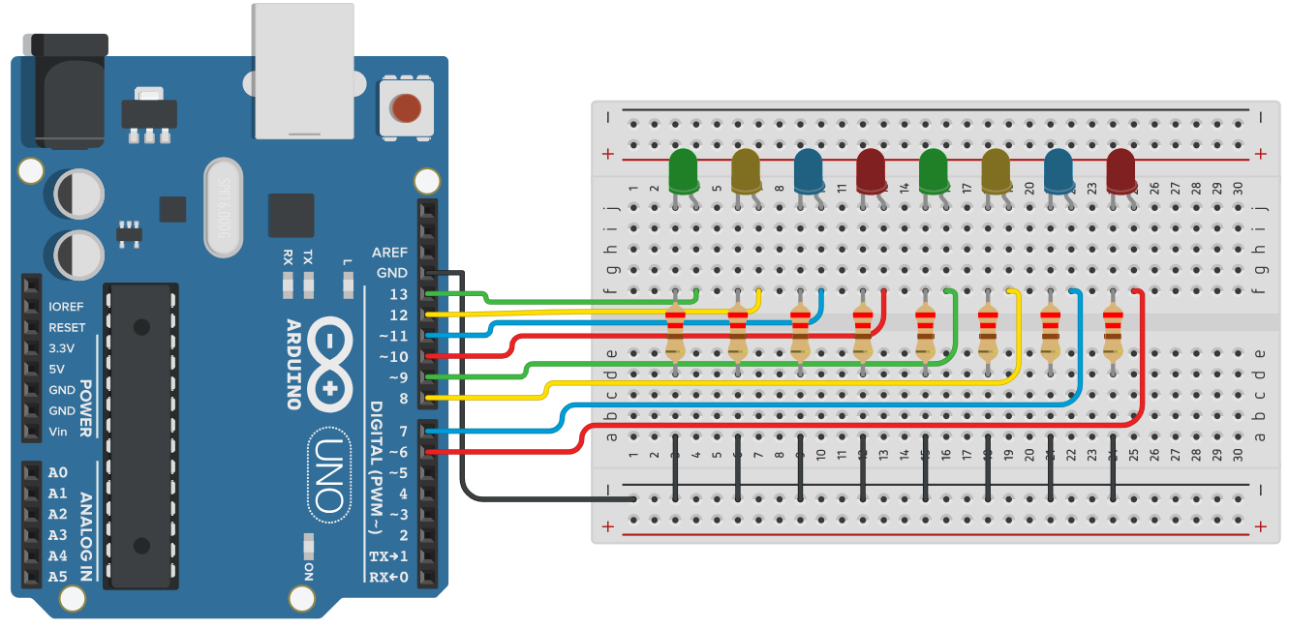**التصميم:**

نحتاج فى هذه الدائرة عدد 8 ليد بألوان مختلفة، وعدد 8 مقاومات 220 أوم ومجموعة أسلاك للتوصيل.

نوصل الطرف الأطول من الليد بسلك إلى ناحية أطراف أردوينو، وطرف الليد الآخر يتصل بالمقاومة ثم بسلك إلى الأرضى المشترك فى لوحة التجارب كما هو موضح بالرسم بالأعلى.

* **الكود البرمجي:**

int timer = 200;

void setup()

{

for (int Led_Pin = 6; Led_Pin < 14; Led_Pin++)

{

pinMode(Led_Pin, OUTPUT);

}

}

void loop()

{

for (int Led_Pin = 6; Led_Pin < 14; Led_Pin++)

{

digitalWrite(Led_Pin, HIGH);

delay(timer);

digitalWrite(Led_Pin, LOW);

}

for (int Led_Pin = 13; Led_Pin >= 6; Led_Pin--)

{

digitalWrite(Led_Pin, HIGH);

delay(timer);

digitalWrite(Led_Pin, LOW);

}

}

* **شرح الكود:**

كما رأينا سابقاً أن دالة loop نضع بين قوسيها كل الأوامر التى نريد من أردوينو أن يكررها باستمرار طالما كان متصل بمصدر الطاقة، لكن ماذا إذا أردت أن أنفذ أمر ما عدد معين من المرات؟؟

الحل فى جملة التكرار for والتى تمكننا من عمل تكرار loop عدد معين نختاره عند كتابة الكود، تحدده قيمة مبدئية وقيمة نهائية ومعدل تغير مثل:

for (قيمة مبدئية; شرط التشغيل; معدل التغير)

for (x = 1; x < 5; x++)

المتغير x يحمل قيمة مبدئية تساوى 1 (الجزء الأول بين القوسين)، ويبدأ أمر for فى العمل طالما أن قيمة x تخضع لشرط التشغيل وهو أن تكون أقل من 5 (الجزء الثانى بين القوسين)، وعند تنفيذ أول دورة لمجموعة الأوامر التى تحت جملة for تتغير قيمة المتغير x بمقدار 1 (الجزء الثالث بين القوسين) أي أن الرمز ++ يعنى زيادة قيمة 1 على المتغير، والرمز – يعنى طرح قيمة 1 من المتغير.

بتطبيق المثال السابق على الدائرة الحالية يصبح أمر جملة for كالتالى:

for (int Led_Pin = 6; Led_Pin < 14; Led_Pin++)

فالمتغير المستعمل هنا هو Led_Pin وبما أننا لن نستخدمه فى أماكن أخرى فيمكن تعريفه مباشرة داخل القوسين بكتابة نوع المتغير int قبل اسم المتغير، وتكون القيمة المبدئية 6 وتزداد تدريجياً بمقدار 1 لتصبح 7 ثم 8 ثم 9 حتى تصل إلى 13 (شرط التشغيل أن تكون أقل من 14).

لاحظ معي أن الأرقام من 6 حتى 13 هى أرقام أطراف أردوينو المتصل بها الليدات، ولكن لماذا كل هذا؟ لماذا كتبنا جملة تكرارية تبدأ من 6 حتى 13؟؟

لأننا نريد أن ننفذ مجموعة أوامر داخل هذة الجملة التكرارية فنكتبها مرة واحدة فقط بدلاً من كتابتها 8 مرات، وهذه الأوامر هي:

- أولاً: تعريف أطراف أردوينو بأنها أطراف خرج (داخل دالة setup).

- ثانيا: البدء بإضاءة الليد ثم إطفائها بعد فترة بالترتيب من الليد المتصل بطرف 6 حتى الليد المتصل بطرف 13.

- ثالثا: إضاءة الليدات بشكل عكسي بدءاً من 13 وحتى 6.

باقي الأوامر ما هى إلا تكرار لما تعلمناه سابقاً عن إضاءة ليد وانتظار زمن وإطفاء ليد.

هنا لم نكتب رقم زمن فى كل دالة delay وإنما أنشأنا متغير باسم timer في أول البرنامج ووضعنا فيه قيمة الزمن الذى نريده، واكتفينا بذكر اسم المتغير فى المكان المخصص لاستخدامه، الفكرة هى أنه إذا أحببت التعديل فى الزمن ستعدل الرقم فى المتغير timer مرة واحدة فقط وليست فى كل موضع يستخدم فيه دالة delay (فى هذا المثال مرتين فقط لكن ربما تكتب كود يحتاج استخدام الزمن عدد أكثر من المرّات).

* **تشغيل الدائرة:**

بمجرد توصيل مصدر الطاقة للأردوينو وتحميل البرنامج نجد أن الليدات بدأت بالإضاءة والإطفاء بالتوالى وكأن الإضاءة تتحرك ذهاباً وإياباً.

* **ملاحظات:**

يمكنك زيادة عدد الليدات المتصلة بأردوينو والتعديل فى الكود بحسب العدد.

**-----------------------------------------------------------------------------------------**

**الدائرة السابعة:** **دائرة إشارة المرور (مشاة وسيارات)**

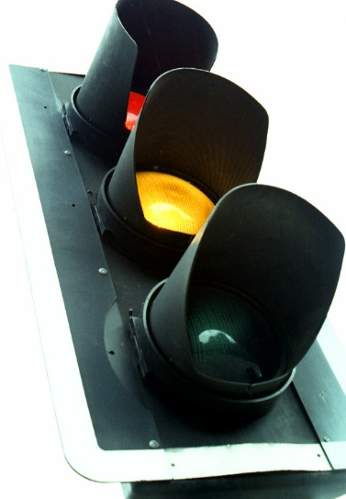

* **وصف الدائرة:**

لدينا إشارتا مرور إحداهما للمشاة وهي إلى اليمين في الرسم التالي، والأخرى للسيارات وهي على يسار الرسم.

للمشاة لدينا مصباحان: أخضر (ضوء ثابت) لعبور المشاة، وأخضر (ضوء متقطع) للتنبيه قبل التوقف، وأحمر للتوقف

وللسيارات: لدينا ثلاث مصابيح: أخضر لعبور السيارات، وأصفر (ضوء متقطع) للتنبيه قبل التوقف، وأحمر للتوقف

وسوف نرى كيفية برمجة أردوينو ليقوم بمزامنة إضاءة المصابيح كلٍ فى التوقيت السليم.

**المكونات**

- لوح أردوينو أونو

- 2 لوح تجارب صغير

- 5 مقاومات 220 أوم

- 2 ليد أخضر

- 2 ليد أحمر

- ليد أصفر

* **التصميم:**

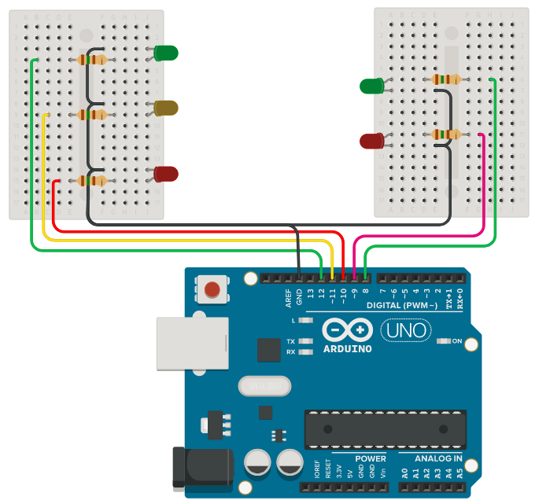

* **شرح الكود:**

سوف نبدأ أولاً بشرح كيف سيتم كتابة الكود ثم ننتقل بعد ذلك إلى الكود.

من الضروري فهم تسلسل عمل الدائرة وتحديد أي العناصر سيعمل أولاً ثم أي منها يليها وزمن تشغيل كل منها، وهكذا.

فنقوم بعمل هيكل للكود يوضح تسلسل الأحداث والتي ستعمل باستمرار داخل دالة void loop مثل التالي:

* نبدأ عمل الدائرة بتوقيف المشاة
* ثم زمن بسيط كفترة انتظار أمان
* ثم نسمح للسيارات بالعبور
* وننتظر فترة لعبور السيارات
* ثم نعطى إشارة وميض أصفر للسيارات للتنبيه أن وقت المرور أوشك على الانتهاء
* ثم نعطى إشارة لتوقف السيارات
* وأيضاً مرة أخرى فترة انتظار أمان بين مرور السيارات ومرور المشاة
* ثم نبدأ في إشارة السماح للمشاة بالسير
* وننتظر فترة حتى عبور المشاة الطريق
* ثم نعطي للمشاة ضوء وميض أخضر متقطع للتنبيه أن وقت المرور قارب على الانتهاء
* ثم ينتهي الكود بإشارة توقف للمشاة

ثم نقوم بترجمة النص السابق بالأوامر والأكواد المناسبة، وهي إما إرسال إشارة لإضاءة ليد أو لإطفائه أو أمر انتظار delay

وطبعاً في بداية الكود نقوم بتعريف المتغيرات وأرقام الأطراف، ونوعها OUTPUT

* **الكود البرمجي:**

int man_green = 8;

int man_red = 9;

int car_red = 10;

int car_yellow = 11;

int car_green = 12;

void setup()

{

for (int LED = 8 ; LED < 13 ; LED ++)

{

pinMode(LED , OUTPUT);

digitalWrite (LED , LOW);

}

}

void loop()

{

// man stop

digitalWrite(man_red, HIGH);

// safe waiting time

delay(500);

//car go

digitalWrite(car_red, LOW);

digitalWrite(car_green, HIGH);

// time for car going

delay(3000);

//car flash yellow

digitalWrite(car_green, LOW);

for (int x = 0 ; x < 6; x++)

{

digitalWrite(car_yellow, HIGH);

delay(300);

digitalWrite(car_yellow, LOW);

delay(300);

}

//car stop

digitalWrite(car_red, HIGH);

// safe waiting time

delay(500);

//man go

digitalWrite(man_red, LOW);

digitalWrite(man_green, HIGH);

// time for man going

delay(3000);

// man flash

for (int x = 0 ; x < 6; x++)

{

digitalWrite(man_green, HIGH);

delay(300);

digitalWrite(man_green, LOW);

delay(300);

}

// man stop

digitalWrite(man_red, HIGH);

}

**-----------------------------------------------------------------------------------------**

**الدائرة الثامنة: لعبة الأزرار والمصابيح LEDs - من يضغط أولاً؟**

* **وصف الدائرة:**

جهاز للمسابقات بين ثلاثة فرق، ويوجد عند كل فريق زر، بحيث إذا تم ضغطه يتم إضاءة ليد وقطع المشاركة عن الفرق الأخرى.

**المكونات**

- لوح أردوينو أونو

- 3 لوح تجارب صغير

- 7 مقاومات 220 أوم

- 4 مفتاح ضغط

- ليد أخضر

- ليد أزرق

- ليد أصفر

* **التصميم:**

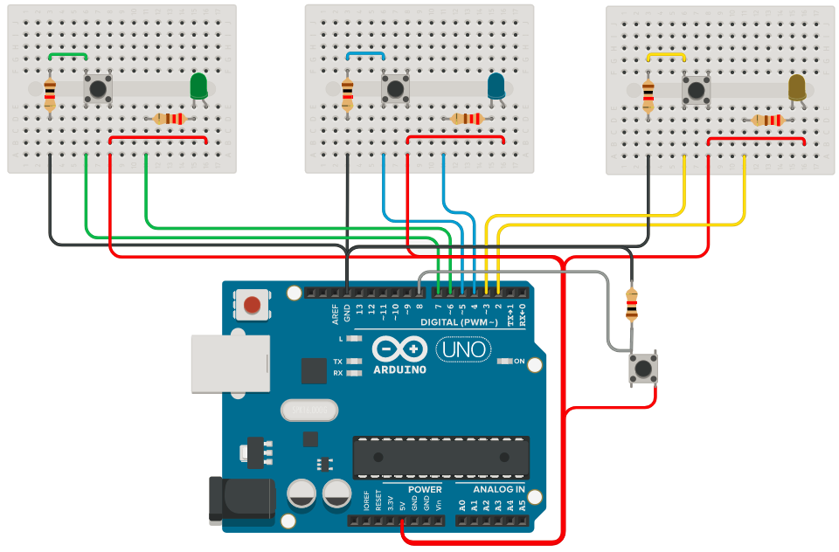

لدينا ثلاث لوحات لثلاث فرق، تشمل كل لوحة على زر push button موصل مع مقاومة 10k أوم ومصباح LED موصل مع مقاومة 220 أوم، الأصفر يشير إلى الفريق الأول، والأزرق للثاني، والأخضر للثالث.

سنكتب الكود التالى لجعل الجهاز يقوم باختبار أي من الأزرار الثلاثة تم ضغطه أولاً ثم يُضئ مصباح LED المقابل ولن يتمكن أي من المستخدمين الآخرين من الضغط بعدها على أي زر.

ويوجد زر أسفل يمين الصورة وهو زر reset حيث عند الضغط عليه يبدأ التنافس بين الفرق من جديد.

* **الكود البرمجي:**

int resett = 0; //variable for reset

int user = 0; //user/player number

void setup()

{

pinMode(2, OUTPUT); //yellow LED

pinMode(4, OUTPUT); //blue LED

pinMode(6, OUTPUT); //green LED

pinMode(8, INPUT); //reset button

pinMode(3, INPUT); //player 1

pinMode(5, INPUT); //player 2

pinMode(7, INPUT); //player 3

digitalWrite(2, HIGH); //yellow LED off

digitalWrite(4, HIGH); //blue LED off

digitalWrite(6, HIGH); //green LED off

}

void loop()

{

if (digitalRead (3) && resett == 0 )

{

user = 1;

}

else if (digitalRead (5) && resett == 0 )

{

user = 2;

}

else if (digitalRead (7) && resett == 0 )

{

user = 3;

}

if (user == 1)

{

digitalWrite(2, LOW); //yellow LED on

digitalWrite(4, HIGH);

digitalWrite(6, HIGH);

resett = 1;

}

if (user == 2)

{

digitalWrite(2, HIGH);

digitalWrite(4, LOW); //blue led on

digitalWrite(6, HIGH);

resett = 1;

}

if (user == 3)

{

digitalWrite(2, HIGH);

digitalWrite(4, HIGH);

digitalWrite(6, LOW); //green LED on

resett = 1;

}

if (digitalRead (8) && resett == 1 ) //reset

{

digitalWrite(2, LOW);

digitalWrite(4, LOW);

digitalWrite(6, LOW);

user = 0;

resett = 0;

}

}

* **شرح الكود:**

نقوم بتعيين أطراف الدخل (الأزرار) كالتالي:

زر اللاعب الأول رقم 3

زر اللاعب الثانى رقم 5

زر اللاعب الثالث رقم 7

زر reset رقم 8

ونقوم بتعيين أطراف الخرج (LED) كالتالي:

LED أصفر للاعب الأول طرف رقم 2

LED أزرق للاعب الثاني طرف رقم 4

LED أخضر للاعب الثالث طرف رقم 6

وفى دالة التكرار المستمر نقوم باختبار ضغط الأزرار كالتالي:

عند الضغط على زر reset: يتم إطفاء جميع LEDs

عند الضغط على الزر الأول: يتم إضاءة LED الأصفر ومنع المشاركة عن اللاعبين الآخرين

فنقوم بإنشاء متغير يتغير إلى 1 عند الضغط على أزرار اللاعبين، ونضعه في اختبار الشرط مع ضغط الزر،

أي أنه عند الضغط على الزر يقوم أردوينو باختبار قيمة الطرف (الموصل عليه الزر) وأيضاً لابد أن تكون قيمة المتغير تساوى 0

بحيث إذا ضغط الأول على الزر الأول، يصبح المتغير reset = 1

وتتغير قيمة المتغير reset إلى 0 مرة أخرى عند الضغط على زر resset.

**-----------------------------------------------------------------------------------------**

**الدرس الثالث: مراقب المنفذ التسلسلى Serial Monitor**

المنفذ التسلسلى يُستخدم لإنشاء اتصال بين لوحة أردوينو وأجهزة أخرى مثل الحاسب أو لوحات أخرى ، وسُمي بالتسلسلى نسبة إلى نوع البروتوكول المستخدم في إنشاء هذا الاتصال communication protocol لأن طريقة إرسال البيانات تتم بشكل تسلسلي bit في المرة الواحدة يليها bit آخر وهكذا حتى إرسال كل البيانات.

من الخواص الهامة الواجب معرفتها عند إنشاء اتصال تسلسلي هو معدل نقل البيانات baud rate مثل 9600 bps أي إرسال 9600 بت فى الثانية الواحدة.

وأمر إنشاء الاتصال استعداداً لتبادل البيانات بين أردوينو والحاسب هو Serial.begin(9600);

عند دراسة الدوائر التالية ستتعرف أكثر على هذا النوع من الاتصال ويمكنك بعدها البحث عن الانواع الاخرى على الانترنت.

**الدائرة التاسعة: تشغيل وإطفاء LED باستخدام أوامر Serial**

* **وصف الدائرة:**

فى الدائرة التالية سنقوم بزيادة درجة الصعوبة قليلاً، فيقوم المستخدم بتشغيل الليد المدمج فى لوحة أردوينو أو إطفائه حسب رغبته، وذلك بكتابة on أو off في نافذة serial monitor كما سنرى.

**المكونات**

- لوح أردوينو أونو

* **التصميم:**

لوحة أردوينو فقط ونوصلها بكيبل USB إلى الحاسب، أو يمكنك توصيل ليد خارجي مع مقاومة بطرف رقم 13 والأرضي.

هنا الليد المدمج في لوحة أردوينو والتي سوف نجعلها تضيء وتطفأ.

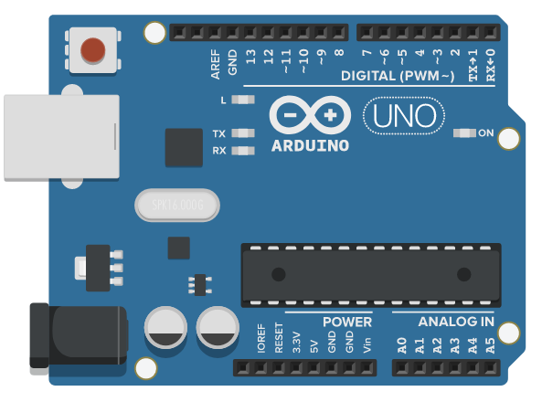

* **الكود البرمجي:**

int led = 13; //Led connected to pin 13

void setup()

{

pinMode(led, OUTPUT); //pin 13 is output

Serial.begin(9600); //start serial with baud rate = 9600

Serial.flush(); //to wait to complete the outgoing serial data

}

void loop()

{

String input = ""; //variable to save the input message

while (Serial.available() > 0) //that means there's data arrived from the serial

{

input += (char) Serial.read(); //to read one char at a time and save it into (input) variable

delay(5); //delay 5ms before next char

}

if (input == "on") //if you write/send (on) by serial

{

digitalWrite(led, HIGH); //make the led on

}

else if (input == "off") //if you write/send (off) by serial

{

digitalWrite(led, LOW); //make the led off

}

}

* **شرح الكود:**

قمنا أولاً بتعريف متغير باسم led وإعطائه قيمة (13) لسهولة فهم الكود والذي هو نفس رقم الليد المدمج فى أردوينو.

فى جزء setup نستخدم الأمر Serial.begin(9600) لتشغيل دالة مراقبة المنفذ التسلسلي serial monitor حيث يكون بإمكانك التواصل مع أردوينو بإرسال واستقبال الرسائل النصية والتى ستُحدد فى الكود.

أما فى دالة loop() سنقوم بكتابة أمر لاختبار ما إذا كان هناك نص مرسل من المستخدم باستخدام serial وإذا وجد النص سيقوم الكود بقراءته حرف حرف ثم تخزينه فى متغير نصي خاص بهذا.

فالأمر: while (Serial.available() > 0)لاختبار هل توجد بيانات مرسلة، إذا لم توجد ستكون النتيجة (0) ويصبح الكود while(0) أي لن يتم تنفيذ الأوامر ما بداخل أقواس while { }، وإذا كانت هناك بيانات متاحة ستكون النتيجة (1) وسيتم تنفيذ ما بداخل { }. حسناً ماذا بين الأقواس { }:

ما بين الأقواس هو قراءة النص وتخزينه فى متغير، لكن كيف؟

سيقوم الكود بقراءة حرف ثم يخزنه، ثم يقرأ الحرف التالي ويخزنه وهكذا حتى ينتهي النص المرسل.

باستخدام الأمر Serial.read() الخاص بقراءة البيانات من serial ونكتب قبلها (char) لتعريف/تحويل البيانات إلى نص، ثم يتم تخزينها فى المتغير input، وعلامة (+) تعني إضافة الحرف إلى باقي الحروف المخزنة في المتغير.

الباقي في الكود بعد ذلك سهل، فهو مجرد اختبار إذا كان النص المخزن في المتغير مطابق لكلمة معينة مثل on أو off باستخدام أمر اختبار الشرط if و else if حينها ينفذ أمر تشغيل الليد باستخدام الأمر digitalWrite( , ) كما تعرفنا سابقاً.

* **تشغيل الدائرة:**

بعد كتابة الكود ورفعه إلى أردوينو اضغط على علامة serial monitor ستفتح نافذة أمامك، اكتب كلمة on ستلاحظ إضاءة الليد، واكتب كلمة off ستلاحظ انطفاء الليد.

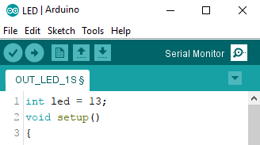

عندما تفتح نافذة serial monitoring قم باختيار القيمة 9600 الخاصة بـ baud rate من أسفل النافذة كما بالصورة:

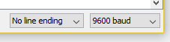

* **ملاحظات:**

يمكنك تغيير النص المراد تشغيل الدائرة به، فمثلاَ يمكنك جعل تشغيل الليد بالأمر light بدلاً من on و dark بدلاُ من off أو كما تحب.

**-----------------------------------------------------------------------------------------**

**الدائرة العاشرة: تعديل سرعة التشغيل والإطفاء باستخدام Serial**

* **وصف الدائرة:**

المستخدم هنا هو الذي سيحدد للأردوينو أي سرعة يريدها، إما سريع فيكتب fast أو بطيء فيكتب slow.

**المكونات**

- لوح أردوينو أونو

- لوح تجارب وسط

- مقاومة 220 أوم

- ليد

* **التصميم:**

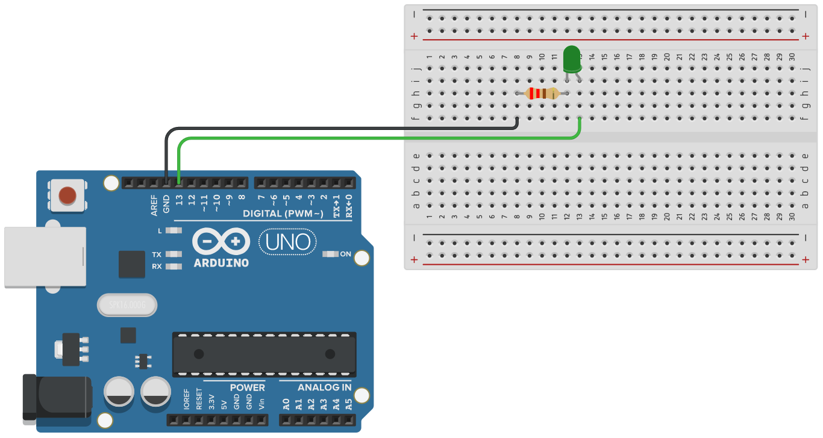

قمنا هنا بتوصيل ليد خارجى مع مقاومة للتوضيح، ويمكنك الاستغناء عنها بتشغيل الليد الداخلى المدمج فى أردوينو.

* **الكود البرمجي:**

int led = 13; // Led connected to pin 13

int x; //variable to save the status

void setup()

{

pinMode(led, OUTPUT); // pin 13 is output

Serial.begin(9600); // start serial with baud rate = 9600

Serial.flush(); //to wait to complete the outgoing serial data

Serial.println("write fast or slow");

}

void loop()

{

String input = ""; //variable to save the input message

while (Serial.available() > 0) //that means there's data arrived from the serial

{

input += (char) Serial.read(); //to read one char at a time and save it into (input) variable

delay(5); //delay 5ms before next char

}

if (input == "fast") // if you write/send (fast) by serial

{

x = 1;

}

else if (input == "slow") // if you write/send (slow) by serial

{

x = 0;

}

if ( x == 1)

{

digitalWrite(led, HIGH); //make the led on

delay(100); //wait small time to be fast

digitalWrite(led, LOW); //make the led off

delay(100);

}

else if (x == 0)

{

digitalWrite(led, HIGH); //make the led on

delay(800); //wait bigget time to be slow

digitalWrite(led, LOW); //make the led off

delay(800);

}

}

* **شرح الكود:**

الأوامر الخاصة بمراقبة المنفذ التسلسلي هd نفسها كما بالدائرة السابقة والتعديل البسيط هو التالي:

إذا كان النص المراد اختباره هو fast سنجعل متغير اسمه x له قيمة تساوd 1، وإذا كان النص slow سنجعل قيمة المتغير x تساوى 0

ثم بعد ذلك ننشيء دالة if جديدة ونختبر بها قيمة المتغير x، إذا كانت تساوي 1 فسنكتب كود الوميض السريع (زمن قليل = 0.1 ثانية)، وإذا كانت تساوى 0 فسنكتب كود الوميض البطيء (زمن طويل = 0.8 ثانية).

* **تشغيل الدائرة:**

اضغط على علامة serial monitor ستفتح نافذة أمامك، اكتب كلمة fast ستلاحظ وميض سريع، واكتب كلمة slow ستلاحظ وميض بطيء.

* **ملاحظات:**

يمكنك تمرين نفسك بزيادة الخيارات أمام المستخدم لتصبح سريع أو متوسط أو بطيء.

**-----------------------------------------------------------------------------------------**

**الدرس الرابع: التحكم فى شدة إضاءة LED**

فى الدائرتين التاليتين سنتعلم كيف يمكننا التحكم في شدة إضاءة الليد بمستويات مختلفة بدءاً من الانطفاء ثم الضوء الخافت تدريجياً حتى تصل إلى أقصى إضاءة لليد. الدائرة الأولى ستعمل بكود ثابت والدائرة الثانية ستكون متغيرة بالتفاعل مع المستخدم.

**الدائرة الحادية عشر: دائرة تغيير شدة إضاءة LED آلياً**

* **وصف الدائرة:**

سنجعل إضاءة الليد هنا تزداد تدريجياً حتى تصل أقصى درجة، ثم تبدأ فى الخفوت تدريجياً حتى تصل إلى أقل درجة وذلك بشكل تلقائى.

**المكونات**

- لوح أردوينو أونو

- لوح تجارب وسط

- مقاومة 220 أوم

- ليد

* **التصميم:**

نوصل طرف الليد الموجب (الأطول) بالطرف رقم 9 فى لوحة أردوينو، وهو طرف به خاصية Pulse Width Modulation واختصاراً تعرف بـ PWM، والتى نستخدمها لتحديد درجة إضاءة معينة لليد.

نوصل الطرف الآخر بمقاومة 220 أوم ثم نوصلها بالأرضى Ground فىي لأردوينو كما بالشكل.

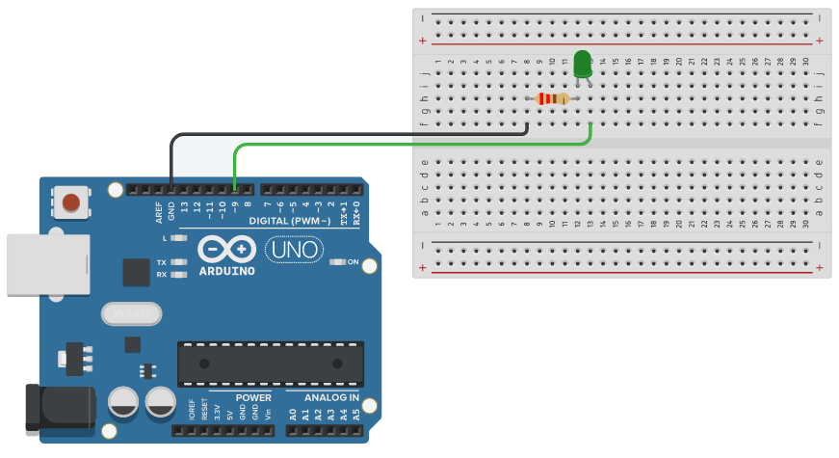

* **الكود البرمجي:**

int led = 9; //Led connected to PWM pin 9

int brightness = 0; //led brightness variable

int fadeAmount = 5; //how many points to fade the LED by

void setup()

{

pinMode(led, OUTPUT); //pin 9 is an output

}

void loop()

{

//put the value of the brightness variable to pin 9

analogWrite(led, brightness); //set the brightness of led

brightness = brightness + fadeAmount; //make the brightness value high

if (brightness <= 0 || brightness >= 255) // reverse the direction of the fading at the ends of the fade:

{

fadeAmount = -fadeAmount;

}

delay(30); //wait 30 milliseconds to see the dimming effect

}

* **شرح الكود:**

الجديد هنا هي خاصية PWM والتي تمكننا من جعل أردوينو يُخرج قيمة من بين (0) وحتى (255)، تكون عبارة عن نبضات متقطعة. وعندما تخرج على الطرف تكون عبارة عن قيمة جهدية تتراوح بين (0) و (5) فولت، فتصل إلى الليد فتجعل الإضاءة متناسبة مع قيمة الجهد.

فإذا أردنا إضاءة أعلى ما يمكن سنختار القيمة (255) في الكود وإذا أردنا الإطفاء سنختار القيمة (0)، ويمكنك اختيار قيم متوسطة بينهم مثل (150) للحصول على درجة إضاءة متوسطة.

الكود الذي سيحول هذا الرقم إلى قيمة فولتية على مخرج أردوينو هو الأمر analogWrite( , ) ونكتب بين القوسين أولاً رقم الطرف المراد إخراج القيمة الفولتية عليه (أو اسم المتغير المحتوي على رقم الطرف)، ثم نكتب القيمة المرادة من المدى ( 0: 255 ) أو اسم المتغير المحتوى على هذة القيمة، شرط أن يكون نوع هذا المتغير integer ويحتوى على رقم، واستخدمنا هنا متغير باسم brightness.

هذا المتغير brightness سوف نخزن به قيمة شدة الإضاءة المراد الحصول عليها وستكون بين (0) و (255)، فكيف سنجعل هذه القيمة تتغير تلقائياً؟

عرفّنا متغير آخر اسمه fadeAmount، وفائدته هي تخزين القيمة التي ستتغير بها قيمة المتغير brightness، أي الدرجة التي ستزداد بها الإضاءة أو ستقل بها، بمعنى آخر مقدار التغير، ونعطيه قيمة (5). أي سيصبح التغير بالتسلسل التصاعدى التالي:

0 , 5 , 10 , 15 , 20 , …….. , 250 , 255

ثم نستخدم نفس المتغير بإشارة سالبة (-) للحصول على تسلسل تنازلي من

255 , 250 , ……… , 10 , 5 , 0

* **تشغيل الدائرة:**

تلاحظ تدرج فى إضاءة الليد صعوداً حتى الوصول إلى أقصى توهج لها، ثم تدرج عكسي حتى تطفأ.

**-----------------------------------------------------------------------------------------**

**الدائرة الثانية عشر: تغيير شدة إضاءة LED يدوياً بواسطة المستخدم**

* **وصف الدائرة:**

سنجعل المستخدم هو من يتحكم فى إضاءة الليد هنا، حيث يدخل قيمة شدة الإضاءة لليد عن طريق Serial.

**المكونات**

- لوح أردوينو أونو

- لوح تجارب وسط

- مقاومة 220 أوم

- ليد

* **التصميم:**

نوصل طرف الليد الموجب (الأطول) بالطرف رقم 9 فى لوحة أردوينو، وهو طرف به خاصية Pulse Width Modulation واختصاراً تعرف بـ PWM والتي نستخدمها لتحديد درجة إضاءة معينة لليد.

نوصل الطرف الآخر بمقاومة 220 أوم ثم نوصلها بالأرضي Ground في أردوينو كما بالشكل.

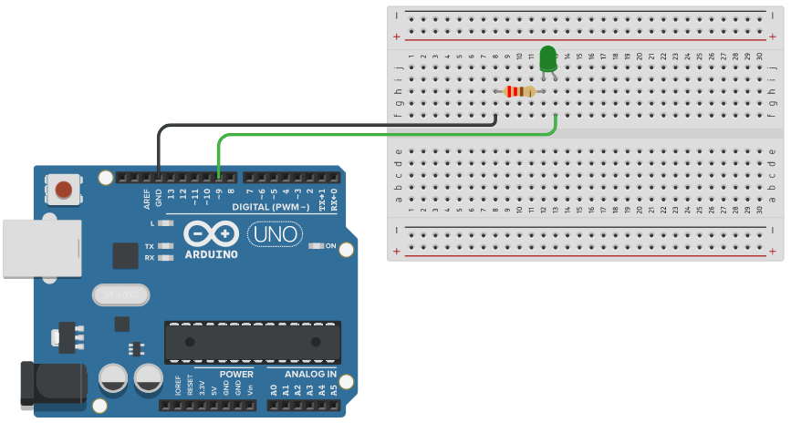

* **الكود البرمجي:**

int led = 9; //Led connected to PWM pin 9

int input;

void setup()

{

pinMode(led, OUTPUT); //pin 9 is an output

Serial.begin(9600); //start serial with baud rate = 9600

Serial.flush(); //to wait to complete the outgoing serial data

Serial.write("Enter brightness between 0 and 255");

}

void loop()

{

while (Serial.available() > 0) //that means there's data arrived from the serial

{

input = Serial.parseInt();

}

analogWrite(led, input); //set the brightness of led

delay(30); //wait 30 milliseconds to see the dimming effect

}

* **مراجعة الكود:**

الاختلاف هنا عن المثال السابق هو فى القيمة التى سيتم تمريرها إلى الليد لكي تضيء بمقدارها، وهي input التى في جملة

analogWrite(led, input);

وقيمة المتغير input يتم الحصول عليها من قراءة serial monitor والتي يكتبها المستخدم ثم يقرؤها أردوينو ويخزنها في المتغير، ليقوم الأمر analogWrite بعد ذلك بإرسالها كقيمة PWM إلى الليد.

لاحظ أن القيم التى يكتبها المستخدم يجب أن تكون فى المدى بين 0 و255.

* **تشغيل الدائرة:**

قم برفع الكود وتشغيل serial monitor واكتب أرقام بين 0 و255 لتلاحظ الفرق في تغير شدة إضاءة الليد.

* **(اختبر نفسك):**

ماذا سيحدث عند تعديل الكود السابق لتنفيذ الأمرين التاليين

analogWrite (9,255(;

analogWrite (9,0(;

**-----------------------------------------------------------------------------------------**

**الدرس الخامس: ليد RGB المتعدد الألوان**

الإسم مشتق من الألوان الأساسية الثلاثة وهي:

R: red الأحمر / G: greenالأخضر / B: blueالأزرق

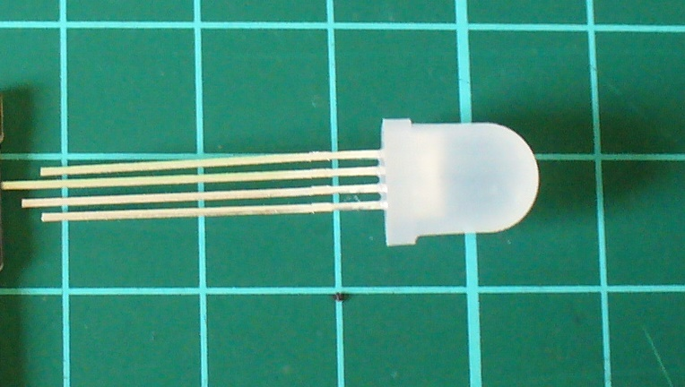

هذا النوع من الليد يحتوي على 4 أطراف: طرف لإضاءة اللون الأحمر وطرف لإضاءة اللون الأخضر وطرف لإضاءة اللون الأزرق والطرف الرابع طرف مشترك إما أن يكون common anode أو common cathode. فعليك تحديد أطراف الليد الذي معك أولاً حتى تستطيع توصيله بالشكل السليم.

فإذا أردنا إضاءة الليد باللون الأحمر يتم توصيل التيار بالطرف الخاص باللون الأحمر مع الطرف المشترك، وإذا أردنا إضاءة لون أخضر فعلينا أن نجعل التيار يمر إلى طرف (اللون الأخضر) والطرف المشترك وهكذا.

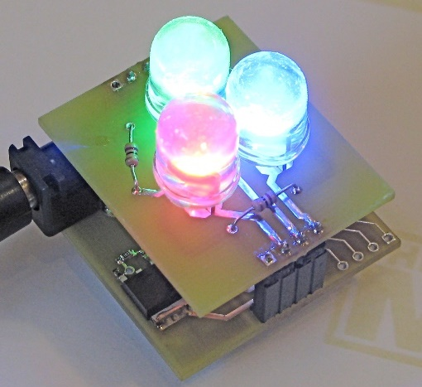 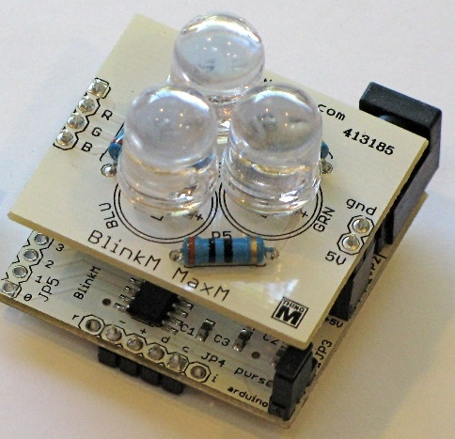

إذا كنت ستستخدم النوع common cathode أي أن إشارة التشغيل التى ستأتي من أردوينو للثلاث أطراف ستكون جهد موجب والطرف المشترك سيتم توصيله بالأرضي مثل الدائرة التالية، وإذا كان النوع الآخر أي common Anode سيكون عكس السابق.

ويوجد فى الأسواق شريط إضاءات RGB LED ويعرف باسم (rgb led strips) أو (rgb led matrix)، حيث يتكون من مجموعة كبيرة من الليدات وتعطى أشكالاً جميلة عند إضاءتها والتحكم بها. وبالبحث على الإنترنت ستجد الكثير من التجارب باستخدامها.

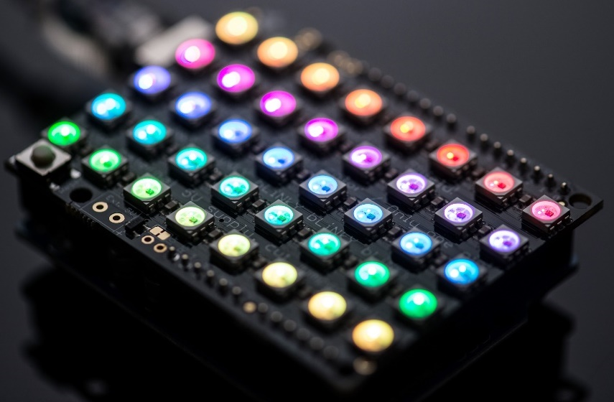

**الدائرة الثالثة عشر: دائرة تبديل ألوان RGB LED بشكل تلقائي**

* **وصف الدائرة:**

يتميز العنصر RGB LED بقدرته على إصدار جميع الألوان، وفى هذا المثال سنجعل الليد يضيء بالألوان الأساسية الأحمر والأخضر والأزرق، مع الانتظار بين كل لون والآخر فترة نصف ثانية.

**المكونات**

- لوح أردوينو أونو

- لوح تجارب وسط

- 3 مقاومات 220 أوم

- ليد متعدد الألوان RGB LED

* **التصميم:**

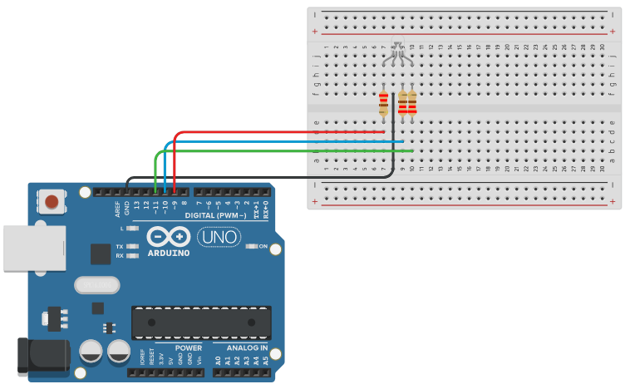العناصر المستخدمة RGB LED وثلاث مقاومات قيمة كل منها 220 أوم.

نوصل طرف Cathode الخاص بـ RGB LED بطرف Ground للأردوينو، والثلاث أطراف الأخرى نوصلها بأطراف أردوينو 9 , 10 , 11 حيث هي أطراف تحتوي على خاصية Pulse Width Modulation، أو اختصاراً PWM، والفكرة فى هذه الأطراف هي قدرتها على إخراج قيم/نبضات تتراوح من (0) وحتى (255) غير بقية أطراف Digital الأخرى التي تخرج إما (0) أو (1) فقط.

* **الكود البرمجي:**

int OUT_R = 9; //red pin connected to pin 9

int OUT_B = 10; //blue pin connected to pin 10

int OUT_G = 11; //green pin connected to pin 11

void setup()

{

pinMode(OUT_R, OUTPUT); //make the three pins as output

pinMode(OUT_G, OUTPUT);

pinMode(OUT_B, OUTPUT);

}

void loop()

{

analogWrite(OUT_R, 255); //red pin high, others low

analogWrite(OUT_G, 0);

analogWrite(OUT_B, 0);

delay(500); //delay 0.5 second to see the light color

analogWrite(OUT_R, 0);

analogWrite(OUT_G, 255); //green pin high, others low

analogWrite(OUT_B, 0);

delay(500);

analogWrite(OUT_R, 0);

analogWrite(OUT_G, 0);

analogWrite(OUT_B, 255); //blue pin high, others low

delay(500);

}

* **شرح الكود:**

أطراف الليد الثلاثة R و G و B المتصلة بالتوالي بالأطراف 9 و 10 و 11 التي تشغل خاصية PWM وجميعها مخارج OUTPUT.

بواسطة الأمر analogWrite يمكن تحديد اسم/رقم الطرف المراد إرسال القيمة عليه (من 0 وحتى 255)، ثم يترجم أردوينو تلك القيمة ويحولها إلى قيمة جهدية يرسلها على الطرف المحدد إلى الليد، فيضيء الليد ذلك اللون بالنسبة المحددة.

مثال: لإصدار لون أحمر نقي يكون الجهد على طرف R أعلى قيمة وعلى الطرفين الباقيين جهد أرضى.

ولإصدار لون أزرق صافى ترسل قيمة 255 (أعلى جهد) على طرف B (المسؤول عن تحديد درجة اللون الأزرق في RGB LED) وتكون قيمة الجهد على الطرفين الآخرين أرضي ( أي 0)، وهكذا مع اللون الأخضر، أما اللون الأبيض فهو مجموع الألوان الثلاثة معاً (أعلى جهد 255 على الأطراف الثلاثة R و G و B).

* **تشغيل الدائرة:**

قم بتحميل الكود إلى لوحة أردوينو، وقم بتوصيلات الدائرة كما بالشكل ثم أوصل مصدر الطاقة بالدائرة.

ستلاحظ إضاءة RGB LED باللون الأحمر لمدة نصف ثانية ثم يتحول إلى اللون الأخضر ويظل لمدة نصف ثانية ثم يتحول إلى اللون الأزرق ويظل لمدة نصف ثانية ثم تتكرر الدورة بشكل مستمر.

* **جرب التمرين التالي**: المطلوب منك الآن تعديل الكود السابق لإصدار الألوان التالية:

|  |  |  |  |  |
| --- | --- | --- | --- | --- |
| **B** | **G** | **R** | **color** | **name** |
| 255 | 255 | 255 |  | White |
| 0 | 165 | 255 |  | Orange |

* **ملاحظة:**

يمكنك استخدام خاصية PWM لإخراج قيم غير (0) و (255) فيمكنك إخراج قيمة (165) وعلى طرف آخر قيمة (192) لعمل ألوان كثيرة أخرى، فاكتشفها بنفسك وتعلم.

**-----------------------------------------------------------------------------------------**

**الدائرة الرابعة عشر: دائرة تبديل ألوان RGB LED بشكل يدوي بواسطة المستخدم (Serial)**

* **وصف الدائرة:**

سيقوم المستخدم بالكتابة فى Serial monitor اسم اللون المراد عرضه على RGB LED فيقوم أردوينو بمراجعة النص المُدخل وتنفيذ الكود المقابل له، والذي يحتوي القيم الخاصة باللون، ثم الانتظار فترة زمنية قبل قراءة لون آخر.

**المكونات**

- لوح أردوينو أونو

- لوح تجارب وسط

- 3 مقاومات 220 أوم

- ليد متعدد الألوان RGB LED

* **التصميم:**

توصيل RGB LED مع المقاومات وأردوينو كما بالمثال السابق.

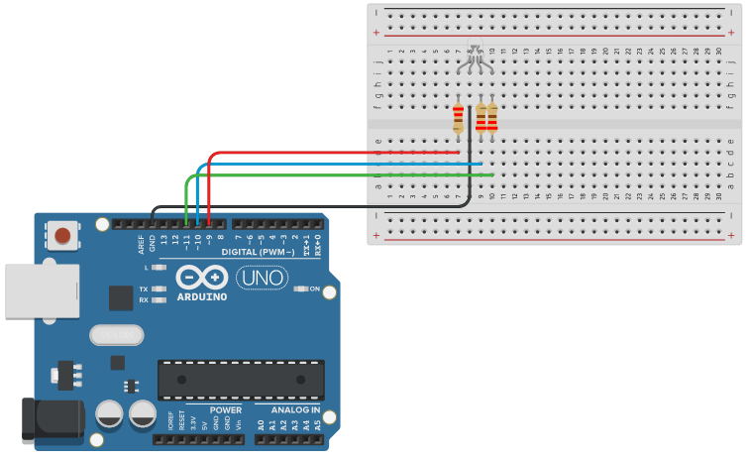

* **الكود البرمجي:**

int OUT_R = 9; //red pin connected to pin 9

int OUT_B = 10; //blue pin connected to pin 10

int OUT_G = 11; //green pin connected to pin 11

void setup()

{

pinMode(OUT_R, OUTPUT); //make the three pins as output

pinMode(OUT_G, OUTPUT);

pinMode(OUT_B, OUTPUT);

Serial.begin(9600); //start serial with baud rate = 9600

Serial.flush(); //to wait to complete the outgoing serial data

Serial.write("choose color and write: red, green, blue or off");

}

void loop()

{

String input = ""; //variable to save the input message

while (Serial.available() > 0) //that means there's data arrived from the serial

{

input += (char) Serial.read(); //to read one char at a time and save it into (input) variable

delay(5); //delay 5ms before next char

}

if (input == "red") //if you write/send (red) by serial

{

analogWrite(OUT_R, 255); //red pin high, others low

analogWrite(OUT_G, 0);

analogWrite(OUT_B, 0);

delay(500); //delay 0.5 second to see the light color

}

else if (input == "green") //if you write/send (green) by serial

{

analogWrite(OUT_R, 0);

analogWrite(OUT_G, 255); //green pin high, others low

analogWrite(OUT_B, 0);

delay(500);

}

else if (input == "blue") //if you write/send (blue) by serial

{

analogWrite(OUT_R, 0);

analogWrite(OUT_G, 0);

analogWrite(OUT_B, 255); //blue pin high, others low

delay(500);

}

else if (input == "off") //if you write/send (blue) by serial

{

analogWrite(OUT_R, 0); //all off

analogWrite(OUT_G, 0);

analogWrite(OUT_B, 0);

delay(500);

}

}

* **شرح الكود:**

قمنا هنا بزيادة الخيارات التي يمكن للمستخدم كتابتها فى نافذة Serial monitor لإرسالها إلى أردوينو ليقوم المعالج بعدها باختبار النص ومقارنته بالقيم المخزنة مسبقاً في الكود، وعند تطابق النص مع أحد القيم تلك مثل (red) يقوم بتنفيذ أكواد إصدار اللون الأحمر، وهكذا مع باقى الألوان ومع إطفاء الليد (جميع القيم 0).

* **تمرين:**

بالاستعانة بالجدول التالي الذي يوضح القيم الخاصة ببعض الألوان، قم بتعديل البرنامج السابق ليتمكن المستخدم من اختيار أحد هذه الألوان (كتابتها فى serial monitor)، أي أنك ستزيد من الخيارات المتاحة أمامه.

|  |  |  |  |  |
| --- | --- | --- | --- | --- |
| **B** | **G** | **R** | **color** | **name** |
| 255 | 255 | 255 |  | white |
| 192 | 192 | 192 |  | silver |
| 0 | 128 | 128 |  | olive |
| 0 | 165 | 255 |  | orange |
| 0 | 255 | 255 |  | yellow |
| 0 | 255 | 0 |  | lime |
| 255 | 0 | 255 |  | fuchsia |

**-----------------------------------------------------------------------------------------**

**الدرس السادس: تطبيقات باستخدام المقاومة المتغيرة Potentiometer**



عنصر المقاومة المتغيرة، أو مجزيء الجهد Potentiometer، يتكون من ثلاثة أطراف، أوسطهما يرتبط بعمود متغير يدور ويتحرك في اتجاهين لزيادة قيمة المقاومة إلى الحد الأقصى أو تقليلها إلى الحد الأدني، وطرفاها الآخران يوصل أحدهما بالموجب (+) والآخر بالأرضي (Ground).

وعند وضع المقاومة المتغيرة في الدائرة، يتم توصيل الطرف الأوسط للمقاومة بأردوينو (حيث يتم قراءة القيمة من هذا الطرف)، والطرفان الآخران للمقاومة بالأرضى وبالموجب للأردوينو.

هذا هو 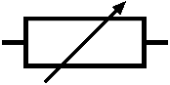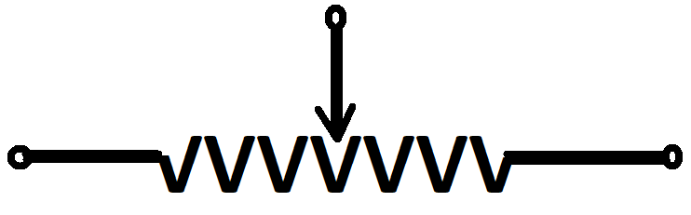رمز المقاومة المتغيرة في الدوائر:

وشكلها في الطبيعة مثل هذا:

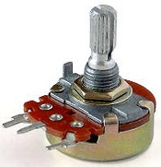

وعند تركيبها في الأجهزة يتم عمل تغليف مناسب وأنيق كما في الشكل:



استخدامات المقاومة المتغيرة عديدة وتعتمد على مبدأ تجزيء الجهد، فالجهد على الطرفين الرئيسيين أقصى قيمة (ولنفترض 5 فولت) وعند وضع المفتاح في المنتصف يكون الجهد بين الطرف الأوسط والطرف الأيمن نصف القيمة (أي 2.5 فولت) والجهد بين الطرف الأوسط والطرف الأيسر يساوى القيمة المتبقية (أي يساوى 2.5 فولت). فيمكنك من خلال المقاومة المتغيرة الحصول على جهد 1 فولت أو 2 فولت أو 3 فولت أو قيم أخرى من مصدر 5 فولت.

**الدائرة الخامسة عشر: توصيل المقاومة المتغيرة مع أردوينو وقراءة وطباعة قيمة الجهد**

* **وصف الدائرة:**

الهدف من هذه الدائرة هو التعرف على كيفية توصيل المقاومة المتغيرة بأطرافها الثلاثة مع أردوينو وكيف يستطيع أردوينو قراءة قيمة الجهد المجزأ (المتغير) على أطراف المقاومة.

**المكونات**

- لوح أردوينو أونو

- لوح تجارب صغير

- مقاومة متغيرة

* **التصميم:**

يوصل طرفا المقاومة اليمين واليسار أحدهما بالجهد الموجب (5v) والآخر بالأرضي (GND) بأردوينو، والطرف الأوسط للمقاومة والذي سيكون عليه الجهد المراد قراءته سيوصل بالطرف (A1) من أطراف Analog بأردوينو.

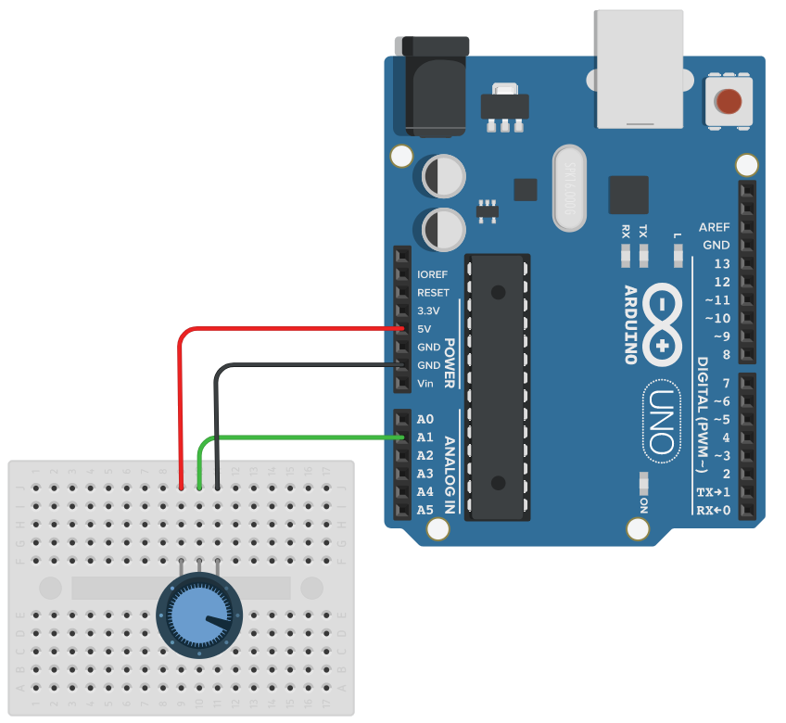

* **الكود البرمجي:**

int Pot_Pin = A1;

float Pot_Val;

float volts;

void setup()

{

Serial.begin(9600);

Serial.flush();

Serial.println("Rotate the potentiometer to print the value");

}

void loop()

{

Pot_Val = analogRead(Pot_Pin);

Serial.print("Value = ");

Serial.print(Pot_Val);

volts = Pot_Val * 5.0 / 1024;

Serial.print(" (");

Serial.print(volts);

Serial.println(" volts)");

delay(1000);

}

* **شرح الكود:**

طرف المقاومة تم توصيله ب A1 وتم إعطاؤه اسم Pot_Pin

داخل دالة setup نقوم بكتابة أكواد تشغيل serial monitor المعتادة مع طباعة رسالة تطلب من المستخدم تغيير المقاومة لقراءة الجهد عليها.

فى دالة loop تقوم دالة القراءة analogRead بقراءة الجهد على طرف Pot_Pin وتخزينه في متغير خاص باسم Pot_Val من نوع float ليخزن قيم كسرية، بعد ذلك نقوم بتحول تلك القيمة إلى رقم يعبر عن الجهد والذي بالطبع سيكون واقع بين المدى من (0) إلى (5) فولت، وذلك عن طريق المعادلة التالية:

الجهد = القيمة على الطرف A1 X 5 فولت ÷ 1024

ثم تكتب سطر تطبع خلاله جملة تعبر عن الجهد الذي تمت قرائته والقيمة التى تم تحويلها، وتُعاد العملية كل ثانية.

* **تشغيل الدائرة:**

بعد رفع الكود وتشغيل serial monitor قم بتدوير عمود المقاومة أو تغيير وضعية المفتاح ولاحظ طباعة قيمة الجهد على نافذة serial، قم بوضع المفتاح إلى أقصى اليمين وإلى أقصى اليسار لتتأكد من مدى الجهد الذي سيكون من 0 حتى 5 فولت.

**-----------------------------------------------------------------------------------------**

**الدائرة السادسة عشر: تغيير شدة إضاءة الليد بواسطة مقاومة متغيرة**

* **وصف الدائرة:**

سيقوم المستخدم بالتحكم فى درجة سطوع الليد بالزيادة أو النقصان عن طريق تغيير مفتاح المقاومة المتغيرة.

**المكونات**

- لوح أردوينو أونو

- لوح تجارب وسط

- مقاومة 220 أوم

- مقاومة متغيرة

- ليد

* **التصميم:**

نقوم بتوصيل المقاومة المتغيرة بأردوينو كما تعلمنا في الدائرة السابقة، وتُوصل مقاومة صغيرة بالتوالى مع الليد وتكون نقطة توصيل الليد في أردوينو خلال أحد نقاط PWM (مثل: 3 أو 5 أو 6 أو 9 وهكذا) والتى يمكن إصدار قيم متغيرة على هذه النقطة (أو الطرف).

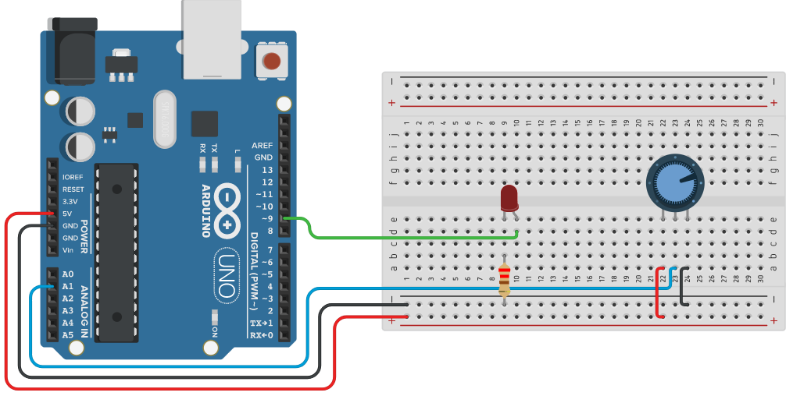

* **الكود البرمجي:**

int Pot_Pin = A1;

int led = 9;

float Pot_Val, bright_val;

void setup()

{

pinMode(led, OUTPUT);

}

void loop()

{

Pot_Val = analogRead(Pot_Pin);

bright_val = map(Pot_Val, 0, 1023, 0, 255);

analogWrite(led, bright_val);

}

* **شرح الكود:**

أولاً نستخدم دالة analogRead لقراءة قيمة المقاومة على الطرف analog A1، تلك القيمة تقع ضمن مدى من 0 حتى 1023 والطرف المتصل بالليد يخرج قيمة ضمن المدى 0 و255، لذلك نستخدم دالة map التي تحول القيمة من المدى الأول إلى الثاني (مثل عمل نسبة). ثم تأتي دالة analogWrite لكتابة قيمة PWM على الطرف 9.

**-----------------------------------------------------------------------------------------**

**الدائرة السابعة عشر: استخدام المقاومة المتغيرة لتبديل الألوان الأساسية RGB LED : R , G , B**

* **وصف الدائرة:**

سنستخدم المقاومة المتغيرة الآن لتغيير ألوان الليد المتعدد والمعروف باسم RGB LED، وسنغير هنا فقط الألوان الأساسية إما الأحمر أو الأخضر أو الأزرق.

**المكونات**

- لوح أردوينو أونو

- لوح تجارب وسط

- 3 مقاومات 220 أوم

- مقاومة متغيرة

- ليد متعدد الألوان RGB LED

* 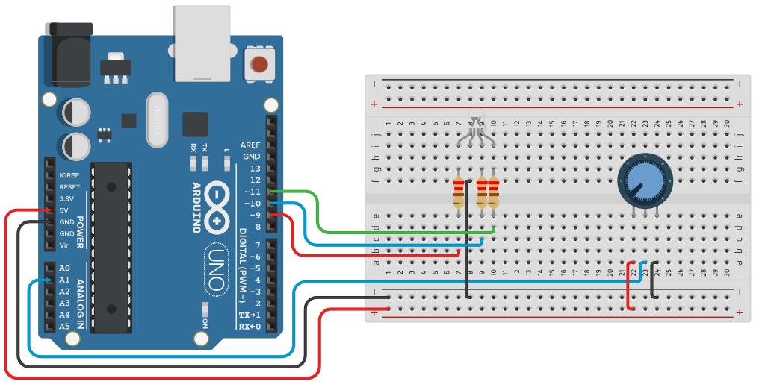**التصميم:**
* **الكود البرمجي:**

int OUT_R = 9;

int OUT_B = 10;

int OUT_G = 11;

int Pot_Pin = A1;

float Pot_Val;

void setup()

{

pinMode(OUT_R, OUTPUT);

pinMode(OUT_G, OUTPUT);

pinMode(OUT_B, OUTPUT);

}

void loop()

{

Pot_Val = analogRead(Pot_Pin);

if (0 <= Pot_Val && Pot_Val < 340)

{

analogWrite(OUT_R, 255);

analogWrite(OUT_G, 0);

analogWrite(OUT_B, 0);

}

if (340 <= Pot_Val && Pot_Val < 680)

{

analogWrite(OUT_R, 0);

analogWrite(OUT_G, 255);

analogWrite(OUT_B, 0);

}

if (680 <= Pot_Val && Pot_Val <= 1023)

{

analogWrite(OUT_R, 0);

analogWrite(OUT_G, 0);

analogWrite(OUT_B, 255);

}

}

* **شرح الكود:**

الجديد فى هذة الدائرة هو أننا قسمنا مدى قراءة دخل المقاومة المتغيرة (من 0 حتى 1023) إلى ثلاثة أقسام كل قسم يكون للون من الثلاثة.

فإذا كانت قراءة المقاومة من 0 حتى 340 سوف نكتب كود لإصدار لون أحمر، أي إخراج قيمة 255 على طرف الليد الأحمر وقيمة 0 على طرفي الأزرق والأخضر للليد المتعدد اللألوان.

وإذا كانت قراءة المقاومة من 340 وحتى 680 سيكون ذلك للون الأخضر، ومن 680 حتى النهاية سيكون للون الأزرق، ويمكنك تغيير القيم تبعاً لما تراه مناسباً لك.

* **ملاحظات:**

يمكنك أيضاً إصدار المزيد من الألوان، فمثلا يمكنك تقسم المدى الخاص باللون الأحمر (أى من 0 حتى 340) إلى ثلاثة أو أربعة أقسام كل قسم يعطى درجة من درجات اللون الأحمر مثلا، وهكذا مع باقى الألوان.

**-----------------------------------------------------------------------------------------**

**الدائرة الثامنة عشر: استخدام المقاومة المتغيرة لتبديل ألوان RGB LED المختلفة**

* **وصف الدائرة:**

سوف نعدل الكود فى الدائرة السابقة ليمكن المستخدم من ملاحظة ألوان أكثر أثناء تغيير القاومة المتغيرة. لكن سيتطلب ذلك زيادة عدد المقاومات لتكون ثلاثة، بحيث كل مقاومة متغيرة مسئولة عن تغيير لون أساسي واحد بدرجاته المختلفة.

**المكونات**

- لوح أردوينو أونو

- لوح تجارب وسط

- 3 مقاومات 220 أوم

- 3 مقاومات متغيرة

- ليد متعدد الألوان RGB LED

* **التصميم:**

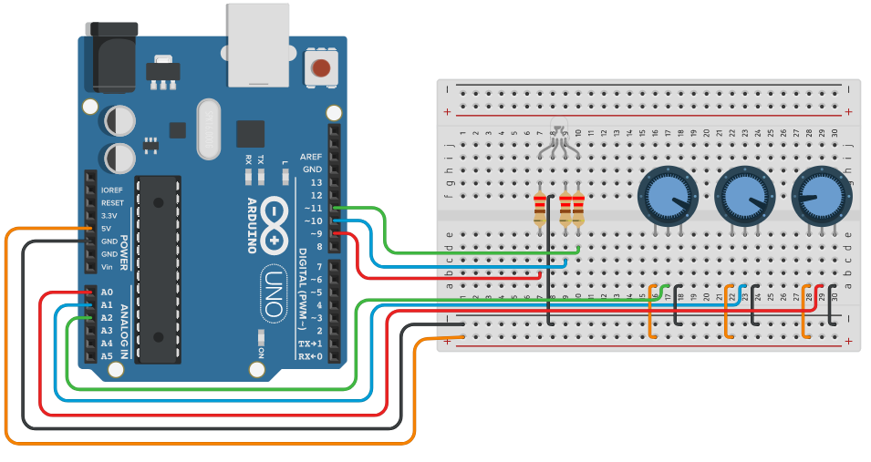

* **الكود البرمجي:**

int OUT_R = 9;

int OUT_B = 10;

int OUT_G = 11;

int Pot_Pin_R = A0;

int Pot_Pin_B = A1;

int Pot_Pin_G = A2;

int Pot_Val_R, Pot_Val_B, Pot_Val_G;

int x_R , x_B , x_G;

void setup()

{

pinMode(OUT_R, OUTPUT);

pinMode(OUT_G, OUTPUT);

pinMode(OUT_B, OUTPUT);

}

void loop()

{

Pot_Val_R = analogRead(Pot_Pin_R);

Pot_Val_B = analogRead(Pot_Pin_B);

Pot_Val_G = analogRead(Pot_Pin_G);

x_R = map (Pot_Val_R , 0 , 1023 , 0 , 255);

x_B = map (Pot_Val_B , 0 , 1023 , 0 , 255);

x_G = map (Pot_Val_G , 0 , 1023 , 0 , 255);

analogWrite(OUT_R, x_R);

analogWrite(OUT_G, x_G);

analogWrite(OUT_B, x_B);

}

* **شرح الكود:**

بدلا من كتابة الأكواد

analogWrite(OUT_R, 0);

analogWrite(OUT_G, 0);

analogWrite(OUT_B, 255);

فى الدائرة السابقة سنقوم بعمل التعديل كالتالي:

analogWrite(OUT_R, x_R);

analogWrite(OUT_G, x_G);

analogWrite(OUT_B, x_B);

أي سنجعل القيم الصادرة على أطراف الليد من أردوينو متغيرة تبعاً للقيمة المحفوظة في كل متغير وهم x_R و x_G و x_B.

والسؤال هنا كيف سنحدد القيم للمتغيرات تلك؟

الاجابة: باستخدام دالة map

ليكن الكود بالشكل التالي: x_R = map (Pot_Val_R , 0 , 1023 , 0 , 255)

حيث x_R : هو المتغير المحتوي على القيمة المراد إخراجها لطرف الليد الأحمر

و Pot_Val_R : قيمة الجهد الداخل للأردوينو من المقاومة المتغيرة الخاصة باللون الأحمر Pot_Val_R = analogRead(Pot_Pin_R)

ونفس الشيء مع الأزرق والأخضر.

* **تشغيل الدائرة:**

قم بتشغيل الدائرة وابدأ بتصفير قيم المقاومات الثلاثة، بحيث تجعلها كلها على البداية (نلاحظ انطفاء الليد لأن كل القيم 0) ثم قم بتغير مقاومة واحدة فقط بالتدريج حتى تصل لاعلى درجة ولتكن المقاومة الخاصة باللون الأحمر فتلاحظ تغير درجات اللون الاحمر حتى الوصول لأعلى درجة تجد فيها الليد متشبع باللون الأحمر. قم بارجاع المقاومة الى الصفر وكرر ذلك مع المقاومتين الأخريتين. الآن أنت لاحظت درجات كل لون منفصل على حدة، جرب الآن تحريك الثلاث مقاومات ليظهر أمامك المزيد من الألوان، جربها ولاحظ الفرق.

**-----------------------------------------------------------------------------------------**

**الدائرة التاسعة عشر: دائرة اختبار شدة البطارية**

* **وصف الدائرة:**

سنقوم بتنفيذ دائرة لاختبار قوة بطارية 9v لبيان مدى جودة البطارية.

**المكونات**

- لوح أردوينو أونو

- 2 لوح تجارب صغير

-5 مقاومات 220 أوم

- مقاومة متغيرة

- ليد أخضر

- ليد أصفر

- ليد أحمر

- بطارية 9 فولت

* **التصميم:**

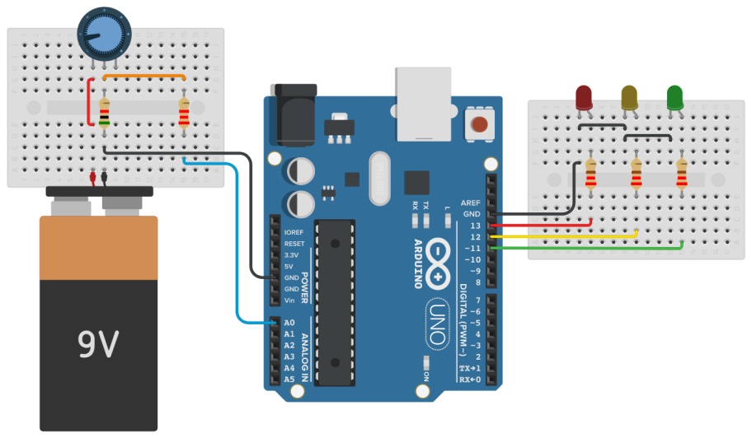

تم وضع مقاومة متغيرة مع البطارية وذلك للتقليل من الجهد الداخل إلى أردوينو، كما لو أن البطارية قديمة قليلاً (عمل محاكاة لبطارية جديدة وبطارية قديمة)

* **الكود البرمجي:**

#define newLED 11 // green LED 'new'

#define okLED 12 // yellow LED 'ok'

#define oldLED 13 // red LED 'old'

int analogValue = 0;

float voltage = 0;

int ledDelay = 2000;

void setup()

{

pinMode(newLED, OUTPUT);

pinMode(okLED, OUTPUT);

pinMode(oldLED, OUTPUT);

}

void loop()

{

analogValue = analogRead(0);

voltage = 0.0048 * analogValue;

if ( voltage >= 1.6 )

{

digitalWrite(newLED, HIGH);

delay(ledDelay);

digitalWrite(newLED, LOW);

}

else if ( voltage < 1.6 && voltage > 1.4 )

{

digitalWrite(okLED, HIGH);

delay(ledDelay);

digitalWrite(okLED, LOW);

}

else if ( voltage <= 1.4 )

{

digitalWrite(oldLED, HIGH);

delay(ledDelay);

digitalWrite(oldLED, LOW);

}

}

* **شرح الكود:**

سنعرف متغيرات لثلاث ليدات: الأخضر وتعنى أنها جديدة newLEDومتصلة بطرف رقم 11، الأصفر وتعني حاجة جيدة okLED ومتصلة بطرف 12، الأحمر وتعنى أنها منخفضة oldLED ومتصلة بطرف 13/ وجميعهم طبعاً كمخرج OUTPUT.

نوصل البطارية بطرف A0، ولكننا هنا وصلنا مقاومة متغيرة لكي نتمكن من تقليل قيمة الجهد الداخل إلى الأردوينو لمحاكاة بطارية ضعيفة الشحن أو قوية الشحن.

نستخدم دالة القراءة من طرف analog رقم 0 (أو A0)، ونحفظ القيمة في المتغير analogValue، ونحول تلك القيمة إلى جهد عن طريق الضرب في 0.0048 وتخزين الناتج في متغير voltage.

بعد ذلك نقوم باختبار قيمة المتغير voltage إذا كانت أكبر من 1.6 فيعنى أن البطارية جديدة أو قوية فتضئ الليد newLED وإذا كانت أقل من 1.6 وأكبر من 1.4 فتعني أنها بحالة جيدة وتضئ الليد okLED، وإذا كانت أقل من 1.4 فتعنى أنها ضعيفة وتضئ الليد oldLED.

جعلنا الليد فى كل حالة يضيء ثم يطفأ، وأضفنا كود delay(ledDelay); لعمل تأخير delay بمقدار قيمة توضع في متغير ledDelay ويمكنك تغييرها مرة واحدة فى أول الكود بدلاً من تغييرها فى كل أمر delay.

**-----------------------------------------------------------------------------------------**

**الدرس السابع: المقاومة الضوئية Photo-Resistor**

**أو المقاومة الكهربية الحساسة للضوءLight Dependent Resistor (LDR)**

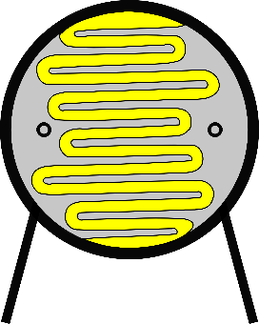

إذا كان هناك عنصر يتغذى بالجهد الكهربي وينتج ضوء (مثل المصباح أو الليد LED)، فهناك عكس هذا العنصر والذي يتغذى بالضوء (light) ويُنتج جهد كهربي، وهو ما يعرف باسم Photoresistor أو المقاومة الضوئية.

تعتمد فكرة عمل المقاومة الضوئية على أنه عند سقوط كمية معينة من الضوء على سطح هذا العنصر تتغير قيمة العنصر إلى درجة معينة، وعند زيادة كمية الضوء تتغير قيمة المقاومة تبعاً لمقدار التغير في الضوء. فتغير المقاومة يكون في مدى معين له قيمة قصوى وقيمة دنيا، ويمكن قياس قيمة المقاومة عند توصيل أحد طرفيها بالموجب ويتم قراءة القيمة من الطرف الآخر الموصل أيضاً بمقاومة ثم إلى الأرضى (مثل طريقة توصيل مفتاح push button مع أردوينو)، وتُوصل إلى أردوينو بأحد الأطراف التماثلية Analog مثل A3.

وهذا شكل المقاومة الضوئية:

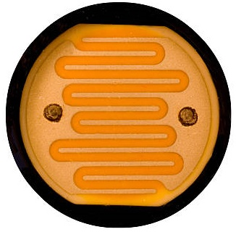

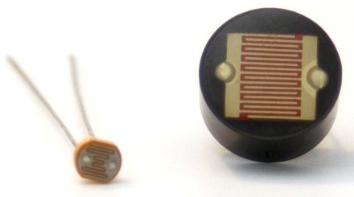

**الدائرة العشرين: توصيل المقاومة الضوئية مع أردوينو وقراءة وطباعة قيمة شدة الإضاءة**

* **وصف الدائرة:**

تقوم المقاومة الضوئية كحساس للإضاءة، فعند عزل الضوء عنها تعطي قيمة مقاومة مختلفة عن التى تكون عليها عند وجود ضوء مسلط عليها، وهذا الاختلاف في القيمة يُعبر عنه بأرقام ضمن المدى من 0 وحتى 1023. ويمكننا طباعة جملة تعبر عن كمية الضوء الساقط على المقاومة الضوئية أو LDR.

**المكونات**

- لوح أردوينو أونو

- لوح تجارب صغير

- مقاومة 220 أوم

- مقاومة ضوئية

* **التصميم:**

تُوصل مقاومة عادية (ثابتة) مع المقاومة الضوئية بالتوالى ثم إلى الأرضى GND، والطرف الآخر للمقاومة الضوئية بالجهد الموجب 5v، أما الطرف المشترك بين المقاومتين فهو ما سنقرأ منه القيمة المتغيرة عند سقوط الضوء على المقاومة الضوئية.

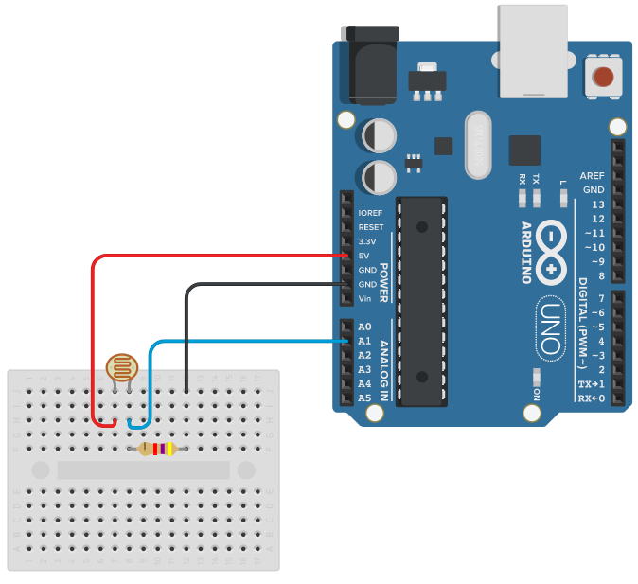

* **الكود البرمجي:**

int LDR_val;

void setup()

{

Serial.begin(9600);

Serial.flush();

Serial.println("Change lighting on LDR.");

}

void loop()

{

LDR_val = analogRead(A1);

Serial.print("Value = ");

Serial.print(LDR_val);

if (LDR_val <= 100) Serial.println(" , Dark");

else if (LDR_val >= 900) Serial.println(" , Max brightness");

else Serial.println(" , Normal light");

delay(1000);

}

* **شرح الكود:**

باستخدام دالة if سوف نقوم باختبار قيمة شدة الضوء LDR_val التي تمت قرائتها بواسطة دالة analogRead(A1)

وإذا كانت القيمة أقل من 100 سوف تًطبع على نافذة Serial monitor كلمة Dark أي مظلم،

وإذا كانت القيمة أكبر من 900 سوف تُطبع جملة Max brightness أي أقصى إضاءة

وإذا كانت بينهما (أي أكبر من 100 وأقل من 900) باستخدام جملة else سوف تُطبع جملة Normal light أي ضوء عادي.

مدرج بالكود دوال تعريف مراقب المنفذ التسلسلى Serial monitor والذي نستخدمه هنا كخرج لطباعة قيم شدة الإضاءة المُقاسة.

**-----------------------------------------------------------------------------------------**

**الدائرة الحادية والعشرين: تغير سرعة وميض الليد مع تغير الضوء الساقط على المقاومة الضوئية LDR**

* **وصف الدائرة:**

سوف نستخدم المقاومة الضوئية والتي تقوم بدور حساس للضوء فتعطي إشارة إلى أردوينو والذي سنقوم ببرمجته ليغير في إضاءة ليد اعتماداً على الإشارة المعطاة من المقاومة الضوئية.

**المكونات**

- لوح أردوينو أونو

- لوح تجارب وسط

- 2 مقاومة 220 أوم

- مقاومة ضوئية

- ليد

* **التصميم:**

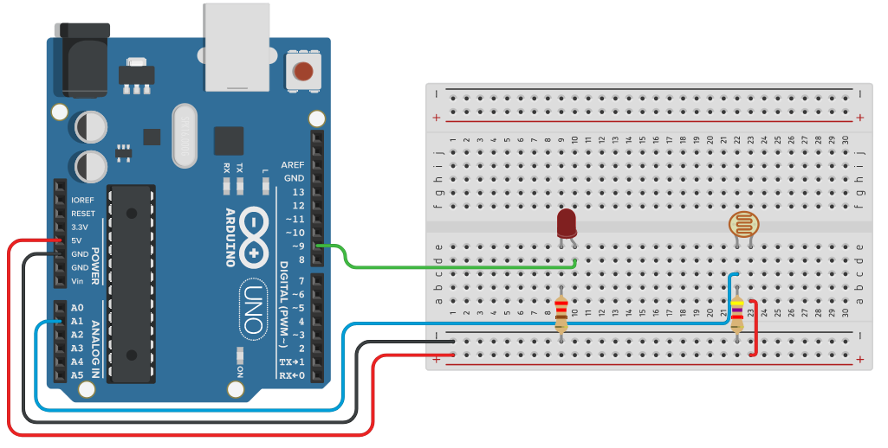

تشمل الدائرة مقاومة ضوئية متصل على أحد طرفيها بالموجب والطرف الآخر متفرع إلى مقاومة إلى الأرضى وإلى طرف A1 في أردوينو لإعطائه الإشارة التماثلية Analog signal.

والليد متصل بطرف رقم 9 في أردوينو والذي سوف نستخدم خاصية PWM من خلاله، ومتصل أيضاً بمقاومة إلى الأرضي كما تعودنا في الدوائر السابقة.

* **الكود البرمجي:**

int LDR_Pin = A1;

int led = 9;

int LDR_val;

int x;

void setup()

{

pinMode(led, OUTPUT);

}

void loop()

{

LDR_val = analogRead(LDR_Pin);

if (0 <= LDR_val && LDR_val < 500) //Dark

{

x = 1; //Fast Flash

}

else if (500 <= LDR_val && LDR_val <= 1023) //Light

{

x = 2; //Slow Flash

}

if (x == 1)

{

digitalWrite (led , HIGH);

delay (100);

digitalWrite (led , LOW);

delay (100);

}

else if (x == 2)

{

digitalWrite (led , HIGH);

delay (800);

digitalWrite (led , LOW);

delay (800);

}

}

* **شرح الكود:**

يشمل الكود تعريف المتغيرات والأطراف وأنواع المدخلات والمخرجات.

ثم يقرأ أردوينو قيمة الإشارة من المقاومة الضوئية وتُخزن في متغير LDR_val، ثم تتم عملية مقارنة حيث إذا كانت القيمة من 0 وحتى 500 فهذا يعنى ضوء خافت أو مظلم وتُعطى قيمة 1 لمتغير باسم x، وإذا كانت القيمة المعطاة من المقاومة الضوئية أعلى من 500 فيدل ذلك على وجود ضوء وتُعطى قيمة 2 للمتغير x.

ثم بعد ذلك يتم اختبار قيمة المتغير x لتغيير سرعة وميض الليد (إنطفاء وإضاءة) إما بسرعة أو ببطء.

* **ملاحظات:**

يمكنك تعديل القيمة المختبرة (المعطاه من المقاومة الضوئية) بدلاً من 500 إلى رقم آخر حسب ما تريد وكمية الضوء المناسبة لذلك، وبناء على التجربة العملية. أيضاً يمكنك تغيير سرعة الفلاش إلى أسرع أو أبطأ من التي في الكود وذلك بتغيير الأرقام في دالة الانتظار الزمنية delay.

**-----------------------------------------------------------------------------------------**

**الدرس الثامن: تطبيقات على أنواع المفاتيح Switches**



سنتعرف في الدوائر القادمة على تطبيقات لبعض أنواع المفاتيح مثل On-Off. وأبسطها التي تحتوي على طرفان فقط إما متصلان أو منفصلان وقد يُعرف باسم Single Pole Single Throu أو اختصاراً SPST فهو أحادي القطب أحادي الاتجاه.

Pole

Throu

مثل مفتاح إضاءة مصباح الغرفة، إما على الوضع ON أو على الوضع OFF.

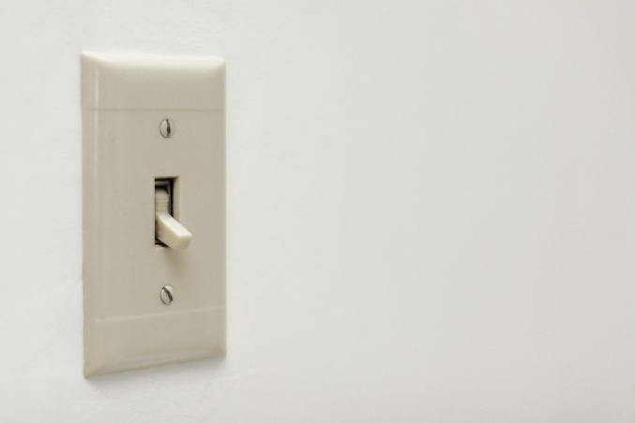

وأخرى تحتوى على ثلاثة أطراف أحدهما مشترك common والآخران مختلفا التوصيل، ويُسمى هذا النوع بـSPDT أيSingle Pole Double Throu وهو أحادي القطب ثنائي الإتجاه.

Throu 1

Pole

Throu 2

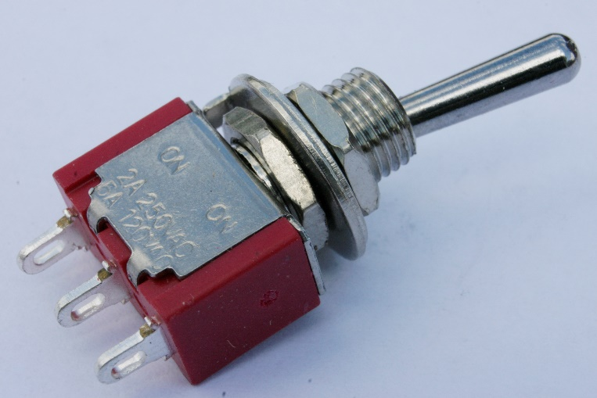 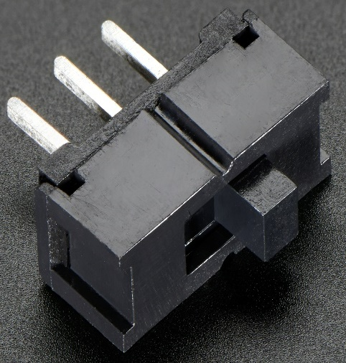

فالطرف المشترك common (pole) إما أن يكون متصل مع الطرف (1) أو مع الطرف (2)، ويكون لهذا المفتاح وضعيه افتراضية default بحيث يكون ملامس أحد الطرفين فيُسمى هذا الطرف NC أي Normally closed والآخر غير موصل فيكون NO أي Normally opened وتنعكس حالة توصيل الأطراف مع الضغط على الزر، وهذا النوع يتم استعمال زوج منه معاً في إضاءة مصباح السلم في الأعلى والأسفل، حيث أي منهما يُضيء المصباح وأي منهما أيضاً يُطفئه.

وهناك مفتاح ثنائي القطب ثنائي الاتجاه DPDT أي Double Pole Double Throu، يحتوي على ستة أطراف مقسمة إلى مجموعتين، لكل مجموعة قطب/ common (أي مشترك) ويتبدل بين طرفي توصيل NO و NC

Throu 1-1

Pole 1

Throu 1-2

Throu 2-1

Pole 2

Throu 2-2

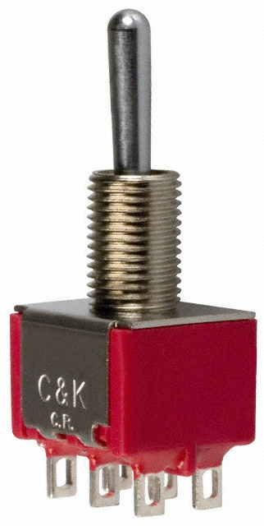 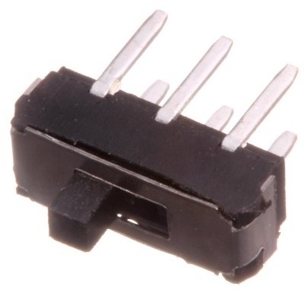

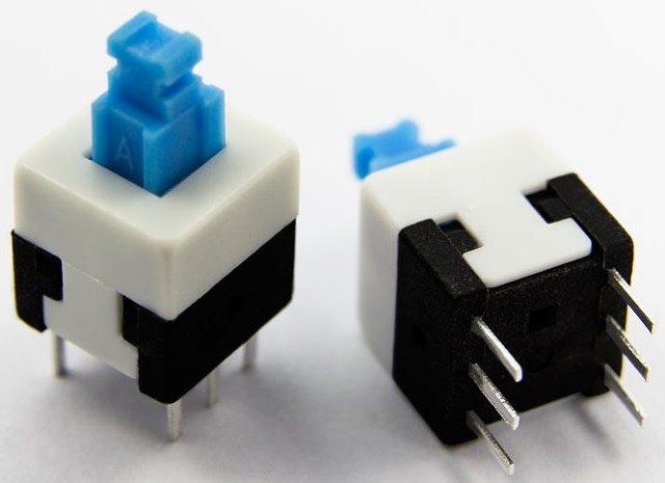 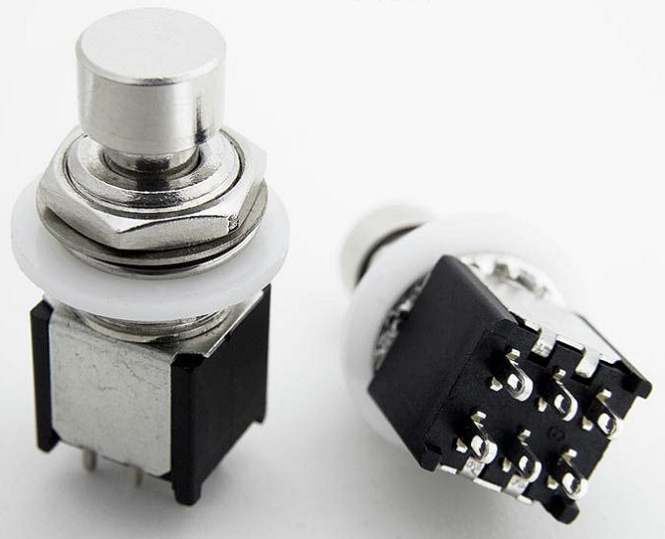

وللتعرف على أطراف المفتاح عليك باستخدم جهاز Multimeter وضبطه على وضع buzzer (تجد علامته مثل WiFi أو علامة diode) لسماع صوت beep عند تلامس طرفي جهاز القياس، ثم تضع أحد طرفي الجهاز على الطرف الأوسط للمفتاح، وتضع الطرف الثانى من الجهاز بالتبادل على طرفي المفتاح الآخرين لتعرف أيهما متصل وأيهما منفصل، ثم كرر المحاولة بعد تبديل المفتاح إلى الوضعية الأخرى (ON – OFF).

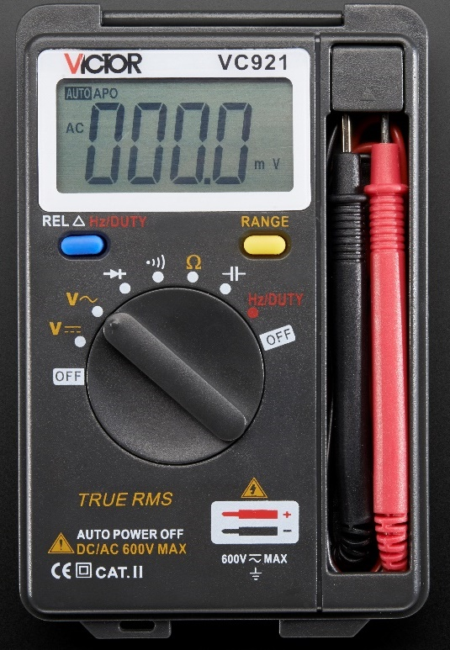

وتوجد مفاتيح تعمل حالة ON طالما ما زلت ضاغطاً عليه وعند تركه يعود إلى حالة OFF مثل مفتاح جرس المنزل وأيضا Push button.

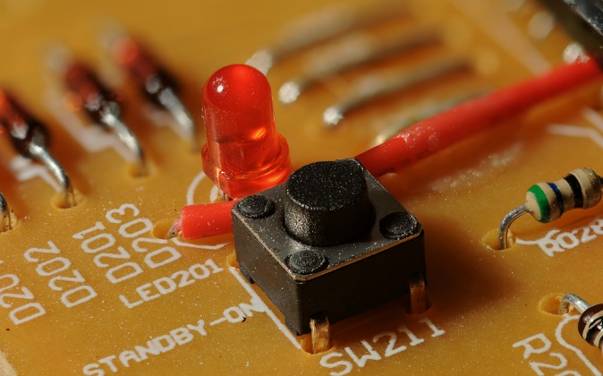

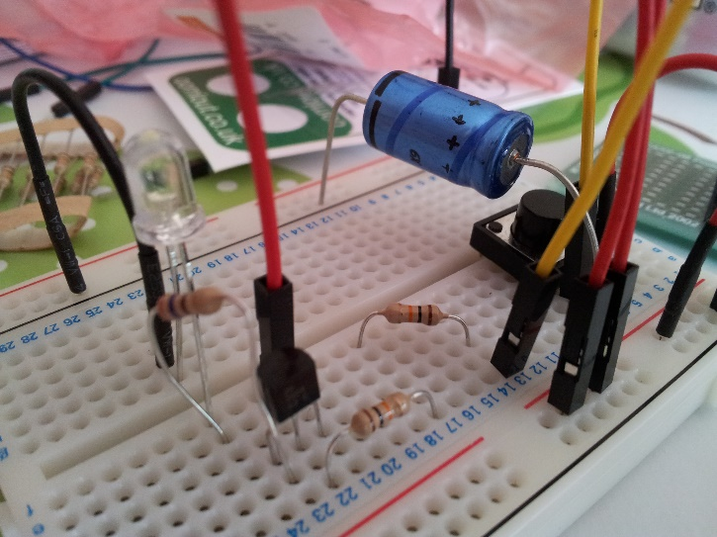

تُوجد أيضاً DIP switches اختصاراً لـ (Dual In-line Package)، وهي عبارة عن مجموعة مفاتيح ON-OFF صغيرة قد يكون واحد أو أكثر حتى ثمانية مفاتيح داخل هيكل واحد.

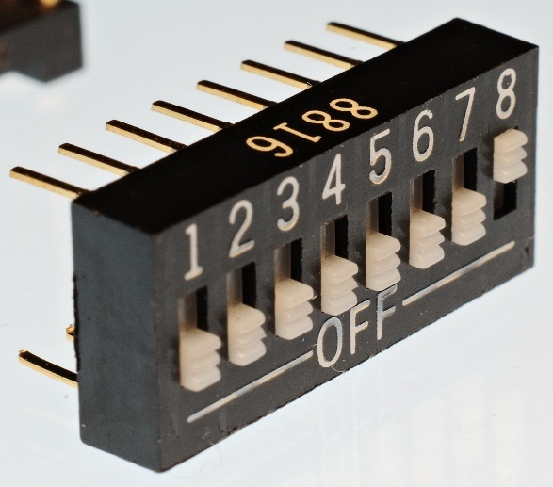

ويُستخدم بكثرة داخل الأجهزة الإلكترونية لضبط إعدادات معينة للتشغيل (يكون مثبت على اللوحات الإلكترونية).

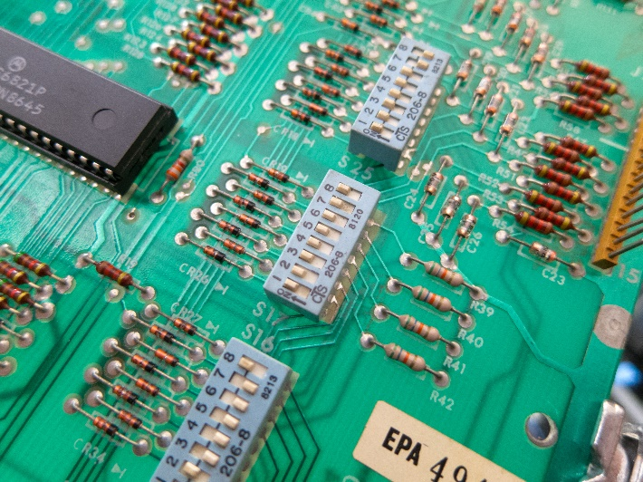 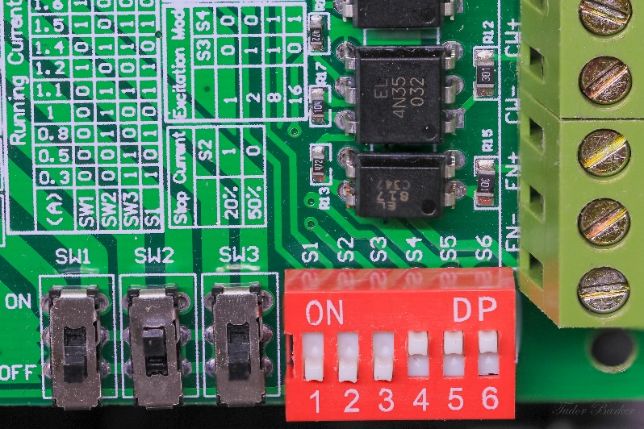

وهناك أيضاً مفتايح Limit switch وتُستخدم بكثرة في المصانع مع خطوط الإنتاج، وله ثلاثة أطراف common و NO و NC. وطالما كان المفتاح مضغوطاً فهو في حالة ON، وعند تركه يعود للحالة OFF (أي أنه لا يظل ثابتاً على وضعيته مثل المفتاح SPDT)

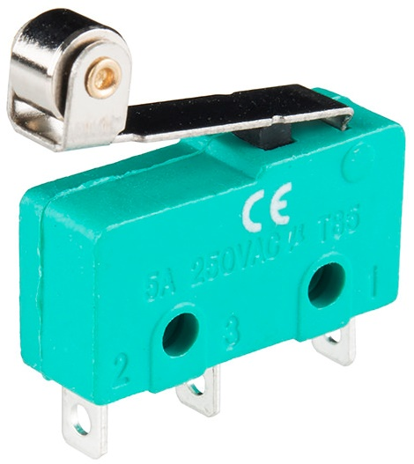

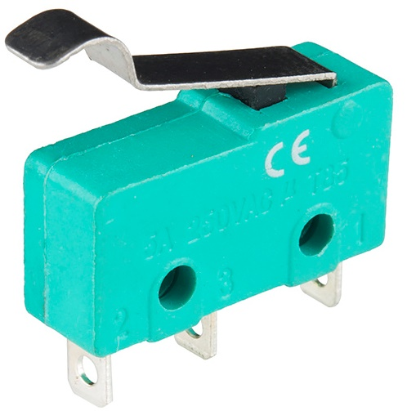 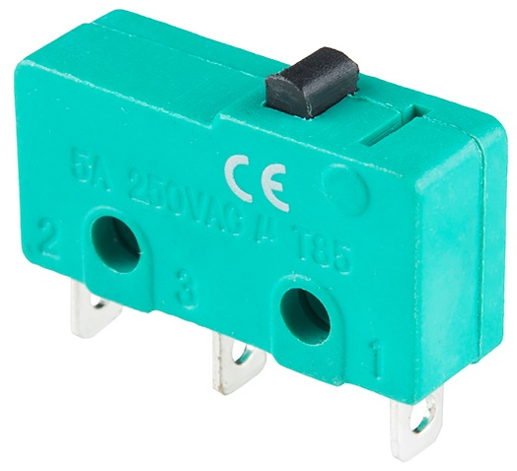

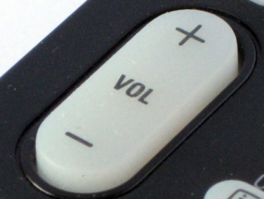واستخدامات المفاتيح والأزرار في الأجهزة المنزلية حولنا كثيرة جداً

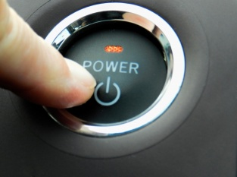

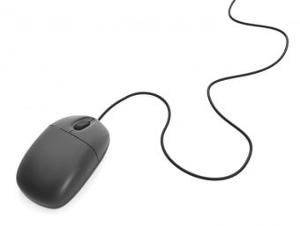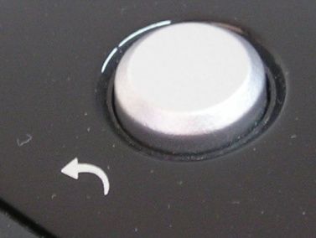

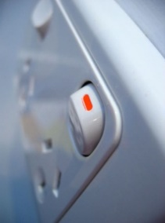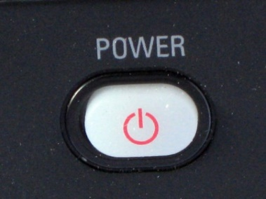

وبالطبع تُوجد لوحة أرقام من 0 حتى 9 مثل الموجودة فى الهواتف Telephones والآلات الحاسبة البسيطة Calculators، وقد تكون 12 زر (أي مجموعة مكونة من 3 أعمدة و 4 صفوف) أو 16 زر (4 أعمدة و 4 صفوف) أو أكثر من ذلك.

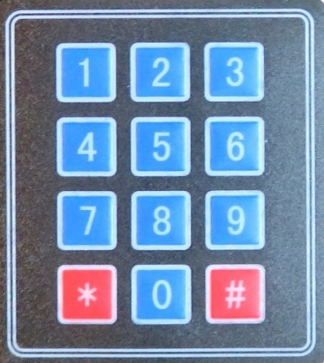

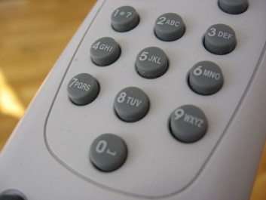 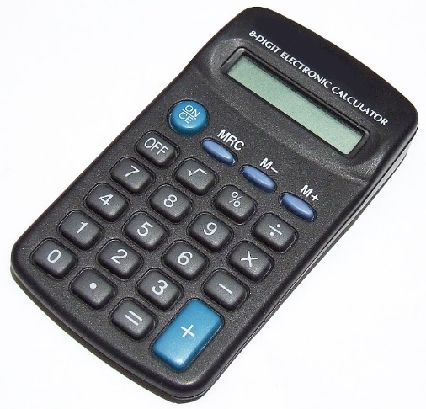

**الدائرة الثانية والعشرين: توصيل مفتاح ON-OFF مع أردوينو وطباعة حالات التشغيل**

* **وصف الدائرة:**

تقوم الدائرة التالية باختبار وضعية المفتاح وطباعة حالته إما ON أو OFF من خلال Serial.

**المكونات**

- لوح أردوينو أونو

- لوح تجارب وسط

- مقاومة 220 أوم

- مفتاح ON-OFF (SPST)

* **التصميم:**

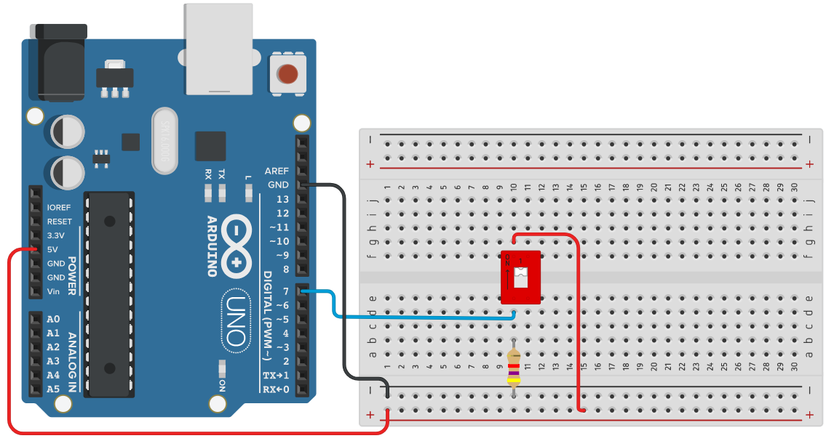

سنستخدم مفتاح DIP بسيط ويعمل on-off ويُوصل أحد طرفيه بالموجب والطرف الآخر بأردوينو (طرف رقم7) مع مقاومة إلى الأرضى.

* **الكود البرمجي:**

#define Sw_pos 7

int current_status , last_status;

void setup()

{

pinMode(Sw_pos, INPUT);

Serial.begin(9600);

Serial.flush();

Serial.println("move the switch to check it");

current_status = digitalRead (Sw_pos);

last_status = ! current_status;

}

void loop()

{

current_status = digitalRead (Sw_pos);

delay(100);

if (current_status == 1 && last_status == 0 )

{

Serial.println("switch is ON");

last_status = 1 ;

}

else if (current_status == 0 && last_status == 1 )

{

Serial.println("switch is OFF");

last_status = 0 ;

}

}

* **شرح الكود:**

الفكرة الرئيسية في الكود هى الإحساس بالتغيير الناتج عند تحريك المفتاح، أي أنه يقوم بتخزين حالة (باعتبارها قيمة إما 0 أو 1 في متغير باسم last_status) ثم يقوم بقراءة حالة المفتاح كل فترة زمنية (ولتكن عُشر ثانية مثل التي في الكود) ويخزن قيمة إما 0 أو 1 في متغير باسم current_status ثم يقارن القيمتين ليختبر الإختلاف، فإذا تغيرت القيمة من 0 إلى 1 فإن المفتاح تحول الآن إلى وضعية ON، وإذا تغيرت القيمة من 1 إلى 0 فإنه قد تحول إلى وضعية OFF.

ولا تنس أن تكتب جملة هامة جداً، وهي: عند حدوث تغيير تصبح القيمة الحالية (الحديثة) قيمة سابقة ويتم تخزينها في متغير last_status ليتم مقارنتها بعد ذلك بما سوف يتم قراءته.

* **تشغيل الدائرة:**

عند توصيل مصدر طاقة للوحة أردوينو نقوم بفتح نافذة Serial monitor من برنامج Arduino نفسه لنتمكن من متابعة طباعة حالات المفتاح. وسنجد في البداية تظهر رسالة: move the switch to check it وتطلب من المستخدم أن يحرك المفتاح لاختبار حالته، وتبدأ طباعة ON أو OFF عند تحريكه.

**-----------------------------------------------------------------------------------------**

**الدائرة الثالثة والعشرين: توصيل مفتاح SPDT مع أردوينو وطباعة حالات التشغيل**

* **وصف الدائرة:**

نستخدم في هذه الدائرة مفتاح من نوع SPDT ذو الثلاث أطراف، وسوف نقوم باختبار حالته ما إذا كانت ناحية اليسار أو اليمين.

**المكونات**

- لوح أردوينو أونو

- لوح تجارب وسط

- 2 مقاومة 220 أوم

- مفتاح SPDT

* **التصميم:**

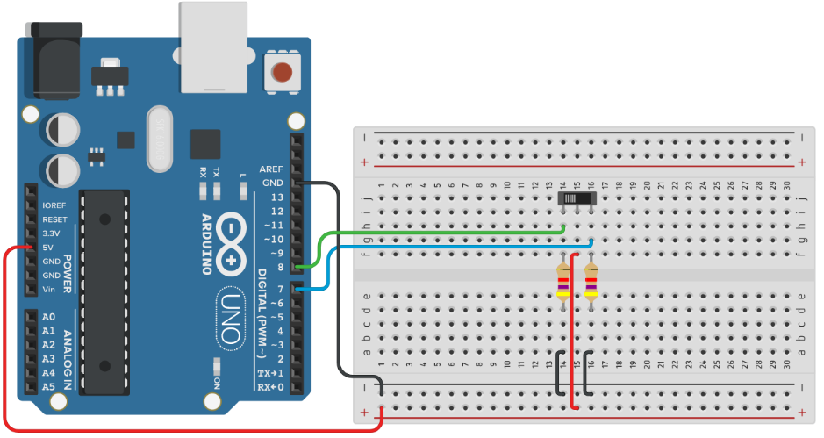

الطرف المشترك من المفتاح يتم توصيله بالموجب، والطرفان الآخرن يوصلان بأطراف أردوينو مع مقاومات إلى الأرضي.

* **الكود البرمجي:**

#define Sw_pos1 7

#define Sw_pos2 8

int current_status , last_status;

void setup()

{

pinMode(Sw_pos1, INPUT);

pinMode(Sw_pos2, INPUT);

Serial.begin(9600);

Serial.flush();

Serial.println("slide the switch to check it");

current_status = digitalRead (Sw_pos1);

last_status = ! current_status ;

}

void loop()

{

current_status = digitalRead (Sw_pos1);

delay(100);

if (current_status == 1 && last_status == 0 )

{

Serial.println("switch is on right side");

last_status = 1 ;

}

else if (current_status == 0 && last_status == 1 )

{

Serial.println("switch is on left side");

last_status = 0 ;

}

}

* **شرح الكود:**

نفس فكرة الكود السابق مع تغيير المسمى أو الرسالة التي تظهر للمستخدم.

**-----------------------------------------------------------------------------------------**

**الدائرة الرابعة والعشرين: توصيل مفتاح Push button مع أردوينو وطباعة حالات التشغيل**

* **وصف الدائرة:**

في هذه الدائرة سنستخدم نفس فكرة الكود السابق لكن مع مفتاح من نوع push button

**المكونات**

- لوح أردوينو أونو

- لوح تجارب وسط

- مقاومة 220 أوم

- مفتاح ضغط (push button)

* **التصميم:**

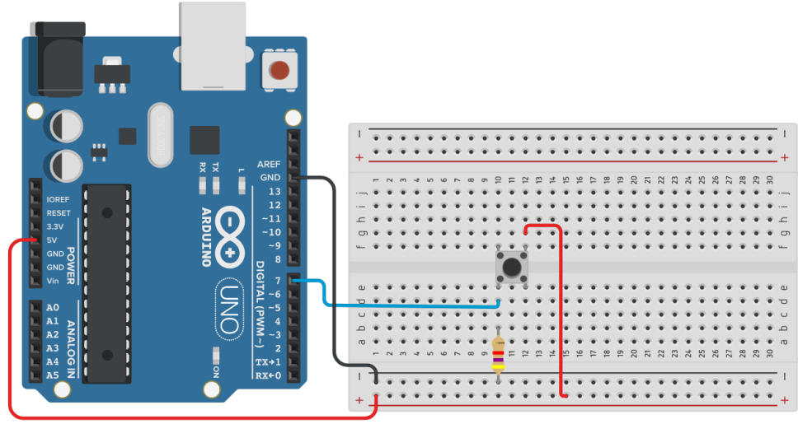

* **الكود البرمجي:**

#define Sw_pos 7

int current_status , last_status;

void setup()

{

pinMode(Sw_pos, INPUT);

Serial.begin(9600);

Serial.flush();

Serial.println("press the switch to check it");

current_status = digitalRead (Sw_pos);

last_status = ! current_status ;

}

void loop()

{

current_status = digitalRead (Sw_pos);

delay(100);

if (current_status == 1 && last_status == 0 )

{

Serial.println("switch is ON");

last_status = 1 ;

}

else if (current_status == 0 && last_status == 1 )

{

Serial.println("switch is OFF");

last_status = 0 ;

}

}

* **شرح الكود:**

لا تغيير كثير في الكود بخلاف الرسائل المطبوعة للمستخدم.

* **تشغيل الدائرة:**

حيث أن طبيعة زر Push button أن يقوم المستخدم بالضغط عليه وعند رفع إصبعه يفصل فسيقوم الكود بطباعة ON فقط طالما كان المستخدم ضاغطاً على الزر وعند تركه سيطبع OFF.

**-----------------------------------------------------------------------------------------**

**الدائرة الخامسة والعشرين: توصيل مفتاح DIP switch مع أردوينو وطباعة حالات التشغيل**

* **وصف الدائرة:**

سنزيد درجة صعوبة الدائرة الحالية ليتم اختبار حالة 4 مفاتيح من نوع DIP وعند حدوث أي تغيير يتم طباعته فوراً.

**المكونات**

- لوح أردوينو أونو

- لوح تجارب وسط

- 4 مقاومات 220 أوم

- 4 مفاتيح DIP

* **التصميم:**

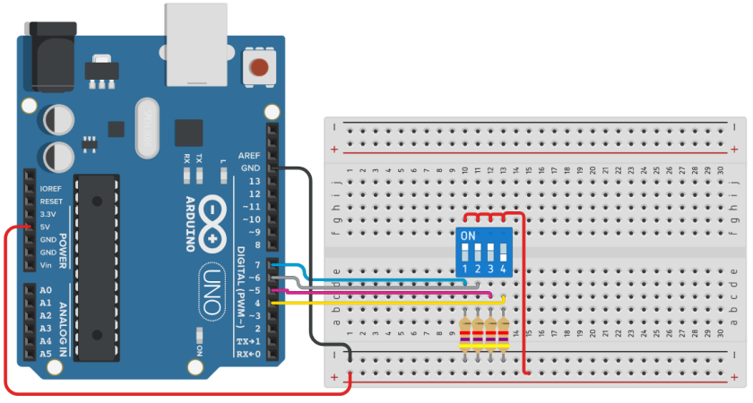

سنعتبر أن لدينا أربعة مفاتيح متفرقة تتصل بأطراف 4 , 5 , 6 , 7 للأردوينو.

* **الكود البرمجي:**

int Sw_pos[4] = {7, 6, 5, 4};

int current_status[4];

int last_status[4];

void setup()

{

Serial.begin(9600);

Serial.flush();

Serial.println("press the switch to check it");

for (int i = 0; i < 4; i++)

{

pinMode(Sw_pos[i], INPUT);

current_status[i] = digitalRead (Sw_pos[i]);

last_status[i] = ! current_status[i];

}

}

void loop()

{

for (int i = 0; i < 4; i++)

{

current_status[i] = digitalRead (Sw_pos[i]);

delay(100);

}

for (int i = 0; i < 4 ; i++)

{

if (current_status[i] == 1 && last_status[i] == 0)

{

Serial.print(i+1);

Serial.println(" ON");

last_status[i] = 1;

}

else if (current_status[i] == 0 && last_status[i] == 1 )

{

Serial.print(i+1);

Serial.println(" OFF");

last_status[i] = 0;

}

}

}

* **شرح الكود:**

سننشئ متغير عبارة عن مصفوفة باسم Sw_pos[] ومكونة من 4 خانات داخلية لتكون القيم هي أرقام أطراف أردوينو المتصلة بالمفاتيح.

مثل: Sw_pos[4] = {7, 6, 5, 4}

والمتغيرات التي تحفظ الحالة الحالية والحالة السابقة ستكون أيضاً عبارة عن مصفوفتان مكونة من 4 خانات داخلية لكل منها، حيث كل خانة تخصص لمفتاح واحد وسيتم تخزين إما 0 أو 1

current_status[4];

int last_status[4];

فالمفتاح الأول سنستخدم له الكود التالى: last_status[0];

والمفتاح الثانى سنستخدم له الكود التالى: last_status[1];

والمفتاح الثالث سنستخدم له الكود التالى: last_status[2];

والمفتاح الرابع سنستخدم له الكود التالى: last_status[3];

وبدلاً من كتابة أربعة أسطر للكود سنقوم بعمل جملة تكرار for loop لتنفذ السطر أربعة مرات وسيكون المتغير i هو المعبر عن رقم المفتاح وستتغير قيمته من 0 حتى 3 بزيادة مقدارها 1 في كل مرة.

فلدينا 3 for loop إحداهما لتعريف نوع الطرف كمدخل INPUT وأخرى لقراءة قيم المفاتيح والأخيرة للمقارنة والاختبار والطباعة.

**-----------------------------------------------------------------------------------------**

**الدائرة السادسة والعشرين: توصيل لوحة الأرقام مع أردوينو وطباعة الرقم المضغوط عليه**

* **وصف الدائرة:**

في هذه الدائرة قمنا بتوصيل لوحة أرقام بها 16 زر للأرقام من 0 حتى 9 وأربعة أحرف A , B , C , D، بالإضافة إلى رمزي * و #. وقمنا بتوصيل الثمانية أطراف الخاصة بلوحة الأرقام إلى أردوينو من 2 حتى 9، وفائدة هذة الدائرة هي عند قيام المستخدم بالضغط على أي زر تتم طباعة رقم الزر في نافذة Serial monitor.

**المكونات**

- لوح أردوينو أونو

- لوحة أرقام

* **التصميم:**

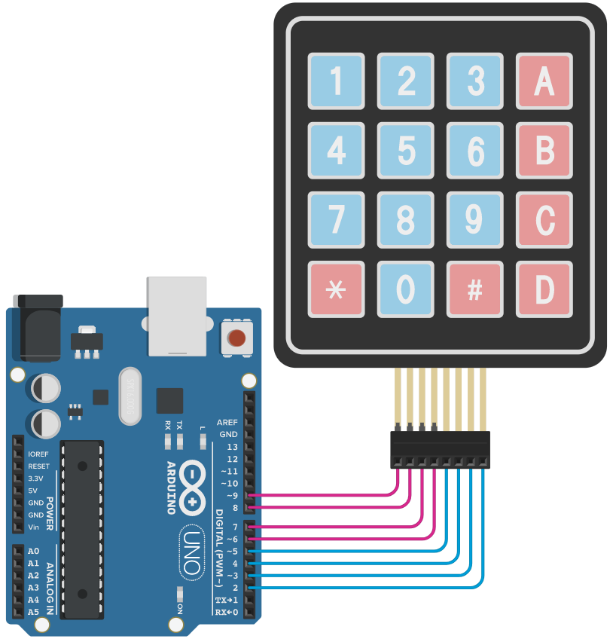

* **الكود البرمجي:**

#include "Keypad.h"

const byte ROWS = 4;

const byte COLS = 4;

char keys[ROWS][COLS] =

{ {'1', '2', '3' , 'A'},

{'4', '5', '6' , 'B'},

{'7', '8', '9' , 'C'},

{'*', '0', '#' , 'D'}

};

byte rowPins[ROWS] = {9, 8, 7, 6};

byte colPins[COLS] = {5, 4, 3, 2};

Keypad keypad = Keypad(makeKeymap(keys), rowPins, colPins, ROWS, COLS);

void setup()

{

Serial.begin(9600);

}

void loop()

{

char key = keypad.getKey();

if (key != NO_KEY)

{

Serial.println(key);

}

}

* **شرح الكود:**

أولا يجب إدراج الدالة الخاصة بلوحة الأرقام في بداية الكود وهي: #include "Keypad.h"

ثم نقوم بعد ذلك بتعريف عدد الصفوف ROWS والأعمدة COLS في متغيرات ثابتة Const وحجمها 4 byte لكل منها.

ثم ننتقل بعد ذلك إلى تعريف الرموز (الأرقام والحروف) في متغير باسم Keys في مصفوفة من نوع char وندرج فيها الرموز. كل مجموعة رموز في نفس الصف داخل قوسين } { تتخللهما علامة , ثم الصف الذى يليه كما هو موضح في الكود أعلاه.

مجموعة الرموز أعلاه خاصة بلوحة الأرقام ويجب كتابتها في كل كود خاص بدائرة تحتوي على لوحة الأرقام مع مراعاة تغيير الرموز طبقا لما هو مكتوب في الواقع على الأزرار.

ننتقل بعد ذلك إلى تعريف أطراف التوصيل مع أردوينو، وحيث لدينا عدد 4 أطراف للصفوف وعدد 4 أطراف أخرى للأعمدة فنقوم بتعريف مصفوفة باسم rowPins[] من نوع byte ونكتب داخل القوسين [ROWS] أو عدد الصفوف وهو 4 وبعد علامة يساوى = نكتب أرقام أطراف أردوينو وهى 9 و 8 و 7 و 6 داخل قوسين } { ونكرر ذلك مع أطراف الأعمدة كما هو موضع أعلاه.

نقوم باستخدام المكتبة الخاصة بلوحة الأرقام والتي تحدد الرقم عن طريق مقارنة عدد الصفوف والأعمدة وأرقام الأطراف أردوينو المتصل عليها أطراف الصفوف والأعمدة القادمة من لوحة الأرقام.

Keypad keypad = Keypad(makeKeymap(keys), rowPins, colPins, ROWS, COLS);

حيث مثلا عند الضغط على رقم 4 تُرسل إشارة إلى موقع الرقم في لوحة الأرقام والواقع في الصف 2 والعمود 1

في دالة setup نقوم بإنشاء وبدء الترابط بين أردوينو والحاسب من خلال الأمرSerial.begin(9600); حيث 9600 هو معدل نقل البيانات لإرسال ما يتم ضغطه من الأزرار عن طريق Serial.

أما في دالة loop سوف يقوم أردوينو بقراءة ما إذا تم الضغط على أي زر عن طريق الدالة keypad.getKey();

ثم يبحث عن مصدر الإشارة القادمة برقم الصف ورقم العمود، ويتم تحديد نوع الحرف / الرمز / الرقم الذى تم الضغط عليه.

وإذا لم يتم الضغط على أي رقم سيكون ناتج الدالة هو NO_KEY لذلك قمنا بعمل أمر شرطي للتحقق من إذا تم الضغط على زر من عدمه.

ملحوظة: علامة ! تعنى لا تساوى

إذا تحقق الشرط يُنفذ أمر طباعة برقم الزر المضغوط عليه.

* **تشغيل الدائرة:**

بعد توصيل الطاقة إلى الدائرة اضغط على أيقونة serial monitor الموجودة في نافذة برنامج Arduino، وابدأ بالضغط على الأزرار فتلاحظ أنها تُطبع في نافذة serial.

* **ملاحظات:**

يجب تحميل مكتبة لوحة الأرقام الخاصة بأردوينو Keypad.h

من قائمة

Sketch

include library

ثم اختر

manage libraries

ومن ثم اكتب فى خانة البحث:

keypad

ستظهر لك فى نتائج البحث قم بتحميلها إلى جهازك بالضغط على install

بعد ذلك يمكنك استخدامها فى الكود الخاص بك.

بنفس الطريقة يمكن البحث عن أي مكتبات أخرى يُحتمل أن تستخدمها فى كودك الخاص.

كيف يقوم البرنامج بالطباعة والانتظار في نفس السطر أو النزول إلى سطر جديد؟

الفرق بين السطر:

Serial.println(key);

والسطر:

Serial.print(key);

هو الحرفين ln التي تعنى line وفائدتها هي النزول إلى سطر جديد.

**-----------------------------------------------------------------------------------------**

**الدرس التاسع: شاشة عرض الأرقام السباعية 7 segment**

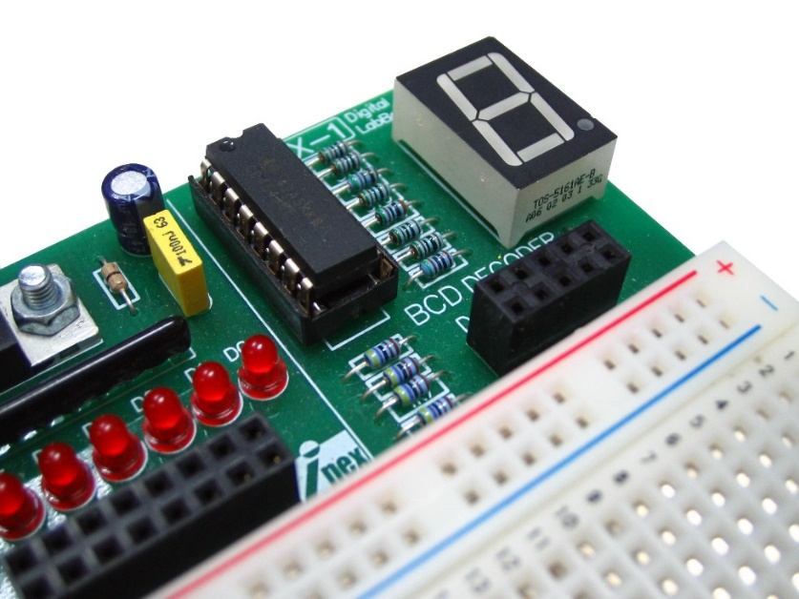

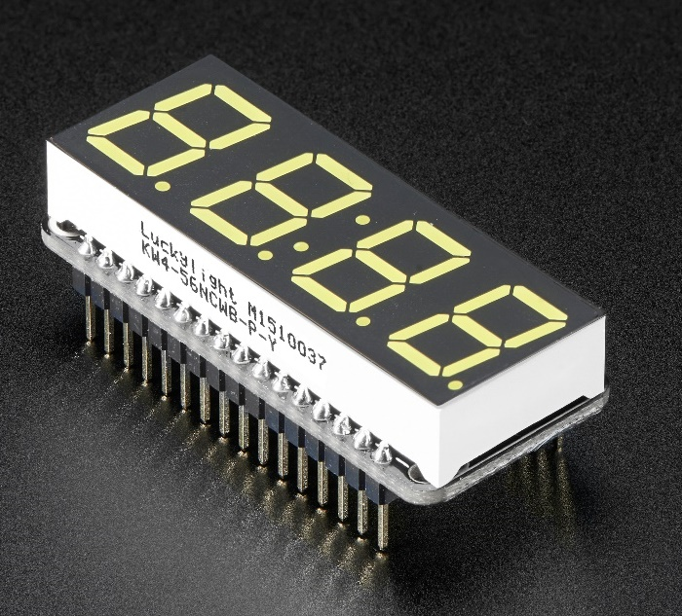

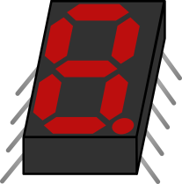

تتكون هذة الشاشة من سبعة أجزاء (سبعة LED) على شكل رقم 8 كما بالشكل

ولكل جزء منه طرف خاص، بالإضافة إلى طرف ثامن خاص بالعلامة العشرية، وطرفي common يكون حسب نوع المكون، إما common anode أو common cathode كما تعرفنا مسبقاً في الليد المتعدد الألوان RGB LED.

وهذة صورة لعدة شاشات مجمعة سوياً في دائرة إلكترونية واحدة:

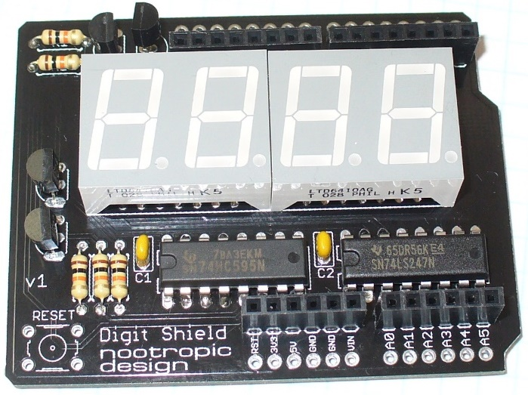 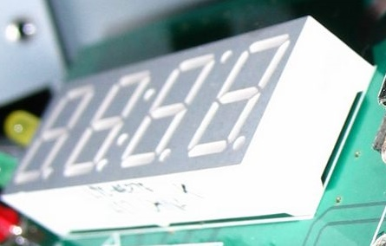

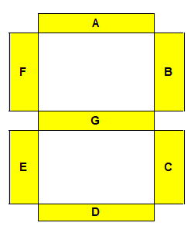هذه الأجزاء السبعة يتم ترميزهم بالحروف التالية: a , b , c , d , e , f , g، كل جزء عبارة عن LED منفصل صغير يُضئ ويُطفئ إذا تم توصيله بجهد، مثال على ذلك رقم 7 يتم إضاءة ثلاث أجزاء وهم a , b , c وإطفاء باقي الأجزاء للحصول على شكل الرقم 7:



والجدول التالى يُوضح حالة كل جزء من الأجزاء السبعة ما إذا كانت ON أو OFF (أي 0) للحصول على الرقم المراد:

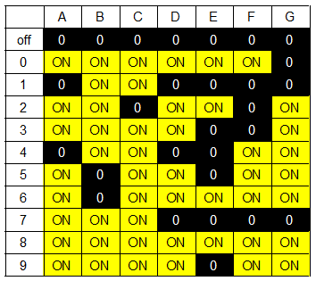

وهذة أشكال مختلفة لشاشات أرقام سبعية بها LED إضافية لإعطاء أشكال أكثر يمكن استخدامها كرموز مثل X أو * أو T أو K أو Y ... إلخ



وفى الدائرة التالية سنتعرف على كيفية توصيل شاشة الأرقام السباعية مع أردوينو والتحكم بها لعرض الأرقام.

ويمكنك بعدها تنفيذ دوائر تعرض كلمات وحروف مثل: A , b , C , E , F , g , h وغيرها.

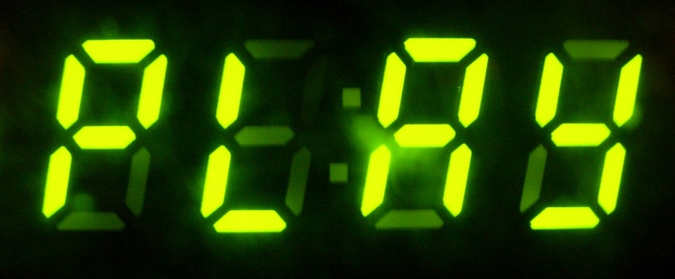

**الدائرة السابعة والعشرين: عرض الأرقام 0 : 9 تدريجيا بترتيب تصاعدي**

* **وصف الدائرة:**

سوف نستخدم شاشة الأرقام الموصلة بأردوينو لعرض ترتيب تصاعدى من 0 حتى 9

**المكونات**

- لوح أردوينو أونو

- لوح تجارب وسط

- 7 مقاومات 220 أوم

- شاشة أرقام سباعية

* **التصميم:**

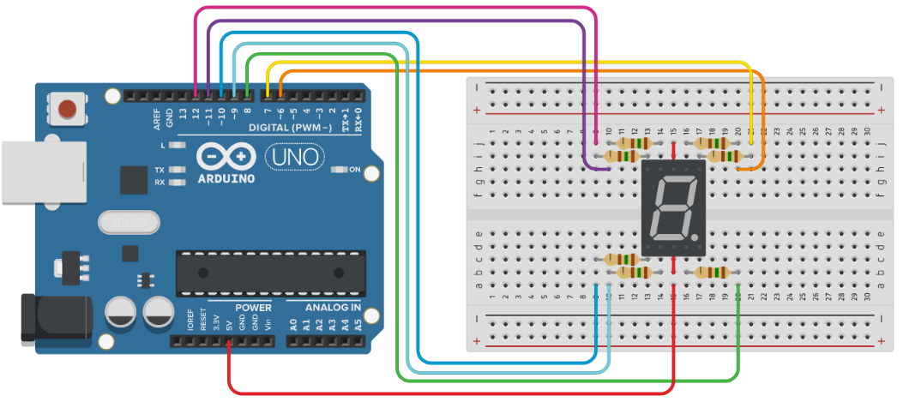

مثل توصيل الليد LED، نحتاج مقاومة بالتوالى للحماية من التيار العالي الذي قد يتسبب باحتراق الليد. هكذا أيضاً شاشة الأرقام 7 segment نحتاج لتوصيل 7 مقاومات قيم صغيرة مثل 150 أوم أو 220 أوم بالتوالى مع كل طرف ونقوم بتوصيل تلك الأطراف إلى الأرديونو، أما الطرف المشترك common فيوصل بالجهد الموجب.

* **الكود البرمجي:**

int a = 6; //for light part A

int b = 7; // B

int c = 8; // C

int d = 9; // D

int e = 10; // E

int f = 11; // F

int g = 12; // G

void setup()

{

//make all part as output

pinMode(a, OUTPUT); pinMode(b, OUTPUT); pinMode(c, OUTPUT);

pinMode(d, OUTPUT); pinMode(e, OUTPUT); pinMode(f, OUTPUT);

pinMode(g, OUTPUT);

}

void segment_nom(int nom)

{

if (nom == 0)

{

digitalWrite(a, LOW); digitalWrite(b, LOW); digitalWrite(c, LOW);

digitalWrite(d, LOW); digitalWrite(e, LOW); digitalWrite(f, LOW);

digitalWrite(g, HIGH);

}

if (nom == 1)

{

digitalWrite(a, HIGH); digitalWrite(b, LOW); digitalWrite(c, LOW);

digitalWrite(d, HIGH); digitalWrite(e, HIGH); digitalWrite(f, HIGH);

digitalWrite(g, HIGH);

}

if (nom == 2)

{

digitalWrite(a, LOW); digitalWrite(b, LOW); digitalWrite(c, HIGH);

digitalWrite(d, LOW); digitalWrite(e, LOW); digitalWrite(f, HIGH);

digitalWrite(g, LOW);

}

if (nom == 3)

{

digitalWrite(a, LOW); digitalWrite(b, LOW); digitalWrite(c, LOW);

digitalWrite(d, LOW); digitalWrite(e, HIGH); digitalWrite(f, HIGH);

digitalWrite(g, LOW);

}

if (nom == 4)

{

digitalWrite(a, HIGH); digitalWrite(b, LOW); digitalWrite(c, LOW);

digitalWrite(d, HIGH); digitalWrite(e, HIGH); digitalWrite(f, LOW);

digitalWrite(g, LOW);

}

if (nom == 5)

{

digitalWrite(a, LOW); digitalWrite(b, HIGH); digitalWrite(c, LOW);

digitalWrite(d, LOW); digitalWrite(e, HIGH); digitalWrite(f, LOW);

digitalWrite(g, LOW);

}

if (nom == 6)

{

digitalWrite(a, LOW); digitalWrite(b, HIGH); digitalWrite(c, LOW);

digitalWrite(d, LOW); digitalWrite(e, LOW); digitalWrite(f, LOW);

digitalWrite(g, LOW);

}

if (nom == 7)

{

digitalWrite(a, LOW); digitalWrite(b, LOW); digitalWrite(c, LOW);

digitalWrite(d, HIGH); digitalWrite(e, HIGH); digitalWrite(f, HIGH);

digitalWrite(g, HIGH);

}

if (nom == 8)

{

digitalWrite(a, LOW); digitalWrite(b, LOW); digitalWrite(c, LOW);

digitalWrite(d, LOW); digitalWrite(e, LOW); digitalWrite(f, LOW);

digitalWrite(g, LOW);

}

if (nom == 9)

{

digitalWrite(a, LOW); digitalWrite(b, LOW); digitalWrite(c, LOW);

digitalWrite(d, LOW); digitalWrite(e, HIGH); digitalWrite(f, LOW);

digitalWrite(g, LOW);

}

}

void segmentoff()

{

digitalWrite(a, HIGH); digitalWrite(b, HIGH); digitalWrite(c, HIGH);

digitalWrite(d, HIGH); digitalWrite(e, HIGH); digitalWrite(f, HIGH);

digitalWrite(g, HIGH);

}

void loop()

{

for (int i = 0; i < 10; i++)

{

segment_nom(i);

delay(1000);

segmentoff();

}

}

* **شرح الكود:**

لتسهيل فهم الكود دعنا نلاحظ ترتيب LEDs داخل شاشة الأرقام السباعية:





وطبقاً للجدول، نستطيع أن نحدد أي من الليدات يجب أن يكون مضيء وأي منها مطفأ،

وفى هذه الدائرة، تحديداً مع نوع 7 segment، والذي يكون فيه الطرف المشترك متصل بالجهد الموجب، فهذا يعنى أنه عندما نرغب في إضاءة جزء معين نقوم بتوصيل الطرف المتصل به إلى الأرضى (أي LOW كما هو مكتوب في الكود). وطبعاً الطرف المشترك متصل بالجهد الموجب فيمر التيار اللازم لإضاءة الليد لهذا الجزء فتكون النتيجة ON طبقاً لما هو في الجدول.

فلطباعة الرقم 1 مثلاً: نرسل إشارة توصيل بالأرضى للجزئين B و C والتي هي كالتالى:

digitalWrite(b, LOW);

digitalWrite(c, LOW);

ونجعل بقية الأطراف متصلة بالجهد الموجب، أي تكون HIGH مثال:

digitalWrite(a, HIGH);

نراجع الآن أجزاء الكود:

- تعريف المتغيرات

- دالة البدء setup

- دالة التشغيل المستمر (المتكرر)

- دوال أخرى مساعدة

أولاً تعريف المتغيرات:

فى البداية نقوم بتعريف عدة متغيرات بأسماء أجزاء الشاشة السباعية a حتى g وكل متغير من نوع integer لتخزين قيمة عددية. وتكون القيمة هى رقم طرف الأرديونو المتصل به ذلك الجزء (a أو b . . . .).

فى دالة البدء نقوم بتعريف السبعة متغيرات السابقة كمخرجات OUTPUT، لأنها ستعمل مثل مصابيح LED للإضاءة.

فى دالة التشغيل المستمر:

نحتاج إلى طباعة الأرقام بترتيب تصاعدى، أي نبدأ برقم 0 ثم 1 ثم 2 حتى نصل للرقم 9، ثم نعود ونبدأ من جديد. فهذا يجعلنا نحتاج إلى دالة تقوم بعمل تكرار لمدة 10 مرات، وفى كل مرة نقوم بطباعة رقم التكرار ثم الانتظار قليلاً ثم نمسح الشاشة تمهيداً لعرض رقم آخر فى التكرار التالى.

أي أننا سننشيء دالة تكرار for loop داخل دالة التشغيل المستمر void loop.

وكما عرفنا سابقاً، فإن الأمر for يحتاج لمتغير يُستخدم كعداد، فنقوم بإنشاء متغير داخلى اسمه i من نوع int (أي integer) وإعطاؤه قيمة مبدئية تساوى 0، ثم بعد علامة ; نكتب شرط التشغيل (أي طالما تحقق هذا الشرط سيتم تنفيذ ما بداخل دالة for loop، وإذا لم يتحقق الشرط تنتهى دالة for loop من عملها وتصل إلى ما بعد القوس الرئيسي المغلق لها } {. وآخر جزء هو معدل التزايد، ويكون بمقدار واحد أي i++ فيكون الأمر كالتالى:

for (int i = 0; i < 10; i++)

{

}

الدوال المساعدة:

دالة طباعة الأرقام والتي ستحتاج لمعرفة أي رقم ستطبعه، وهكذا سيتم الأمر:

سيتم مناداة دالة الطباعة بكتابة اسمها ثم قوسين () ثم علامة ;

واسم دالة الطباعة كما يحدده المستخدم بشرط ألا يكون اسم من الأسماء المحجوزة فى دوال أردوينو مسبقاً وهنا قمنا باختيار اسم segment_nom وبداخل القوسين سوف نكتب اسم المتغير i والذي يحمل قيمة الرقم المراد طباعته وهو نفسه رقم التكرار بداخل دالة for loop

فيكون الأمر كالتالي:

segment_nom(i);

وعند الوصول إلى هذا السطر يقوم أردوينو بالبحث عن هذة الدالة والوصول إليها وتنفيذ ما بداخلها من أوامر، فبالطبع نقوم بإنشاء هذه الدالة فى الأسطر التى تسبق دالة التشغيل المستمر void loop وتكون كالتالى:

أولاً نكتب نوع الدالة ثم اسم الدالة ثم قوسين () يكون بداخلهما المتغيرات التى تُرسل عند مناداتها، ثم قوسي الدالة } { وبداخلهما الأوامر التى تقوم بطباعة الرقم

نوع الدالة يكون void واسمها هو segment_nom والمتغير المُرسل (والذي كان فى الأصل i سنقوم هنا بتعريف متغير بنفس النوع int لكن باسم مختلف لان هذة الدالة فى هذا الموضع لا ترى المتغير i ولا تعرف ما هو فيكون السطر كالتالى:

void segment_nom(int nom)

{

}

فالمتغير nom هو البديل عن i

عند مناداة دالة معينة وإرسال متغير واحد، يجب عند إنشائها تستقبل متغير واحد فقط ومن نفس النوع، وعند إرسال متغيرين يتم استقبالها بمتغيرين أيضاً، وإن لم تُرسل أي متغيرات، فلن تستقبل الدالة أية متغيرات، كما سنرى فى دالة مسح الشاشة والتى نقوم استدعائها بالأمر التالي:

Segmentoff();

وعند انشائها تكون كالتالى:

void segmentoff()

{

}

وبداخلها نضع الأكواد الخاصة بإطفاء الشاشة.

رجاء قم براجعة الكود مرة أخرى بعد فهم الشرح فهو سهل، لكنه طويل قليلاً. وفى الدائرة التالية سنتعرف على كود أقصر من هذا.

**-----------------------------------------------------------------------------------------**

**الدائرة الثامنة والعشرين: كود آخر لعرض الأرقام 0 - 9 ترتيب تصاعدي**

* **الكود البرمجي:**

int a = 6; //for light part A

int b = 7; // B

int c = 8; // C

int d = 9; // D

int e = 10; // E

int f = 11; // F

int g = 12; // G

void setup()

{

pinMode(a, OUTPUT); pinMode(b, OUTPUT); pinMode(c, OUTPUT);

pinMode(d, OUTPUT); pinMode(e, OUTPUT); pinMode(f, OUTPUT);

pinMode(g, OUTPUT);

}

void segment_nom(int nom)

{

if ( nom != 1 && nom != 4)

digitalWrite(a, LOW);

if (nom != 5 && nom != 6)

digitalWrite(b, LOW);

if (nom != 2)

digitalWrite(c, LOW);

if (nom != 1 && nom != 4 && nom != 7)

digitalWrite(d, LOW);

if (nom != 1 && nom != 3 && nom != 4 && nom != 5 && nom != 7 && nom != 9 )

digitalWrite(e, LOW);

if (nom != 1 && nom != 2 && nom != 3 && nom != 7)

digitalWrite(f, LOW);

if (nom != 0 && nom != 1 && nom != 7)

digitalWrite(g, LOW);

}

void segmentoff()

{

digitalWrite(a, HIGH); digitalWrite(b, HIGH); digitalWrite(c, HIGH);

digitalWrite(d, HIGH); digitalWrite(e, HIGH); digitalWrite(f, HIGH);

digitalWrite(g, HIGH);

}

void loop()

{

for (int i = 0; i < 10; i++)

{

segment_nom(i);

delay(1000);

segmentoff();

}

}

* **شرح الكود:**

التغيير في الكود يكون في هذه الدالة

void segment_nom(int nom)

كنا عند طباعة الرقم نكتب حالة كل جزء في الشاشة a و b حتى g إما LOW أو HIGH وذلك لكل رقم، لكن في الكود الحالي سوف نكتب حالة كل جزء في الشاشة مرة واحد فقط تُنفذ مع الأرقام المشتركة مثل:

الجزء a يكون LOW في الكود أي يُضئ في الشاشة مع الأرقام: 0 , 2 , 3 , 5 , 6 , 7 , 8 , 9 أي كل الأرقام ما عدا 1 و 4

يتم ترجمة المعلومة السابقة إلى السطر البرمجى التالى:

if (nom != 1 && nom != 4)

digitalWrite(a, LOW);

أي إذا لم يكن الرقم 1 وأيضاً لم يكن 4، قم بإرسال LOW إلى a

لاحظ ادماج شرطين معاً داخل دالة if :

عند الحاجة إلى تحقق الشرطين معاً نستخدم &&

وعند الحاجة إلى تحقق أي منهما نستخدم ||

وعند التحقق من أن المتغير لا يساوى قيمة معينة نستخدم !=

مثال آخر: للجزء e

يكون LOW في الكود (أي مُضئ) مع الأرقام التالية 0 , 2 , 6 , 8

ما عدا بقية الأرقام وهي 1 , 3 , 4 , 5 , 7 , 9

فتكون ترجمة المعلومة للسطر البرمجى التالى:

if (nom != 1 && nom != 3 && nom != 4 && nom != 5 && nom != 7 && nom != 9 )

digitalWrite(e, LOW);

**-----------------------------------------------------------------------------------------**

**الدائرة التاسعة والعشرين: المستخدم يقوم بإدخال الرقم المراد عرضه - باستخدام Serial**

* **وصف الدائرة:**

سيتم ادخال نوع من التفاعل بين المستخدم ودائرة أردوينو ليقوم هو بتحديد أي رقم يتم طباعته عن طريق serial

**المكونات**

- لوح أردوينو أونو

- لوح تجارب وسط

- 7 مقاومات 220 أوم

- شاشة أرقام سباعية

* **التصميم:**

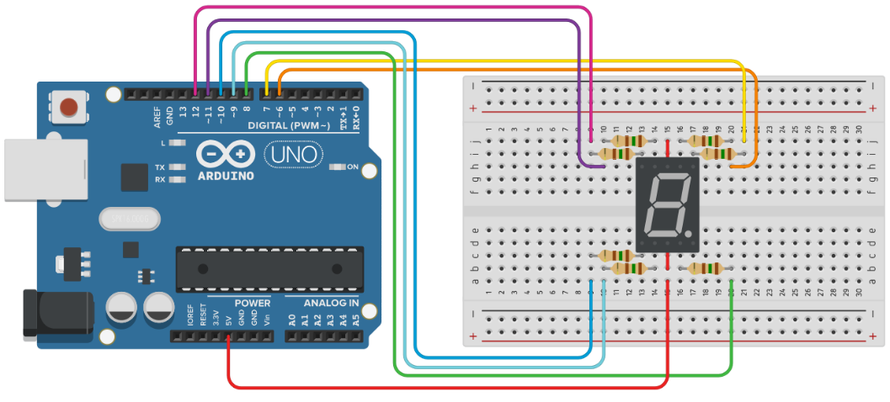

* **الكود البرمجي:**

int a = 6; //for light part A

int b = 7; // B

int c = 8; // C

int d = 9; // D

int e = 10; // E

int f = 11; // F

int g = 12; // G

int input;

void setup()

{

pinMode(a, OUTPUT); pinMode(b, OUTPUT); pinMode(c, OUTPUT);

pinMode(d, OUTPUT); pinMode(e, OUTPUT); pinMode(f, OUTPUT);

pinMode(g, OUTPUT);

Serial.begin(9600); //start serial with baud rate = 9600

Serial.flush(); //to wait to complete the outgoing serial data

Serial.write("enter number between 0 and 9 to display");

}

void segment_nom(int nomb)

{

if ( nomb != 1 && nomb != 4)

digitalWrite(a, LOW);

if (nomb != 5 && nomb != 6)

digitalWrite(b, LOW);

if (nomb != 2)

digitalWrite(c, LOW);

if (nomb != 1 && nomb != 4 && nomb != 7)

digitalWrite(d, LOW);

if (nomb != 1 && nomb != 3 && nomb != 4 && nomb != 5 && nomb != 7 && nomb != 9 )

digitalWrite(e, LOW);

if (nomb != 1 && nomb != 2 && nomb != 3 && nomb != 7)

digitalWrite(f, LOW);

if (nomb != 0 && nomb != 1 && nomb != 7)

digitalWrite(g, LOW);

}

void segmentoff()

{

digitalWrite(a, HIGH); digitalWrite(b, HIGH); digitalWrite(c, HIGH);

digitalWrite(d, HIGH); digitalWrite(e, HIGH); digitalWrite(f, HIGH);

digitalWrite(g, HIGH);

}

void loop()

{

segmentoff();

while (Serial.available() > 0) //that means there's data arrived from the serial

{

input = Serial.parseInt();

}

segment_nom(input); // go to print the number

delay(100);

}

* **شرح الكود:**

الفكرة الجديدة في الكود هي طريقة الحصول على الرقم المراد طباعته، وهنا لن يكون نفس رقم التكرار i كما في الكود السابق بل سيكون الرقم الذي سيكتبه المستخدم عن طريق نافذة serial.

ولعمل هذا لابد من تهيئة منفذ serial بمجموعة الأكواد الخاصة كما تعلمنا في الدروس السابقة وكما هو موضح بالكود أعلاه.

وللتأكد من أن المستخدم قام بكتابة رقم نستخدم السطر التالى:

while (Serial.available() > 0)

{

}

أي أنه طالما توجد بيانات متاحة على منفذ serial، سنقوم بتنفيذ التالي، ويوضع بين القوسين:

قراءة هذه البيانات (أي الرقم الذي ادخله المستخدم) ويكون عن طريق الأمر التالى:

input = Serial.parseInt();

ويُخزن الرقم في متغير باسم input، والذي سيكون عوضاً عن المتغير i في الكود السابق، ثم نستكمل الكود كالمعتاد، ونرسل المتغير input إلى دالة الطباعة باستدعائها عن طريق الأمر التالى:

segment_nom(input);

* **تشغيل الدائرة:**

قم بفتح نافذة serial وكتابة الرقم عن طريق لوحة المفاتيح وستلاحظ طباعة الرقم على شاشة الأرقام السباعية.

**-----------------------------------------------------------------------------------------**

**الدائرة الثلاثين: عرض الأرقام 9 - 0 تدريجيا بترتيب تنازلي**

* **وصف الدائرة:**

في هذه الدائرة سنقوم بعمل ترتيب تنازلى للأرقام من 9 حتى 0

**المكونات**

- لوح أردوينو أونو

- لوح تجارب وسط

- 7 مقاومات 220 أوم

- شاشة أرقام سباعية

* **التصميم:**

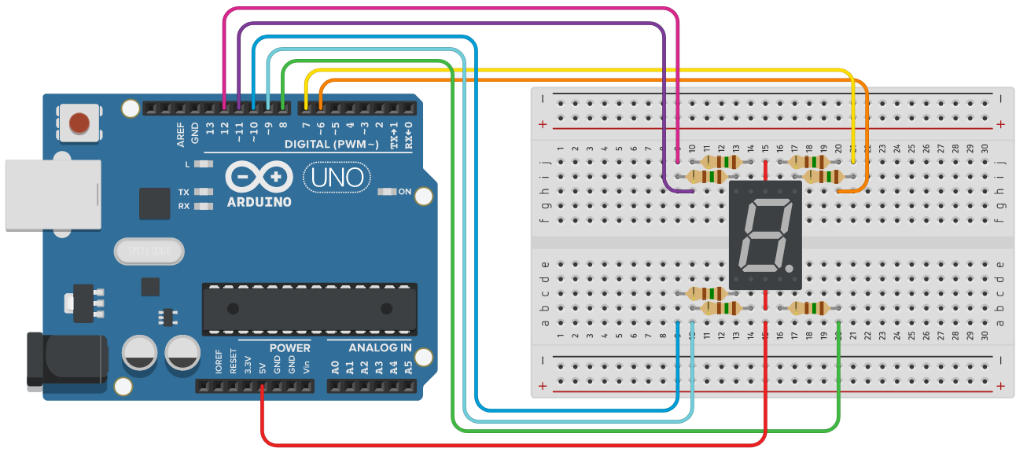

* **الكود البرمجي:**

int a = 6; //for light part A

int b = 7; // B

int c = 8; // C

int d = 9; // D

int e = 10; // E

int f = 11; // F

int g = 12; // G

void setup()

{

pinMode(a, OUTPUT); pinMode(b, OUTPUT); pinMode(c, OUTPUT);

pinMode(d, OUTPUT); pinMode(e, OUTPUT); pinMode(f, OUTPUT);

pinMode(g, OUTPUT);

segmentoff();

}

void segment_nom(int nom)

{

if ( nom != 1 && nom != 4)

digitalWrite(a, LOW);

if (nom != 5 && nom != 6)

digitalWrite(b, LOW);

if (nom != 2)

digitalWrite(c, LOW);

if (nom != 1 && nom != 4 && nom != 7)

digitalWrite(d, LOW);

if (nom != 1 && nom != 3 && nom != 4 && nom != 5 && nom != 7 && nom != 9 )

digitalWrite(e, LOW);

if (nom != 1 && nom != 2 && nom != 3 && nom != 7)

digitalWrite(f, LOW);

if (nom != 0 && nom != 1 && nom != 7)

digitalWrite(g, LOW);

}

void segmentoff()

{

digitalWrite(a, HIGH); digitalWrite(b, HIGH); digitalWrite(c, HIGH);

digitalWrite(d, HIGH); digitalWrite(e, HIGH); digitalWrite(f, HIGH);

digitalWrite(g, HIGH);

}

void loop()

{

for (int i = 9; i >= 0; i--)

{

segment_nom(i);

delay(1000);

segmentoff();

}

}

* **شرح الكود:**

نفس الكود المستخدم في دائرة الترتيب التصاعدى، لكن الاختلاف فقط في دالة التكرار for loop ستبدأ العد من الرقم 9 ويتم تقليله بمقدار 1 حتى يصل إلى 0.

فتكون حالة البدء i=9

شرط عمل التكرار أن تكون i >= 0 أكبر من أو تساوى 0

ومعدل التناقص بمقدار واحد: i--

* **تشغيل الدائرة:**

عند توصيل الدائرة ستلاحظ طباعة الرقم 9 ويظل لمدة ثانية واحدة ثم يظهر رقم 8 ويظل لمدة ثانية ويظهر الرقم 7 وهكذا حتى يصل إلى الرقم 0 ثم تتكرر الدورة من جديد.

**-----------------------------------------------------------------------------------------**

**الدرس العاشر: التحكم فى شاشة عرض الأرقام بواسطة المفاتيح**

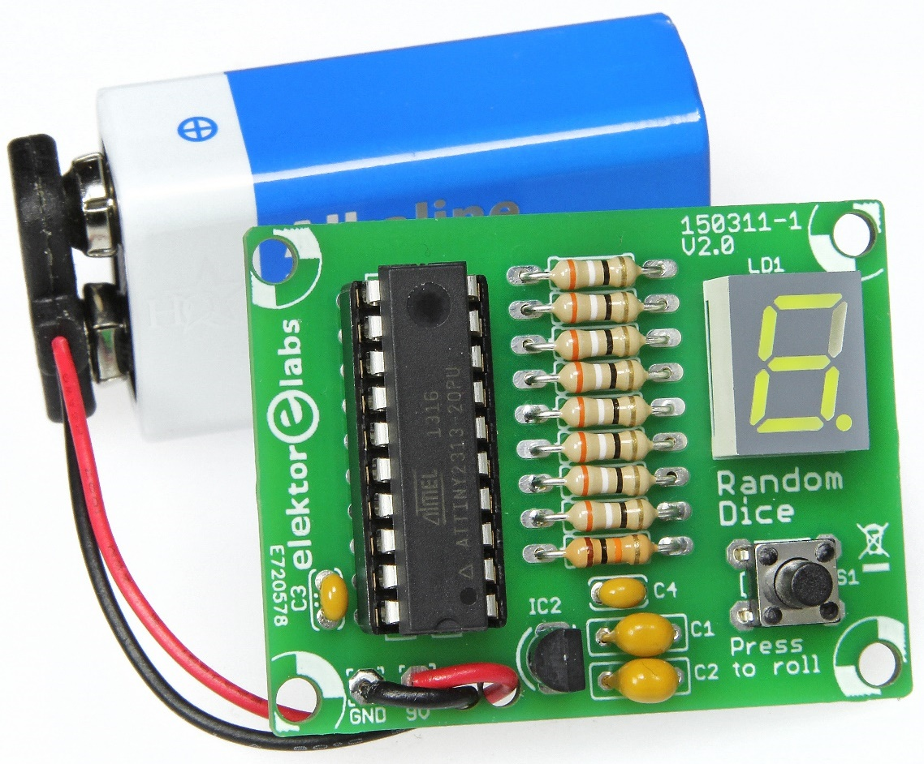

في الدوائر التالية سيكون لدينا شاشة الأرقام السباعية كمخرج، وزر أو أكثر push button كمدخل، بحيث يحدث تفاعل بين المستخدم والدائرة الإلكترونية، ويتغير شكل الخرج عند الضغط على الزر.

**الدائرة الحادية والثلاثين: عرض الأرقام 0 : 9 بترتيب تصاعدى مع كل ضغطة**

* **وصف الدائرة:**

في هذه الدائرة سيكون عرض وتغيير الأرقام على الشاشة بواسطة المستخدم وذلك عندما يضغط على الزر، ويمكن إدخال الفكرة في تطبيقات الألعاب.

**المكونات**

- لوح أردوينو أونو

- لوح تجارب وسط

- 8 مقاومات 220 أوم

- شاشة أرقام سباعية

- مفتاح ضغط (push button)

* **التصميم:**

سنوصل زر push button بالطرف رقم 3، وأطراف الشاشة السبعة ستوصل بـ 6 حتى 12

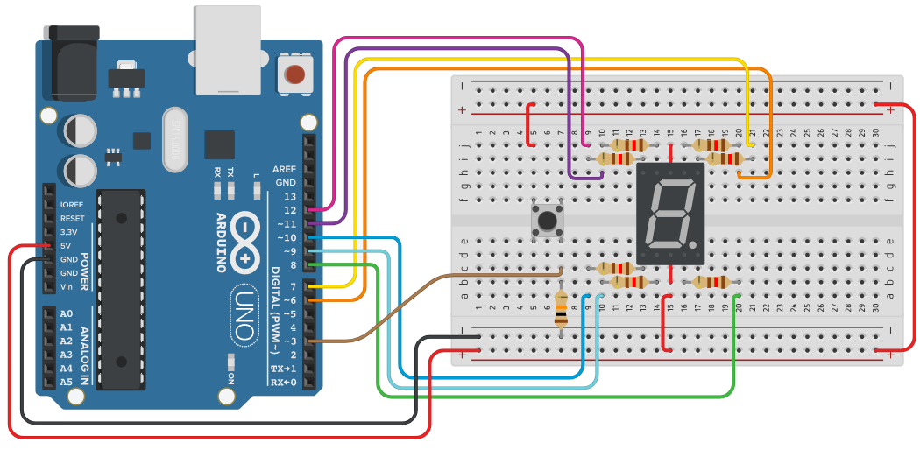

* **الكود البرمجي:**

int a = 6; //for light part A

int b = 7; // B

int c = 8; // C

int d = 9; // D

int e = 10; // E

int f = 11; // F

int g = 12; // G

int sw = 3;

int x=0;

void setup()

{

pinMode(a, OUTPUT); pinMode(b, OUTPUT); pinMode(c, OUTPUT);

pinMode(d, OUTPUT); pinMode(e, OUTPUT); pinMode(f, OUTPUT);

pinMode(g, OUTPUT);

}

void segmentoff()

{

digitalWrite(a, HIGH); digitalWrite(b, HIGH); digitalWrite(c, HIGH);

digitalWrite(d, HIGH); digitalWrite(e, HIGH); digitalWrite(f, HIGH);

digitalWrite(g, HIGH);

}

void segment_nom(int nomb)

{

if (nomb != 1 && nomb != 4)

digitalWrite(a, LOW);

if (nomb != 5 && nomb != 6)

digitalWrite(b, LOW);

if (nomb != 2)

digitalWrite(c, LOW);

if (nomb != 1 && nomb != 4 && nomb != 7)

digitalWrite(d, LOW);

if (nomb != 1 && nomb != 3 && nomb != 4 && nomb != 5 && nomb != 7 && nomb != 9 )

digitalWrite(e, LOW);

if (nomb != 1 && nomb != 2 && nomb != 3 && nomb != 7)

digitalWrite(f, LOW);

if (nomb != 0 && nomb != 1 && nomb != 7)

digitalWrite(g, LOW);

}

void loop()

{

segmentoff();

if (digitalRead (sw) == HIGH)

{

x += 1;

if (x == 10) x = 9;

delay(100);

}

segment_nom(x);

}

* **شرح الكود:**

الرقم الذي سيُعرض على الشاشة سنرمز له بالمتغير x

وقيمة x ستزداد بمقدار واحد أي: x+=1 عندما يضغط المستخدم على الزر if (digitalRead (sw) == HIGH)

ويتم استدعاء دالة الطباعة segment_nom(x)

مع ملاحظة ألا تتعدى قيمة المتغير x العدد 9، فيجب عمل جملة اختبار شرطية على قيمة المتغير بعد كل عملية زيادة x+=1 ونختبر هل أصبح 10؟ فنثبته على 9.

يمكنك التعديل على الكود لكي ينتقل إلى 0 بعد الوصول إلى 9 (فكر بها).

* **ملاحظات:**

x+=1 يمكن استبدالها بـ x++

**-----------------------------------------------------------------------------------------**

**الدائرة الثانية والثلاثين: عرض رقمين مختلفين باستخدام زرين**

* **وصف الدائرة:**

سنزيد زر ثانٍ ويكون كل زر مسؤول عن عرض رقم معين، أحدهما يعرض الرقم 1 والآخر يعرض الرقم 2

**المكونات**

- لوح أردوينو أونو

- لوح تجارب وسط

- 9 مقاومات 220 أوم

- شاشة أرقام سباعية

- 2 مفتاح ضغط (push button)

* **التصميم:**

الزرين أحدهما متصل بالطرف 3 والآخر متصل بالطرف 4

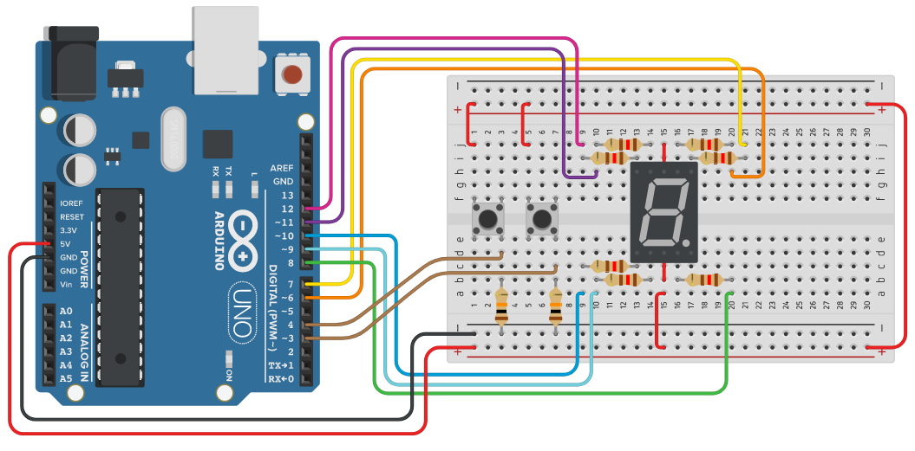

* **الكود البرمجي:**

int a = 6; //for light part A

int b = 7; // B

int c = 8; // C

int d = 9; // D

int e = 10; // E

int f = 11; // F

int g = 12; // G

int sw_1 = 3;

int sw_2 = 4;

int x;

void setup()

{

pinMode(a, OUTPUT); pinMode(b, OUTPUT); pinMode(c, OUTPUT);

pinMode(d, OUTPUT); pinMode(e, OUTPUT); pinMode(f, OUTPUT);

pinMode(g, OUTPUT);

}

void segmentoff()

{

digitalWrite(a, HIGH); digitalWrite(b, HIGH); digitalWrite(c, HIGH);

digitalWrite(d, HIGH); digitalWrite(e, HIGH); digitalWrite(f, HIGH);

digitalWrite(g, HIGH);

}

void segment_nom(int nomb)

{

if ( nomb != 1 && nomb != 4)

digitalWrite(a, LOW);

if (nomb != 5 && nomb != 6)

digitalWrite(b, LOW);

if (nomb != 2)

digitalWrite(c, LOW);

if (nomb != 1 && nomb != 4 && nomb != 7)

digitalWrite(d, LOW);

if (nomb != 1 && nomb != 3 && nomb != 4 && nomb != 5 && nomb != 7 && nomb != 9 )

digitalWrite(e, LOW);

if (nomb != 1 && nomb != 2 && nomb != 3 && nomb != 7)

digitalWrite(f, LOW);

if (nomb != 0 && nomb != 1 && nomb != 7)

digitalWrite(g, LOW);

}

void loop()

{

segmentoff();

if (digitalRead (sw_1) == HIGH)

{

x = 1;

delay(100);

}

else if (digitalRead (sw_2) == HIGH)

{

x = 2;

delay(100);

}

if (x == 1) segment_nom(1);

else if (x == 2) segment_nom(2);

}

* **شرح الكود:**

سنزيد سطر خاص بالزر الثاني

else if (digitalRead (sw_2) == HIGH)

x = 2;

ونضع في المتغير x الرقم 2

* **تشغيل الدائرة:**

دائرة بسيطة جداً فحين ترفع الكود إلى أردوينو وتضغط على الزر الأول، يظهر على الشاشة رقم 1، وعند الضغط على الزر الثاني يظهر الرقم 2، وعند الضغط على نفس الزر (الثانى) سيظل الرقم 2 كما هو.

* **ملاحظات:**

يمكن زيادة عدد الأزرار لتصبح ثلاثة أو أربعة، وتُستخدم الدائرة كتطبيق فى لعبة أو مسابقة بين مجموعة أفراد (سباق سرعة معرفة الجواب).

**-----------------------------------------------------------------------------------------**

**الدائرة الثالثة والثلاثين: زر لزيادة الرقم المعروض بقيمة 1 وزر آخر لتنقيص 1**

* **وصف الدائرة:**

بنفس تصميم الدائرة السابقة سنقوم بتعديل الكود ليصبح أحد الزرين يزيد الرقم والآخر ينقص الرقم المعروض على الشاشة.

**المكونات**

- لوح أردوينو أونو

- لوح تجارب وسط

- 9 مقاومات 220 أوم

- شاشة أرقام سباعية

- 2 مفتاح ضغط (push button)

* **التصميم:**

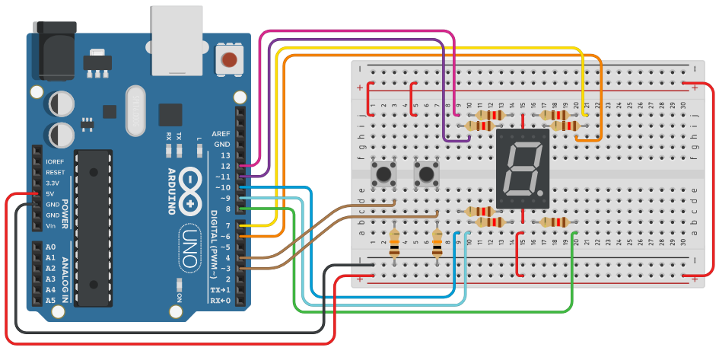

* **الكود البرمجي:**

int a = 6; //for light part A

int b = 7; // B

int c = 8; // C

int d = 9; // D

int e = 10; // E

int f = 11; // F

int g = 12; // G

int sw_1 = 3;

int sw_2 = 4;

int x = 0;

void setup()

{

pinMode(a, OUTPUT); pinMode(b, OUTPUT); pinMode(c, OUTPUT);

pinMode(d, OUTPUT); pinMode(e, OUTPUT); pinMode(f, OUTPUT);

pinMode(g, OUTPUT);

}

void segmentoff()

{

digitalWrite(a, HIGH); digitalWrite(b, HIGH); digitalWrite(c, HIGH);

digitalWrite(d, HIGH); digitalWrite(e, HIGH); digitalWrite(f, HIGH);

digitalWrite(g, HIGH);

}

void segment_nom(int nomb)

{

if ( nomb != 1 && nomb != 4)

digitalWrite(a, LOW);

if (nomb != 5 && nomb != 6)

digitalWrite(b, LOW);

if (nomb != 2)

digitalWrite(c, LOW);

if (nomb != 1 && nomb != 4 && nomb != 7)

digitalWrite(d, LOW);

if (nomb != 1 && nomb != 3 && nomb != 4 && nomb != 5 && nomb != 7 && nomb != 9 )

digitalWrite(e, LOW);

if (nomb != 1 && nomb != 2 && nomb != 3 && nomb != 7)

digitalWrite(f, LOW);

if (nomb != 0 && nomb != 1 && nomb != 7)

digitalWrite(g, LOW);

}

void loop()

{

segmentoff();

if (digitalRead (sw_1) == HIGH)

{

x += 1;

if (x == 10) x = 9;

delay(100);

}

else if (digitalRead (sw_2) == HIGH)

{

x -= 1;

if (x == -1) x = 0;

delay(100);

}

segment_nom(x);

}

* **شرح الكود:**

زيادة قيمة المتغير x عن طريق الأمر:

x += 1;

وطبعا لابد من التأكد من ألا تتجاوز قيمة المتغير الرقم 9 لآن الشاشة لا تعرض ما بعد الرقم 9 حيث أنها خانة واحدة فقط

if (x == 10) x = 9;

وأمر إنقاص المتغير x كالتالي:

x -= 1;

وبالمثل لا يجب أن تنقص القيمة عن 0 حيث -1 لن تُعرض على الشاشة

if (x == -1) x = 0;

* **ملاحظات:**

يمكن أن تجعل وظيفة الأزرار تزيد الضعف أو تنقص الضعف (للأرقام الزوجية).

**-----------------------------------------------------------------------------------------**

**الدرس الحادى عشر: شاشة النصوص LCD 2x16**

الشاشة LCD ذات الحجم 2x16 تحتوي على صفين وكل صف يحتوي على 16 عمود، وهي شاشة نصّية تُستخدم فى الدوائر الإلكترونية لطباعة رسائل صغيرة للمستخدم.

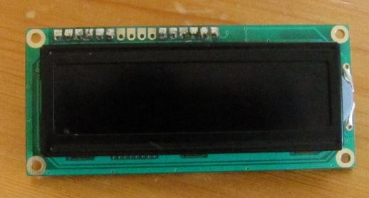

ويمكن تثبيت أطراف معدنية عليها pin headers وتثبيتها على لوحة التجارب مثل الشكل التالي:

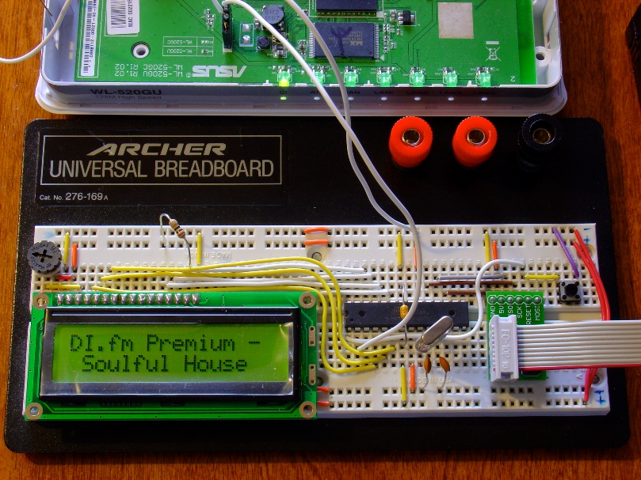

أو يمكنك تثبيتها داخل صندوق مناسب يحتوي على دائرتك الإلكترونية:

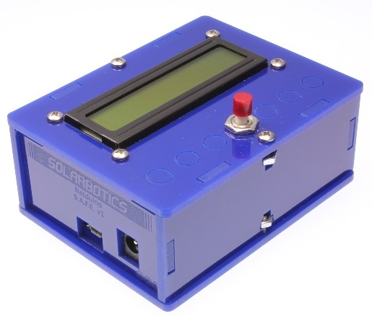

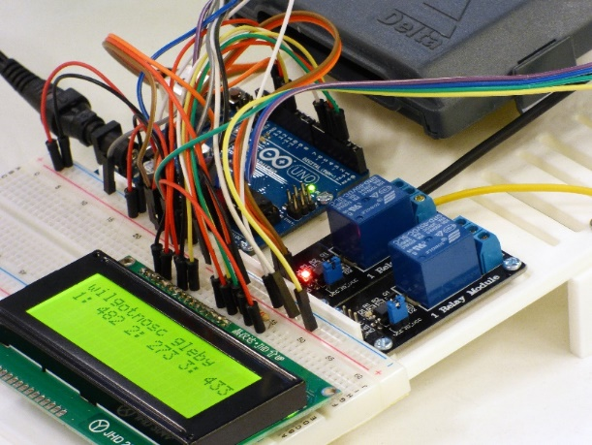كما يوجد منها أنواع أخرى ذات أحجام أكبر مثل 16x4 أي 4 صفوف و16 عمود

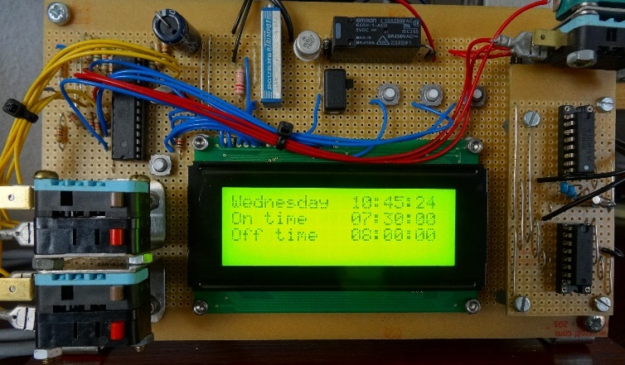

وتُوجد أيضاً شاشات رسومية graphics حيث يمكن عرض صور ورسومات ملونة عليها:

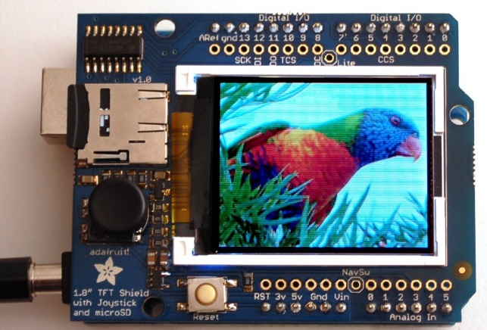

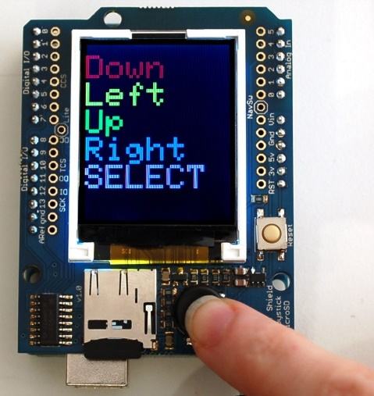

أما شاشتنا التى سوف نستخدمها والتي لها 16 طرف يكون ترتيبهم كالتالي:

1. طرف أرضى GND
2. طرف جهد موجب لتغذية الشاشة Vcc
3. طرف خاص بشدة الإضاءة VEE
4. 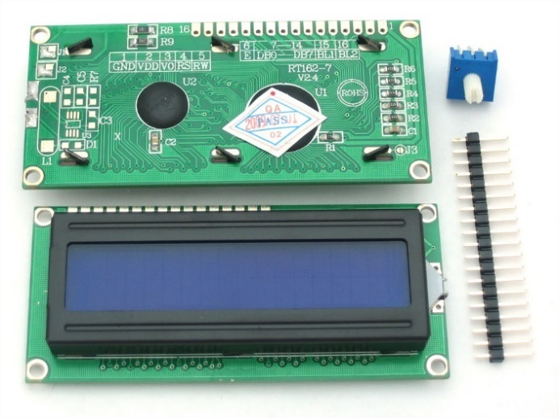طرف Reset
5. طرف للاختيار بين الكتابة أو القراءة Read/Write
6. طرف التفعيل Enable
7. أطراف الكتابة لإرسال البيانات بين الشاشة والمتحكم الدقيق (طرف رقم 0)
8. طرف بيانات DB1
9. طرف بيانات DB2
10. طرف بيانات DB3
11. طرف بيانات DB4
12. طرف بيانات DB5
13. طرف بيانات DB6
14. طرف بيانات DB7
15. طرف تغذية موجب للإضاءة الخلفية للشاشة Led+
16. طرف تغذية سالب (أرضي) للإضاءة الخلفية للشاشة Led-

للشاشة أوامر خاصة سوف نستخدمها للتراسل بين المتحكم الدقيق والشاشة

أولها هى ادراج مكتبة الاوامر الخاصة بالشاشة LiquidCrystal.h

#include <LiquidCrystal.h>

وإذا لم تجدها لديك فيمكنك تحميلها من الإنترنت بالبحث باسم المكتبة وتحميلها.

الكود التالى لبدء تشغيل الشاشة

lcd.begin(16, 2);

لتحريك مؤشر الكتابة إلى موضع معين وليكن العمود السادس فى الصف الأول نستخدم الأمر التالي:

lcd.setCursor(5, 0);

حيث 0 هو الصف الأول، و5 هو العمود السادس (الترقيم يبدأ من 0)

لطباعة نص على الشاشة (نكتب الرسالة بين علامتى التنصيص " ")

lcd.print("Welcome");

لمسح النص من على الشاشة:

lcd.clear();

هذه ليست كل الاوامر الخاصة بالشاشة بل فقط التى سنستخدمها في الدوئر التالية، ويمكنك مراجعة المكتبة الخاصة بالشاشة لمعرفة المزيد.

**الدائرة الرابعة والثلاثين: عرض رسائل نصية ثابتة**

* **وصف الدائرة:**

سنكتب كود بسيط غرضه هو عرض رسالة نصية "Hello"على الشاشة ثم تختفي وتظهر رسالة أخرى "Welcome to" ثم رسالة أخرى "Arduino Project"، تتكرر باستمرار.

**المكونات**

- لوح أردوينو أونو

- لوح تجارب وسط

- 2 مقاومة 220 أوم

- شاشة عرض 2x16

* **التصميم:**

تُوصل الشاشة بمصدر التغذية من أردوينو (الموجب والأرضى) كما هو موضح باللونين الأحمر والأسود في الرسم التالي:

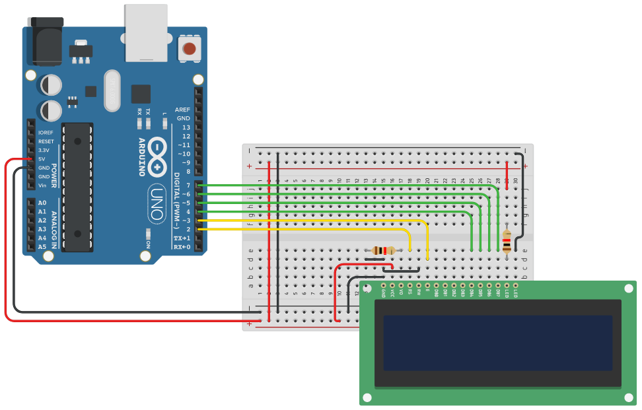

طرف RS (Reset) يوصل بطرف رقم 2

طرف E (Enable) يُوصل بطرف رقم 3

أطراف البيانات DATA من D4 إلي D7 تُوصل بالأطراف 4 , 5 , 6 , 7 للأردوينو

تُوصل مقاومة مع طرف VDD ثم إلى الأرضى وهذا الطرف مسؤول عن شدة الإضاءة Contrast ويمكنك توصيل مقاومة متغيرة للتحكم في درجة الإضاءة المناسبة لك حسب بيئة العمل.

* **الكود البرمجي:**

#include <LiquidCrystal.h>

LiquidCrystal lcd(2, 3, 4, 5, 6, 7);

void setup()

{

lcd.begin(16, 2);

}

void loop()

{

lcd.setCursor(5, 0);

lcd.print("Hello");

delay(1000);

lcd.clear();

lcd.print("Welcome to");

lcd.setCursor(0, 1);

lcd.print("Arduino Project");

delay(1500);

lcd.clear();

}

* **شرح الكود:**

في البداية يتم إدراج مكتبة الأوامر الخاصة بالشاشة LCD وهي LiquidCrystal.h من خلال الأمر التالي:

#include <LiquidCrystal.h>

ثم نقوم بتعريف متغير باسم lcd وهى الشاشة وتُوضع بين الأقواس أطرف توصيل الشاشة بأردوينو بالترتيب Rs ثم E ثم D4 إلى D7:

LiquidCrystal lcd(2, 3, 4, 5, 6, 7);

في دالة setup نقوم ببدء تشغيل الشاشة مع كتابة حجمها (16x2 أي 16 عمود وصفين) بواسطة الأمر:

lcd.begin(16, 2);

وفى دالة التشغيل المستمر نكتب الأوامر الخاصة بالكتابة على الشاشة ومسح الشاشة والانتظار بين كل أمر طباعة ومسح. فمثلاً أمر الكتابة هو lcd.print()، وبين القوسين نضع الرسالة المطلوب طباعتها بين علامتي تنصيص " "

lcd.print("Hello");

وأمر مسح الشاشة هو:

lcd.clear();

تبدأ الطباعة من حيث يقف مؤشر الطباعة (مثل الذى يظهر لك في برنامج الكتابة Word)، ويمكن تحريك ذلك المؤشر ليقف عند مكان محدد. فالأمر التالي lcd.setCursor()، هو المسؤول عن تحديد موضع المؤشر، ونكتب بين الأقواس رقم العمود ثم رقم الصف:

lcd.setCursor(0, 1);

وأمر الانتظار كما نعلم نستخدمه لعمل انتظار بين الأمر وما يليه، ونضع بين القوسين المدة بالميللي ثانية:

delay(1500);

حيث 1500 ميللي ثانية تعادل ثانية ونصف.

* **تشغيل الدائرة:**

قم بتحميل الكود إلى أردوينو بعد عمل التوصيلات اللازمة كما بالرسم أعلى، وستلاحظ طباعة الرسائل على الشاشة بالترتيب وتتكرر باستمرار.

* **ملاحظات:**

يمكنك التعديل على نص الرسالة المراد طباعتها على الشاشة (ويمكن أن تتكون من حروف إنجليزية كبيرة CAPITAL وصغيرة small وأرقام ورموز.

**-----------------------------------------------------------------------------------------**

**الدائرة الخامسة والثلاثين: المستخدم يدخل الرسالة النصية المراد عرضها على الشاشة - باستخدام serial**

* **وصف الدائرة:**

في هذه الدائرة سيقوم المستخدم بإدخال النص المراد كتابته على الشاشة عن طريق الكتابة في نافذة serial.

**المكونات**

- لوح أردوينو أونو

- لوح تجارب وسط

- 2 مقاومة 220 أوم

- شاشة عرض 2x16

* **التصميم:**

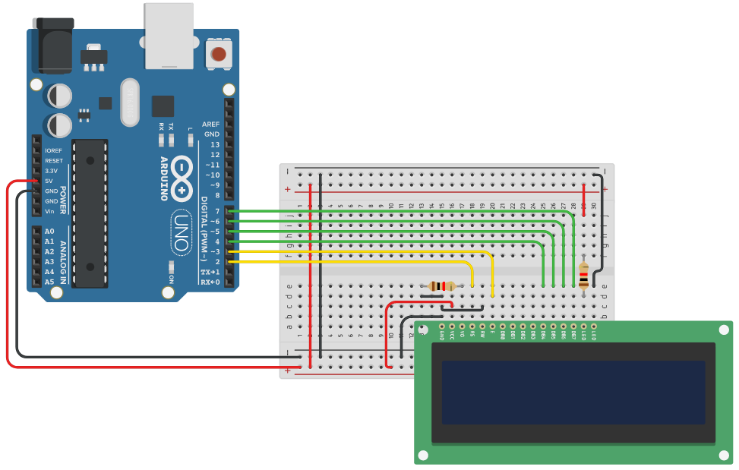

* **الكود البرمجي:**

#include <LiquidCrystal.h>

LiquidCrystal lcd(2, 3, 4, 5, 6, 7);

void setup()

{

Serial.begin(9600); //start serial with baud rate = 9600

Serial.flush(); //to wait to complete the outgoing serial data

lcd.begin(16, 2);

lcd.print(" Hello");

delay(500);

lcd.clear();

Serial.write("enter your message here");

}

void loop()

{

String input = ""; //variable to save the input message

while (Serial.available() > 0) //that means there's data arrived from the serial

{

lcd.clear();

input += (char) Serial.read(); //to read one char at a time and save it into (input) variable

delay(5); //delay 5ms before next char

}

lcd.setCursor(0, 0);

lcd.print(input);

delay(500);

}

* **شرح الكود:**

سنقوم بإدراج الأوامر المسئولة عن تشغيل اتصال Serial بين الكمبيوتر وأردوينو.

ننشئ متغير نصّي String باسم input ليتم تخزين النص فيه (المُدخل بواسطة المستخدم) ليتم عرضه على الشاشة بعدها.

يقوم الأمر Serial.read() بقراءة البيانات على منفذ serial ويحولها أولاً إلى char (حرف واحد) ثم يضيفه إلى المتغير ويخزنه عن طريق الأمر:

input += (char) Serial.read();

بعد ذلك يأتي دور الطباعة على الشاشة باستخدام أمر الطباعة:

lcd.print(input);

* **تشغيل الدائرة:**

بعد تشغيل الدائرة وكتابة أي نص في نافذة serial تُلاحظ أن الرسالة تُطبع فوراً على شاشة العرض LCD 2x16 في الصف الأول، وذلك لأننا قمنا بتحديد موضع المؤشر في الصف الأول والعمود الأول عن طريق الأمر:

lcd.setCursor(0, 0);

وتُمسح الشاشة تلقائياً عند كتابة رسالة جديدة وإرسالها بالضغط على زر Enter.

* **ملاحظات:**

يُمكنك تغيير موضع ظهور الرسالة على الشاشة بتعديل رقم الصف ورقم العمود في السطر البرمجى التالي:

lcd.setCursor(0, 0);

**-----------------------------------------------------------------------------------------**

**الدرس الثانى عشر: التحكم فى شاشة LCD بواسطة المفاتيح**

فى مجموعة الدوائر التالية سنقوم بادخال زر أو أكثر من نوع Push button وعند الضغط عليه ستتغير الرسالة النصية المطبوعة على الشاشة، وسيكون هناك تفاعل بين المستخدم والدائرة الإلكترونية فى الأمثلة الشيقة التالية.

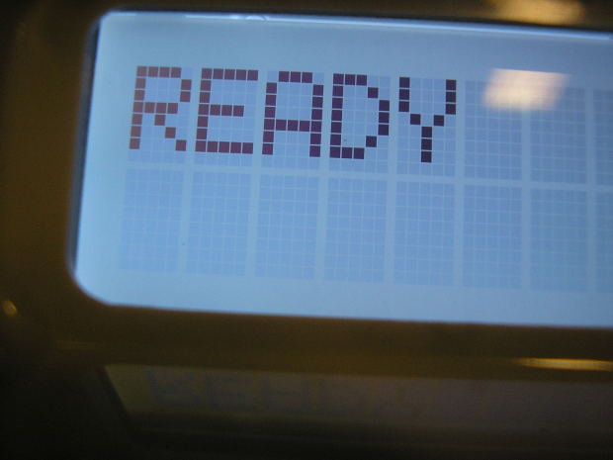

**الدائرة السادسة والثلاثين: عند الضغط يتم عرض مجموعة رسائل نصية متتابعة**

* **وصف الدائرة:**

الدائرة التالية سيكون بها عنصر مدخلات وهو زر push button وعنصر مخرجات وهي شاشة lcd. يقوم أردوينو بمراقبة الزر وعند الضغط عليه يُرسل رسالة نصية تُعرض على الشاشة.

**المكونات**

- لوح أردوينو أونو

- لوح تجارب كبير

- 3 مقاومات 220 أوم

- زر ضغط (push button)

- شاشة عرض 2x16

* **التصميم:**

راجع توصيلات أطراف الشاشة (التحكم En , Rs) و (البيانات D4,D5, D6, D7) الموصلة بأردوينو، والزر الموصل بالطرف 3 في الرسم التالى :

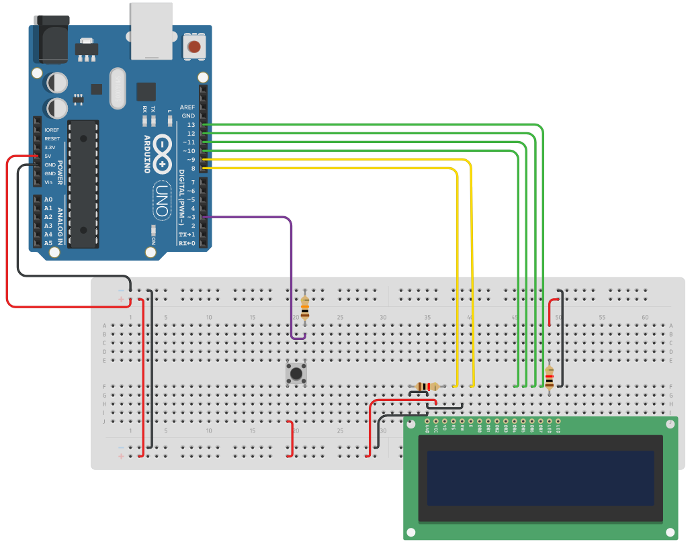

* **الكود البرمجي:**

#include <LiquidCrystal.h>

#define sw 3

LiquidCrystal lcd(8, 9, 10, 11, 12, 13);

void setup()

{

lcd.begin(16, 2);

pinMode(sw, INPUT);

}

void loop()

{

if (digitalRead (sw) == HIGH)

{

delay(100);

lcd.clear();

lcd.setCursor(5, 0);

lcd.print("Hello");

delay(1000);

lcd.clear();

lcd.setCursor(4, 0);

lcd.print("This is");

delay(2000);

lcd.setCursor(2, 1);

lcd.print("Arduino test");

delay(3000);

lcd.clear();

}

else

{

lcd.setCursor(0, 0);

lcd.print("press the switch");

}

}

* **شرح الكود:**

بما أننا نريد أن نستخدم شاشة نصية، فإذاّ نقوم بوضع المكتبات والتعريفات الخاصة بها في الكود وهي الأسطر التالية:

#include <LiquidCrystal.h>

LiquidCrystal lcd(8, 9, 10, 11, 12, 13);

ثم تشغيلها من داخل دالة setup

lcd.begin(16, 2);

والتعريف الخاص بالزر على أنه مدخل ومتصل بطرف رقم 3 (3 هو sw)

pinMode(sw, INPUT);

أولاً نطبع رسالة نصية على الشاشة للطلب من المستخدم أن يضغط على الزر:

lcd.print("press the switch");

ونحتاج إلى دالة اختبار شرطية if لاختبار حالة الزر:

if (digitalRead (sw) == HIGH)

فاسم الزر هو sw ونوع الطرف الموصل عليه (في لوحة أردوينو) هو Digital وليس Analog، وتقوم الدالة باختبار ما إذا كانت القيمة التي تمت قراءتها من على طرف رقم 3 (وهو sw) هل هي 1 (أي HIGH)؟ فيتم تنفيذ مجموعة أوامر تندرج بين القوسين { }،

وهي أسطر لطباعة رسائل أخرى على الشاشة مثل Hello و This is Arduino test، أو أي رسالة ترحيبة أخرى كما تحب.

**-----------------------------------------------------------------------------------------**

**الدائرة السابعة والثلاثين: عرض ثلاث رسالة نصية مختلفة**

* **وصف الدائرة:**

هذه المرة سنزيد عدد الأزرار لتصبح ثلاثة push buttons. تعمل الدائرة كجهاز مسابقات بين ثلاثة مستخدمين، وأيهم يضغط أولاً على الزر الخاص به ستظهر فوراً على الشاشة رسالة user x win حيث x تكون إما 1 أو 2 أو 3.

**المكونات**

- لوح أردوينو أونو

- لوح تجارب كبير

- 5 مقاومات 220 أوم

- 3 أزرار ضغط (push button)

- شاشة عرض 2x16

* **التصميم:**

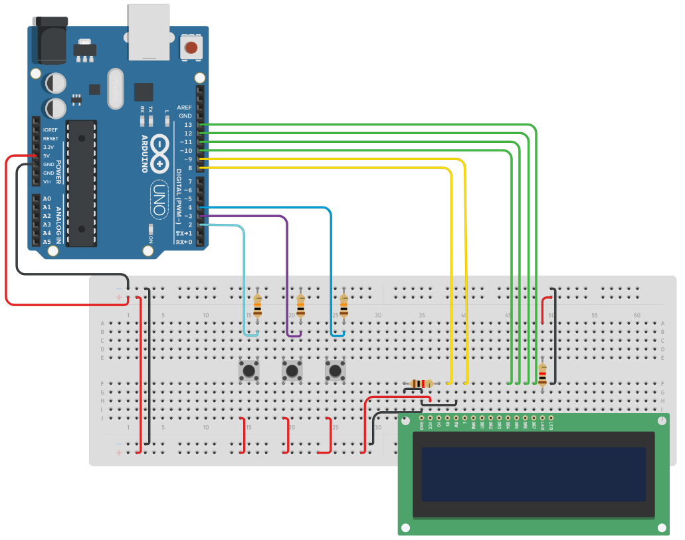

سنوصل الثلاثة أزرار بالأطراف 2 و 3 و 4 للأردوينو، وتُوصل الشاشة بالأطراف 8 و 9 و 10 و 11 و 12 و 13

* **الكود البرمجي:**

#include <LiquidCrystal.h>

#define sw_1 2

#define sw_2 3

#define sw_3 4

LiquidCrystal lcd(8, 9, 10, 11, 12, 13);

void setup()

{

lcd.begin(16, 2);

pinMode(sw_1, INPUT);

pinMode(sw_2, INPUT);

pinMode(sw_3, INPUT);

}

void loop()

{

if (digitalRead (sw_1) == HIGH)

{

delay(100);

lcd.clear();

lcd.setCursor(0, 0);

lcd.print("User ** 1 ** win");

delay(2000);

lcd.clear();

}

else if (digitalRead (sw_2) == HIGH)

{

delay(100);

lcd.clear();

lcd.setCursor(0, 0);

lcd.print("User ** 2 ** win");

delay(2000);

lcd.clear();

}

else if (digitalRead (sw_3) == HIGH)

{

delay(100);

lcd.clear();

lcd.setCursor(0, 0);

lcd.print("User ** 3 ** win");

delay(2000);

lcd.clear();

}

else

{

lcd.setCursor(1, 0);

lcd.print("press a switch");

}

}

* **شرح الكود:**

تعريف المتغيرات: sw_1 , sw_2 , sw_3 لكل طرف متصل بها، كذلك المتغير lcd من نوع LiquidCrystal (وقم تم إدراج المكتبة الخاصة بالشاشة في البداية) ومعرف بها أرقام أطراف توصيل الشاشة مع أردوينو.

في الجزء الخاص بـ setup نقوم ببدء تشغيل الشاشة وتعريف أطراف الأزرار كمدخلات INPUT

أما في الجزء الخاص بالتشغيل المستمر يكون الجديد في الكود هو التالي:

سنختبر أولاً شرط ضغط على الزر الأول if (digitalRead (sw_1) == HIGH) وإذا تحقق ستُطبع رسالة "user ** 1 ** win" ، وإذا لم يتحقق الشرط الأول سننتقل لاختبار الشرط الثاني: (الضغط على الزر الثاني) مع كتابة else if، ثم اختبار الشرط الثالث أيضاً مع كتابة else if قبلها. وتحت كل شرط ستُطبع رسالة تهنئة خاصة بالمستخدم إما الأول أو الثانى أو الثالث، وإن لم يتحقق أي من الشروط الثلاثة، سنكتبelse فقط وتحتها تظهر رسالة "press a switch"، في انتظار أي مستخدم للضغط على الزر الخاص به.

* **ملاحظات:**

يمكنك زيادة عدد المستخدمين بزيادة عدد الأزرار.

**-----------------------------------------------------------------------------------------**

**الدائرة الثامنة والثلاثين: شاشة تعرض الأرقام المضغوط عليها من لوحة الأرقام**

* **وصف الدائرة:**

دائرة تتكون من لوحة مفاتيح 4x4 وشاشة lcd 2x16 ولوحة أردوينو وأسلاك توصيل وكود برمجى بسيط يمكننا من الضغط على أي زر/رقم ليظهر على الشاشة كما سنرى.

**المكونات**

- لوح أردوينو أونو

- لوح تجارب وسط

- 2 مقاومة 220 أوم

- لوحة أرقام

- شاشة عرض 2x16

* **التصميم:**

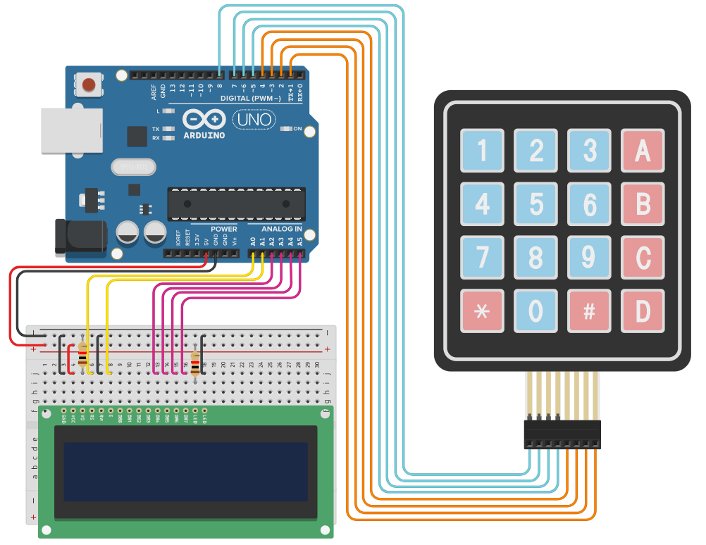

تُوصل لوحة مفاتيح الأرقام المكونة من 4 صفوف و 4 أعمدة وعدد أطرافها 8 أطراف (طريقة عمل المصفوفة) بأطراف أردوينو من 1 إلى 8، أما شاشة lcd 2x16 فتوصل بالأطراف من A0 إلى A5 مع تغذية الجهد الموجب والأرضى.

* **الكود البرمجي:**

#include <LiquidCrystal.h>

#include "Keypad.h"

LiquidCrystal lcd(A0, A1, A2, A3, A4, A5);

const byte ROWS = 4;

const byte COLS = 4;

char keys[ROWS][COLS] =

{ {'1', '2', '3' , 'A'},

{'4', '5', '6' , 'B'},

{'7', '8', '9' , 'C'},

{'*', '0', '#' , 'D'}

};

byte rowPins[ROWS] = {8, 7, 6, 5};

byte colPins[COLS] = {4, 3, 2, 1};

Keypad keypad = Keypad(makeKeymap(keys), rowPins, colPins, ROWS, COLS);

int curs_col = 0;

void setup()

{

lcd.begin(16, 2);

}

void loop()

{

char key = keypad.getKey();

if (key != NO_KEY)

{

lcd.print(key);

curs_col += 1;

if (curs_col == 16)

{

lcd.setCursor(0, 1);

}

if (curs_col == 33)

{

lcd.clear();

lcd.setCursor(0, 0);

lcd.print(key);

}

}

}

* **شرح الكود:**

في الأمثلة السابقة تعرفنا على طريقة إدراج المكتبات والأكواد والدوال الخاصة بالشاشة lcd 2x16 وكذلك لوحة الأرقام (راجع الدرس الثامن)

سيعمل هذا الكود مثل المثال السابق المستخدم فيه لوحة أرقام، وسيقرأ أردوينو الرقم المضغوط عليه ويقوم بتخزينه في متغير حرفي char باسم key عن طريق الأمر keypad.getKey()، وتتم طباعة الرقم أو الحرف على الشاشة باستخدام lcd.print(key);

وبما ان الشاشة مكونة من صفين، كل صف 16 خانة، فعند الوصول إلى نهاية الصف سنجعل مؤشر الكتابة ينتقل إلى الصف الثاني كالتالي:

lcd.setCursor(0, 1);

بعد طباعة كل حرف أو رقم نقوم بزيادة متغير عداد المؤشر (يتم تعريفه في البداية من نوع integer) بمقدار واحد

curs_col += 1;

وإذا وصلت قيمة هذا المتغير إلى 16 ينتقل المؤشر إلى الصف الثاني (1) العمود الأول (0)

if (curs_col == 16)

{

lcd.setCursor(0, 1);

}

ونكرر الخطوة مع وصول المؤشر إلى نهاية الصف الثاني أيضاً، ليمسح الشاشة وينتقل إلى الصف الأول:

if (curs_col == 33)

{

lcd.clear();

lcd.setCursor(0, 0);

* **تشغيل الدائرة:**

صورة للدائرة عند التشغيل:

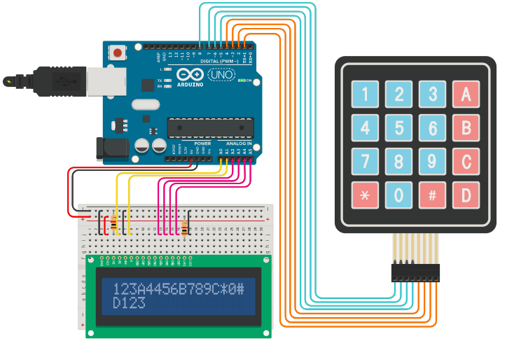

**-----------------------------------------------------------------------------------------**

**الدائرة التاسعة والثلاثين: كتابة الرقم السري ورسالة تظهر صح أم خطأ**

* **وصف الدائرة:**

سنزيد متعة الدائرة السابقة وذلك بتعديل بسيط على الكود ليتم استخدامها كدائرة أمان تطلب من المستخدم إدخال كلمة مرور (كلمة سر) والتي تم حفظها مسبقا في الكود، ويتم اختبارها للتأكد من أنها صحيحة أم خطأ وتظهر رسالة تأكيد بعد ذلك للمستخدم.

**المكونات**

- لوح أردوينو أونو

- لوح تجارب وسط

- 2 مقاومة 220 أوم

- لوحة أرقام

- شاشة عرض 2x16

* **التصميم:**

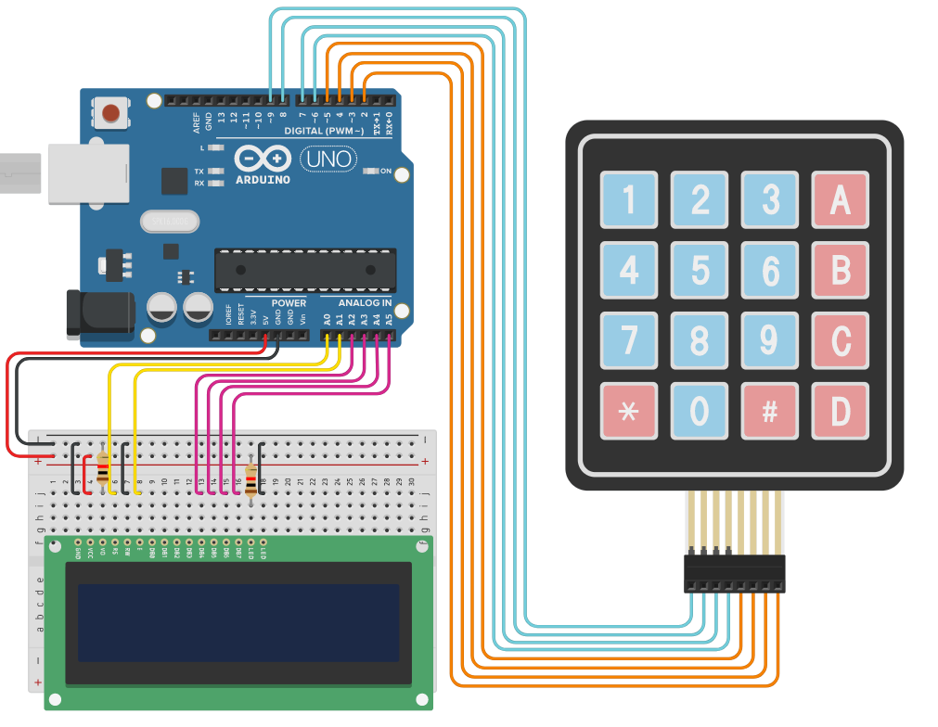

* **الكود البرمجي:**

#include <LiquidCrystal.h>

#include "Keypad.h"

LiquidCrystal lcd(A0, A1, A2, A3, A4, A5);

const byte ROWS = 4;

const byte COLS = 4;

char keys[ROWS][COLS] =

{ {'1', '2', '3' , 'A'},

{'4', '5', '6' , 'B'},

{'7', '8', '9' , 'C'},

{'*', '0', '#' , 'D'}

};

byte rowPins[ROWS] = {9, 8, 7, 6};

byte colPins[COLS] = {5, 4, 3, 2};

Keypad keypad = Keypad(makeKeymap(keys), rowPins, colPins, ROWS, COLS);

String secret_code = "2580";

String user_type;

int counter = 0;

void setup()

{

lcd.begin(16, 2);

lcd.print(" Enter PIN code");

lcd.setCursor(6, 1);

}

void loop()

{

char key = keypad.getKey();

if (key != NO_KEY)

{

lcd.print(key);

user_type += key;

counter ++;

if (counter == 4)

{

counter = 0;

lcd.clear();

lcd.setCursor(0, 0);

if ( user_type == secret_code)

{

lcd.print("Successful");

lcd.setCursor(0, 1);

lcd.print("operation");

}

else

{

lcd.print("Faild");

lcd.setCursor(0, 1);

lcd.print("Try again");

}

delay(1000);

lcd.clear();

lcd.print(" Enter PIN code");

lcd.setCursor(6, 1);

user_type = "";

}

}

}

* **شرح الكود:**

يتم عمل تعريف مبدئى للرقم السري 2580 في متغير من نوع string

String secret_code = "2580";

ويتم عمل متغير آخر لتخزين الرقم المُدخل بواسطة المستخدم باسم user_type لتتم مقارنته بالمتغير الأصلى لاحقا

يتم طلب ادخال الرقم السري من المستخدم

يجب عمل اختبار لعدد الأرقام المُدخلة بواسطة المستخدم حيث يكون الرقم مكون من 4 خانات فقط، فنقوم بعمل متغير عداد وتزداد قيمته بمقدار واحد مع كل ضغطة رقم، وعند وصوله إلى 4 يتم التوقف عن استقبال الادخال

if (counter == 4)

ولا تنس إعادة قيمة العداد إلى الصفر

counter = 0;

ثم ينتقل الكود الى المقارنة

if ( user_type == secret_code)

وإذا حدث تطابق تظهر رسالة:

lcd.print("Successful");

lcd.print("operation");

وإذا لم يحدث تطابق تظهر رسالة أخرى:

lcd.print("Try again");

وهنا أيضا يجب مسح قيمة المتغير ليتمكن المستخدم من إدخال الرقم من جديد

user_type = "";

لاحظ طبعاً استخدام أكواد مسح الشاشة وإعادة موضع مؤشر الكتابة وذلك عند الحاجة.

* **ملاحظات:**

تستطيع إضافة كود بسيط ليتم تنفيذ أوامر إضافية مثل إضاءة مصباح LED أخضر عند تطابق كلمة المرور، أو إضاءة مصباح LED أحمر عند عدم التطابق. ويمكنك كذلك إضافة مكونات أخرى مثل ريلاي relay ليقوم بتشغيل جهاز كهربي آخر، فبذلك يمكنك التحكم في تشغيل جهاز باستخدام كلمة سر.

**-----------------------------------------------------------------------------------------**

**الدائرة الأربعين:** **آلة حاسبة بسيطة باستخدام أردوينو**

* **وصف الدائرة:**

هذا المشروع هو عبارة عن آلة حاسبة بسيطة تقوم بالعمليات الأساسية على الأرقام الصحيحة وهي الجمع والطرح والضرب والقسمة، ويوجد زر "=" للحصول على النتيجة وزر آخر " C" للمسح (والبدء من جديد).

**المكونات**

- لوح أردوينو أونو

- لوح تجارب وسط

- 2 مقاومة 220 أوم

- لوحة أرقام

- شاشة عرض 2x16

* **التصميم:**

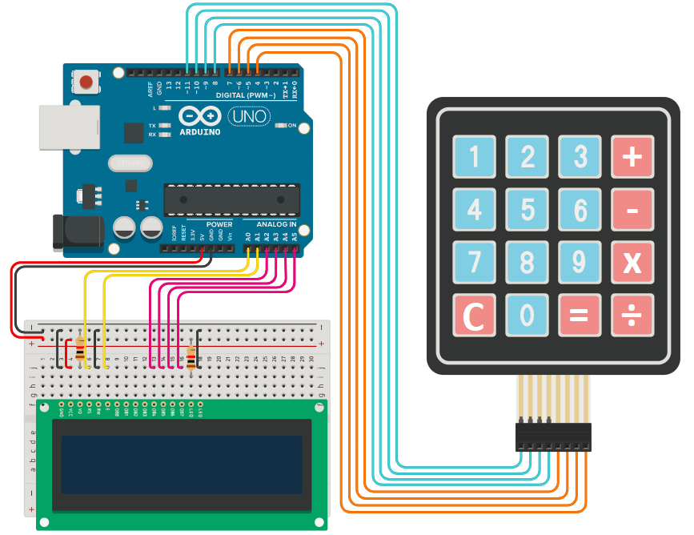

* **الكود البرمجي:**

هيكل الكود سيكون كالتالى:

تبدأ الدائرة فى العمل فتظهر رسالة ترحيبية على الشاشة

ثم تنتظر من المستخدم إدخال الرقم الأول

فيقوم المستخدم بكتابة الرقم الأول فيظهر على الشاشة

ثم يقوم المستخدم بالضغط على أحد أزرار العمليات + أو - أو × أو ÷

فتظهر العلامة فى السطر التالى

ثم يكتب المستخدم الرقم الثاني فيظهر بجوار العلامة فى السطر الثاني

ثم تنتظر الدائرة أن يقوم المستخدم بالضغط على زر =

وعند الضغط عليه تظهر النتيجة بجوار = فى السطر الثاني

ويقوم البرنامج ساستمرار باختبار ما إذا تم الضغط على زر المسح C أم لا

فإذا قام المستخدم بالضغط على C أثناء العملية تقوم الدائرة بمسح كل المحتويات وتصفير المتغيرات والبدء من جديد.

#include <Keypad.h>

#include <LiquidCrystal.h>

LiquidCrystal lcd(A0, A1, A2, A3, A4, A5);

const byte Rows = 4;

const byte Cols = 4;

char keys[Rows][Cols] =

{

{'1', '2', '3', '+'},

{'4', '5', '6', '-'},

{'7', '8', '9', '*'},

{'C', '0', '=', '/'}

};

byte rowPins[Rows] = {11, 10, 9, 8};

byte colPins[Cols] = {7, 6, 5, 4};

Keypad customKeypad = Keypad(makeKeymap(keys), rowPins, colPins, Rows, Cols);

float num1, num2;

float total;

char operation, button;

void setup()

{

lcd.begin(16, 2);

lcd.clear();

lcd.setCursor(1, 0);

lcd.print("Simple Arduino");

lcd.setCursor(3, 1);

lcd.print("Calculator");

delay(1000);

lcd.clear();

}

void loop()

{

//Loop for reading 1st number

while (1)

{

button = customKeypad.getKey();

if (button == 'C') //Clear

{

operation = 0;

num1 = 0;

num2 = 0;

total = 0;

lcd.clear();

}

else if (button >= '0' && button <= '9')

{

lcd.setCursor(0, 0);

num1 = button - 48;

lcd.print(num1);

lcd.setCursor(1, 0);

lcd.print(" ");

}

else if (button == '-' || button == '+' || button == '*' || button == '/')

{

operation = button;

lcd.setCursor(0, 1);

lcd.print(operation);

break;

}

}

//Loop for reading 2nd number

while (1)

{

button = customKeypad.getKey();

if (button == 'C')

{

num1 = 0;

num2 = 0;

total = 0;

operation = 0;

lcd.clear();

break;

}

else if (button >= '0' && button <= '9')

{

lcd.setCursor(1, 1);

num2 = button - 48;

lcd.print(num2);

lcd.setCursor(2, 1);

lcd.print(" ");

}

if (button == '=')

{

domath();

break;

}

}

//Loop to check if button 'C' is pressed after 2nd number

while (1)

{

button = customKeypad.getKey();

if (button == 'C')

{

num1 = 0;

num2 = 0;

total = 0;

operation = 0;

lcd.clear();

break; //go out from the loop

}

}

}

void domath()

{

switch (operation)

{

case '+':

total = num1 + num2;

break;

case '-':

total = num1 - num2;

break;

case '/':

total = num1 / num2;

break;

case '*':

total = num1 * num2;

break;

}

lcd.setCursor(2, 1);

lcd.print('=');

if (operation == '/' && num2 == 0)

{

lcd.print("ERROR 0 DIV");

}

else

{

lcd.print(total);

}

}

**-----------------------------------------------------------------------------------------**

**الدرس الثالث عشر: حساس قياس درجة حرارة**

**Temperature Sensor LM35**

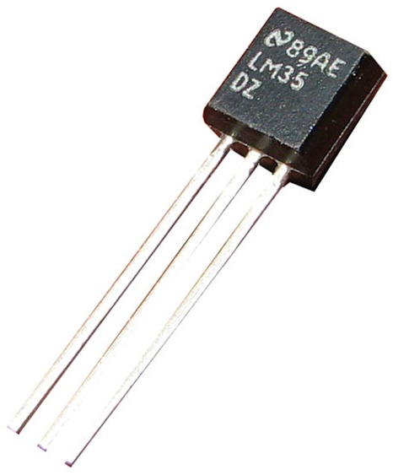

هو عنصر صغير يشبه الترانزيستور وله ثلاثة أطراف:

1. جهد التغذية الموجب Vcc
2. خرج (جهد) الحساس Vout (إشارة الخرج Signal التى تتغير مع تغير درجة الحرارة)
3. طرف الأرضي Ground

وبمراجعة ورقة البيانات datasheet الخاصة بالعنصر يمكنك تحديد أطراف الحساس.

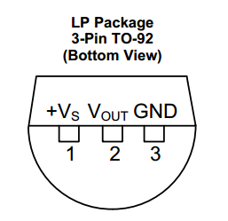

ويُستخدم الحساس في قياس درجة الحرارة في الغرفة كما نستخدمه في الدوائر التالية.

**الدائرة الحادية والأربعين: التوصيل مع أردوينو وطباعة درجة الحرارة**

* **وصف الدائرة:**

دائرة قياس درجة حرارة المكان (الغرفة) وطباعتها بواسطة Serial monitor

**المكونات**

- لوح أردوينو أونو

- حسّاس قياس درجة الحرارة

* **التصميم:**

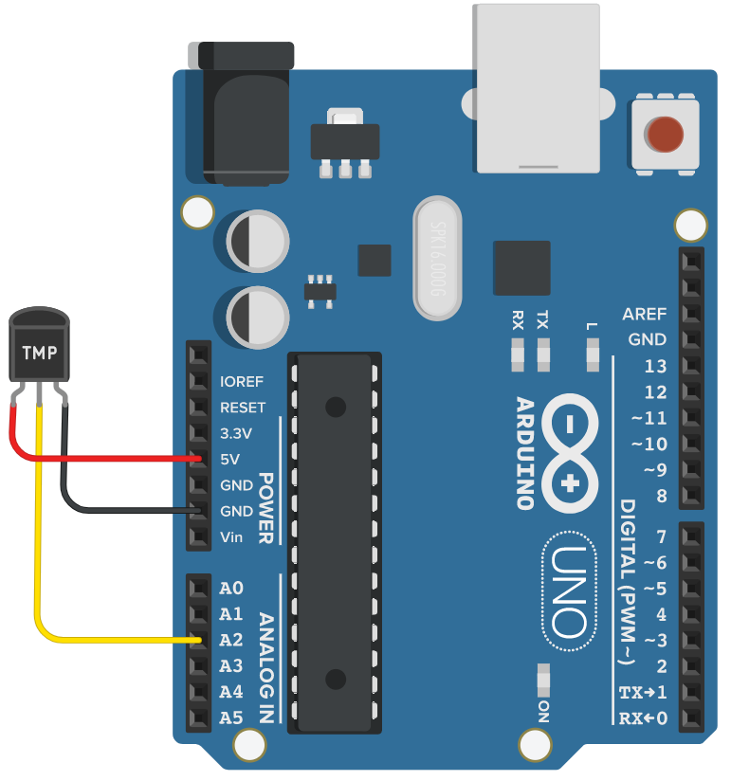

يتم توصيل تغذية الحساس بالطرف الموجب (+5 volt) والأرضي (GND) بأردوينو، وطرف خرج الحساس يُوصل بأي طرف من أطراف Analog In، وقمنا بتوصيله بطرف A2 كما بالشكل.

* **الكود البرمجي:**

#define Temp_TMP36 A2

void setup()

{

Serial.begin(9600);

}

void loop()

{

int reading = analogRead(Temp_TMP36);

float volts = reading * 5.0;

volts = volts / 1024.0;

float temp = (volts - 0.5) * 100 ;

Serial.print(temp);

Serial.println(" degrees C");

delay(1000);

}

* **شرح الكود:**

نقوم بتعريف العنصر الموصل بالطرف A2 ونعطيه اسم سيتم استخدامه في باقى الكود كدلالة على A2 وليكن Temp_TMP36

المتغير reading من نوع Integer يتم تعريفه وقراءة وتخزين القيمة من الحساس مباشرة بسطر واحد:

int reading = analogRead(Temp_TMP36);

ولأنه حساس موصل بطرف تماثلي Analog يتم استخدام دالة القراءة analogRead ثم يُوضع بين القوسين رقم الطرف (أول الإسم المُعرف له)

نقوم بعملية تحويل صغيرة وذلك بضرب القيمة التي تمت قرائتها في 5 لتحويلها إلى قيمة جهدية

float volts = reading * 5.0;

ثم باستخدام المعادلة التالية نحول الجهد إلى قيمة لدرجة الحرارة ويُستخدم المتغير temp لتخزين القيمة:

volts = volts / 1024.0;

float temp = (volts - 0.5) * 100 ;

الآن لدينا قيمة لدرجة الحرارة بمقياس درجة مئوية، ويمكننا طباعة النتيجة باستخدام الأمر

Serial.print(temp);

ننتظر لمدة ثانية ثم تكرر عملية القياس والطباعة.

* **تشغيل الدائرة:**

بعد تشغيل الدائرة سيقوم الحساس بقياس درجة حرارة الغرفة، ولابد من فتح نافذة serial monitoring لرؤية النتائج تُطبع بتحديث كل ثانية، يمكنك لمس الحساس لجعله يقرأ درجة حرارة أعلى أو التحرك إلى غرفة مكيفة أو خارج الغرفة لتراقب تغير درجة الحرارة.

**-----------------------------------------------------------------------------------------**

**الدائرة الثانية والأربعين: قياس درجة الحرارة وطباعتها على الشاشة مع التحديث**

* **وصف الدائرة:**

نفس الدائرة السابقة ولكن الاختلاف في الطباعة. بدلاً من الطباعة على serial monitoring، سنستخدم شاشة LCD لطباعة النتائج عليها، حيث يمكن تركيب الدائرة منفصلة في مكان دون الحاجة لاستخدام حاسب لمعرفة درجة الحرارة.

**المكونات**

- لوح أردوينو أونو

- لوح تجارب كبير

- حسّاس قياس درجة الحرارة

- 2 مقاومة 220

- شاشة عرض 2x16

* **التصميم:**

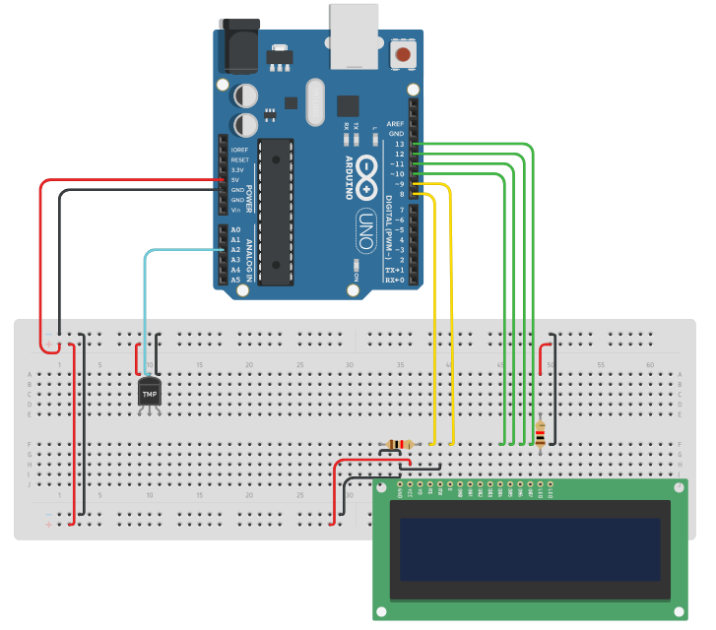

* **الكود البرمجي:**

#include <LiquidCrystal.h>

#define Temp_TMP36 A2

LiquidCrystal lcd(8, 9, 10, 11, 12, 13);

void setup()

{

lcd.begin(16, 2);

lcd.setCursor(0, 0);

lcd.print("temp = ");

lcd.setCursor(14, 0);

lcd.print(" C");

}

void loop()

{

int reading = analogRead(Temp_TMP36);

float volts = reading * 5.0;

volts = volts / 1024.0;

float temp = (volts - 0.5) * 100 ;

lcd.setCursor(8, 0);

lcd.print(temp);

delay(1000);

}

**-----------------------------------------------------------------------------------------**

**الدرس الرابع عشر: حساس قياس الحرارة والرطوبة**

**Humidity & Temperature Sensor DHT11**

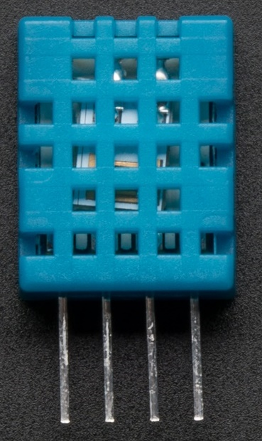

مدى درجة الحرارة التي يستطيع هذا الحساس قراءتها ما بين 0 إلى 50 درجة مئوية، والرطوبة ما بين 20 إلى90 %. وخرج الحساس يكون إشارة رقمية (digital signal) على طرف رقم 2.

أطراف الحساس:

1. مدخل التغذية للحساس (3.5 : 5.5 volt)
2. خرج الحساس (DATA)
3. نقطة غير متصلة (Not Connected)
4. توصل بالأرضي (Ground)

وقد يكون الحساس مثبت على شريحة إلكترونية ولها خرج 3 أطراف فقط (غير شامل رقم 3 السابق)، ويمكنك مراجعة ورقة البيانات لمزيد من المعلومات حول دقة الحساس والتيار المناسب ونسبة الخطأ في القياس.

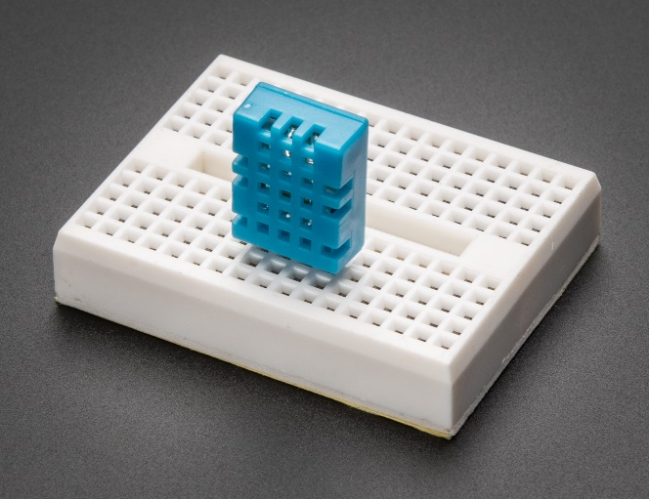

كيف يعمل الحساس؟

أولاً: يرسل أردوينو إشارة إلى الحساس للبدء (وضع التشغيل)، فيعمل الحساس ويبدأ في قياس درجة الحرارة ونسبة الرطوبة في المكان. ثم يأتي دور الإرسال إلى أردوينو وتكون على شكل إشارة مكونة من 40 بت (Bit)، مجموعة من (صفر) و (واحد) فيبدأ أردوينو في قراءة قيم الإشارة ومعالجتها.

**الدائرة الثالثة والأربعين: التوصيل مع أردوينو وطباعة درجة الحرارة على شاشة LCD**

* **وصف الدائرة:**

سنستخدم الحساس لقياس درجة الحرارة في المكان وطباعتها على شاشة LCD.

**المكونات**

- لوح أردوينو أونو

- لوح تجارب وسط

- حسّاس قياس الحرارة والرطوبة

- 2 مقاومة 220

- شاشة عرض 2x16

* **التصميم:**

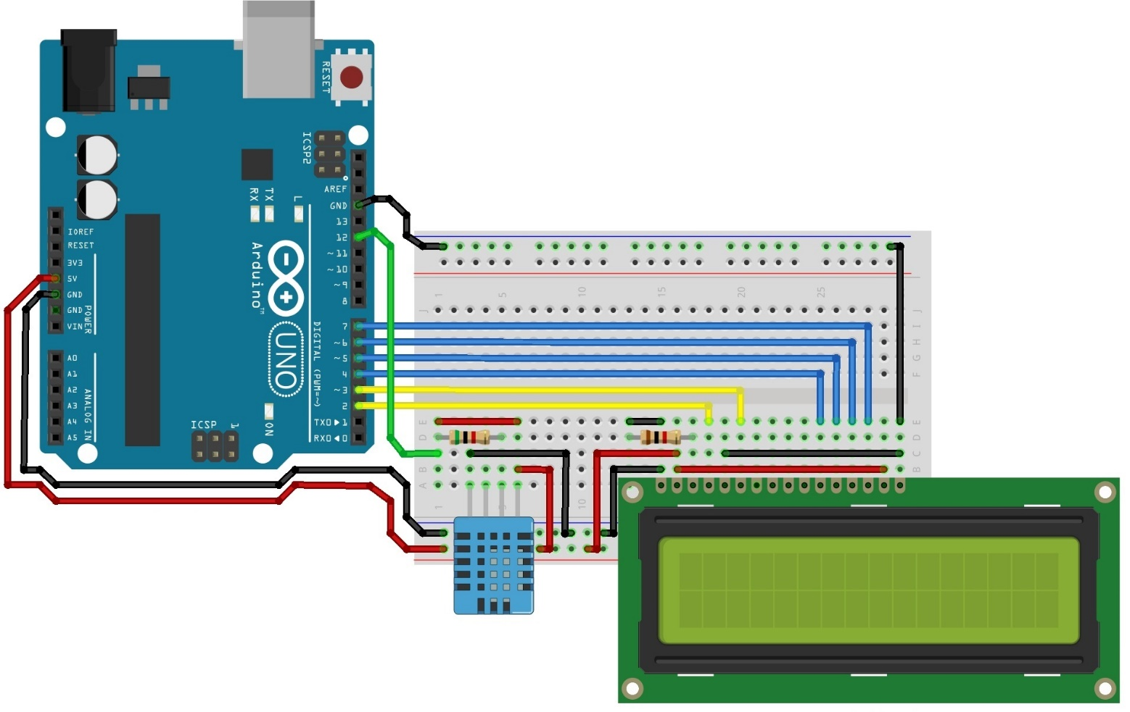

تُوصل أطراف الحساس كما بالشكل، فالتغذية الموجب والأرضى يُوصلان بأردوينو أما طرف الخرج فيُوصل مع مقاومة إلى طرف رقم 12 بأردوينو، وتُوصل أطراف التغذية والبيانات الخاصة بالشاشة أيضاً كما تعرفنا مسبقاً.

* **الكود البرمجي:**

#include <LiquidCrystal.h> // تضمين مكتبة الأكواد الخاصة بالشاشة

#include "DHT.h" // تضمين مكتبة الحساس

#define DHTTYPE DHT11 //تعرف نوع الحساس

#define DHTPIN 12 //تعريف رقم طرف توصيل الحساس

LiquidCrystal lcd(2, 3, 4, 5, 6, 7); //LCD connection pins

DHT dht(DHTPIN, DHTTYPE);

void setup() //دالة الإعداد وتنفذ مرة واحدة فقط فى بداية البرنامج

{ //كل الأوامر التالية بين القوسين ضمن هذه الدالة

lcd.begin(16, 2); //أمر لبدء تشغيل الشاشة

dht.begin(); //أمر لبدء تشغيل الحساس

lcd.clear(); //أمر مسح الشاشة

lcd.print("Temp & Humidity"); //أمر طباعة رسالة تعريفية للدائرة

lcd.setCursor(0, 1);

lcd.print(" Measurement ");

delay(2000); //أمر إنتظار ثانيتين

lcd.clear();

lcd.print(" ARABS MAKERS ");

delay(2000);

lcd.clear();

lcd.print("Temp: Humidity:");

}

void loop() //دالة التكرار وتنفذ باستمرار طالما يوجد تغذية كهرباء للأردوينو

{

delay(500);

lcd.setCursor(0, 1); //وضع المؤشر فى اول عمود والصف الثانى

float h = dht.readHumidity(); // قراءة نسبة الرطوبة

float f = dht.readTemperature(true); //قراءة قيمة درجة الحرارة بالفهرنهايت من الحساس

float c = (f - 32) / 1.8; //تحويل من فهرنهايت إلى مئوية

if (isnan(h) || isnan(f))

{

lcd.print("ERROR");

return;

}

lcd.print(c); // طباعة درجة الحرارة

lcd.setCursor(7, 1);

lcd.print(h); // طباعة الرطوبة

}

* **شرح الكود:**

راجع الملاحظات عند كل أمر.

يمكنك وضع علامتى // ثم كتابة ملاحظة أو comment بعدها داخل الكود فلن يعتبرها أردوينو أنها أمر ولن ينظر إليها.

* **تشغيل الدائرة:**

بعد فهمك للكود السابق، افتح برنامج أردوينو وتأكد من الاتصال بالانترنت، لأنه يجب تحميل مكتبة الأكواد الخاصة بالحساس DHT library كالتالي: من القائمة اختر التالي: Sketch ثم Include library ثم Manage libraries

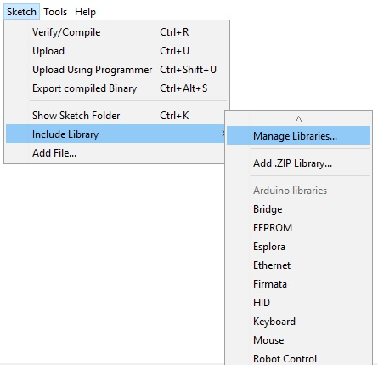

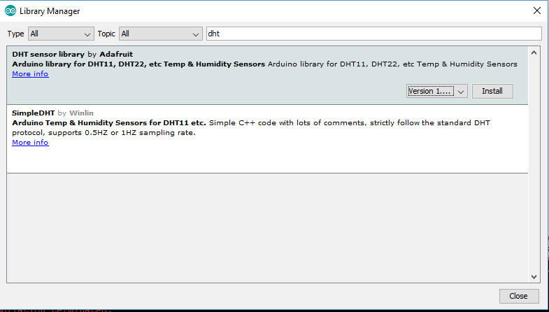فى خانة البحث اكتب dht، سوف يظهر لك فى النتائج مكتبتين قم بالضغط عليهما ثم اختر Install كما هو موضح بالصورة التالية:

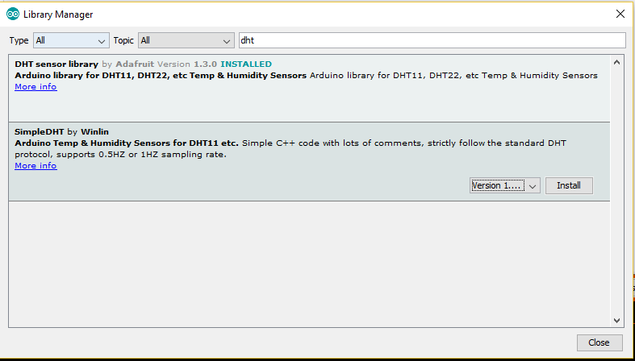

قم بإنشاء ملف مشروع جديد بالإسم الذي تريده واكتب الكود السابق فيه واحفظه عندك على جهازك، قم بتوصيل لوحة أردوينو بالكمبيوتر لديك وارفع الكود إلى لوحة أردوينو (upload).

* **ملاحظات:**

قد تظهر لك مشكلة أثناء عمل (compiling)، من فضلك اقرأ جيداً وصف المشكلة في شريط المعلومات أسفل شاشة برنامج أردوينو وحاول البحث عن المشكلة وحلها.

قد تصادفك مشكلة تتعلق بعدم قدرة أردوينو على العثور على أكواد تتعلق بـ (Adafruit_sensor)، إذن سوف ندخل مرة أخرى إلى Sketch ثم Include library ثم Manage libraries، ثم ابحث عن (Adafruit_sensor.h) وقم بتحميل المكتبة الخاصة بها كما بالشكل التالى وستحل المشكلة.

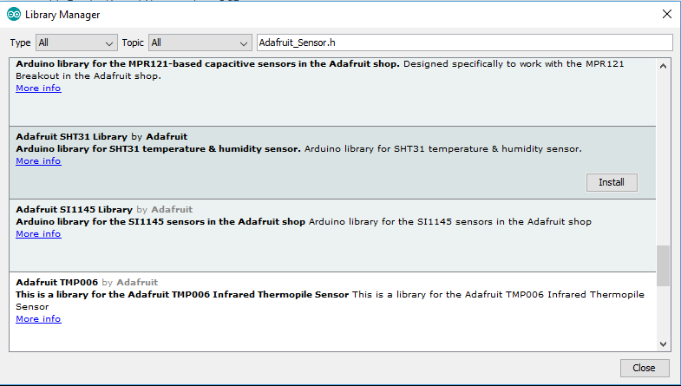

**-----------------------------------------------------------------------------------------**

**الدائرة الرابعة والأربعين: القياس وطباعة النتائج على الشاشة باستمرار باستخدام Serial**

* **وصف الدائرة:**

نفس الدائرة السابقة لكن نستبدل الشاشة ونستخدم خاصية Serial monitoring للتواصل مع أردوينو لطباعة النتائج

* **التصميم:**

يمكنك استخدام نفس التصميم السابق

* **الكود البرمجي:**

سيختلف الكود فقط في أوامر الطباعة فسيتم استبدال تعريفات الشاشة LCD بتعريفات Serial كما تعرفنا في الدوائر السابقة، وطباعة النتائج ستكون على Serial أيضاً، يمكنك مراجعة الدوائر السابقة والتعديل على الكود الحالي لاختبار نفسك.

**-----------------------------------------------------------------------------------------**

**الدرس الخامس عشر: حساس الموجات فوق الصوتية**

**Ultrasonic Sensor HC-SR04**

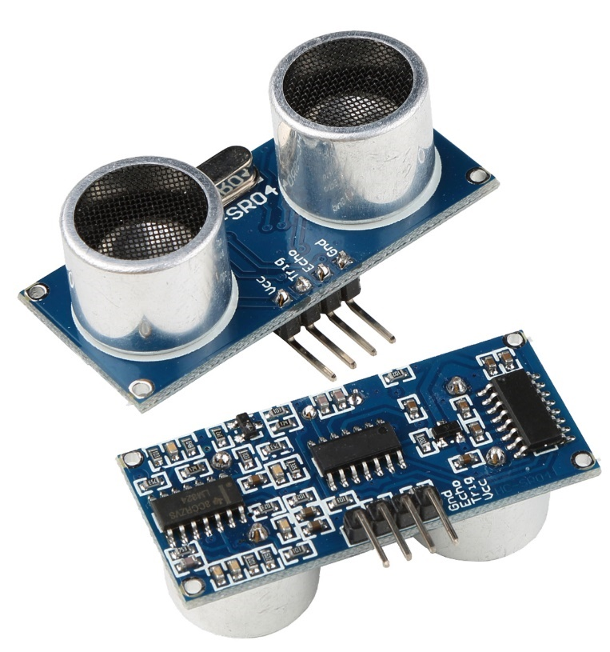

حساس الموجات فوق الصوتية Ultrasonic sensor أو حساس قياس بُعد المسافة، والرمز الخاص به: HC-SR04

هذا الحساس يستخدم الموجات ذات الترددات العالية (غير مسموعة للبشر) حوالي 40 كيلو هيرتز (40K Hz). في البداية يرسل الحساس نبضة قصيرة من الموجات الفوق صوتية ثم ينتظر استقبال صدى هذه النبضة، ويحسب الزمن المستغرق لسفر النبضة ذهاباً وإياباً. وباستخدام معلومة سرعة الصوت يقوم الحساس بحساب المسافة بينه وبين الجسم طبقا للمعادلة التالية:

المسافة = الزمن × السرعة

المسافة = (الزمن المستغرق ÷ 2 ) × سرعة الصوت

يوجد في الحساس قطعتين إحداهما مسئولة عن الإرسال والأخرى مسئولة عن الاستقبال.

أطراف الحساس:

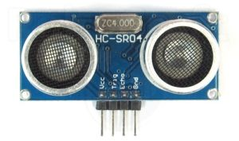

يوجد من الحساس نوعين أحدهما له 4 أطراف وهم:

1. طرف التغذية Vcc
2. طرف Trigger الدخل
3. طرف Echo الخرج
4. طرف الأرضي Ground

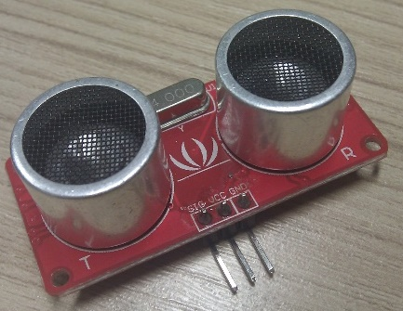

والنوع الآخر له 3 أطراف فقط

1. طرف الأرضي GND
2. طرف التغذية 5v
3. طرف إشارة الخرج SIG

ملاحظات هامة حول استخدام حساس الموجات فوق الصوتية:

* يغطى الحساس مسافة 3 متر فقط.
* يجب أن يكون الجسم المراد قياس بعده أمام الحساس مباشرة (خط مستقيم) وليس فى مسار آخر.
* لا يفضل أن يكون الجسم صغيراً جداً.
* لا يفضل أن يكون الجسم ناعماً جداً وذلك لضمان انعكاس الموجات بشكل مباشر وسليم إلى الحساس مرة أخرى.

لهذا الحساس استخدامات عديدة منها:

* قياس قطر الجسم.
* قياس المسافة.
* قياس الإرتفاع.
* قياس عمق السائل فى خزان / قياس ارتفاع منسوب المياه.
* عمل عداد للأجسام.
* استخدام الحساس لتحديد الاماكن الفارغة في مناطق ركن السيارات.
* استخدام الحساس في السيارات لتحديد مدى الاقتراب من الجدار الخلفي.

واستخدامات أخرى عديدة مثل الروبوتات، ويمكنك البحث والتجربة بنفسك.

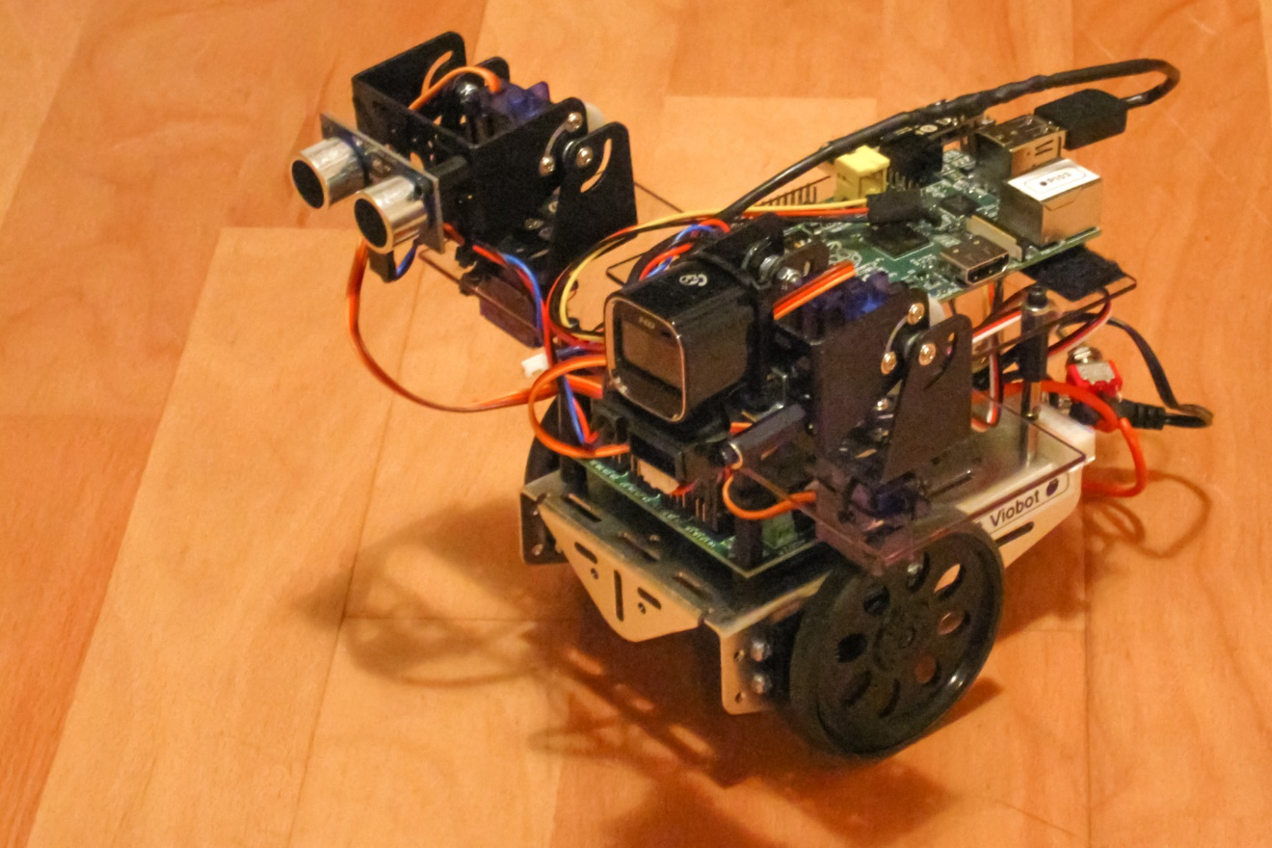

**الدائرة الخامسة والأربعين: التوصيل مع أردوينو وطباعة بُعد المسافة على الشاشة**

* **وصف الدائرة:**

تُستخدم الدائرة التالية في اختبار عمل حساس قياس المسافة وطباعة بعد مسافة الجسم أمام الحساس على serial monitor.

**المكونات**

- لوح أردوينو أونو

- لوح تجارب كبير

- حسّاس الموجات فوق الصوتية

- 2 مقاومة 220

- شاشة عرض 2x16

* **التصميم:**

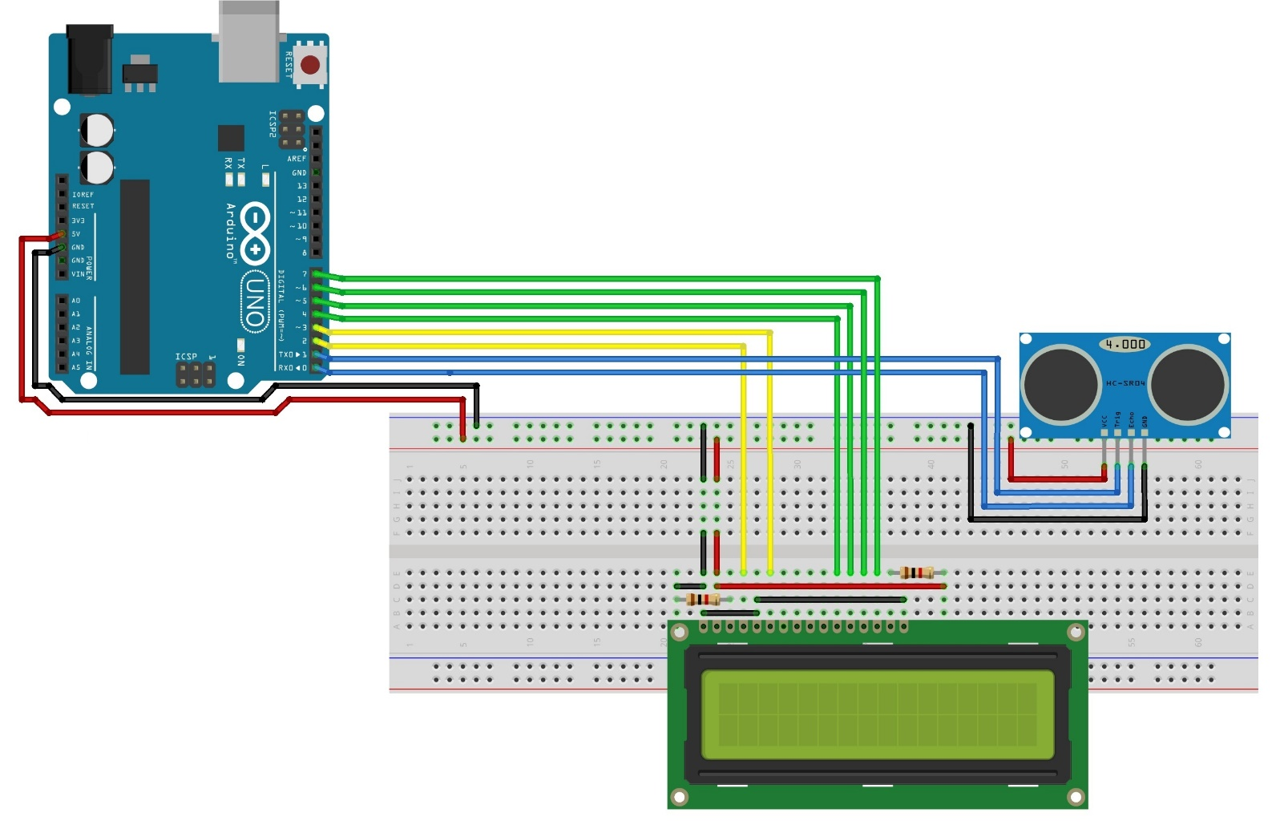

* **الكود البرمجي:**

#include <LiquidCrystal.h> // تضمين مكتبة الأكواد الخاصة بالشاشة

#define trigger 1 //تعريف متغير بقيمة 1 لتوصيل طرف التريجر الخاص بالحساس

#define echo 0 //تعريف متغير بقيمة 0 لتوصيل طرف إيكو الخاص بالحساس

LiquidCrystal lcd(2, 3, 4, 5, 6, 7); //تعريف طرف توصيل حساس الحركة بأردوينو

float the_time = 0, the_distance = 0; //تعريف متغيرين لتخزين الزمن والمسافة

void setup() //دالة الإعداد وتنفذ مرة واحدة فقط فى بداية البرنامج

{

lcd.begin(16, 2); //أمر لبدء تشغيل الشاشة

lcd.print(" Ultrasonic "); //أمر طباعة رسالة تعريفية للدائرة

lcd.setCursor(0, 1);

lcd.print(" Distance Meter");

delay(2000); //أمر انتظار ثانيتين

lcd.clear(); //أمر مسح الشاشة

pinMode(trigger, OUTPUT); //تعريف طرف تريجر كخرج

pinMode(echo, INPUT); //تعريف طرف إيكو كدخل

}

void loop() //دالة التكرار وتنفذ باستمرار طالما يوجد تغذية كهرباء للأردوينو

{

digitalWrite(trigger, LOW); //إرسال صفر لطرف تريجر

delayMicroseconds(2); //أمر انتظار 2 ميكرو ثانية

digitalWrite(trigger, HIGH); //إرسال 1 لطرف تريجر لتفعيل الحساس لبدء إرسال نبضة

delayMicroseconds(10);

digitalWrite(trigger, LOW);

delayMicroseconds(2);

the_time = pulseIn(echo, HIGH); //دالة قراءة البيانات من طرف إيكو لاستخراج قيمة الزمن

the_distance = the_time * 340 / 20000; //معادلة استخراج المسافة باستخدام الزمن

lcd.clear();

lcd.print("Distance :");

lcd.setCursor(0, 1);

lcd.print(the_distance); //طباعة المسافة بالسنتيمتر

lcd.print("cm , ");

lcd.print(the_distance / 100); //طباعة المسافة بالمتر

lcd.print("m");

delay(1000);

}

* **شرح الكود:**

بعد فهم الحساس كمكون ألكترونى وكيفية عمله سيسهل علينا كتابة الكود الذي تبدأ خطواته كالتالي:

يتم تعريف متغيرين هما trigger كخرج وecho كدخل

يتم تعيين قيمة low على طرف الخرج trigger

ثم إرسال نبضة high

ثم low مرة أخرى بعد انتظار فترات زمنية قصيرة

ثم باستخدام دالة قراءة البيانات pulseIn من طرف إيكو لاستخراج قيمة الزمن وتخزينه في المتغير the_time

the_time = pulseIn(echo, HIGH);

ثم نقوم بتحويل الزمن إلى مسافة عن طريق المعادلة:

the_distance = the_time * 340 / 20000;

ثم تُطبع قيمة المسافة على الشاشة.

* **تشغيل الدائرة:**

نفتح برنامج أردوينو ونُنشئ ملف مشروع جديد بالاسم الذي تريده واكتب الكود السابق فيه واحفظه عندك على جهازك، ثم قم بتوصيل لوحة أردوينو بالكمبيوتر لديك وارفع الكود إلى لوحة أردوينو (upload).

* **ملاحظات:**

توصيل أطراف الحساس بأردوينو 0 - 1 يجب فصلهم عند تحميل الكود، حيث أن إرسال الكود من الكمبيوتر إلى المتحكم الدقيق بأردوينو يتم عن طريق هذين الطرفين (serial) فيجب فصل أى عنصر متصل بهما لحين إنهاء إرسال الكود. (معلومة هامة: يمكنك توصيل الحساس بأى طرفين آخرين وتعديل أرقام الأطراف فى البرنامج لا مشكلة)

**-----------------------------------------------------------------------------------------**

**الدائرة السادسة والأربعين: قياس المسافة وطباعتها باستخدام Serial**

* **وصف الدائرة:**

نفس الدائرة السابقة لكن بالاستغناء عن الشاشة LCD وبلك لتجربة الحساس فقط والتأكد من عمله وقياس المسافة وطباعته على نافذة Serial

* **الكود البرمجي:**

التعديل البسيط الوحيد في الكود سيكون خاص بتعريف Serial وكيفية الطباعة

Serial.print("Distance = ");

Serial.print(the_distance);

Serial.println(" cm");

Delay(1000);

وبالطبع حذف الأكواد الخاصة بالشاشة LCD

يمكنك مراجعة الدوائر السابقة والتعديل على الكود الحالي لاختبار نفسك.

**-----------------------------------------------------------------------------------------**

**الدرس السادس عشر: الطنان Buzzer**

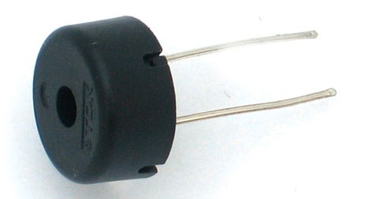

الطنان أو (Buzzer) هو مثل سماعة صغيرة الحجم تُستخدم لإصدار صوت صفارة/إنذار بنغمات معينة، وله طرفان أحدهما يُوصل بمصدر الإشارة/الموجة (هنا أردوينو) والطرف الآخر يُوصل بالأرضي Ground.

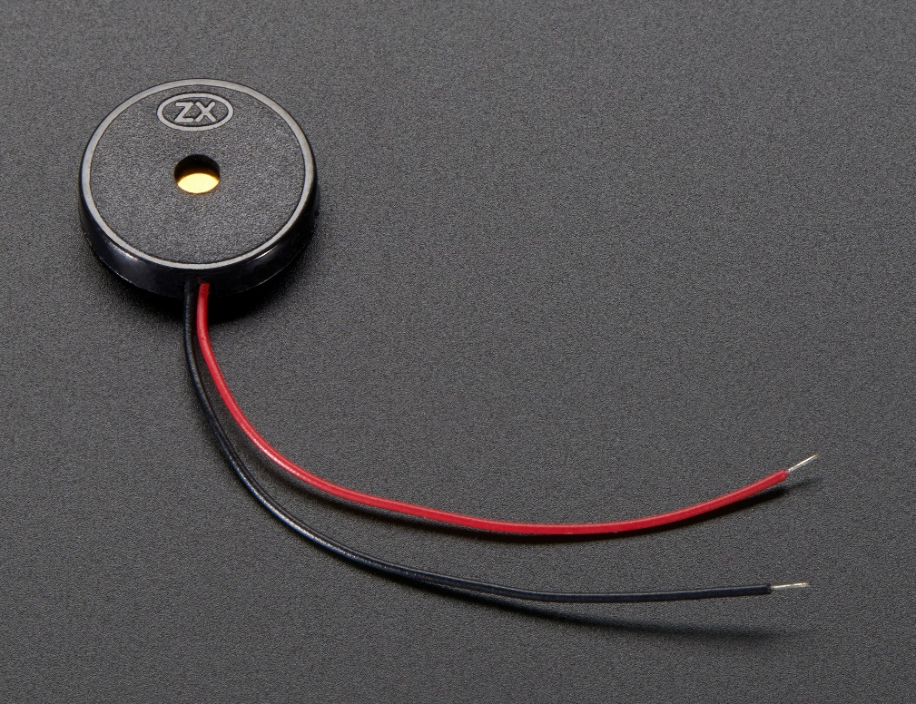

يتصل العنصر buzzer بطرف من نوع PWM (Pulse width modulation)، حيث أن الموجة الصادرة على هذا الطرف يمكن تغييرها والتحكم بها بدالة خاصة بتوليد الأصوات كما سنتعرف عليها فى الدوائر التالية.

**الدائرة السابعة والأربعين: إصدار صوت صفير مستمر**

* **وصف الدائرة:**

دائرة إصدار صوت صفير أو إنذار وهي تعتبر جزء من دائرة إنذار كبيرة متصل بها حساسات إدخال للحركة أو الدخان وغيرها.

**المكونات**

- لوح أردوينو أونو

- الطنّان (buzzer)

* **التصميم:**

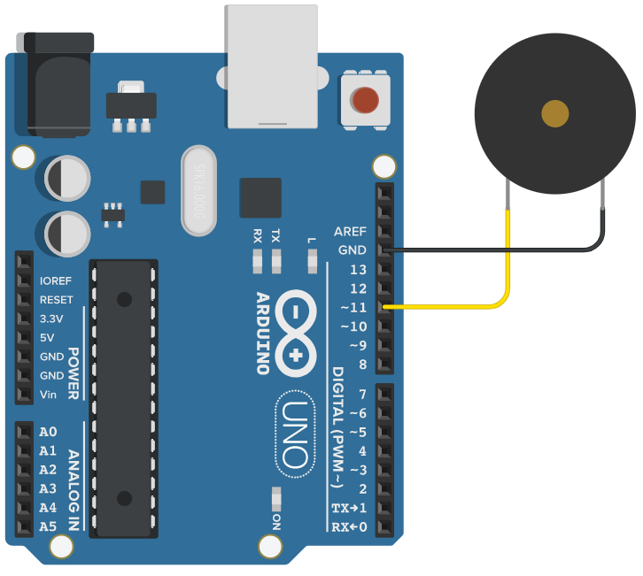

* **الكود البرمجي:**

#define Piezo 11 //connect the piezo buzzer to pin 11 Arduino

void setup()

{

pinMode(Piezo, OUTPUT); //piezo pin is an output port

}

void loop()

{

tone(Piezo, 10); //generate a tone with 10 Hz frequency

delay(500);

}

* **شرح الكود:**

سنعرف متغير لدينا باسم Piezo وهو 11 أي رقم الطرف المتصل به السماعة buzzer وهو من نوع PWM

ثم نقوم بتعريف هذا الطرف كطرف خرج OUTPUT

ثم باستخدام دالة tone نقوم بتوليد نغمة وهي عبارة عن موجة بتردد معين نقوم بإدخال قيمته داخل الأقواس الخاصة بالدالة، فنكتب اسم الطرف Piezo أي 11، ثم رقم التردد وهو 10 Hz.

ثم نكتب أمر انتظار لمدة نصف ثانية قبل تكرار توليد النغمة.

فهو كود بسيط مشابه لفكرة كود تشغيل مصباح LED لفترة ثم اطفاءه.

* **تشغيل الدائرة:**

عند توصيل السماعة بأردوينو وتحميل الكود إليه سوف نسمع صوت مشابه لصوت الإنذار، ويمكن تغيير نغمة الصوت بتغيير التردد (10 Hz) وتجربة قيم أخرى لملاحظة الاختلاف.

**-----------------------------------------------------------------------------------------**

**الدائرة الثامنة والأربعين: إصدار عدة أصوات مختلفة متقطعة**

* **وصف الدائرة:**

سنقوم هنا بتوليد أصوات مختلفة متقطعة.

**المكونات**

- لوح أردوينو أونو

- الطنّان (buzzer)

* **التصميم:**



* **الكود البرمجي:**

#define Piezo 11 //connect the piezo buzzer to pin 11 Arduino

void setup()

{

pinMode(Piezo, OUTPUT); //piezo pin is an output port

}

void loop()

{

for (int x = 50; x < 1500; x += 100)

{

tone(Piezo, x); //generate a tone with 10 Hz frequency

delay(300);

noTone(Piezo);

delay(300);

}

for (int x = 1500; x > 50; x -= 100)

{

tone(Piezo, x); //generate a tone with 10 Hz frequency

delay(100);

noTone(Piezo);

delay(100);

}

}

* **شرح الكود:**

إصدار الأصوات المختلفة يعتمد على قيمة التردد الذي يتم ادخاله فى دالة tone، فنقوم بكتابة متغير x داخل دالة tone ونغير قيمة هذا المتغير باستخدام دالة for loop بقيم تصاعدية وأخرى تنازلية (لتوليد نغمات متصاعدة فى الحدة ثم نغمات عكسها تنازلية).

وبين توليد كل نغمة ونغمة أخرى مختلفة نقوم باستخدام دالة noTone لإيقاف الموجة المُرسلة على طرف الخرج المتصل بالسماعة لتوقيف الصوت، ولاننس طبعاً استخدام أوامر انتظار delay بأوقات صغيرة مثل 100 ميللي ثانية لتسهيل سماع الفرق بين الأصوات.

مثال على تغيير قيمة المتغير x بشكل تصاعدي:

for (int x = 50; x < 1500; x += 100)

المتغير x من النوع integer، أي متغير عددي تبدأ قيمته من 50 لتصل إلى أقصى قيمة وهي 1500 بزيادة قيمتها 100 فى المرة الواحدة. فمثلاً أول مرة تكون 50 ثم تليها 150 ثم فى المرة التالية 250، وهكذا طالما يتحقق شرط التشغيل وهي أن يكون المتغير أقل من 1500 ثم تتوقف عند آخر قيمة وهي 1450، ولن تنفذ القيمة 1550 لأنها خارج شرط التشغيل.

* **تشغيل الدائرة:**

قم بتحميل الكود إلى أردوينو واستمتع بصوت مشابه لألعاب الفيديو.

**-----------------------------------------------------------------------------------------**

**الدائرة التاسعة والأربعين: إصدار أصوات مختلفة عن طريق الأزرار**

* **وصف الدائرة:**

هذه الدائرة تحتوي على خمسة أزرار وسماعة buzzer حيث أن كل زر يصدر صوت خاص مختلف عن الآخر.

**المكونات**

- لوح أردوينو أونو

- لوح تجارب وسط

- 5 مقاومات 220

- 5 أزرار ضغط (push button)

- طنّان (buzzer)

* **التصميم:**

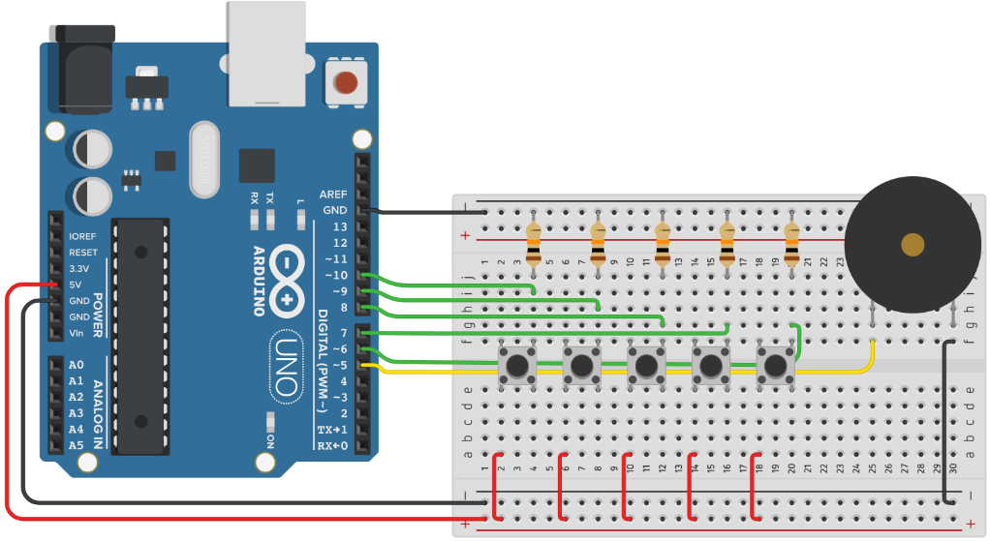

نقوم بتوصيل خمسة أزرار من نوع push buttons مع مقاومات إلى الأرضى GND وإلى أطراف أردوينو من 6 حتى 10.

ونوصل طرفي السماعة buzzer إلى الطرف رقم 5 بالارديونو والطرف الآخر بالأرضى GND.

* **الكود البرمجي:**

#define Piezo 5

#define sw_1 10

#define sw_2 9

#define sw_3 8

#define sw_4 7

#define sw_5 6

void setup()

{

pinMode(Piezo, OUTPUT);

pinMode(sw_1, INPUT);

pinMode(sw_2, INPUT);

pinMode(sw_3, INPUT);

pinMode(sw_4, INPUT);

pinMode(sw_5, INPUT);

}

void loop()

{

while (digitalRead(sw_1) == HIGH)

{

tone(Piezo, 100);

}

while (digitalRead(sw_2) == HIGH)

{

tone(Piezo, 300);

}

while (digitalRead(sw_3) == HIGH)

{

tone(Piezo, 500);

}

while (digitalRead(sw_4) == HIGH)

{

tone(Piezo, 700);

}

while (digitalRead(sw_5) == HIGH)

{

tone(Piezo, 900);

}

noTone(Piezo);

}

* **شرح الكود:**

بداية الكود وتعريف المتغيرات وأرقام الأطراف المتصل بها الأزرار (مدخلات) أو السماعة (مخرجات) وتعريف كل طرف من حيث النوع INPUT أو OUTPUT

وعند الضغط على زر معين تتحول القيمة على الطرف المتصل به هذا الزر إلى قيمة عليا HIGH وتقوم دالة digitalRead بقراءة القيمة على الطرف المكتوب بين القوسين (sw_1)، وفي التكرار while نختبر ما إذا كانت القيمة هذه HIGH أو لا عن طريق الأمر التالي:

while (digitalRead(sw_1) == HIGH)

عند الاختبار نستخدم == كما فى التكرار while، أو عند استخدام الجملة الشرطية if

* **تشغيل الدائرة:**

قم بتشغيل الدائرة وجرب الضغط على الأزرار، وقم كذلك بتغيير الأصوات بتغيير الترددات داخل البرنامج وتجربة الفرق.

**-----------------------------------------------------------------------------------------**

**الدائرة الخمسين:** **إصدار أصوات مختلفة بالمقاومة المتغيرة**

* **وصف الدائرة:**

سوف نستخدم مدخل من نوع Analog وهي المقاومة المتغيرة potentiometer والتى بتغييرها تتغير نغمة الصوت الصادر على السماعة Buzzer.

**المكونات**

- لوح أردوينو أونو

- لوح تجارب وسط

- مقاومة متغيرة

- طنّان (buzzer)

* **التصميم:**

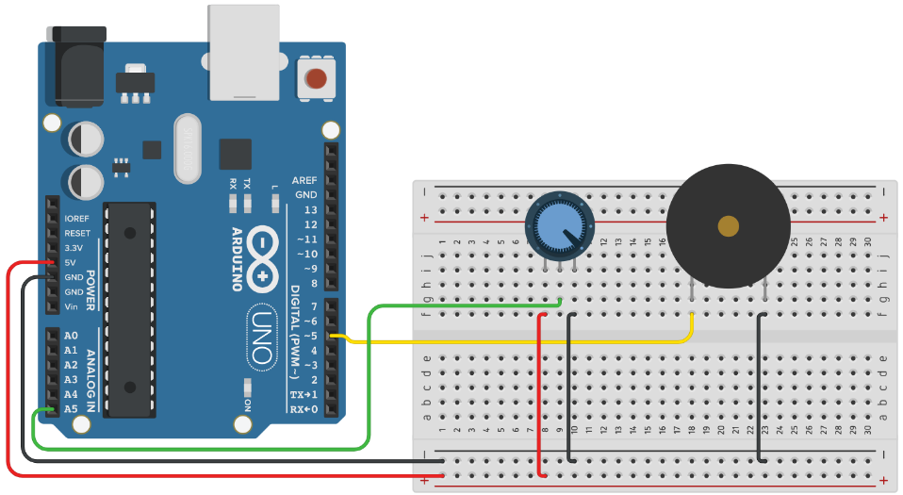

طرفي المقاومة المتغيرة يتصلا بالموجب والأرضى GND والأوسط يتصل بطرف Analog للأردوينو وليكن A5، وطرف خرج السماعة هو طرف رقم 5 (من نوع PWM)

* **الكود البرمجي:**

#define Piezo 5

int pot_pin = A5;

int val = 0;

void setup()

{

pinMode(Piezo, OUTPUT);

}

void loop()

{

val = analogRead(pot_pin);

val = map(val , 0 , 1023 , 0 , 1500) ;

if (val == 0) noTone(Piezo);

else tone(Piezo, val);

}

* **شرح الكود :**

يتم قراءة قيمة الجهد على طرف analog A5 وتُخزن فى متغير val

val = analogRead(pot_pin);

نقوم بعمل mapping لقيمة المتغير val (والتى تكون بين 0 و 1023) للحصول على القيمة المناظرة لها فى التدريج من 0 و 1500 ثم نستخدم القيمة الجديدة فى توليد نغمة مقابلة لقيمة الجهد على الدخل A5.

**-----------------------------------------------------------------------------------------**

**الدرس السابع عشر: التحكم فى محرك تيار مستمر DC Motor**

محركات التيار المستمر هي محركات صغيرة تعمل بجهد قليل مثل 5 فولت حتى 24 فولت ونجدها فى الكثير من ألعاب الأطفال.

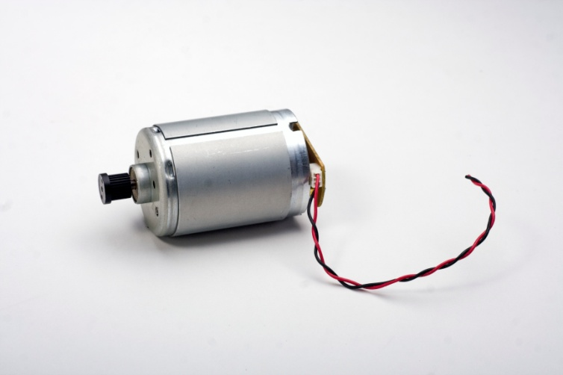 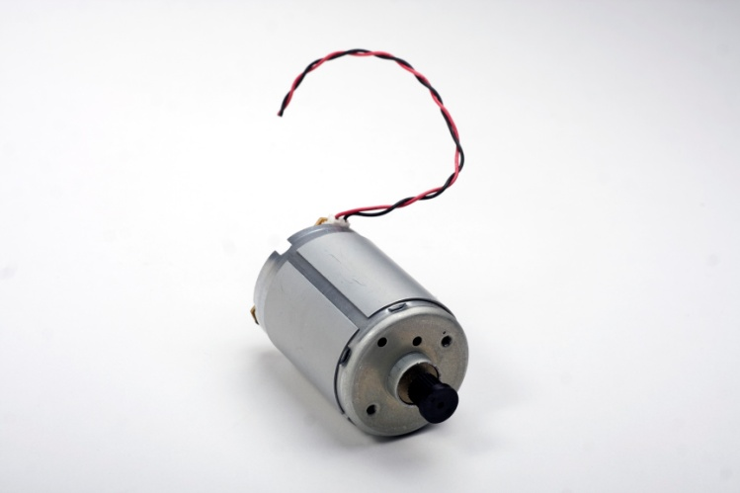

ولهذا النوع من المحركات طرفان، عند توصيل أحدهما بالطرف الموجب للبطارية والآخر بالسالب يدور المحرك في اتجاه معين، وعند عكس أطراف التوصيل يدور المحرك فى الاتجاه المعاكس.

وغالبا قد نستخدم مع المحركات عنصر إضافي لتزويدها بالطاقة والتحكم بها وتحديد اتجاه الدوران، وهذا العنصر اسمه H bridge ورقمه L293D، وسنرى مثالاً على استخدامه.

ويمكن تركيب ترس (Gear) أو مجموعة تروس للمحرك، وذلك لنقل حركة الدوران إلى عناصر أخرى مثل عجلات عربة كالتي توجد في لعب الأطفال والروبوتات Robots، وطائرات الدرون drone، والكوادكوبتر quadrocopter مثل التي فى الصور التالية:

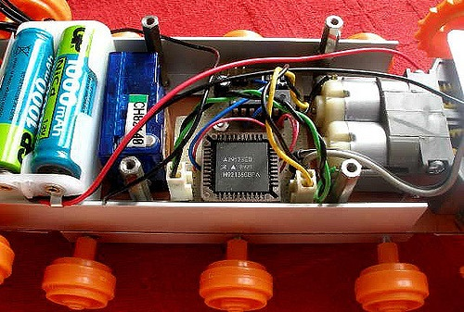

 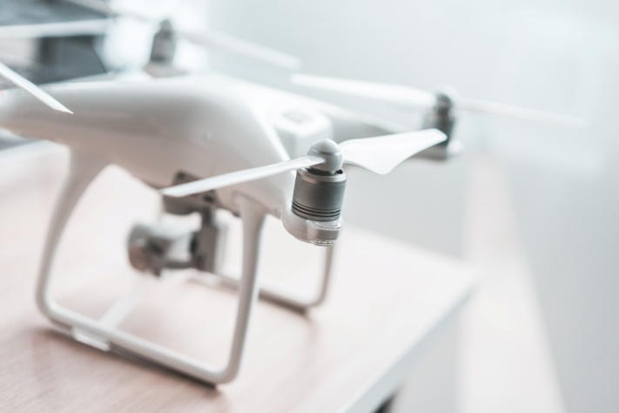

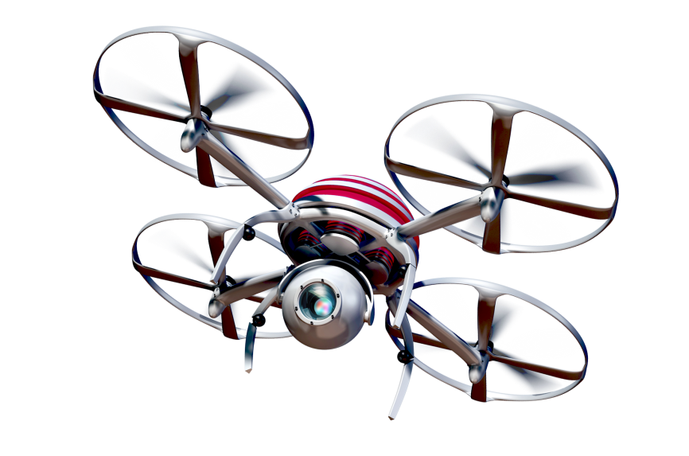

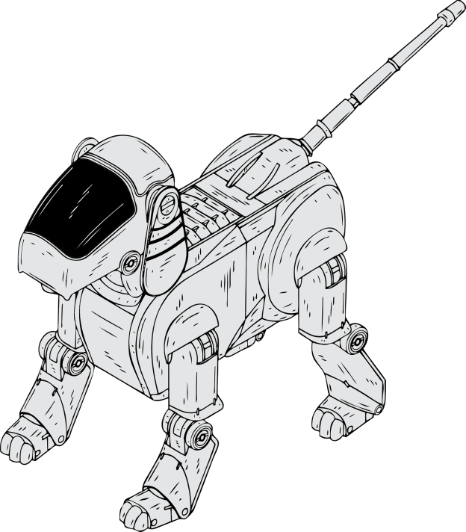

**الدائرة الحادية والخمسين:** **تشغيل المحرك ثم إيقافه بعد فترة زمنية ثابتة (مع التكرار)**

* **وصف الدائرة:**

لدينا محرك DC صغير (لا يسحب تيار عالي للتشغيل) ونوصله بأردوينو ونكتب كود يجعله يعمل ثانيتين ويتوقف ثانيتين.

**المكونات**

- لوح أردوينو أونو

- محرك 3-5 فولت

* **التصميم:**

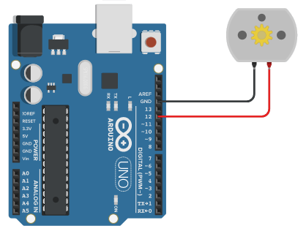

نوصل طرف المحرك DC الموجب بطرف رقم 12 وسيكون مصدر تغذية المحرك، ونوصل الطرف الآخر بالأرضي GND.

* **الكود البرمجي:**

int mot = 12; //connect the motor to pin 12 in Arduino

void setup()

{

pinMode(mot, OUTPUT); //pin 12 for motor is an output

}

void loop()

{

digitalWrite(mot, HIGH); //send signal to run the motor

delay(2000); //keep it running for 2 seconds

digitalWrite(mot, LOW); //stop the motor

delay(2000);

}

* **شرح الكود:**

نعرف المتغير mot بقيمة 12 وهو رقم الطرف المتصل به المحرك، ونضبط pinMode ليكون خرج OUTPUT.

وفى دالة التشغيل المستمر نُخرج قيمة عليا HIGH ثم بعد فترة انتظار ثانيتين نًخرج قيمة صفر LOW ليعمل المحرك مثل دائرة LED تُضيء وتطفأ.

**-----------------------------------------------------------------------------------------**

**الدائرة الثانية والخمسين:** **المستخدم يكتب ON لتشغيل المحرك أوOFF للإيقاف - باستخدام Serial**

* **وصف الدائرة:**

هنا سنتحكم في المحرك بواسطة Serial بحيث عندما نُرسل كلمة on سيعمل المحرك ويظل يدور حتى نُرسل كلمة off، عندها سيتوقف المحرك عن العمل.

**المكونات**

- لوح أردوينو أونو

- محرك 3-5 فولت

* **التصميم:**

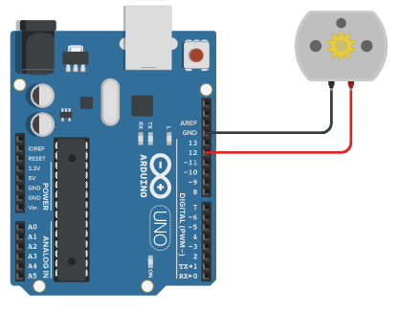

* **الكود البرمجي:**

int mot = 12; //connect the motor to pin 12 in Arduino

void setup()

{

pinMode(mot, OUTPUT); //pin 12 for motor is an output

digitalWrite(mot, LOW); //the initial state of the motor is off

Serial.begin(9600); //start serial with baud rate = 9600

Serial.flush(); //to wait to complete the outgoing serial data

Serial.write("to operate the motor, write here 'on' or 'off' ");

}

void loop()

{

String input = ""; //variable to save the input message

while (Serial.available() > 0) //that means there's data arrived from the serial

{

input += (char) Serial.read(); //to read one char at a time and save it into (input) variable

delay(5); //delay 5ms before next char

}

if (input == "on") //if you write/send (on) by serial

{

digitalWrite(mot, HIGH); //send signal to run the motor

delay(1000); //keep it running for 1 seconds

}

else if (input == "off") //if you write/send (off) by serial

{

digitalWrite(mot, LOW); //stop the motor

delay(1000);

}

}

* **شرح الكود:**

سنفعل خاصية مراقبة serial ليكون بإمكاننا قراءة وكتابة الرسائل مع أردوينو.

نقرأ الرسالة المرسلة من المستخدم ونخزنها في متغير input.

ونختبر قيمة المتغير input:

إذا كانت الرسالةon

if (input == "on")

سيُنفذ أمر تشغيل المحرك

digitalWrite(mot, HIGH);

وإذا كانت الرسالة off يتوقف المحرك عن العمل.

**-----------------------------------------------------------------------------------------**

**الدائرة الثالثة والخمسين:** **تدوير المحرك في اتجاه معين لفترة ثم عكس اتجاه الدوران مع التكرار**

* **وصف الدائرة:**

سوف نستخدم عنصر إضافي وهي الدائرة المتكاملة IC رقم H-bridge L293D للتحكم في المحرك، والتحكم نعني به التغذية بالطاقة وتحديد اتجاه الدوران (مع عقارب الساعة أو عكسها).

**المكونات**

- لوح أردوينو أونو

- لوح تجارب وسط

- الدائرة المتكاملة L293D

- محرك 3-5 فولت

* **التصميم:**

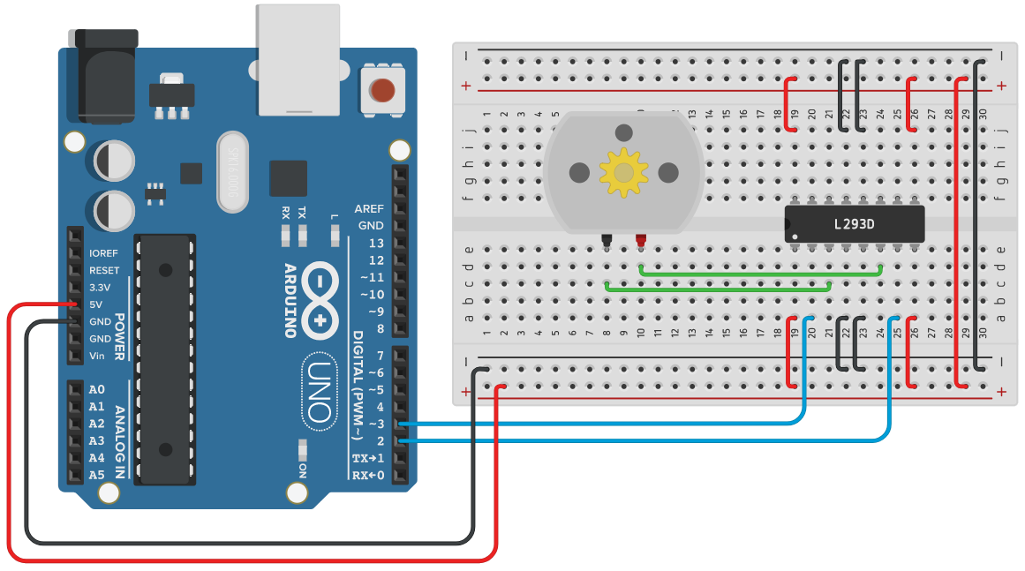

بالبحث في ورقة البيانات datasheet الخاصة بالعنصر L293D نتعرف على أطراف العنصر، وسنجد كما هو موصل بالرسم بالأعلى الآتي:

1. طرف إشارة البدء للمحرك الأول
2. طرف إشارة التحكم (1) فى المحرك الأول
3. طرف توصيل (1) المحرك الأول
4. GND
5. GND
6. طرف توصيل (2) المحرك الأول
7. طرف إشارة التحكم (2) فى المحرك الأول
8. مصدر الجهد لتغذية المحركات
9. طرف إشارة البدء للمحرك الثاني
10. طرف إشارة التحكم (1) فى المحرك الثاني
11. طرف توصيل (1) المحرك الثاني
12. GND
13. GND
14. طرف توصيل (2) المحرك الثاني
15. طرف إشارة التحكم (2) فى المحرك الثاني
16. طرف توصيل مصدر الجهد لتغذية العنصر

ونحن سنستخدم منهم الأطراف التالية:  
1- التغذية (لجهد الموجب 5volt) ويوصل بالأطراف 1 و 8 و 9 و 16

2- التغذية (الأرضيGND ) وتوصل بالأطراف 4 و 5 و 12 و 13

3- أطراف توصل بالمحرك 3 و 6

4- أطراف توصل بأردوينو 2 و 7

عند إرسال قيمة جهد عليا HIGH  من أردوينو إلى الطرف 2 وإرسال قيمة جهد صفر LOW إلى الطرف 7 : سيدور المحرك في اتجاه معين.  
والعكس بالعكس: عند إرسال قيمة جهد صفر LOW إلي الطرف 2 وإرسال قيمة جهد عليا HIGH إلى الطرف 7: سيدور المحرك في الاتجاه الآخر.  
وعند إرسال قيمة جهد صفر low إلى كلا الطرفين 2 و 7 سيتوقف المحرك عن العمل.

* **الكود البرمجي:**

//motor pin 1 is named as m1 and connected to pin 2 in Arduino

#define m1 2

//motor pin 2 is named as m1 and connected to pin 3 in Arduino

#define m2 3

void setup()

{

pinMode(m1, OUTPUT); //both motor pins are output pins

pinMode(m2, OUTPUT);

}

void loop()

{

//pin_1 HIGH, pin_2 LOW >>> rotate direction 1

digitalWrite(m1, HIGH);

digitalWrite(m2, LOW);

delay(2000);

//both pins LOW >>> stop rotation

digitalWrite(m1, LOW);

digitalWrite(m2, LOW);

delay(2000);

//pin_1 LOW, pin_2 HIGH >>> rotate direction 2

digitalWrite(m1, LOW);

digitalWrite(m2, HIGH);

delay(2000);

//both pins LOW >>> stop rotation

digitalWrite(m1, LOW);

digitalWrite(m2, LOW);

delay(2000);

}

* **شرح الكود:**

نعرف الطرفين 2 و 3 كخرج

ونرسل لهما قيم HIGH و KLOW والتبديل بينهما كل ثانيتين (المدة بين التشغيل والإيقاف لتغيير الاتجاه)

* **تشغيل الدائرة:**

عند توصيل الطاقة بالدائرة سيدور المحرك في الاتجاه الأول لمدة ثانيتين، ثم يتوقف عن الدوران ويظل ثانيتين، ثم يدور في الاتجاه الآخر لمدة ثانيتين، ثم يتوقف لمدة ثانيتين ويكرر العملية باستمرار.

* **ملاحظات:**

للعلم: أقصى تيار يمكن سحبه من الدائرة المتكاملة رقم Motor Driver IC L293D هو 600 ميللي أمبير، وتستطيع تشغيل محركات تعمل بجهد 36 فولت. ولمعرفة ما إذا كانت هذه الدائرة المتكاملة سوف تعمل مع المحرك الخاص بك وللمزيد من المعلومات راجع ورقة البيانات الخاصة بالعنصر (يمكنك الحصول عليها بالبحث على الإنترنت).

**-----------------------------------------------------------------------------------------**

**الدائرة الرابعة والخمسين:** **المستخدم يدخل اتجاه الدوران الذي يريده - باستخدام Serial**

* **وصف الدائرة:**

نفس عمل الدائرة السابقة لكن بتحكم المستخدم، فيكتب اتجاه الدوران إما right أو left أو يكتب off للتوقف عن الدوران، عن طريق serial monitor.

**المكونات**

- لوح أردوينو أونو

- لوح تجارب وسط

- الدائرة المتكاملة L293D

- محرك 3-5 فولت

* **التصميم:**



* **الكود البرمجي:**

//motor pin 1 is named as m1 and connected to pin 2 in Arduino

#define m1 2

//motor pin 2 is named as m1 and connected to pin 3 in Arduino

#define m2 3

void setup()

{

//both motor pins are output pins

pinMode(m1, OUTPUT);

pinMode(m2, OUTPUT);

//the intial state of the motor is off

digitalWrite(m1, LOW);

digitalWrite(m2, LOW);

Serial.begin(9600); //start serial with baud rate = 9600

Serial.flush(); //to wait to complete the outgoing serial data

Serial.println("to operate the motor write here : ");

Serial.println("right - left - off");

}

void loop()

{

String input = ""; //variable to save the input message

while (Serial.available() > 0) //that means there's data arrived from the serial

{

input += (char) Serial.read(); //to read one char at a time and save it into (input) variable

delay(5); //delay 5ms before next char

}

if (input == "right")

{

//pin_1 HIGH, pin_2 LOW >>> rotate direction 1

digitalWrite(m1, HIGH);

digitalWrite(m2, LOW);

delay(1000);

}

else if (input == "left")

{

//pin_1 LOW, pin_2 HIGH >>> rotate direction 2

digitalWrite(m1, LOW);

digitalWrite(m2, HIGH);

delay(1000);

}

else if (input == "off")

{

//both pins LOW >>> stop rotation

digitalWrite(m1, LOW);

digitalWrite(m2, LOW);

delay(1000);

}

}

* **شرح الكود:**

يكتب المستخدم الرسالة على serial ويخزنها أردوينو في متغير input من نوع String ثم يختبر نص الرسالة

فإذا كانت right

if (input == "right")

فالمفترض أن يدور المحرك في اتجاه اليمين، أي نُرسل HIGH إلى الطرف الأول m1 رقم 2 ونُرسل LOW إلى الطرف الثاني m2 رقم 3.

ونعكس ذلك في حالة left.

ونُرسل LOW على الطرفين في حالة off

* **ملاحظات:**

لن ينفذ أردوينو أي شيء إذا كانت الرسالة بخلاف right او left أو off، ويمكنك إضافة كود بسيط لإخبار المستخدم بإعادة كتابة الرسالة مرة أخرى إذا كانت خاطئة.

**-----------------------------------------------------------------------------------------**

**الدائرة الخامسة والخمسين:** **زر للتشغيل وزر آخر للإيقاف (لمحرك DC)**

* **وصف الدائرة:**

سنستعمل زرين push button، سيكون أحدهما لتشغيل المحرك الآخر لإيقافه.

**المكونات**

- لوح أردوينو أونو

- لوح تجارب وسط

- 2 مقاومة 220 أوم

- 2 زر ضغط (push button)

- محرك 3-5 فولت

* **التصميم:**

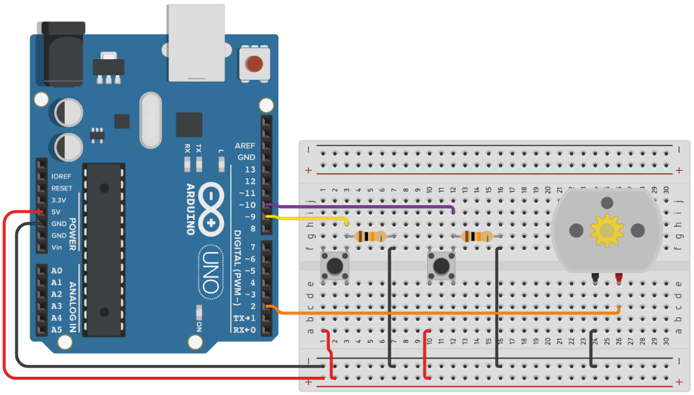

نُوصل طرفي الزرين الأول والثاني بالأطراف 9 و 10 بأردوينو.

ودخل المحرك سيأتي من أردوينو من طرف رقم 2، والطرف الآخر يُوصل بالأرضي GND.

* **الكود البرمجي:**

int mot = 2;

int sw_on = 9 ;

int sw_off = 10 ;

void setup()

{

pinMode(mot, OUTPUT);

pinMode(sw_on, INPUT);

pinMode(sw_on, INPUT);

}

void loop()

{

if (digitalRead(sw_on) == HIGH)

{

digitalWrite(mot, HIGH);

delay(100);

}

else if (digitalRead(sw_off) == HIGH)

{

digitalWrite(mot, LOW);

delay(100);

}

}

* **شرح الكود:**

عند الضغط على الزر الأول

if (digitalRead(sw_on) == HIGH)

سيدور المحرك، أي تخرج إشارة HIGH إلى الطرف المتصل به المحرك

digitalWrite(mot, HIGH);

وعند الضغط على الزر الثاني

else if (digitalRead(sw_off) == HIGH)

يتوقف المحرك، بإرسال قيمة LOW إلى طرف المحرك

digitalWrite(mot, LOW);

وطبعاً mot هو اسم المتغير (الطرف) المتصل به المحرك وهو رقم 2 كما تم تعريفه في بداية الكود

int mot = 2;

وزري التشغيل والإيقاف هما:

int sw_on = 9;

int sw_off = 10;

**-----------------------------------------------------------------------------------------**

**الدائرة السادسة والخمسين:** **زر تشغيل المحرك ثم يتوقف بعد فترة زمنية**

* **وصف الدائرة:**

سيكون لدينا زر واحد فقط، وظيفته هي تشغيل المحرك لمدة خمسة ثوانى ثم يتوقف المحرك.

**المكونات**

- لوح أردوينو أونو

- لوح تجارب وسط

- مقاومة 220 أوم

- زر ضغط (push button)

- محرك 3-5 فولت

* **التصميم:**

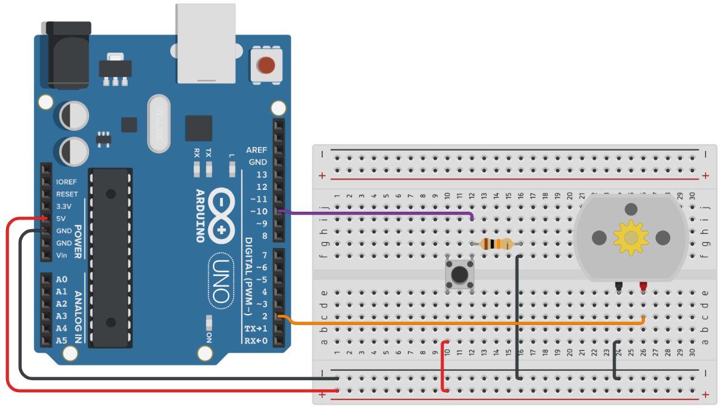

* **الكود البرمجي:**

int mot = 2;

int sw = 10 ;

void setup()

{

pinMode(mot, OUTPUT);

pinMode(sw, INPUT);

}

void loop()

{

if (digitalRead(sw) == HIGH)

{

digitalWrite(mot, HIGH);

delay(5000);

digitalWrite(mot, LOW);

}

}

* **شرح الكود:**

أمر تشغيل المحرك digitalWrite(mot, HIGH); موجود فقط داخل دالة اختبار الضغط على الزر if (digitalRead(sw) == HIGH) فإذا لم يتم الضغط على الزر لن يعمل.

الزمن delay(5000); يمكن تغييره للتحكم في فترة التشغيل.

**-----------------------------------------------------------------------------------------**

**الدرس الثامن عشر: التحكم فى محركات Servo**

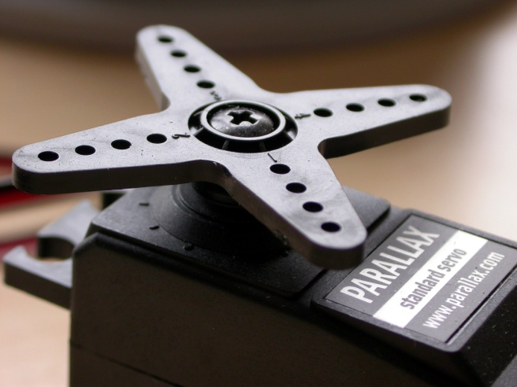

محرك السيرفو هو نوع خاص من المحركات يستخدم فى التحكم الموضعي، أي أنك تستطيع أن تتحكم فى أي نقطة يجب أن يتوقف عندها المحرك وعدد درجات الدوران أيضاً. ويرجع ذلك لوجود علبة من التروس بداخله والتي تعطى دقة في الحركة. وحركة محرك السيرفو بطيئة جداً لذلك يتميز بالقدرة العالية على التحكم به.

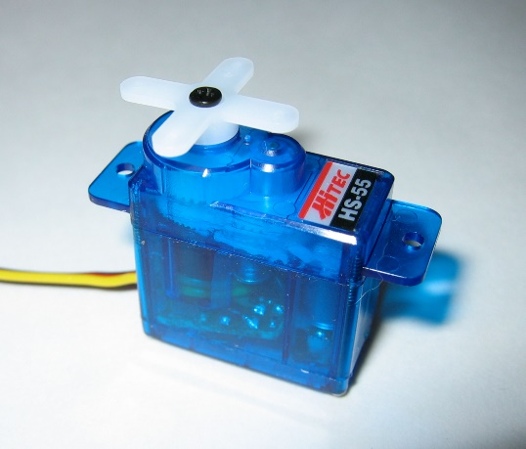 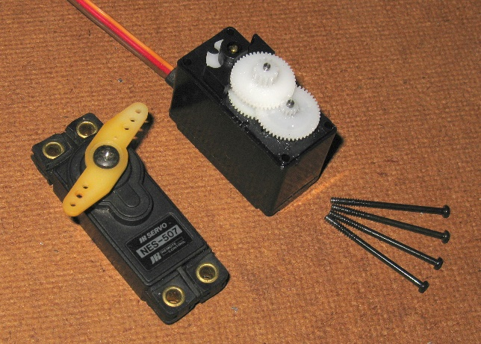

يتحرك محرك السيرفو 180 درجة وتوجد أنواع منه تتحرك 360 درجة. وتعتمد فكرة هذه المحركات على مبدأ Pulse width modulation حيث يتحرك عمود الدوران طبقاً لنبضات pulses ثابتة بزمن معين تأتى من الدائرة الداخلية للمحرك.

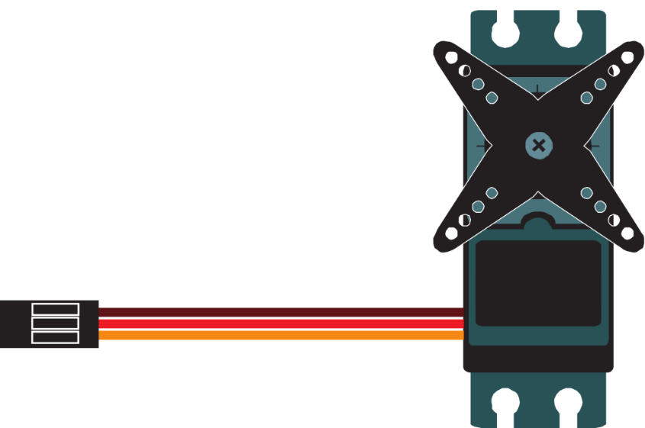

تشمل محركات servo على ثلاثة أطراف وهم:

1 – طرف لتوصيل مصدر الجهد الموجب

2 – طرف توصيل الأرضي GND

3 - طرف دخل إشارة تشغيل المحرك والذى نستقبل عليه إشارة PWM من أردوينو (أي طرف من أطراف PWM)

هام جداً: إذا كان المحرك الذي تستخدمه كبير الحجم أو يحتاج لجهد عالي للتشغيل يجب أن توصله بمصدر تغذية جهد خارجي، أما إن كان صغيراً فيمكنك أن تغذيه من أردوينو مباشرة، وللتأكد من هذا يمكنك البحث للحصول على ورقة البيانات datasheet الخاصة بالمحرك الذي تمتلكه.

يوجد أنواع لمحرك السيرفو تعمل بالتيار المتردد وأنواع تعمل بالتيار المستمر، وكلاهما تتطبق عليه العلاقة الخطية بين قيمة الجهد وسرعة المحرك. ويستخدم محرك السيرفو في مجالات عديدة، منها الرادارات Radar وأطباق استقبال الأقمار الاصطناعية وتحريك أجنحة الطائرات أثناء التحليق. ويمكن أيضاً استخدامه في صناعة الروبوتات robots لتحريك الرأس المثبت عليه حساس الموجات الصوتية Ultrasonic sensor، أو الذراع الروبوتية، وغيرها الكثير.

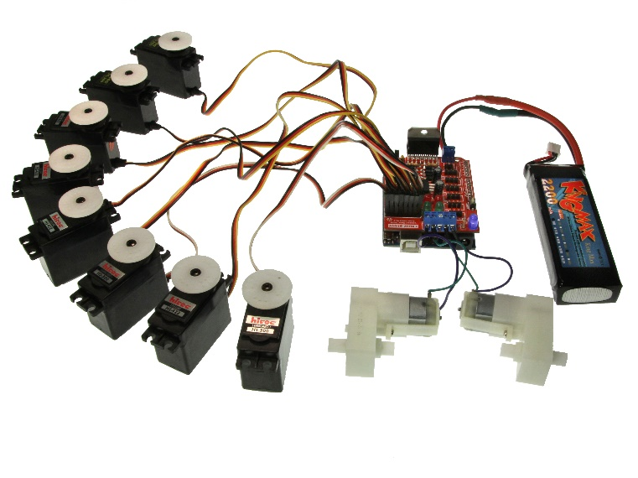

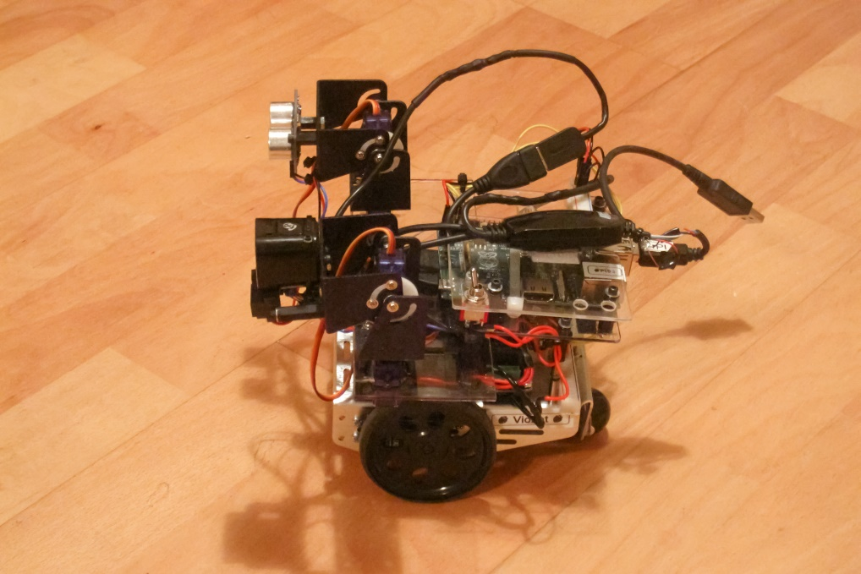

**الدائرة السابعة والخمسين:** **تشغيل محرك Servo للدوران في اتجاهين معاكسين**

* **وصف الدائرة:**

سنوصل محرك سيرفو Servo بلوحة أردوينو ثم نكتب كود بسيط نتحكم من خلاله بدوران المحرك باتجاه عقارب الساعة إلى أقصى درجة (من 0 درجة إلى 180 درجة) ثم العودة في الاتجاه المعاكس (من 180 درجة إلى 0 درجة).

**المكونات**

- لوح أردوينو أونو

- محرك سيرفو 3-5 فولت

* **التصميم:**

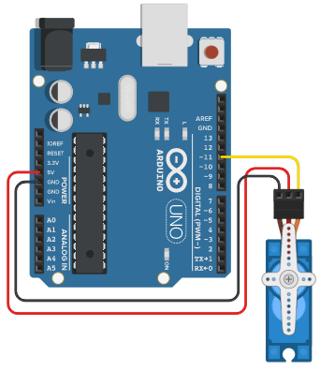

كما تعرفنا فإنا لمحركات servo ثلاثة أطراف، الأوسط غالباً يكون مصدر الجهد الموجب ويليه الطرف الأرضى GND والطرف الثالث يكون دخل إشارة تشغيل المحرك والذي نستقبل عليه إشارة PWM من أردوينو وليكن من طرف رقم 11.

* **الكود البرمجي:**

#include <Servo.h>

Servo myservo; //servo object for control

int pos = 0; //variable to store the servo position

void setup()

{

myservo.attach(11); //connect the servo motor to pin 11 (~) in Arduino

}

void loop()

{

//start rotation from 0 degrees to 180 degrees, 1 degree per step

for (pos = 0; pos <= 180; pos += 1)

{

myservo.write(pos); // tell servo to go to position in variable 'pos'

delay(15); // waits 15ms for the servo to reach the position

}

for (pos = 180; pos >= 0; pos -= 1) //for going back (revers rotation)

{

myservo.write(pos);

delay(15);

}

}

* **شرح الكود:**

سيلزمنا هنا عداد يبدأ من 0 ويزداد بمقدار 1 حتى يصل إلى 180، وعداد آخر يعد بطريقة عكسية من 180 ويتناقص بمقدار -1 حتى يصل إلى 0.

نستخدم دالة myservo.write لإرسال قيمة درجة الدوران المراد تحريك المحرك بها وتكتب هكذا:

myservo.write(pos);

حيث pos هو متغير يتم تخزين قيمة درجة الدوران به.

ونكتب أمر تأخير بمقدار صغير حتى نلاحظ دوران المحرك من خلال أمر delay.

يجب إدراج مكتبة الأكواد الخاصة بمحركات السيرفو في بداية الكود Servo.h.

وفى دالة الإعداد setup نقوم بتعريف رقم الطرف المتصل به محرك السيرفو.

myservo.attach(11);

* **تشغيل الدائرة:**

عند تحميل الكود إلى لوحة أردوينو ثم تشغيل الدائرة لاحظ دوران المحرك إلى أقصى درجة ثم العودة في الاتجاه المعاكس مرة أخرى وتكرار الدوران حتى يتم فصل الكهرباء عن الدائرة.

* **ملاحظات:**

يمكنك التحكم في زمن الدوران بتسريعه أو إبطاءه كما تشاء.

**-----------------------------------------------------------------------------------------**

**الدائرة الثامنة والخمسين:** **يقوم المستخدم بإدخال اتجاه الدوران الذي يريده - باستخدام Serial**

* **وصف الدائرة:**

هنا سوف نستخدم serial monitor لإدخال اتجاه الدوران إما right أو left أو center ليتحرك المحرك إلى الاتجاه المطلوب ويثبت حتى إعطاءه أمر آخر.

**المكونات**

- لوح أردوينو أونو

- محرك سيرفو 3-5 فولت

* **التصميم:**

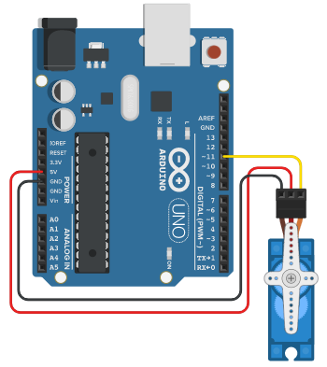

* **الكود البرمجي:**

#include <Servo.h>

Servo myservo; //servo object for control

int pos = 0; //variable to store the servo position

int pos_current = 0;

void setup()

{

myservo.attach(11); //connect the servo motor to pin 11 (~) in Arduino

Serial.begin(9600); //start serial with baud rate = 9600

Serial.flush(); //to wait to complete the outgoing serial data

}

void loop()

{

String input = ""; //variable to save the input message

while (Serial.available() > 0) //that means there's data arrived from the serial

{

input += (char) Serial.read(); //to read one char at a time and save it into (input) variable

delay(5); //delay 5ms before next char

}

if (input == "right")

{

//start rotation from 0 degrees to 180 degrees, 1 degree per step

for (pos = pos_current; pos <= 180; pos += 1)

{

myservo.write(pos); // tell servo to go to position in variable 'pos'

delay(15); // waits 15ms for the servo to reach the position

}

pos_current = pos;

}

else if (input == "left")

{

for (pos = pos_current; pos >= 0; pos -= 1) //for going back (revers rotation)

{

myservo.write(pos);

delay(15);

}

pos_current = pos;

}

else if (input == "center")

{

myservo.write(90);

delay(15);

pos_current = 90;

}

}

* **شرح الكود:**

هنا سوف نختبر المتغير input والذى يحتوي على النص المُدخل بواسطة المستخدم، لمعرفة أي اتجاه يريده من الثلاث اختيارات، فإذا كان right سوف يبدأ المحرك الحركة من الوضع الحالي (الذى هو عليه الآن pos_current سواء كان في أي موضع) ويتحرك بالتدريج وصولاً إلى أقصى اليمين (عند 180 درجة).

فتكون دالة التكرار for loop كالتالي:

for (pos = pos_current; pos <= 180; pos += 1)

وداخل دالة التكرار نكتب أمر الحركة التالي:

myservo.write(pos);

* **تشغيل الدائرة:**

عند تشغيل الدائرة وتوصيلها بالحاسب نفتح نافذة serial monitor ونكتب right فنلاحظ دوران المحرك في اتجاه معين، ثم نكتب بعدها left نلاحظ دوران المحرك في الاتجاه العكسي، ثم نكتب center فنلاحظ دوران المحرك إلى منتصف المسافة.

**-----------------------------------------------------------------------------------------**

**الدائرة التاسعة والخمسين:** **المستخدم يُدخل درجة الدوران المراد تدوير المحرك بها**

* **وصف الدائرة:**

هنا سوف يقوم المستخدم بكتابة درجة الدوران في serial فيقوم محرك السيرفو بالدوران إلى أن يصل للدرجة المطلوبة.

**المكونات**

- لوح أردوينو أونو

- محرك سيرفو 3-5 فولت

* **التصميم:**

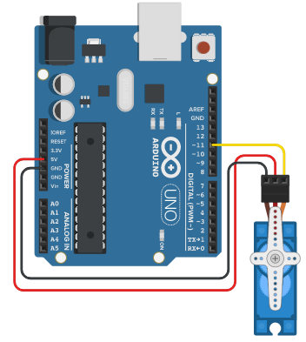

* **الكود البرمجي:**

#include <Servo.h>

Servo myservo;

int input;

void setup()

{

myservo.attach(11);

Serial.begin(9600);

}

void loop()

{

if (Serial.available() > 0)

{

input = Serial.parseInt();

myservo.write(input);

delay (1000);

}

}

* **ملاحظات:**

يمكنك التعديل في الكود لجعل المحرك يدور ببطء قليلاً أي إضافة أمر delay على الحركة (فكر كيف وحاول تنفيذها).

**-----------------------------------------------------------------------------------------**

**الدائرة الستين:** **زرين لتدوير محرك Servo فى اتجاهين مختلفين**

* **وصف الدائرة:**

سنضيف زرين push button يقوم أحدهما بجعل دوران المحرك في اتجاه والزر الآخر بعمل دوران للمحرك في الاتجاه الآخر.

**المكونات**

- لوح أردوينو أونو

- لوح تجارب وسط

- 2 مقاومة 220 أوم

- زر ضغط (push button)

- محرك سيرفو 3-5 فولت

* **التصميم:**

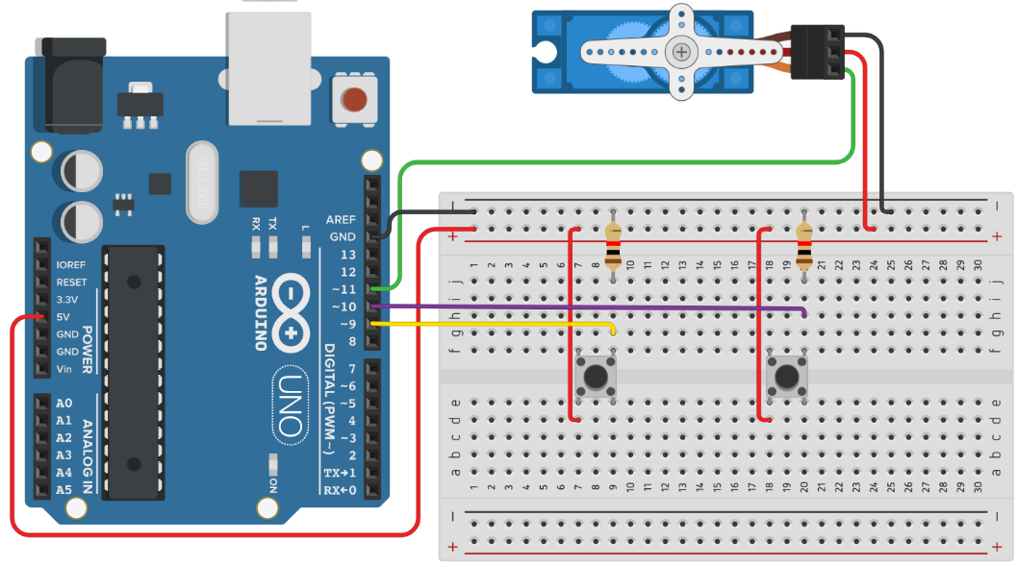

سنوصل الزرين مع مقاومتين كما تعودنا في الدوائر السابقة إلى الطرفين 9 و10 بأردوينو، ونُوصل محرك السيرفو بطرف رقم 11.

* **الكود البرمجي:**

#include <Servo.h>

Servo myservo;

int sw_left = 9 ;

int sw_right = 10 ;

int pos = 0;

int pos_current = 0;

void setup()

{

myservo.attach(11);

pinMode(sw_left, INPUT);

pinMode(sw_right, INPUT);

}

void loop()

{

if (digitalRead(sw_left) == HIGH)

{

for (pos = pos_current; pos <= 180; pos += 1)

{

myservo.write(pos);

delay(15);

}

pos_current = pos;

delay(100);

}

else if (digitalRead(sw_right) == HIGH)

{

for (pos = pos_current; pos >= 0; pos -= 1)

{

myservo.write(pos);

delay(15);

}

pos_current = pos;

delay(100);

}

}

* **شرح الكود:**

تعرفنا في الدوائر السابقة على كيفية التعامل مع برمجة زر push button وكيفية اختبار ما إذا تم الضغط عليه ثم يتم تنفيذ أمر معين،

أيضاً تعلمنا كيفية جعل محرك servo يدور في اتجاه عقارب الساعة أو عكس اتجاه عقارب الساعة.

أيضاً يجب تخزين وضع المحرك الحالي في متغير باسم pos_current بعد كل تحريك، حتى يتم البدء من عنده في المرة التالية، وليس البدء من الصفر.

فقط دمجنا هذه النقاط في فكرة واحدة لتنتج لنا هذه الدائرة.

**-----------------------------------------------------------------------------------------**

**الدائرة الحادية والستين:** **التحكم في دوران محرك السيرفو باستخدام المقاومة المتغيرة**

* **وصف الدائرة:**

سوف نستخدم مقاومة متغيرة potentiometer والتي لها عمود يتم تدويره حول مركزه (مثل مفتاح التحكم فى الصوت) للتحكم في دوران محرك السيرفو (اتجاه ومقدار).

تجربة رائعة حيث باستخدام مجزئ الجهد (المقاومة المتغيرة) وتدويرها سيدور محرك سيرفو صغير فى نفس اتجاه دوران المقاومة المتغيرة وعند عكس حركة الدوران للمقاومة المتغيرة ستنعكس حركة دوران محرك السيرفو، وسترى الحركة وكأن المحرك فى يدك.

**المكونات**

- لوح أردوينو أونو

- لوح تجارب وسط

- مقاومة متغيرة

- محرك سيرفو 3-5 فولت

* **التصميم:**

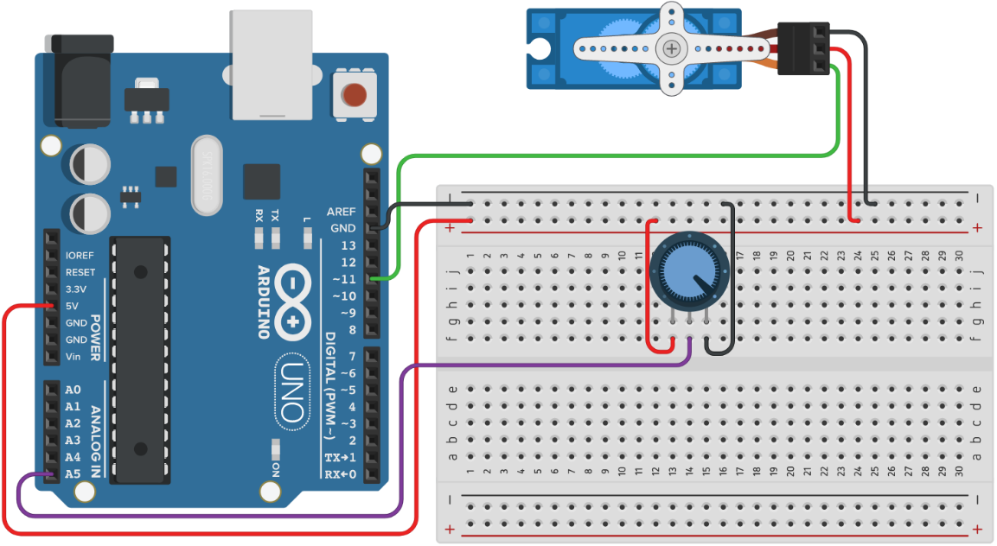

المقاومة المتغيرة لها قيم مختلفة تختلف حسب موضع عمود التدوير الخاص بها، وهي تعتبر كمجزئ للجهد حيث كل موضع يُعطى قيمة جهديه مختلفة يتم قراءتها بواسطة طرف من الأطراف التماثلية Analog input الموجودة على يسار لوحة أردوينو. قمنا بتوصيل الطرف الأوسط للمقاومة بطرف رقم A5.

* **الكود البرمجي:**

#include <Servo.h>

Servo my_servo;

int pot_pin = A5;

int val = 0;

void setup()

{

my_servo.attach(11);

}

void loop()

{

val = analogRead(pot_pin);

val = map (val , 0 , 1023 , 0 , 180) ;

my_servo.write(val);

delay(15);

}

* **شرح الكود:**

دالة map والتي نستخدمها لتعيين القيمة المقابلة للجهد على طرف المقاومة والذي يقع بين 0 و1024 إلى قيمة تقع في المدى من 0 حتى 180 وهى الدرجات التي يمكن للمحرك الدوران خلالها.

**-----------------------------------------------------------------------------------------**

**الدرس التاسع عشر: استخدام المرحِّلاتRelays**

**للتحكم في الأجهزة الكهربائية**

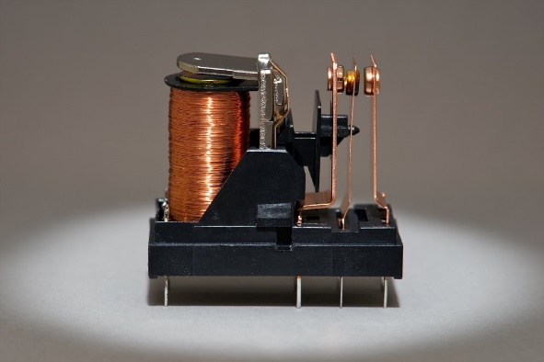

استخدمنا أردوينو لإرسال إشارة تشغيل وإطفاء LED، وكان الليد LED يحتاج لجهد 5 فولت لكي يعمل، فاستطاع أردوينو أن يوفر الجهد اللازم لعمل الليد.

لكن ماذا إن كان لدينا جهاز كهربائي/إلكتروني آخر غير الليد، وليكن مصباح غرفة يعمل على 22 فولت AC أي تيار متردد. فكيف لأردوينو أن يتواصل مع المصباح ويرسل له إشارة التشغيل والإيقاف (الإضاءة والإطفاء)؟

لا يمكن للأردوينو أن يرسل إشارة (تيار متردد AC وبجهد 220 فولت) إلى عناصر خارجية، لهذا سوف نستخدم وسيط يكون بين أردوينو والمصباح الكهربي، هذا الوسيط يسمى المرحل (Relay).

**ما هو المرحل؟**

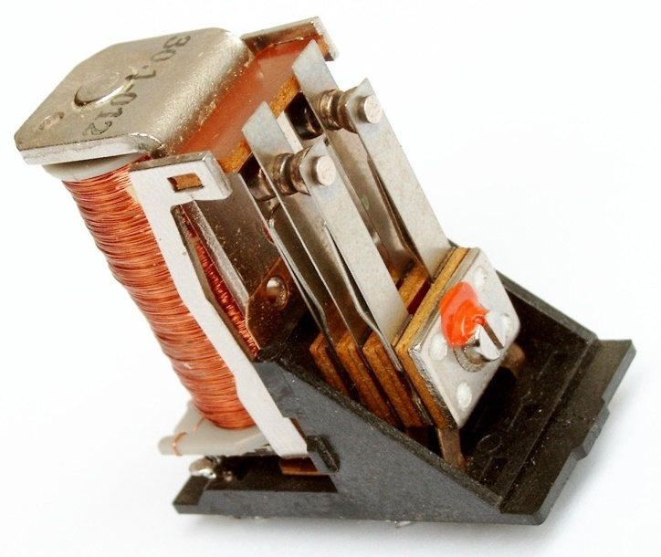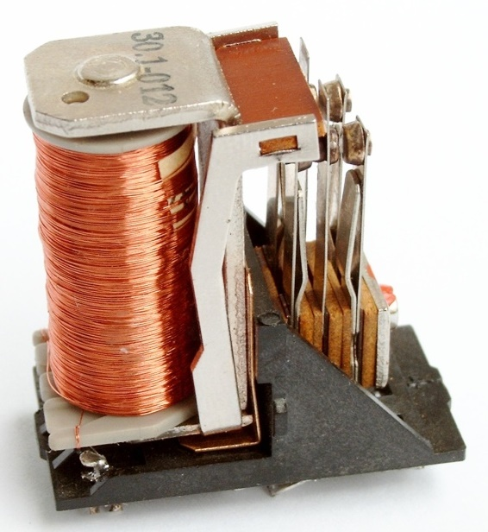

إذا قمنا بتوصيل المصباح الكهربي بمصدر الكهرباء 220 فولت فسيعمل المصباح، وإذا قطعنا أحد الطرفين وأوصلناهما بالمرحل Relay فى النقطتين الخاصتين بالحمل load هكذا أصبح لدينا مفتاح فى الدائرة ولن يعمل المصباح حتى يقوم المرحل Relay بتوصيل الطرفين الخاصين بالمصباح والكهرباء ببعضهما.

لكن المرحل Relay لن يقوم بتوصيل طرفي المصباح من تلقاء نفسه، حيث يلزم أولاً الحصول على إشارة خارجية (هنا سوف تأتى من أردوينو) وتكون بقيمة 5 فولت تدخل على دائرة منفصلة عن دائرة المصباح الكهربي. وعند وصول هذه الإشارة إلى المرحل Relay تمر داخل ملف صغير بداخله فيولد مجال مغناطيسي يقوم بجذب أحد الأطراف الموصلة بالمصباح الكهربي ليلامس الطرف الآخر فتكتمل الدائرة وعندها يُضيء المصباح. ويحدث ذلك بدون تداخل دائرة أردوينو مع دائرة المصباح الكهربي.

يُوضع على طرف الإشارة الصادرة من أردوينو إلى المرحل Relay عدة عناصر أخرى للحماية من التيار العكسي، مثل ترانزيستور transistor والذي يقوم بدور المفتاح فيأخذ الإشارة من أردوينو، عندها يقوم بتوصيل طرف الملف الخاص بالمرحل Relay بمصدر الطاقة الخارجي المناسب للملف (وعادة ما يكون فى دوائرنا 5 فولت أيضاً). ونضع كذلك دايوود diode لمنع التيار العكسي من الرجوع إلى أردوينو وذلك للحماية.

إذاً لدينا عدة أطراف للمرحل Relay وهي:

وهذان الطرفان 1 و 2 لاستقبال إشارة التشغيل من الأردوينو، حيث أحدهما يُوصل بالجهد الموجب 5 فولت والآخر بالأردوينو (ليقوم الأردوينو بإرسال إشارة LOW عليه لبدء التشغيل)

* الطرف الأول للملف coil
* الطرف الثاني للملف coil

وهذان الطرفان المشترك و المفتوح لتوصيل المصباح الكهربي، وعندما تأتي إشارة التشغيل من الأردوينو يقوم الملف الداخلي بجذب الطرف المشترك common إلى الطرف المفتوح فيتلامسها وتكتمل الدائرة.

* طرف مشترك common
* طرف مفتوح NO – Normally open
* طرف مغلق NC – Normally closed

**ما هو Relay module**

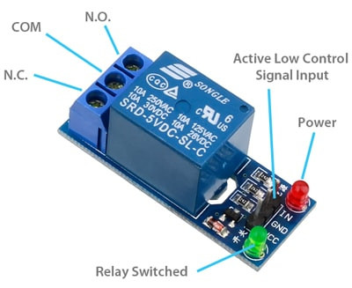

قامت بعض الشركات المصنعة للعناصر الإلكترونية بتجميع المرحل مع الترانزيستور والدايوود وقاموا بإضافة ليد LED صغير معهم على لوحة صغيرة سُميت بـ Relay module، وجهزوها بأطراف توصيل مناسبة لاختبار الدوائر والتجارب المعملية.

كما توجد أنواع من modules تحتوي على مرحل واحد فقط أو اثنين أو أربعة أو ثمانية مرحلات ويُسمى عندها بـ Relay module 4 channels.

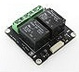 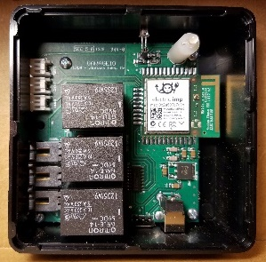

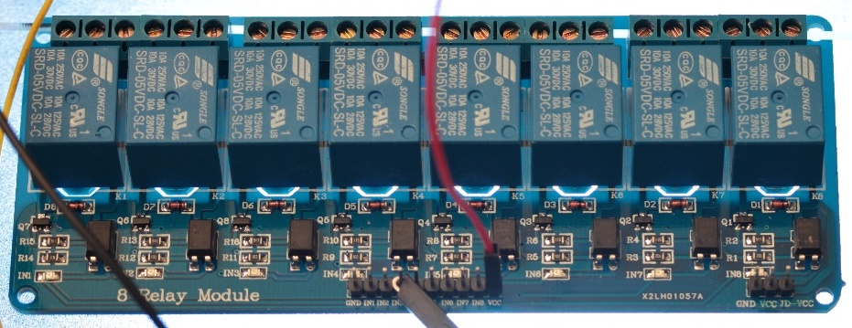

**الدائرة الثانية والستين:** **إرسال إشارة لتشغيل الريلاي ثم إشارة للتوقف بعد فترة**

* **وصف الدائرة:**

سوف نستخدم أردوينو للتحكم في توصيل أطراف الريلاي Relay وفصلهما بعد مدة زمنية محددة (ولتكن ثانية واحدة مثلاً).

**المكونات**

- لوح أردوينو أونو

- لوح تجارب وسط

- لوح تجارب صغير

- مرحل (relay module)

- منظم جهد LM7805

- بطارية 9 فولت مع موصل لها

- مصباح 220 فولت ومقبس كهرباء (ويفضل استبداله في التجربة بمصباح 9 فولت وبطارية 9 فولت)

* **التصميم:**

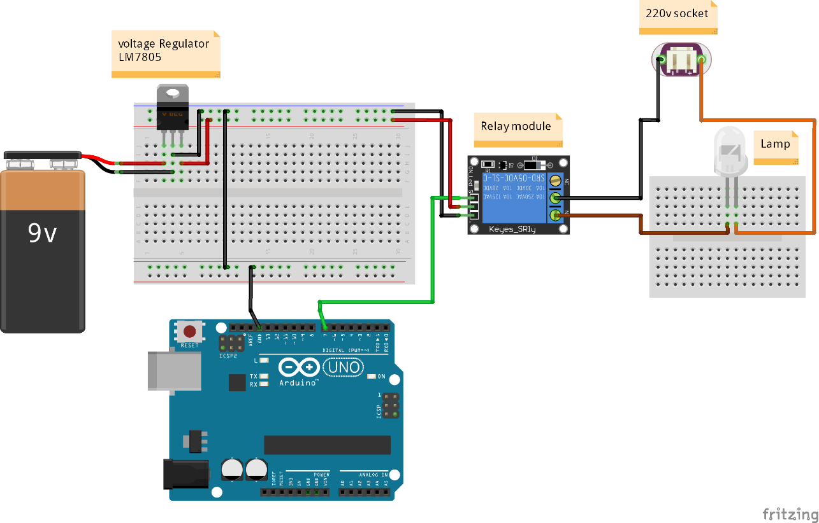

لدينا مصباح يعمل على 220v (أو يمكنك توصيل مصباح صغير آخر يعمل على بطارية 9 فولت مع توصيل البطارية كمصدر تغذية له بدلاً عن 220v). فالمصباح هو الجهاز المراد تشغيله، و(المقبس 220v أو البطارية 9 فولت) هي مصدر تغذية الطاقة، فإذا أوصلنا أطراف مصدر التغذية (220v أو البطارية 9v) بالجهاز (بالمصباح) بالتالي سيعمل الجهاز أي سيضيء المصباح. ويمكن إضافة زر للتحكم يدوياً بالتشغيل أو بالإيقاف، لكن باستخدام أردوينو يمكننا كتابة كود فتقوم لوحة أردوينو بإرسال نبضة تشغيل أوتوماتيكيا ثم الفصل بعد مدة زمنية تحددها في الكود.

تغذية طرفي الملف الخاص بالريلاي سيكون من أردوينو (5 فولت و أرضي GND)، والطرف الأخضر سيحمل إشارة التشغيل من أردوينو (رقم 7) إلى الريلاي، ثم يوصل طرف من ( 220v أو من البطارية) وطرف من المصباح بطرفي NO و common بالريلاي

* **الكود البرمجي:**

int Relay_1 = 7;

void setup()

{

pinMode(Relay_1, OUTPUT);

}

void loop()

{

digitalWrite(Relay_1, HIGH);

delay (1000);

digitalWrite(Relay_1, LOW);

delay (1000);

}

* **تشغيل الدائرة:**

ستلاحظ سماع صوت توصيل أطراف الريلاي وفصلهما، وإذا أوصلت جهاز بمصدر تغذية الطاقة الخاصة به إلى الريلاي ستجد أن الجهاز يشتغل ويقف مع صوت توصيل وفصل أطراف الريلاي الداخلية NO. وcommon.

* **ملاحظات:**

بالنسبة للجهاز الخارجي المراد التحكم به يجب الانتباه جيداً إلى أطراف التوصيل جيداً خاصة عند التعامل مع 220 فولت.

**-----------------------------------------------------------------------------------------**

**الدائرة الثالثة والستين:** **المستخدم يرسل أمر لتشغيل أو إيقاف أي ريلاي باستخدام Serial**

* **وصف الدائرة:**

سندخل خاصية serial monitoring لإرسال أوامر التشغيل أو الإيقاف للريلاي (بدلاً من كود ثابت متكرر كل فترة زمنية)

وسنستعمل Relay module (4 channels) التي تحتوي على 4 قنوات (4 ريلاي كل منهم يوصل به جهاز منفصل)

فسيكتب المستخدم رقم الجهاز (الريلاي) ثم الأمر المراد إما on أو off مثل: 1 on أي تشغيل جهاز رقم 1 أو مثل 3 off أي فصل جهاز رقم 3.

**المكونات**

- لوح أردوينو أونو

- لوح تجارب وسط

- مرحل (relay module) 4 قنوات

- منظم جهد LM7805

- 2 بطارية 9 فولت مع موصلين لهما

- مصباح 220 فولت ومقبس (ويفضل استبداله في التجربة بمصباح 9 فولت وبطارية 9 فولت)

- 2 حامل بطارية 2×AA

- 4 بطاريات AA

- مصباح 3 فولت

- محرك 3-5 فولت

- محرك 9 فولت

* **التصميم:**

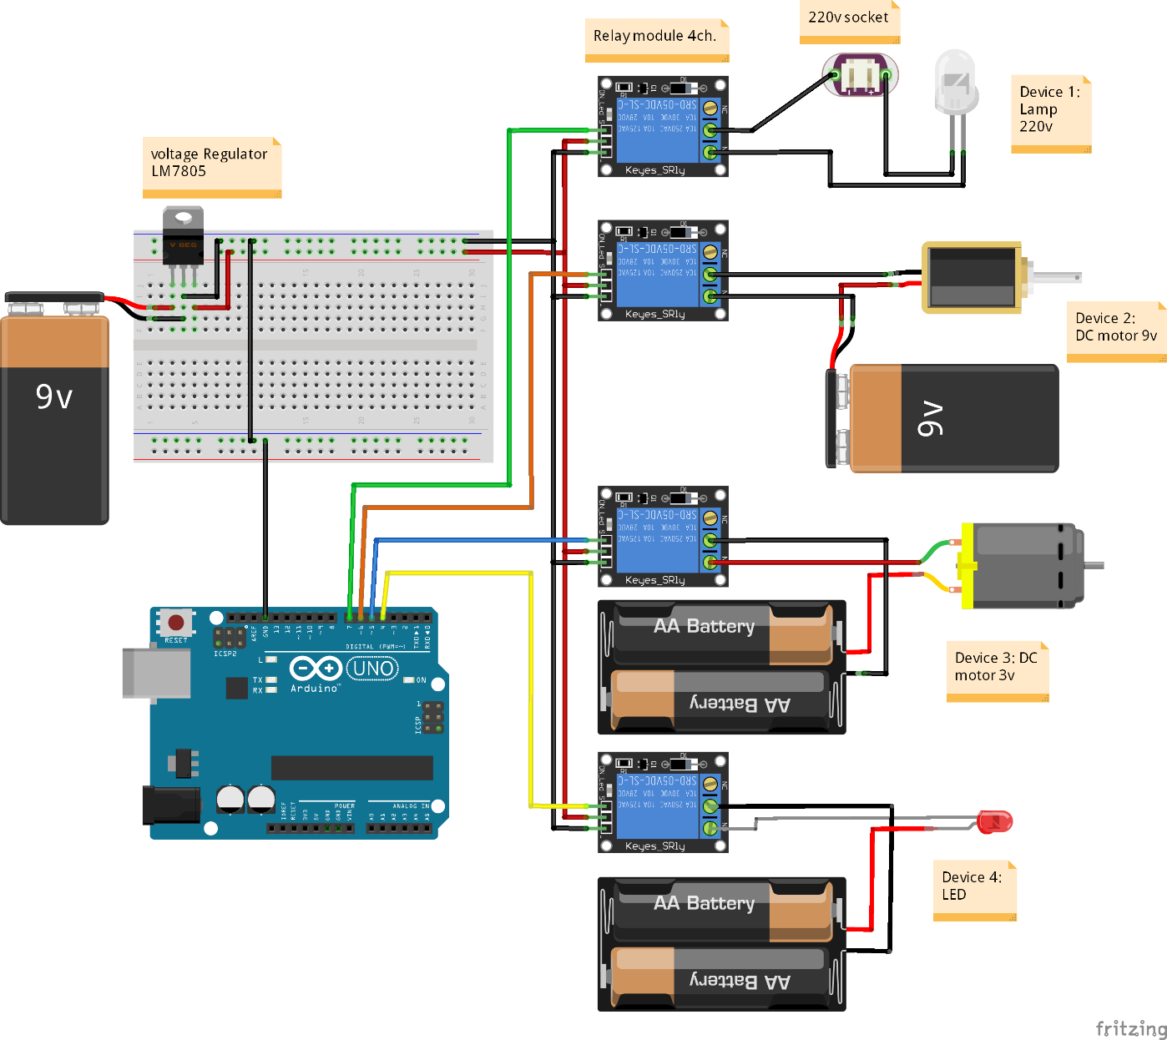

لدينا أربعة أجهزة وهم: مصباحان ومحركان ولكل منهم مصدر التغذية المناسب، وتم توصيلهم بالمرحلات بالأطرافcommon وNO (normally open) لكي يتم تلامسهما عند تشغيل المرحل Relay.

ولكل مرحل Relay التغذية 5v الخاصة به، وتم الحصول عليها من منظم الجهد Voltage regulator 7805 مع ملاحظة توحيد الطرف الأرضي Ground بين أردوينو وخرج منظم الجهد.

وإشارات التشغيل للمرحلات هي النقاط 4 و5 و6 و7 من أردوينو (سيتم تعريفهم كأطراف خرج OUTPUT).

* **الكود البرمجي:**

int Relay_1 = 7;

int Relay_2 = 6;

int Relay_3 = 5;

int Relay_4 = 4;

void setup()

{

pinMode(Relay_1, OUTPUT);

pinMode(Relay_2, OUTPUT);

pinMode(Relay_3, OUTPUT);

pinMode(Relay_4, OUTPUT);

digitalWrite(Relay_1, LOW);

digitalWrite(Relay_2, LOW);

digitalWrite(Relay_3, LOW);

digitalWrite(Relay_4, LOW);

Serial.begin(9600); //start serial with baud rate = 9600

Serial.flush(); //to wait to complete the outgoing serial data

Serial.println("write Relay number: 1 / 2 / 3 / 4");

Serial.println("then status you want: on / off");

Serial.println("EX: 1 on");

}

void loop()

{

String input = ""; //variable to save the input message

while (Serial.available() > 0) //that means there's data arrived from the serial

{

input += (char) Serial.read(); //to read one char at a time and save it into (input) variable

delay(5); //delay 5ms before next char

}

if (input == "1 on")

{

digitalWrite(Relay_1, HIGH);

delay (500);

}

else if (input == "1 off")

{

digitalWrite(Relay_1, LOW);

delay (500);

}

if (input == "2 on")

{

digitalWrite(Relay_2, HIGH);

delay (500);

}

else if (input == "2 off")

{

digitalWrite(Relay_2, LOW);

delay (500);

}

if (input == "3 on")

{

digitalWrite(Relay_3, HIGH);

delay (500);

}

else if (input == "3 off")

{

digitalWrite(Relay_3, LOW);

delay (500);

}

if (input == "4 on")

{

digitalWrite(Relay_4, HIGH);

delay (500);

}

else if (input == "4 off")

{

digitalWrite(Relay_4, LOW);

delay (500);

}

}

* **شرح الكود:**

ليدنا 4 أطراف في أردوينو 7 و 6 و 5 و 4 كمخارج إرسال إشارات التشغيل والإيقاف للريلاي.

وباستخدام الأوامر المخصصة لتشغيل serial monitoring والتعامل معها لقراءة النص المكتوب

input += (char) Serial.read();

ثم نختبر النص المرسل لإرسال إشارات تشغيل digitalWrite(Relay,HIGH) أو إيقاف digitalWrite(Relay,LOW)

**-----------------------------------------------------------------------------------------**

**الدائرة الرابعة والستين:** **التحكم في أربعة مخارج بأربعة أزرار**

* **وصف الدائرة:**

سنحذف خاصية serial monitor وسنستعمل 4 أزرار حيث سيكون كل زر مسؤول عن جهاز واحد، بحيث عند الضغط على زر يعمل الجهاز، وعند الضغط مرة أخرى يتوقف الجهاز، وهكذا الحال مع بقية الأزرار (ضغطة للتشغيل والضغطة التالية للإيقاف والتي تليها للتشغيل وهكذا).

**المكونات**

- لوح أردوينو أونو

- لوح تجارب وسط

- مرحل (relay module) 4 قنوات

- منظم جهد LM7805

- 2 بطارية 9 فولت مع موصلين لهما

- مصباح 220 فولت ومقبس (ويفضل استبداله في التجربة بمصباح 9 فولت وبطارية 9 فولت)

- 2 حامل بطارية 2×AA

- 4 بطاريات AA

- مصباح 3 فولت

- محرك 3-5 فولت

- محرك 9 فولت

- 4 مقاومات 220 أوم

- 4 أزرار ضغط (push button)

* **التصميم:**

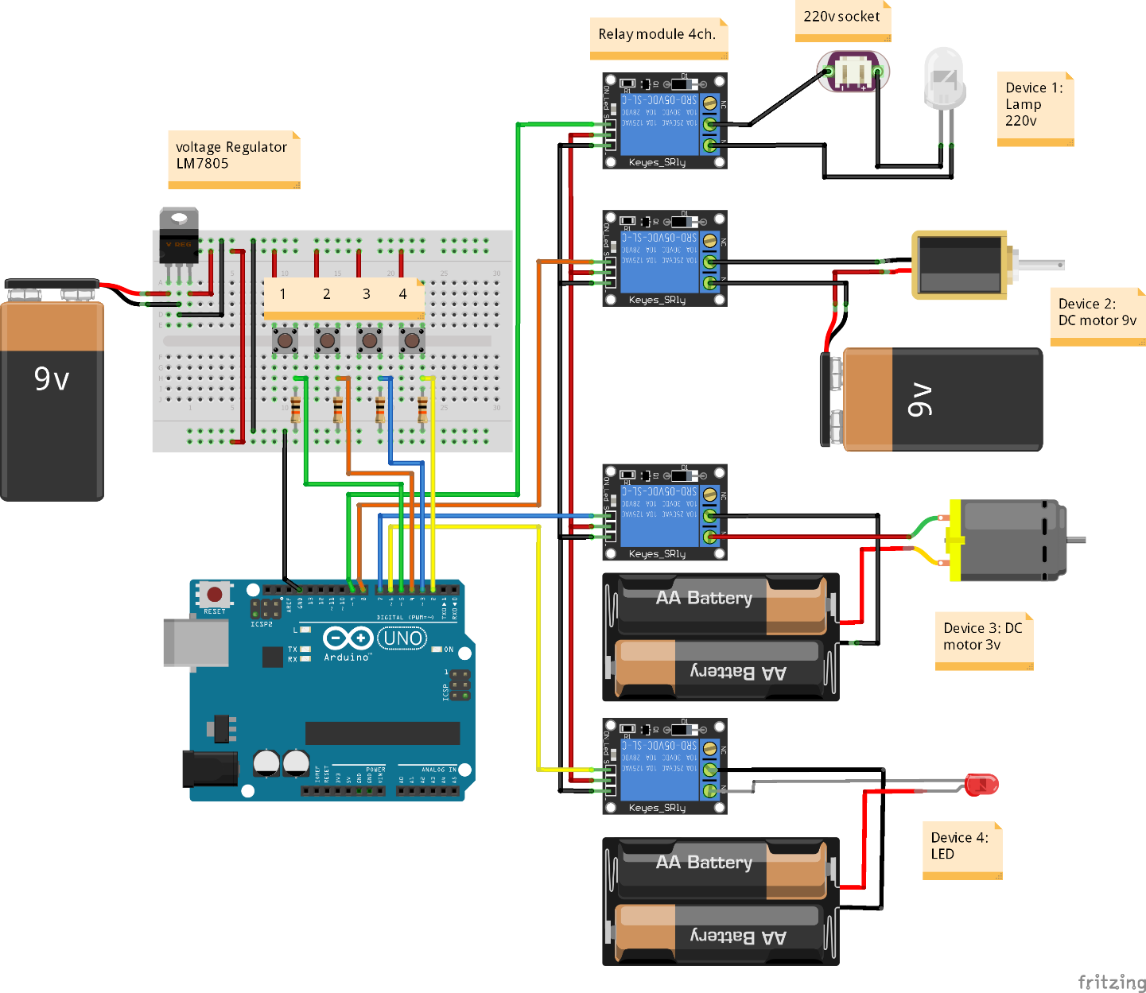

* **الكود البرمجي:**

int Relay_1 = 9;

int Relay_2 = 8;

int Relay_3 = 7;

int Relay_4 = 6;

int Sw_1 = 5;

int Sw_2 = 4;

int Sw_3 = 3;

int Sw_4 = 2;

boolean x1 = LOW, x2 = LOW, x3 = LOW, x4 = LOW;

void setup()

{

pinMode(Relay_1, OUTPUT);

pinMode(Relay_2, OUTPUT);

pinMode(Relay_3, OUTPUT);

pinMode(Relay_4, OUTPUT);

pinMode(Sw_1, INPUT);

pinMode(Sw_2, INPUT);

pinMode(Sw_3, INPUT);

pinMode(Sw_4, INPUT);

}

void loop()

{

if (digitalRead (Sw_1) == HIGH)

{

x1 = ! x1 ;

digitalWrite(Relay_1, x1);

delay(100);

}

else if (digitalRead (Sw_2) == HIGH)

{

x2 = ! x2 ;

digitalWrite(Relay_2, x2);

delay(100);

}

else if (digitalRead (Sw_3) == HIGH)

{

x3 = ! x3 ;

digitalWrite(Relay_3, x3);

delay(100);

}

else if (digitalRead (Sw_4) == HIGH)

{

x4 = ! x4 ;

digitalWrite(Relay_4, x4);

delay(100);

}

}

* **شرح الكود:**

قمنا بتعريف 4 متغيرات للمفاتيح كمدخلات INPUT وهم 2 و3 و 4 و 5

و4 متغيرات أخرى للريلاي كمخرجات OUTPUT وهم 6 و 7 و 8 و 9

من السهل عليك برمجة أن يكون الزر الأول لتشغيل الجهاز الأول، ولكن فكر قليلاً كيف نجعل نفس الزر عند الضغط عليه مرة أخرى يتوقف الجهاز الأول؟

نقوم بتعريف 4 متغيرات وهم x1 و x2 و x3 و x4 من نوع Boolean وهي حالة الجهاز، أي تًخزن بها إما قيمة HIGH للتشغيل أو قيمة LOW للإيقاف، ونعطيهم قيم مبدئية LOW.

فيكون أمر إرسال (تشغيل / إيقاف) للريلاي رقم 1 هم كالتالي:

digitalWrite(Relay_1, x1);

فإذا كانت x1 تحتوى على قيمة HIGH يكون الأمر كالتالي: digitalWrite(Relay_1, HIGH); ويعمل الجهاز

وإذا كانت x1 تحتوى على قيمة LOW يكون الأمر كالتالي: digitalWrite(Relay_1, LOW); ويتوقف الجهاز

ونريد أن نجعل حالة الجهاز تتغير مع كل ضغطة مفتاح

أي عند الضغط على المفتاح الأول (نختبره بالأمر التالى):

if (digitalRead (Sw_1) == HIGH)

ستتغير حالة الجهاز لتصبح عكس الحالة الحالية عن طريق الأمر التالى:

x1 = ! x1;

ثم تُرسل إشارة إلى الريلاي تحمل قيمة x1 الحالية.

* **تشغيل الدائرة:**

عند تحميل الكود إلى لوحة أردوينو نجد أنه عند الضغط على الزر تُوصل أطراف الريلاي المقابل له، وعند الضغط على الزر مرة أخرى تُفصل أطراف الريلاي.

**-----------------------------------------------------------------------------------------**

**الدائرة الخامسة والستين:** **دائرة التحكم في تشغيل جهاز بكلمة سر**

* **وصف الدائرة:**

ننتقل إلى مرحلة أعلى في الدوائر والتي نستخدم فيها عدة مكونات سوياً.

فلدينا جهاز (محرك) يعمل بمصدر طاقة خارجي (والتي هنا هي البطارية فقط للمحاكاة) ونريد التحكم في تشغيل وإيقاف هذا الجهاز بكلمة سر (كنوع من الأمان والحماية)

**المكونات**

- لوح أردوينو أونو

- لوح تجارب كبير

- لوح تجارب صغير

- مرحل (relay module)

- منظم جهد LM7805

- 2بطارية 9 فولت مع موصلين لهما

- محرك 9 فولت

- لوحة أرقام

- شاشة عرض 2x16

- 2 مقاومة 220 أوم

* **التصميم:**

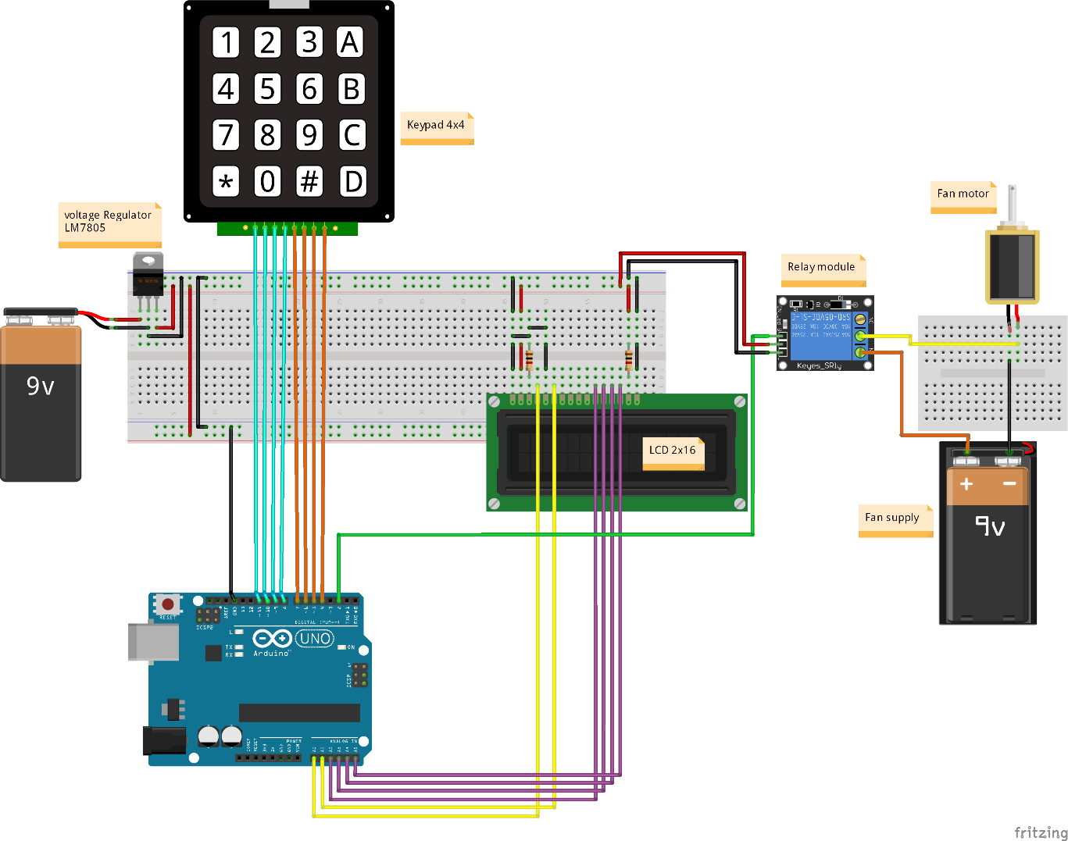

لدينا الجهاز مع مصدر الطاقة (التغذية) الخاصة به موصلان إلى أطراف الريلاي.

وطرف تشغيل الريلاي يأتي من أردوينو (السلك الأخضر في الرسم بالأعلى)

ولدينا لوحة مفاتيح (أرقام) لإدخال كلمة السر المكونة طبعاً من مجموعة أرقام.

ولدينا شاشة LCD كبيان لحالة الجهاز وإرشاد المستخدم بما هو مطلوب منه.

* **الكود البرمجي:**

#include <LiquidCrystal.h>

#include "Keypad.h"

#define device 2

boolean device_status = LOW;

LiquidCrystal lcd(A0, A1, A2, A3, A4, A5);

const byte ROWS = 4;

const byte COLS = 4;

char keys[ROWS][COLS] =

{ {'1', '2', '3' , 'A'},

{'4', '5', '6' , 'B'},

{'7', '8', '9' , 'C'},

{'*', '0', '#' , 'D'}

};

byte rowPins[ROWS] = {11, 10, 9, 8};

byte colPins[COLS] = {7, 6, 5, 4};

Keypad keypad = Keypad(makeKeymap(keys), rowPins, colPins, ROWS, COLS);

String secret_code = "88888888";

String user_type;

int counter = 0;

void setup()

{

lcd.begin(16, 2);

lcd.print("enter password to operate");

lcd.setCursor(4, 1);

}

void loop()

{

char key = keypad.getKey();

if (key != NO_KEY)

{

lcd.print('*');

user_type += key;

counter ++;

if (counter == 8)

{

counter = 0;

lcd.clear();

lcd.setCursor(0, 0);

if (user_type == secret_code)

{

lcd.print("Accepted");

lcd.setCursor(0, 1);

if (device_status == LOW)

{

lcd.print("Device : ON");

digitalWrite (device, HIGH);

device_status = HIGH;

}

else if (device_status == HIGH)

{

lcd.print("Device : OFF");

digitalWrite (device, LOW);

device_status = LOW;

}

delay(1000);

}

else

{

lcd.print("Rejected");

lcd.setCursor(0, 1);

lcd.print("Try again");

}

delay(1000);

lcd.clear();

lcd.setCursor(0, 0);

if (device_status == LOW)

{

lcd.print("enter password to operate");

}

else if (device_status == HIGH)

{

lcd.print("enter pasword to shut down");

}

lcd.setCursor(4, 1);

user_type = "";

}

}

}

* **شرح الكود:**

كلمة السر المطلوبة هي secret_code = "88888888" وكلمة السر التي سيدخلها المستخدم ستُخزن في المتغير user_type ثم يقوم البرنامج بمقارنتها بالأصلية للتأكد من مطابقتها.

وسيبدأ البرنامج بكتابة رسالة للمستخدم طالباً منه إدخال الرمز السري

lcd.print("password to open");

ثم ينتقل إلى الجزء المتكرر من البرنامج داخل دالة loop

ليبدأ في قراءة الرمز الذي تمت كتابته من لوحة المفاتيح باستخدام دالة keypad.getKey()، ويخزن هذا الحرف في متغير من نوع char باسم key ويطبع على الشاشة رمز * دليل على أن المستخدم قد قام بكتابة الرمز الأول (حيث كلمة السر تحتوي على ثمانية أحرف).

الآن يقوم البرنامج بتخزين الرمز الأول هذا في المتغير الخاص بتسجل كلمة السر التي يدخلها المستخدم وهو user_type كالتالي:

user_type += key;

في انتظار أن يقوم المستخدم بإدخال بقية الرموز السبعة المتبقية، فنريد من البرنامج العد حتى ثمانية، باستخدام المتغير counter

counter ++;

if (counter == 8)

وعند اكتمال العدد ثمانية أرقام/ أحرف مُدخلة، يُصفر العداد

counter = 0;

ثم ننتقل إلى مرحلة اختبار كلمة السر ومقارنتها بالأصلية:

فإذا تطابقتا تًطبع كلمة "Accepted" وإن لم تتطابقا تُطبع كلمة "Rejected" و "Try again"

حسناً ما هي device_status؟

قمنا بتعريف هذا المتغير لتخزين حالة الجهاز به، إن كان الجهاز يعمل فتُخزن HIGH وتُطبع جملة Device ON

وإن كان الجهاز مُطفأ ستُخزن LOW وتُطبع جملة Device OFF

ويمكنك اختيار رسائل أو عبارات بصيغ أخرى حسب رغبتك.

**-----------------------------------------------------------------------------------------**

**الدائرة السادسة والستين:** **التحكم في تشغيل مروحة تبعاً لدرجة الحرارة مع إمكانية ضبط درجة التشغيل**

* **وصف الدائرة:**

فكرة هذا المشروع هي التحكم فى تشغيل مروحة اعتماداً على درجة حرارة معينة، بحيث إذا زادت درجة حرارة المكان عن الدرجة المضبوطة تبدأ المروحة فى الدوران وتظل تعمل طالما كانت درجة الحرارة المُقاسة أعلى من المضبوط عليها الجهاز.

وتوجد إمكانية أخرى أيضاً، هى تمكين المستخدم من ضبط درجة الحرارة المرجعية والتى سيقوم الجهاز بمقارنة الدرجة المُقاسة بها عن طريق إدخال الدرجة بالأرقام من لوحة أرقام وشاشة عرض لبيان درجة الحرارة.

**المكونات**

- لوح أردوينو أونو

- لوح تجارب كبير

- لوح تجارب صغير

- مرحل (relay module)

- منظم جهد LM7805

- 2بطارية 9 فولت مع موصلين لهما

- محرك 9 فولت

- مروحة للتركيب على المحرك

- لوحة أرقام

- شاشة عرض 2x16

- 2 مقاومة 220 أوم

- حسّاس قياس درجة الحرارة

* **التصميم:**

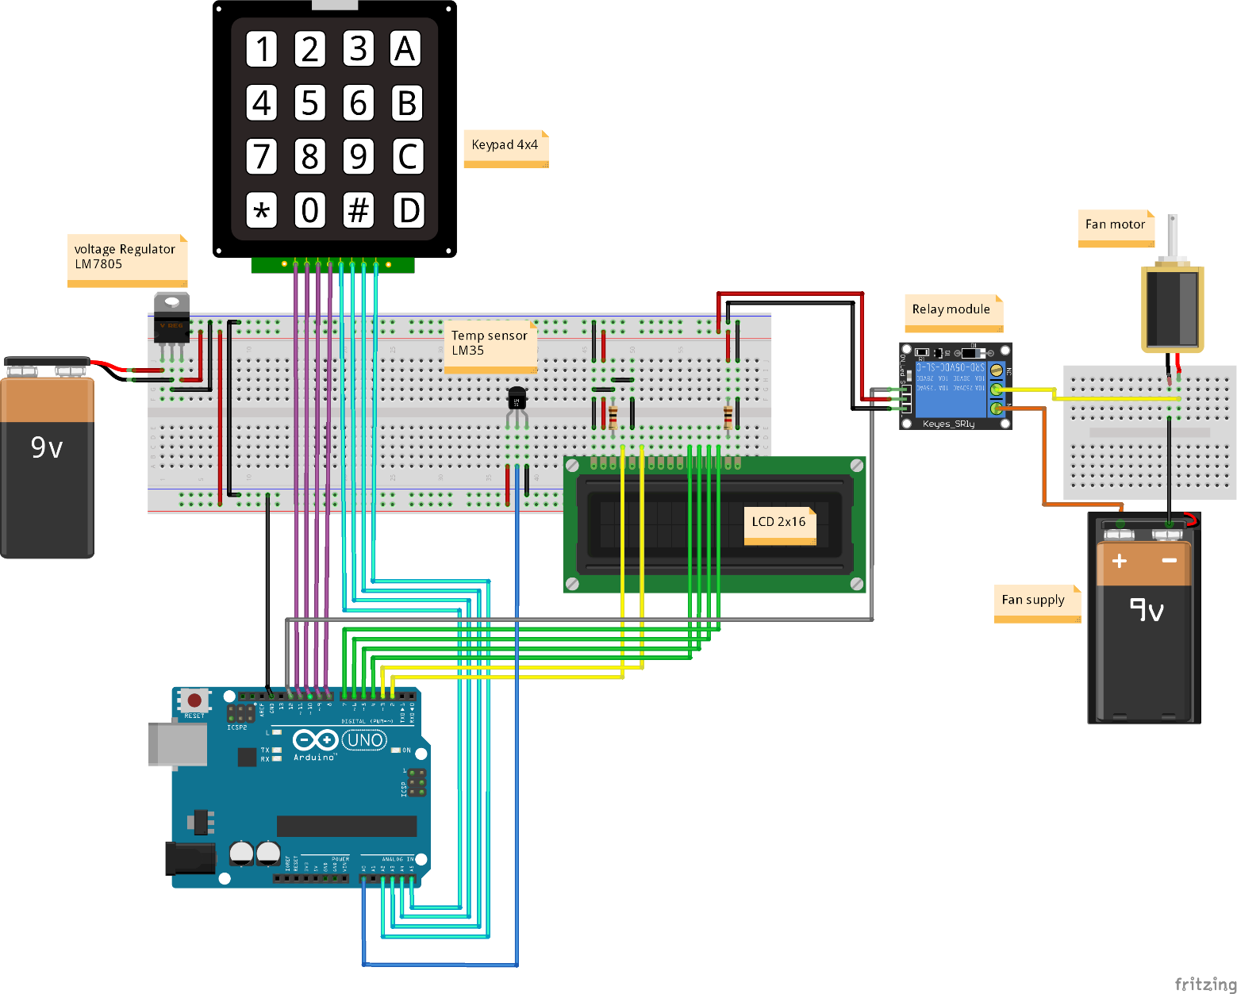

المكونات: لوحة أردوينو أونو – شاشة عرض 2x16 – لوحة أرقام 4x4 – حساس حرارة LM35 – بطارية 9v – منظم جهد LM7805 – وحدة مرحل Relay module – المروحة ومصدر التغذية الخاص بها.

تُوصل الشاشة بأطراف أردوينو أرقام: 2 – 3 للتحكم و 4 – 5 – 6 – 7 للبيانات

تُوصل لوحة الأرقام بأطراف أردوينو أرقام: 11 – 10 – 9 – 8 للصفوف و A5 - A4 – A3 – A2 للأعمدة

يُوصل حساس الحرارة بطرف A0، وطرفا التغذية من أردوينو.

خرج أردوينو رقم 12 يُوصل إلى وحدة المرحل Relay module المسؤولة عن التوصيل مع المروحة.

* **الكود البرمجي:**

#include <LiquidCrystal.h>

#include "Keypad.h"

#define temp_sensor A0

#define fan 12

LiquidCrystal lcd( 2, 3, 4, 5, 6, 7);

const byte ROWS = 4;

const byte COLS = 4;

char keys[ROWS][COLS] =

{ {'1', '2', '3' , 'A'},

{'4', '5', '6' , 'B'},

{'7', '8', '9' , 'C'},

{'*', '0', '#' , 'D'}

};

byte rowPins[ROWS] = {11, 10, 9, 8};

byte colPins[COLS] = {A5, A4, A3, A2};

Keypad keypad = Keypad(makeKeymap(keys), rowPins, colPins, ROWS, COLS);

int user_type = 20;

int tempe2 = 0;

void setup()

{

lcd.begin(16, 2);

pinMode(fan, OUTPUT);

digitalWrite(fan, LOW);

}

void loop()

{

lcd.setCursor(0, 0);

lcd.print("temp now: ");

//measure temperature & print

int reading = analogRead(temp_sensor);

float volts = reading * 5.0;

volts = volts / 1024.0;

float tempe = (volts - 0.5) * 100 ;

lcd.setCursor(10, 0);

lcd.print(tempe);

lcd.setCursor(14, 0);

lcd.print(" C");

lcd.setCursor(0, 1);

lcd.print("Set temp: ");

lcd.setCursor(10, 1);

lcd.print(user_type);

int key = keypad.getKey(); //read ASCII code number from the keypad

if (key != NO_KEY) //check if it's real push

{

key -= 48; //to convert from ASCII code to decimal number

lcd.setCursor(10, 1);

lcd.print(key); //print the new number (1st digit)

lcd.setCursor(11, 1);

lcd.print(" "); //delete the old number

user_type = key * 10; //the (1st digit) is multiplying * 10

key = keypad.getKey(); //read from the keypad

while (key == NO_KEY) //wait here until press new key

{

key = keypad.getKey(); //read again from the keypad

}

// now we got a new number in (key) variable

key -= 48; //check ASCII code table

lcd.setCursor(11, 1);

lcd.print(key); // print the new number (2nd digit)

user_type = user_type + key; //put the (1st digit) and (2nd digit) together

delay(100);

lcd.clear();

}

tempe2 = (int)tempe; //convert the float variable (tempe) to integer variable (tempe2)

if (tempe2 > user_type) //if temperature increased

{

digitalWrite(fan, HIGH); //power on the fan

}

else digitalWrite(fan, LOW); //else, power off the fan

}

* **شرح الكود:**

نعرف متغير user_type لتخزين درجة الحرارة المرجعية التى يكتبها المستخدم بقيمة مبدئية تساوى 20 درجة

int user_type = 20;

تبدأ الدائرة عملها بقياس درجة الحرارة الحالية باستخدام الحساس

وتخزين القيمة فى المتغير reading

int reading = analogRead(temp_sensor);

وتحويل القيمة إلى درجة حرارة بالصيغة المئوية وتخزينها فى المتغير tempe من النوع float (رقم عشرى)

ثم تُطبع الدرجة المُقاسة على الشاشة

lcd.print(tempe);

تقوم دالة ()keypad.getKey بالتعرف على الرقم المضغوط عليه فى لوحة الأرقام

وتُخزن هذه القيمة فى متغير من نوع integer باسم key

int key = keypad.getKey();

هذه القيمة هى صيغة ASCII code وليست الرقم الصحيح المُدخل، فنقوم بتحويله إلى صيغة الرقم الصحيح Integer بطرح 48 من قيمة ASCII code

(يمكنك مراجعة جدول ASCII code) لمعرفة الكود المقابل لكل رقم صحيح

key -= 48;

ثم يُطبع هذا الرقم على الشاشة

lcd.print(key);

وحيث درجة الحرارة المرجعية تتكون من خانتين إحداهما أحادية والأخرى عشرية، فالأول التى تم ادخالها هى العشرية

فالرقم key بعد ضربه فى 10 يُخزن فى المتغير user_type

user_type = key * 10;

ثم نقوم بقراءة رقم آخر من لوحة الأرقام ليكون هو الرقم الأحادى

ثم نجمعه على الرقم السابق ويُخزن فى نفس المتغير

user_type = user_type + key;

الآن لدينا درجتي حرارة وهما:

user_type من نوع integer وهى التى تم إدخالها بواسطة المستخدم

والأخرى هي tempe من نوع float والتى تم قياسها بواسطة الحساس

ولمقارنة الدرجتين ببعضهما لابد أن يكونا من نفس النوع

فنقوم بتحويل tempe من float إلى integer

tempe2 = (int) tempe;

ثم نجري المقارنة

if (tempe2 > user_type)

فإذا كانت الدرجة المُقاسة أعلى من الدرجة المرجعية

سيتم تشغيل المروحة

digitalWrite(fan, HIGH);

حيث fan سيُعبر عنها برقم 12

كما تم ضبطه فى أول الكود

#define fan 12

**-----------------------------------------------------------------------------------------**

**الدرس العشرون: استخدام حساس الحركة PIR مع أردوينو**

**(Passive Infrared Sensor)**

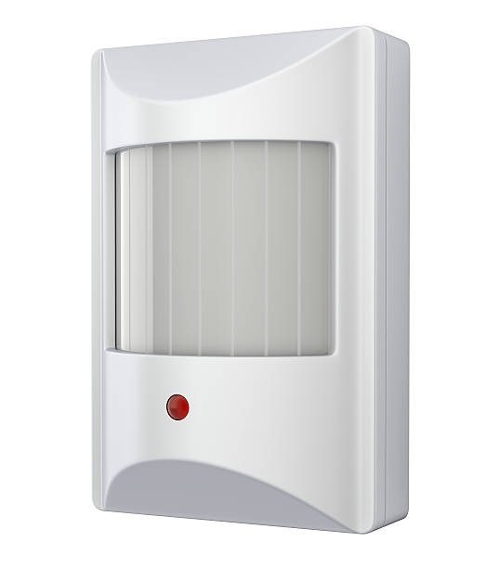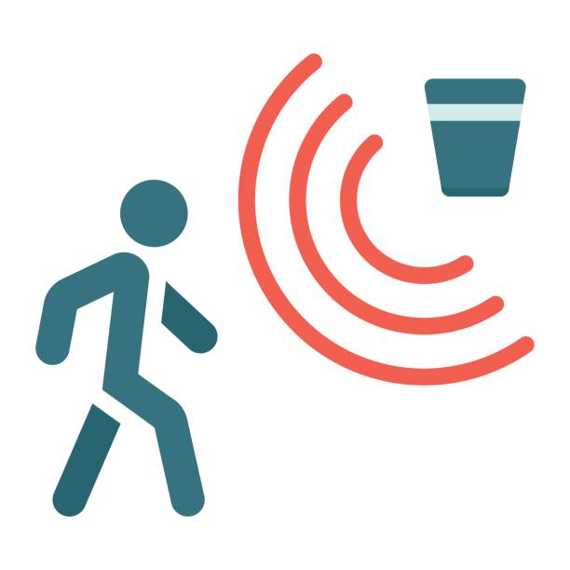

ما هو حساس الحركة Motion sensor أو PIR

من اسمه نستنتج أنه مسئول عن الإحساس بالحركة، فعند تحرك شخص أمامه يعطى إشارة على أحد أطرافه.

وحجم العنصر صغير كما توضحه الصورة:

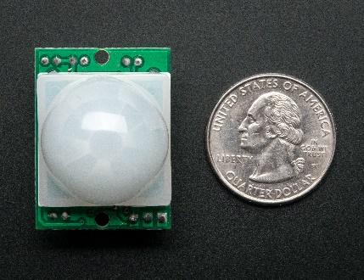

وبعد نزع الغلاف الأبيض الخارجي الذي يقوم بدور تجميع الأشعة تحت الحمراء في مجال التغطية أمام الحساس نلاحظ وجود هذا الجزء داخله وهو مستقبل الأشعة

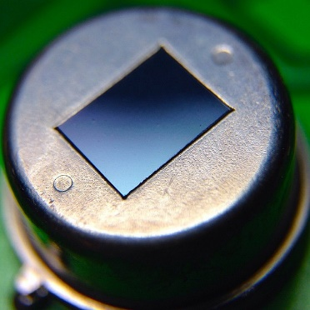

وله ثلاث أطراف للتوصيل في الدوائر الإلكترونية وهي:

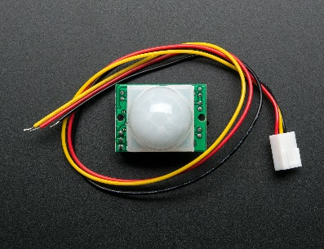 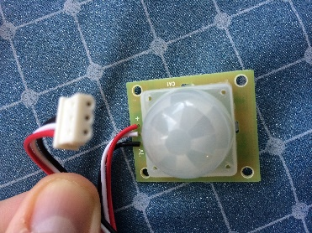

* طرف Vcc لتوصيل الجهد اللازم للتشغيل ويكون +5 volt
* طرف GND للتوصيل مع الأرضى
* طرف خرج الحساس حيث سنستقبل منه إشارة إما HIGH في حال وجود حركة في مجال تغطية الحساس، أو LOW في حال عدم وجود حركة.

ويوجد للحساس مفتاحين صغيرين لضبط درجة الحساسية ولضبط وقت الإشارة (المفتاح باللون الأصفر كما بالصورة)

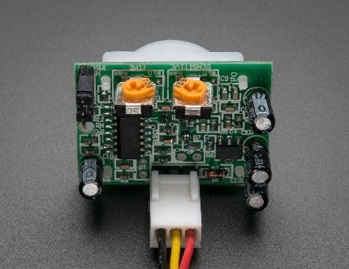 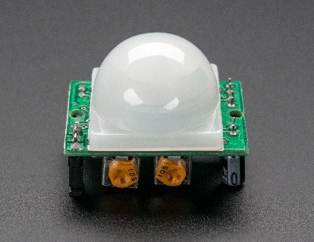

**الدائرة السابعة والستين:** **التوصيل مع أردوينو وطباعة تنبيه عند حدوث حركة**

* **وصف الدائرة:**

لدينا هنا حساس حركة ونريد اختباره، فعند تحرك شخص أمام المدى المخصص للتغطية تُطبع رسالة على Serial monitor الخاص بأردوينو تفيد برصد حركة ويظهر بجانبها الوقت.

**المكونات**

- لوح أردوينو أونو

- حسّاس الحركة (PIR)

* **التصميم:**

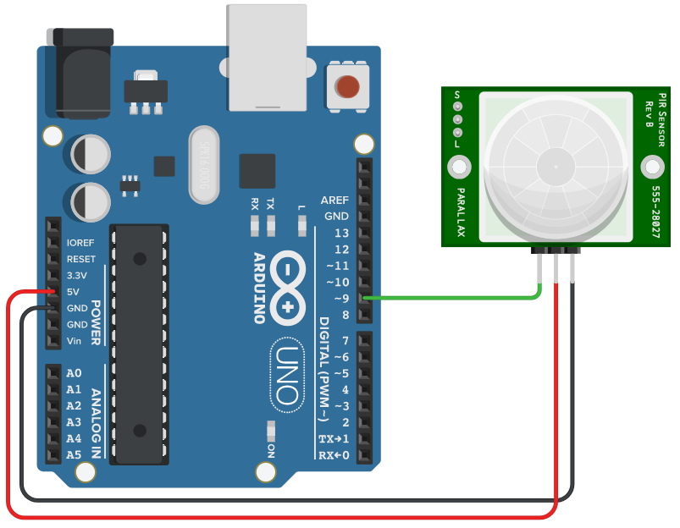

خرج الحساس OUT يُوصل بالطرف رقم 9 بأردوينو وطرفا التغذية الموجب +5 volt والأرضي GND كذلك يمكنك توصيلهما من أردوينو.

* **الكود البرمجي:**

int PIR_sensor = 9;

unsigned long time;

void setup()

{

pinMode(PIR_sensor, INPUT);

Serial.begin(9600);

Serial.println("Move in front of PIR sensor");

}

void loop()

{

time = millis();

if (digitalRead(PIR_sensor))

{

Serial.print("Motion detected at: ");

Serial.println(time);

}

delay(1000);

}

* **شرح الكود:**

يمكن استخدام دالة millis() للحصول على الوقت بالميلى ثانية ، وهو الوقت منذ بدء تشغيل لوحة أردوينو، مثلا الثانية الأولى ، الثانية العاشرة وهكذا.

وتقرأ دالة digitalRead() الإشارة على الطرف المذكور بين القوسين وهو رقم 9 ونعبر عنه باسم المتغير PIR_sensor

فإن وجدت إشارة على هذا الطرف آتية من حساس الحركة ستكون القيمة HIGH، وطالما لا توجد حركة ستكون LOW.

ودالة if تختبر ما بين قوسيها، فمثلاً if(HIGH) تعني أن الشرط تحقق وif(LOW) تعني أن الشرط لم يتحقق ولن ينفذ الكود ما بداخل دالة if.

**-----------------------------------------------------------------------------------------**

**الدائرة الثامنة والستين:** **دائرة إنذار عند حدوث حركة فى الغرفة والمصباح مغلق**

* **وصف الدائرة:**

نريد تصميم دائرة إنذار لغرفة معيشة، بها مصباح يُستخدم زر لتشغيله، فطالما كان المصباح مُضيئاَ كان ذلك طبيعياً، وإن كان المصباح مغلقاً فيرصد حساس الحركة المكان، وإن وجدت حركة يعمل الإنذار.

**المكونات**

- لوح أردوينو أونو

- لوح تجارب وسط

- حسّاس الحركة (PIR)

- طنّان (buzzer)

- مفتاح ON-OFF (SPST)

- مصباح 9 فولت

- بطارية 9 فولت مع حامل لها

- 2 مقاومة 220 أوم

* **التصميم:**

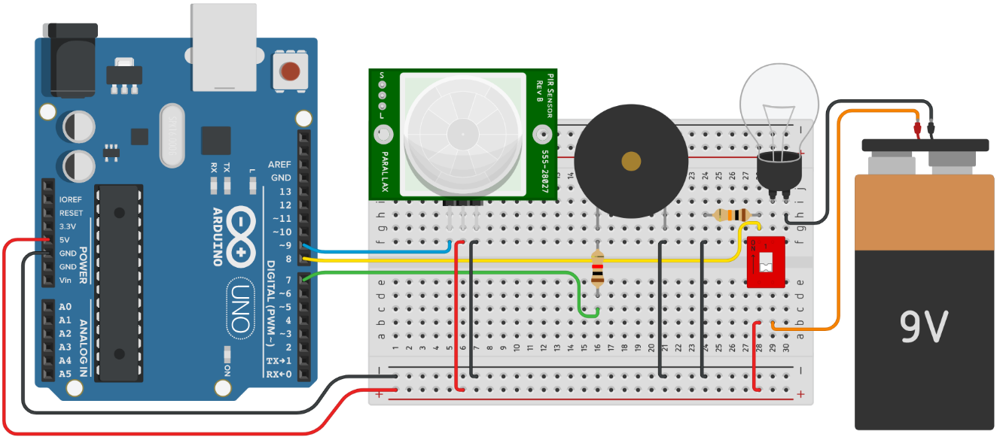

المفتاح الأحمر المستخدم لإضاءة المصباح هو من نوع DPST أي Double pole Single Through ورمزه كالتالي:

A2

A1

B2

B1

فالمفتاح له اتجاهان: الأزرق ويقوم بتوصيل النقطة A1 بالنقطة A2

والأسود يقوم بتوصيل النقطة B1 بالنقطة B2

فعند الضغط عليه لتوصيل الطاقة من البطارية 9v إلى المصباح، يتم أيضاً تلامس الطرفان الآخران ببعضهما فيمر جهد 5v من الطرف الأول إلى الطرف الثانى المتصل برقم 8 بأردوينو، فتتولد إشارة HIGH على هذا الطرف فسنستخدمها في الكود البرمجى لمعرفة أنه تم الضغط على مفتاح المصباح لإضاءته.

* **الكود البرمجي:**

const int buzzerPin = 7;

const int lightPin = 8;

const int pirSensor = 9;

int moveDetect, lightBulb;

void setup()

{

pinMode(buzzerPin, OUTPUT);

pinMode(pirSensor, INPUT);

pinMode(lightPin, INPUT);

}

void loop()

{

moveDetect = digitalRead(pirSensor);

lightBulb = digitalRead(lightPin);

if (moveDetect == 1)

{

if ( lightBulb == 0)

{

digitalWrite(buzzerPin, HIGH);

delay(500);

}

}

else

{

digitalWrite(buzzerPin, LOW);

}

delay(100);

}

* **شرح الكود:**

نقوم أولاً بتعريف المتغيرات الثابتة وهي:

الطرف الخاص بتوصيل إشارة تشغيل السماعة buzzer وهو رقم 7

الطرف الخاص بتوصيل إشارة تشغيل المصباح light وهو رقم 8

الطرف الخاص بتوصيل الإشارة القادمة من حساس الحركة PIR وهو رقم 9

ونقوم بتعريف متغيرات أخرى وهي:

moveDetect لتخزين إذا ما كانت هناك حركة مرصودة أم لا

lightBulb لتخزين حالة المصباح ما إذا كان يعمل أم لا

بعد ذلك فى دالة الإعداد void setup()

نعرف طرف السماعة كخرج OUTPUT

وطرفا حساس الحركة PIR والمصباح light كدخل INPUT

أما في دالة التشغيل المستمر void loop() سنقوم بعمل الآتي:

سنقرأ حالة حساس الحركة PIR، لاختبار ما إذا وجدت إشارة قادمة من الحساس تدل على وجود حركة أم لا وتُخزن القيمة فى المتغير moveDetect

وكذلك الحال مع المصباح لمعرفة حالته هل يعمل أم لا (لاحظ أن الرسم بالأعلى استخدمنا بطارية مع مصباح، لكن عند استخدام 220 فولت مع مصباح عالي يجب استخدام الطريقة المناسبة للحصول على إشارة أن المصباح مضيء).

نأتي بعد ذلك إلى المقارنة والاختبار

هل رُصدت حركة if (moveDetect == 1)

حسناً إن كانت نعم نذهب للسؤال التالي

هل المصباح مُطفأ if (lightBulb == 0)

إن كانت نعم: فيعمل الإنذار digitalWrite(buzzerPin, HIGH)

وإن لم يكن المصباح مُطفأ (أي كان مُضاءً) else

فيتوقف الإنذار digitalWrite(buzzerPin, LOW)

* **ملاحظات:**

جرب أولا الدائرة في المحاكاة على الكمبيوتر قبل التطبيق على الواقع، وكن حذراً عند التعامل مع الكهرباء 220 فولت، وتأكد من صحة وسلامة التوصيلات أولاً (وتذكر أنه يمكنك البحث في الإنترنت عما ينقصك من معلومات لتتم دائرتك كما تريدها).

**-----------------------------------------------------------------------------------------**

**الدائرة التاسعة والستين:** **دائرة فتح وغلق الباب آلياً عند الدخول**

* **وصف الدائرة:**

نريد تصميم دائرة تحكم في باب متحرك (عن طريق محرك) مثل الموجود في مدخل المحلات أو المولات، فعند قدوم شخص أمام الباب يفتح الباب آلياً ويظل مفتوحاً لفترة ثم يُغلق مرة أخرى إذا لم يوجد أحد أمامه.

**المكونات**

- لوح أردوينو أونو

- لوح تجارب كبير

- حسّاس الحركة (PIR)

- مقاومة 220 أوم

- شاشة عرض 2x16

- الدائرة المتكاملة L293D

- محرك 3-5 فولت

* **التصميم:**

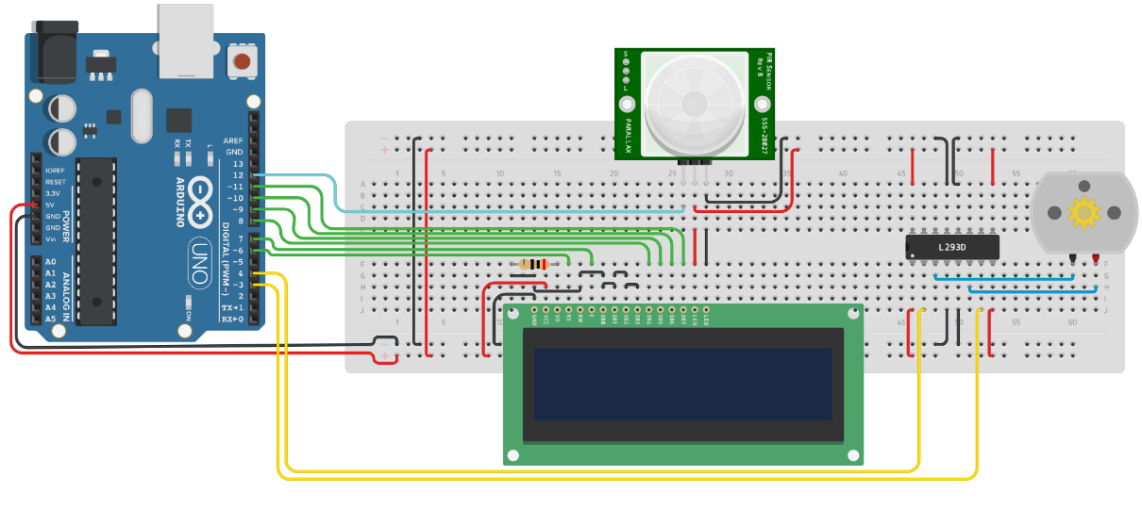

سنستخدم حساس الحركة PIR

ونستخدم منظم الجهد للتحكم في محرك DC المسئول عن حركة المحرك والذي سيقوم بالدوران بسرعة قليلة نسبياً لتحريك السيور في اتجاه فتح الباب.

ولدينا شاشة لبيان حالة عمل الدائرة وبالطبع لوحة أردوينو والكود الذي تحمله.

* **الكود البرمجي:**

#include <LiquidCrystal.h>

LiquidCrystal lcd(6, 7, 8, 9, 10, 11);

#define PIR_sensor 12

#define m0 3

#define m1 4

void setup()

{

pinMode(m0, OUTPUT);

pinMode(m1, OUTPUT);

pinMode(PIR_sensor, INPUT);

lcd.begin(16, 2);

lcd.print(" Automatic Door");

lcd.setCursor(0, 1);

lcd.print(" Control System");

delay(2000);

lcd.clear();

}

void loop()

{

if (digitalRead(PIR_sensor) == HIGH)

{

lcd.clear();

lcd.print("Move Detected");

lcd.setCursor(0, 1);

lcd.print("Door is Opening");

digitalWrite(m0, HIGH);

digitalWrite(m1, LOW);

delay(1000);

digitalWrite(m0, LOW);

digitalWrite(m1, LOW);

delay(2000);

while (digitalRead(PIR_sensor) == HIGH)

{

}

if (digitalRead(PIR_sensor) == LOW)

{

lcd.clear();

lcd.print("Door is Closing");

digitalWrite(m0, LOW);

digitalWrite(m1, HIGH);

delay(1000);

digitalWrite(m0, LOW);

digitalWrite(m1, LOW);

lcd.clear();

}

}

if (digitalRead(PIR_sensor) == LOW)

{

lcd.print(" No Movement ");

lcd.setCursor(0, 1);

lcd.print(" Door Closed ");

digitalWrite(m0, LOW);

digitalWrite(m1, LOW);

}

}

* **شرح الكود:**

للمزيد عن العنصر L293D يُرجى مراجعة الدائرة الخمسين.

ولتسهيل كتابة الكود عليك برسم مخطط flow chart يساعدك في ترتيب كتابة الأكواد والأوامر بشكل منطقي كما يلي:

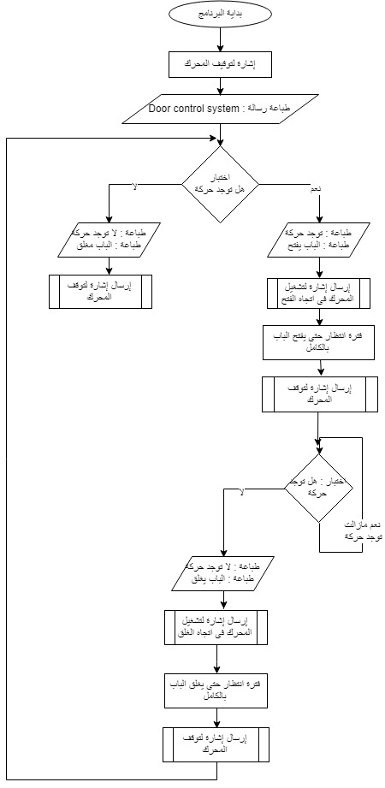

* **ملاحظات:**
* عادة عند تصميم مشروع يتم أولاً وضع التصميم (schematic) والذي يشمل مكونات الدائرة والتوصيلات، ثم بعد ذلك تفكر في كيفية عمل هذه المكونات مع بعضها أي أيهما يعمل أولاً ثم ماذا يأتي لاحقاً وأيهم يعتمد على غيره من المكونات، ويساعدك في هذا أن تقوم بعمل مخطط flow chart مثل المستخدم في الدائرة الحالية، بعد ذلك تكتب الكود وستلاحظ أنه أبسط بهذه الطريقة.
* عند التعامل مع محركات 220 فولت سوف نستخدم relay module ونحسب جيداً الزمن المستغرق أثناء دوران المحرك حتى يصل إلى نهاية المسار، أي عندما يفتح/أو يغلق الباب بالكامل فيتوقف المحرك بعدها عن الدوران.

**-----------------------------------------------------------------------------------------**

**الدرس الحادي والعشرين: استخدام جهاز التحكم عن بعد**

جهاز التحكم عن بعد كما نعلم يُستخدم للتحكم عند بعد في الأجهزة فيكون المُرسل هو جهاز التحكم (الريموت) الموجود في يد المستخدم.

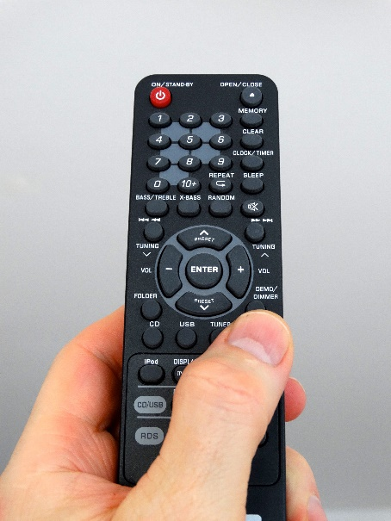

ويكون المُستقبل هو حساس للأشعة تحت الحمراءIR sensor (Infra Red) الموجود في داخل الجهاز.

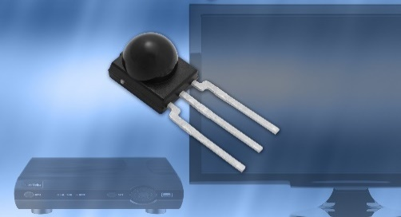

ويكون لكل زر في الريموت شفرة معينة، عندما تقوم بالضغط عليه تُرسل آشعة بتردد معين خارجة من قطعة الإرسال في الريموت متجهة إلى المستقبل بالجهاز، فيقوم المستقبل بترجمة الإشارة إلى كود/شفرة ويرسلها إلى المتحكم الدقيق microcontroller فيقوم بدوره بتنفيذ أمر معين، قد يكون تغيير القناة أو زيادة الصوت أو خلافه حسب وظيفة كل زر.

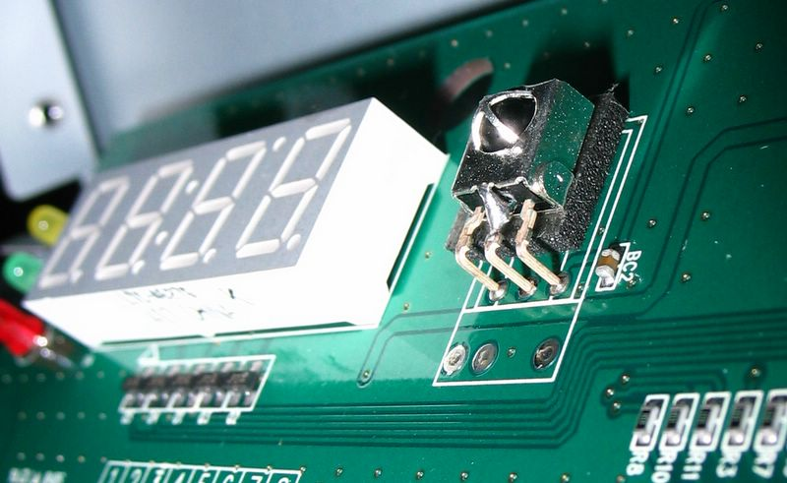

**الدائرة السبعين:** **قراءة إشارات جهاز التحكم**

* **وصف الدائرة:**

في هذه الدائرة سوف نقوم بقراءة ترددات جهاز تحكم معين من أجل برمجته لاحقاً.

**المكونات**

- لوح أردوينو أونو

- مستقبل أشعة تحت الحمراء (IR receiver)

- جهاز تحكم عن بعد

* **التصميم:**

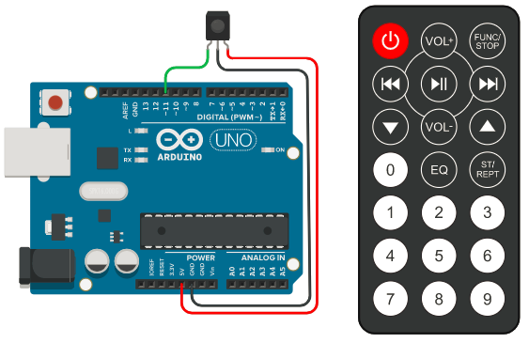

نُوصل المستقبل IR receiver ذو الثلاث أطراف مع أردوينو، الجهد الموجب 5V والأرضي GND وطرف الخرج بطرف رقم 11

ولدينا جهاز التحكم الذي سوف نضغط عليه لنرى التردد الخاص بكل زر في شاشة serial monitor

* **الكود البرمجي:**

#include <IRremote.h>

int RECV_PIN = 11;

IRrecv irrecv(RECV_PIN);

decode_results results;

void setup()

{

Serial.begin(9600);

irrecv.enableIRIn(); //enable IR receiver

}

void loop()

{

if (irrecv.decode(&results)) //If there's IR signal

{

Serial.println(results.value, HEX);

irrecv.resume(); //receive the next value

}

delay(100);

}

* **شرح الكود:**

في البداية يجب إدراج مكتبة الأكواد الخاصة بالمستقبل IR remote ويمكن الحصول عليها من موقع github.com

#include <IRremote.h>

تعريف رقم الطرف 11 بمتغير اسمه RECV_PIN

تعريف متغير irrecv لتخزين القيمة المستقبلة

تعريف متغير results لتخزين قيمة التردد بعد فك التشفير

في دالة الإعداد والتي تعمل مرة واحدة فقط نقوم ببدء تشغيل serial monitor

ثم نقوم بتفعيل دالة تشغيل المستقبل

irrecv.enableIRIn();

فى الجزء الخاص بالتكرار المستمر void loop

نقوم باختبار إذا ما تم استقبال إشارة من المستقبل

if (irrecv.decode(&results))

نقوم بطباعة القيمة بصيغة hexadecimal (الصورة السداسية عشر) على شاشة serial monitor

Serial.println(results.value, HEX);

ثم ينتقل الكود إلى استقبال القيمة الجديدة

irrecv.resume();

* **تشغيل الدائرة:**

بعد تشغيل الدائرة نقوم بفتح شاشة مراقبة serial

ونضغط على أي زر في الريموت كونترول، وننظر إلى شاشة serial نجد قيمة طُبعت بصورة hexadecimal

نكرر الضغط لكن على زر آخر، ونلاحظ القيمة المطبوعة وهكذا مع كل زر. ونقوم بحفظ هذه القيمة لاستخدامها في الدائرة القادمة، حيث سنجعل لكل زر وظيفة معينة فلابد من معرفة التردد الخاص بكل زر.

**-----------------------------------------------------------------------------------------**

**الدائرة الحادية والسبعين:** **التحكم في إضاءة مصابيح LEDs بواسطة جهاز التحكم**

* **وصف الدائرة:**

سوف نستخدم جهاز التحكم (الذي تم قراءة قيمه في الدائرة السابقة) في التحكم بليدّات LEDs.

**المكونات**

- لوح أردوينو أونو

- لوح تجارب وسط

- 3 مقاومات 220 أوم

- مستقبل أشعة تحت الحمراء (IR receiver)

- جهاز تحكم عن بعد

- ليد أحمر

- ليد أخضر

- ليد أزرق

* **التصميم:**

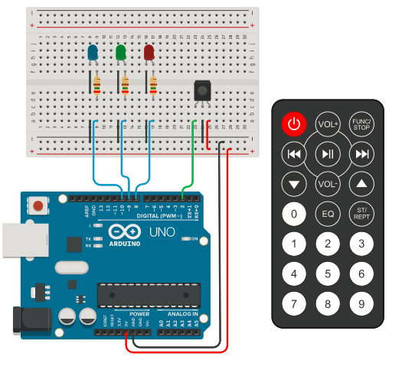

* **الكود البرمجي:**

#include "IRremote.h"

int receiver = 2;

int led_R = 8;

int led_G = 9;

int led_B = 10;

IRrecv irrecv(receiver);

decode_results results;

void setup()

{

pinMode(led_R,OUTPUT);

pinMode(led_G,OUTPUT);

pinMode(led_B,OUTPUT);

irrecv.enableIRIn();

}

void translateIR() //do this depend on received IR signal

{

switch(results.value)

{

case 0xFD08F7: //button : 1

digitalWrite(led_R,HIGH);

break;

case 0xFD8877: //button : 2

digitalWrite(led_G,HIGH);

break;

case 0xFD48B7: //button : 3

digitalWrite(led_B,HIGH);

break;

case 0xFD28D7: //button : 4

digitalWrite(led_R,LOW);

break;

case 0xFDA857: //button : 5

digitalWrite(led_G,LOW);

break;

case 0xFD6897: //button : 6

digitalWrite(led_B,LOW);

break;

}

delay(500);

}

void loop()

{

if (irrecv.decode(&results))

{

translateIR();

irrecv.resume();

}

}

* **شرح الكود:**

من خلال التجربة السابقة تم الحصول على قيم الأزرار وسوف نستخدم الأزرار من 1 حتى 6، وتم تسجيل البيانات كما بالجدول التالى:

|  |  |
| --- | --- |
| FD08F7 | 1 |
| FD8877 | 2 |
| FD48B7 | 3 |
| FD28D7 | 4 |
| FDA857 | 5 |
| FD6897 | 6 |

ولكل زر نجعل له وظيفة كما بالجدول التالى:

|  |  |  |
| --- | --- | --- |
| FD08F7 | تشغيل الليد الأحمر | 1 |
| FD8877 | تشغيل الليد الأخضر | 2 |
| FD48B7 | تشغيل الليد الأزرق | 3 |
| FD28D7 | إطفاء الليد الأحمر | 4 |
| FDA857 | إطفاء الليد الأخضر | 5 |
| FD6897 | إطفاء الليد الأزرق | 6 |

ويتم كتابة الكود طبقاً للقيم المدرجة في الجدول، ومع كل قيمة يُنفذ الأمر المطلوب مقابلها (تشغيل / إطفاء ليد معين).

* **تشغيل الدائرة:**

شغل الدائرة وقم بالضغط على زر رقم 1، يجب أن تلاحظ إضاءة الليد الأحمر، ثم اضغط على الزر رقم 2 ستلاحظ إضاءة الليد الأخضر، وعند الضغط على الزر رقم 5 ستلاحظ انطفاء الليد الأخضر.

* **ملاحظات:**

يجب أن تغير القيم الخاصة بالأزرار طبقا لجهاز التحكم الذي تستخدمه لديك.

يمكنك إضافة المزيد من المكونات الأخرى، مثل ريلاي موصل بجهاز خارجي ليس له ريموت تشغيل، ومن ثم يمكن إضافة ميزة التحكم عن بعد للجهاز لتشغيله وإطفاءه.

يمكن أيضاً استعمال جهاز التحكم في العديد من التطبيقات مثل تشغيل/إطفاء محرك DC أو فتح/إغلاق مروحة أو مصباح.

**-----------------------------------------------------------------------------------------**

**الدائرة الثانية والسبعين:** **إدخال جهاز التحكم للتحكم مع الزر في إضاءة وإطفاء مصباح الغرفة**

* **وصف الدائرة:**

لدينا غرفة بها مصباح وزر للتشغيل، نريد أن نتحكم فى إضاءة هذا المصباح عن طريق جهاز التحكم، مع عدم إلغاء الزر.

**المكونات**

- لوح أردوينو أونو

- لوح تجارب وسط

- لوح تجارب صغير

- مستقبل أشعة تحت الحمراء (IR receiver)

- جهاز تحكم عن بعد

- مرحل (relay module)

- منظم جهد LM7805

- بطارية 9 فولت مع موصل لها

- مفتاح SPDT

- مصباح 220 فولت ومقبس (ويفضل استبداله في التجربة بمصباح 9 فولت وبطارية 9 فولت)

* **التصميم:**

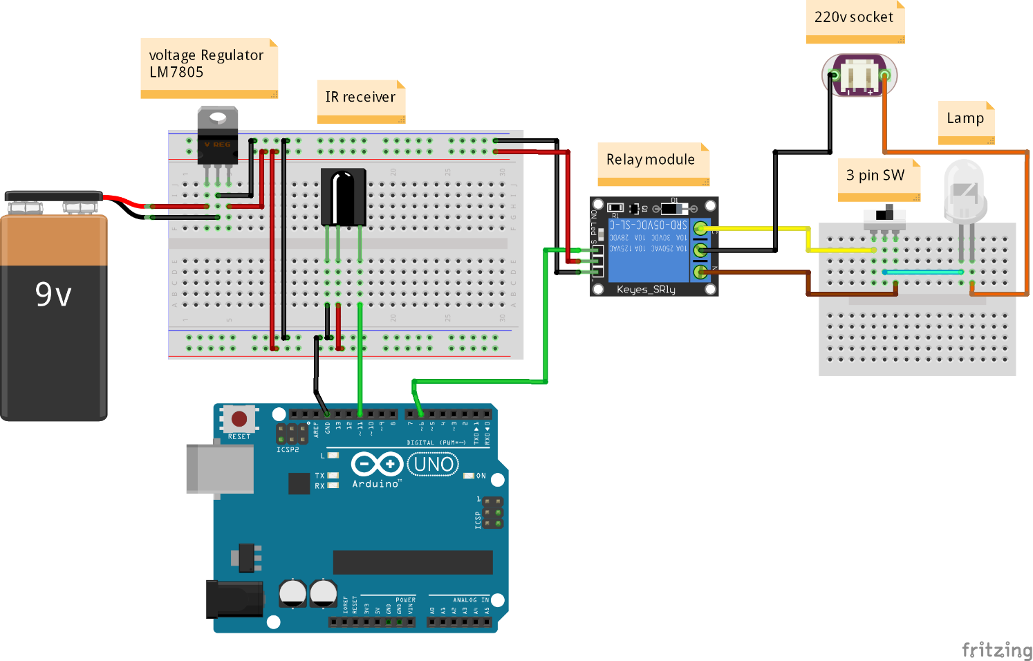

أولاً نقوم بتغيير المفتاح الخاص بتشغيل المصباح ليكون مفتاح ذو ثلاث أطراف (3 pin SW) بدلاً من مفتاح ذو طرفين.

المفتاح ذو الثلاث أطراف كالتالي:

* طرف مشترك common
* طرف باسم L1
* طرف باسم L2

والطرفين L1 و L2 أحدهما يكون متصل مع الطرف المشترك common والآخر غير متصل، وعند تبديل وضعية المفتاح تنعكس الأطراف L1 وL2.

ويستخدم هذا النوع من المفاتيح غالباً في إضاءة السلم بوضع زوج منهما سوياً في الأعلى والأسفل، فعند الضغط على أي منهما يُضيء المصباح، وعند الضغط ثانية على أي منهما ينطفيء المصباح.

لكننا هنا سنستخدم مفتاح واحد ذو 3 أطراف، وسنستخدم مرحل Relay ليقوم بدور المفتاح الثاني، وأيضاَ المرحل له ثلاث أطراف كما تعلمنا سابقاً، وهي:

* Common الطرف المشترك
* NC المتصل مع المشترك في وضع العادي بدون تشغيل
* NO الغير متصل في الوضع العادي

وسيقوم أردوينو بالتحكم في المرحل Relay (بتغيير توصيل أطرافه) عند استقبال الإشارة من الريموت.

مستقبل إشارة IR نقوم بتوصيله كما بالرسم بالأعلى بطرف رقم 11 مع توصيل أطراف التغذية.

أما وحدة المرحل Relay module فيكفينا هنا قطعة واحدة (قناة واحدة) Relay module 1 channel، وتوصيلها كالتالي:

مصدر التغذية +5v والأرضي GND وإشارة التشغيل (السلك ذو اللون الأخضر) المتصل بطرف رقم 6 بأردوينو.

الخرج: ثلاث أطراف (Common و NC و NO) كالتالي:

طرف Common للمرحل Relay (السلك البرتقالي) يُوصل بأحد طرفي تغذية المصباح (220v)

والطرف الآخر لتغذية المصباح (السلك الأسود) يُوصل بأحد طرفي المصباح

أما طرف المصباح الآخر (السلك اللبني) فيُوصل بطرف Common بالمفتاح (ذو 3 أطراف)

طرف NC للمرحل (السلك البني) يُوصل بطرف L1 للمفتاح

وطرف NO للمرحل (السلك الأصفر) يُوصل بطرف L2 للمفتاح (ويمكن عكس هذه الأطراف L1 L2 لا مشكلة).

سوف نستخدم هنا بطارية 9 فولت كمصدر تغذية خارجي لوحدة المرحل Realy module وذلك بتحويل القيمة 9v إلى 5v بواسطة منظم الجهد LM7805 (ذو الثلاث أطراف: دخل 9v و خرج 5v وأرضى GND)، ويمكن استخدام خرج هذا العنصر لتغذية لوحة أردوينو أيضاً بديلاً عن مدخل USBK (قم بفصل كابل USB ووصل طرف من خرج منظم الجهد LM7805 بقيمة 5v إلى طرف V in في لوحة أردوينو).

* **الكود البرمجي:**

#include "IRremote.h"

int receiver = 11;

int lamp = 6;

bool lamp_status = LOW;

IRrecv irrecv(receiver);

decode_results results;

void setup()

{

pinMode(lamp, OUTPUT);

irrecv.enableIRIn();

}

void translateIR() //do this depend on received IR signal

{

switch (results.value)

{

case 0xFD30CF: //button : 0

lamp_status = !lamp_status;

digitalWrite(lamp, lamp_status);

break;

}

delay(500);

}

void loop()

{

if (irrecv.decode(&results))

{

translateIR();

irrecv.resume();

}

}

* **شرح الكود:**

عند استقبال إشارة من مُستقبل IR على طرف رقم 11 وهو receiver

تقوم دالة irrecv.decode(&results) بقراءة القيمة المُرسلة من المُستقبل وتخزينها في المتغير results

ثم تقوم دالة translateIR();باختيار الأمر المراد تنفيذه مع هذه القيمة results

فعند الضغط على الزر رقم صفر 0

case 0xFD30CF: //button : 0

تُعكس حالة متغير من نوع Boolean وهو باسم lamp_status فإذا كانت HIGH تصبح LOW وإذا كانت LOWفستصبح HIGH

lamp_status = !lamp_status;

ثم تُكتب هذه الحالة داخل دالة digitalWrite لتنفيذها على المصباح (طرف lamp رقم 6 المتصل بالمرحل Relay)

digitalWrite(lamp, lamp_status);

* **ملاحظات:**

يمكنك التجربة على مصباح يعمل مع بطارية صغيرة مثل 9v كالتي في الرسم لتنفيذ صحة الفكرة أولاً قبل التوصيل مع الكهرباء 220v، وتذكر جيداً التأكد من سلامة جميع التوصيلات قبل التشغيل.

**-----------------------------------------------------------------------------------------**

|  |  |  |  |  |  |  |  |  |  |  |  |  |
| --- | --- | --- | --- | --- | --- | --- | --- | --- | --- | --- | --- | --- |
|  |  |  |  |  |  |  |  |  |  |  |  |  |
|  | **جدول (فهرس) الوصول إلى المشاريع (أرقام الدوائر)** | | | | | | | | | | |  |

|  |  |  |  |  |  |  |  |  |  |
| --- | --- | --- | --- | --- | --- | --- | --- | --- | --- |
| INPUT | OUTPUT | | | | | | | | |
| Serial monitor | LED | RGB LED | 7 segment | LCD 2x16 | Buzzer | DC motor | Servo motor | Relay module |
| Fixed code (No inputs) |  | 1 - 2 - 6 - 7 - 11 | 13 | 27 - 28 - 30 | 34 | 47 - 48 | 51 - 53 | 57 | 62 |
| Serial monitor |  | 9 - 10 - 12. | 14 | 29 | 35 |  | 52 - 54 | 58 - 59 | 63 |
| SPDT (ON-OFF) | 23 |  |  |  |  |  |  |  |  |
| Push button | 22 - 24 | 3 - 4 - 5 - 8 |  | 31 - 32 - 33 | 36 - 37 | 49 | 55 - 56 | 60 | 64 |
| DIP switch | 22 - 25 |  |  |  |  |  |  |  |  |
| potentiometer | 15 | 16 - 19 | 17 - 18 |  |  | 50 |  | 61 |  |
| LDR photo-resistor | 20 | 21 |  |  |  |  |  |  |  |
| Keypad 4x4 | 26 |  |  |  | 38 - 39 - 40 |  |  |  | 65 |
| Temperature sensor | 41 |  |  |  | 42 |  |  |  | 66 |
| Temperature & humidity sensor | 44 |  |  |  | 43 |  |  |  |  |
| Ultrasonic sensor | 46 |  |  |  | 45 |  |  |  |  |
| PIR motion sensor | 67 |  |  |  |  | 68 | 69 |  |  |
| Remote Control | 70 | 71 |  |  |  |  |  |  | 72 |

**الخاتمة**

ماذا بعد – الخطوات التالية للوصول إلى مستوى متقدم

**إرشادات عامة:**

* يمكنك عمل محاكاة أونلاين على موقع tinkercad (www.tinkercad.com) في الجزء الخاص بالدوائر Circuits

بمجرد إنشاء حساب جديد لك يمكنك البدء برسم الدائرة ووضع المكونات اللازمة وتوصيلها وكتابة الكود في المكان المخصص له تحت عنوان Code، ثم بعد الانتهاء يمكنك الضغط على الزر الخاص ببدء عملية المحاكاة Start Simulation.

* أيضاً يوجد برنامج multisim من إنتاج شركة NI – National Instruments وهو برنامج مدفوع يمكنك إدراج مكتبة أردوينو لإضافته في البرنامج وإنشاء الدوائر الخاصة بك وكتابة الكود على برنامج أردوينو ثم اختيار مكان الكود وبدء المحاكاة لترى عمل الدائرة.
* ولرسم وتصميم الدوائر يوجد برنامج مجاني باسم Fritzing ويمكنك تحميله من الموقع الخاص به (fritzing.org).
* كما يحتوي موقع الصناع العرب (www.arabsmakers.com) على مجموعة من الدروس المفيدة للمبتدئين فى مجال الإلكترونيات وأردوينو يمكنك الاستفادة منها.
* وعلى المستوى العالمي يوجد موقع Instructables (www.instructables.com)، وستجد عليه كمية كبيرة من المشاريع الخاصة بتطبيقات أردوينو ودوائر الإلكترونيات عامة.
* حاول أن تتواصل مع المتخصصين والمهتمين بالمجال، وكذلك المجموعات التى تتشارك المعلومات فى هذا المجال فتفيد غيرك وتستفيد كذلك وتطور من مهاراتك.
* المعرفة النظرية لا تكفي، فتطبيق دائرة واحدة عملياً أفضل من قراءة خمس موضوعات/دوائر مصورة، كذلك مشاهدة الدوائر والأمثلة على موقع YouTube، فلن تحقق الاستفادة إلا إذا جربتها بنفسك، لذا احرص على اكتساب الخبرة بدلاً عن تجميع المعلومات (وهذا هو الهدف الأساسي من هذه المجموعة التدريبية).
* وللبحث عن مزيد من المعلومات حول أردوينو وتطبيقاته والدوائر المستخدمة، عليك بزيارة موقع Arduino (www.arduino.cc) فستجد فيه معلومات شاملة عن كمية كبيرة جداً من التطبيقات. أيضاً التحديثات وآخر الأخبار وكل ما يتعلق بتطوير هذة اللوحة الرائعة.

**الفهرس**

المقدمة

الباب الأول

الفصل الأول: أنواع لوحات أردوينو التطويرية

الفصل الثاني: تهيئة أردوينو للعمل

الباب الثاني

الدرس الأول: التحكم فى الليد LED

الدائرة الأولى: تشغيل وإطفاء LED

الدائرة الثانية: تعديل سرعة التشغيل والإطفاء

الدرس الثاني: توصيل زر مع LED

الدائرة الثالثة: عند الضغط على الزر يضئ الليد، وعند تركه يفصل الليد

الدائرة الرابعة: زرين push button أحدهما للتشغيل والآخر لإطفاء الليد LED

الدائرة الخامسة: زرين لتشغيل LED بسرعتي فلاش مختلفتين

الدائرة السادسة: دائرة الأضواء المتلاعبة (الراقصة)

الدائرة السابعة: دائرة إشارة المرور (مشاه وسيارات)

الدائرة الثامنة: لعبة الأزرار والمصابيح LEDs - من يضغط أولاً؟

الدرس الثالث: مراقب المنفذ التسلسلى Serial Monitor

الدائرة التاسعة: تشغيل وإطفاء LED باستخدام أوامر Serial

الدائرة العاشرة: تعديل سرعة التشغيل والإطفاء باستخدام Serial

الدرس الرابع: التحكم فى شدة إضاءة LED

الدائرة الحادية عشر: دائرة تغيير شدة إضاءة LED أتوماتيكياً

الدائرة الثانية عشر: تغيير شدة إضاءة LED يدوياً بواسطة المستخدم

الدرس الخامس: مصباح RGB المتعدد الألوان

الدائرة الثالثة عشر: دائرة تبديل ألوان RGB LED بشكل تلقائي

الدائرة الرابعة عشر: دائرة تبديل ألوان RGB LED بشكل يدوي بواسطة المستخدم (Serial)

الدرس السادس: تطبيقات باستخدام المقاومة المتغيرة

الدائرة الخامسة عشر: توصيل المقاومة المتغيرة مع أردوينو وقراءة وطباعة قيمة الجهد

الدائرة السادسة عشر: تغيير شدة إضاءة الليد بواسطة مقاومة متغيرة

الدائرة السابعة عشر: استخدام المقاومة المتغيرة لتبديل الألوان الأساسية RGB LED : R , G , B

الدائرة الثامنة عشر: استخدام المقاومة المتغيرة لتبديل ألوان RGB LED المختلفة

الدائرة التاسعة عشر: دائرة اختبار شدة البطارية

الدرس السابع: المقاومة الضوئية Photo-Resistor

الدائرة العشرين: توصيل المقاومة الضوئية مع أردوينو وقراءة وطباعة قيمة شدة الإضاءة

الدائرة الحادية والعشرين: تغير سرعة فلاش الليد مع تغير الضوء الساقط على المقاومة الضوئية LDR

الدرس الثامن: تطبيقات على أنواع المفاتيح Switches

الدائرة الثانية والعشرين: توصيل مفتاح ON-OFF مع أردوينو وطباعة حالات التشغيل

الدائرة الثالثة والعشرين: توصيل مفتاح SPDT مع أردوينو وطباعة حالات التشغيل

الدائرة الرابعة والعشرين: توصيل مفتاح Push button مع أردوينو وطباعة حالات التشغيل

الدائرة الخامسة والعشرين: توصيل مفتاح DIP switch مع أردوينو وطباعة حالات التشغيل

الدائرة السادسة والعشرين: توصيل لوحة الأرقام مع أردوينو وطباعة الرقم المضغوط عليه

الدرس التاسع: شاشة عرض الأرقام السباعية 7 segment

الدائرة السابعة والعشرين: عرض الأرقام 0 : 9 تدريجيا بترتيب تصاعدي

الدائرة الثامنة والعشرين: كود آخر لعرض الأرقام 0 - 9 ترتيب تصاعدي

الدائرة التاسعة والعشرين: المستخدم يقوم بإدخال الرقم المراد عرضه - باستخدام Serial

الدائرة الثلاثين: عرض الأرقام 9 - 0 تدريجيا بترتيب تنازلي

الدرس العاشر: التحكم فى شاشة عرض الأرقام بواسطة المفاتيح

الدائرة الحادية والثلاثين: عرض الأرقام 0 : 9 ترتيب تصاعدى مع كل ضغطة

الدائرة الثانية والثلاثين: عرض رقمين مختلفين باستخدام زرين

الدائرة الثالثة والثلاثين: زر لزيادة الرقم المعروض بقيمة 1 وزر آخر لتنقيص 1

الدرس الحادى عشر: شاشة النصوص LCD 2x16

الدائرة الرابعة والثلاثين: عرض رسائل نصية ثابتة

الدائرة الخامسة والثلاثين: المستخدم يدخل الرسالة النصية المراد عرضها على الشاشة - باستخدام serial

الدرس الثانى عشر: التحكم فى شاشة LCD بواسطة المفاتيح

الدائرة السادسة والثلاثين: عند الضغط يتم عرض مجموعة رسائل نصية متتابعة

الدائرة الثامنة والثلاثين: شاشة تعرض الأرقام المضغوط عليها من لوحة الأرقام

الدائرة التاسعة والثلاثين: كتابة الرقم السري ورسالة تظهر صح أم خطأ

الدائرة الأربعين: آلة حاسبة بسيطة باستخدام أردوينو

الدرس الثالث عشر: حساس قياس درجة حرارة Temperature Sensor LM35

الدائرة الحادية والأربعين: التوصيل مع أردوينو وطباعة درجة الحرارة

الدائرة الثانية والأربعين: قياس درجة الحرارة وطباعتها على الشاشة مع التحديث

الدرس الرابع عشر: حساس قياس الحرارة والرطوبة Humidity & Temperature Sensor DHT11

الدائرة الثالثة والأربعين: التوصيل مع أردوينو وطباعة درجة الحرارة على شاشة LCD

الدائرة الرابعة والأربعين: القياس وطباعة النتائج على الشاشة باستمرار باستخدام Serial

الدرس الخامس عشر: حساس الموجات فوق الصوتية Ultrasonic Sensor HC-SR04

الدائرة الخامسة والأربعين: التوصيل مع أردوينو وطباعة بُعد المسافة على الشاشة

الدائرة السادسة والأربعين: قياس المسافة وطباعتها باستخدام Serial

الدرس السادس عشر: Buzzer

الدائرة السابعة والأربعين: إصدار صوت صفير مستمر

الدائرة الثامنة والأربعين: إصدار عدة أصوات مختلفة متقطعة

الدائرة التاسعة والأربعين: إصدار أصوات مختلفة (أزرار البيانو)

الدائرة الخمسين: إصدار أصوات مختلفة بالمقاومة المتغيرة

الدرس السابع عشر: التحكم فى محرك تيار مستمر DC Motor

الدائرة الحادية والخمسين: تشغيل المحرك ثم إيقافه بعد فترة زمنية ثابتة (مع التكرار)

الدائرة الثانية والخمسين: المستخدم يكتب ON لتشغيل المحرك أوOFF للإيقاف - باستخدام Serial

الدائرة الثالثة والخمسين: تدوير المحرك في اتجاه معين لفترة ثم عكس اتجاه الدوران مع التكرار

الدائرة الرابعة والخمسين: المستخدم يدخل اتجاه الدوران الذي يرديه - باستخدام Serial

الدائرة الخامسة والخمسين: زر للتشغيل وزر آخر للإيقاف (لمحرك DC)

الدائرة السادسة والخمسين: زر تشغيل المحرك ثم يتوقف بعد فترة زمنية

الدرس الثامن عشر: التحكم فى محركات Servo

الدائرة السابعة والخمسين: تشغيل محرك Servo للدوران في اتجاهين معاكسين

الدائرة الثامنة والخمسين: يقوم المستخدم بإدخال اتجاه الدوران الذي يرديه - باستخدام Serial

الدائرة التاسعة والخمسين: المستخدم يُدخل درجة الدوران المراد تدوير المحرك بها

الدائرة الستين: زرين لتدوير محرك Servo فى اتجاهين مختلفين

الدائرة الحادية والستين: التحكم في دوران محرك السيرفو باستخدام المقاومة المتغيرة

الدرس التاسع عشر: استخدام المرحلاتRelays للتحكم في الأجهزة الكهربائية

الدائرة الثانية والستين: إرسال إشارة لتشغيل الريلاي ثم إشارة للتوقيف بعد فترة

الدائرة الثالثة والستين: المستخدم يرسل أمر لتشغيل أو إيقاف أي ريلاي باستخدام Serial

الدائرة الرابعة والستين: التحكم في أربعة مخارج بأربعة أزرار

الدائرة الخامسة والستين: دائرة التحكم في تشغيل جهاز بكلمة سر

الدائرة السادسة والستين: التحكم في تشغيل مروحة تبعاً لدرجة الحرارة مع إمكانية ضبط درجة التشغيل

الدرس العشرون: استخدام حساس الحركة PIR مع أردوينو

الدائرة السابعة والستين: التوصيل مع أردوينو وطباعة تنبيه عند حدوث حركة

الدائرة الثامنة والستين: دائرة إنذار عند حدوث حركة فى الغرفة والمصباح مغلق

الدائرة التاسعة والستين: دائرة فتح وغلق الباب أتوماتيكيا عند الدخول

الدرس الحادي والعشرين: استخدام الريموت كنترول

الدائرة السبعين: قراءة إشارات الريموت كنترول

الدائرة الحادية والسبعين: التحكم في إضاءة مصابيح LEDs بواسطة الريموت كنترول

الدائرة الثانية والسبعين: إدخال الريموت كنترول للتحكم مع الزر في إضاءة وإطفاء مصباح الغرفة

جدول (فهرس) الوصول إلى المشاريع (أرقام الدوائر)

الخاتمة